



ADVERTENCIAS
(ABREVIATURAS EMPLEADAS)
L D
B o Bol. O u Ofic. R o Res.
M o Minist. CONET Téc.
Doc.
Art.
J.c.
J.S.
C.
Pág.
ant.
La presente obra comprende el Estatuto del Docente (Ley 14.473) con su texto original y modificaciones legales, transcriptos textualmente de sus originales, a fin de evitar falsas interpretaciones.
Ley Decreto Boletín Oficial Resolución Ministerial
Consejo Nacional de Educación Técnica Técnico
Docente
Artículo
Jornada Completa Jornada Simple Centros
Página
anterior
A continuación de cada artículo o de cada punto de la reglamentación correspondiente se ha indicado, en caracteres de letra negrita, la norma legal (L.: ley o D.: decreto) por la cual está en vigencia, a la fecha, lo allí preceptuado.
Con iguales características se halla indicado cuando la modificación aprobada sólo afecta una parte (párrafo, palabra, nombre, etc. ) del punto, inciso o apartado, que se esté considerando.
Las normas de carácter transitorio se han transcripto en letra bastardilla, con el objeto de distinguirlas rápidamente. Las mismas, son normas con valor práctico sólo para los años o época por ellos mismos indicados. Si bien su valor legal teórico habría finalizado, al no haberse suscripto el decreto o ley que la deje sin efecto, podría aún tener vigencia para casos excepcionales.
También se ha definido el artículo de una ley o decreto indicado, cuando la norma esta constituida con otros artículos que modifican otros aspectos o reglamentaciones del Estatuto.
Lo indicado, como lo expresado en los párrafos anteriores, tiene por objeto que el docente se halle informado plenamente y con exactitud sobre el aspecto legal vigente en lo que es de su interés. De allí que se haya confeccionado una tabla con la fecha de publicación, en el Boletín Oficial, de cada una de las leyes o decretos mencionados. Esto permitiría individualizar, rápidamente el texto completo de la norma oficial y, por consiguiente, conocer los motivos (vistos y considerandos) que impulsaron el dictado de la medida.

Asimismo se han transcripto aquellas Resoluciones Ministeriales de real importancia que clarifican la interpretación de algunos de los aspectos del Estatuto. Las mismas tienen vigencia y aceptación práctica, en tanto y en cuanto no vulneren o avancen sobre normas legales de mayor nivel jurídico (decretos o leyes).
Semestralmente se actualizarán todos los textos que integran esta Biblioteca de Legislación Educativa, con el fin de que los docentes conozcan, permanentemente, las normas que regulan su muy amplia actividad.
LEY N° 14.473
El Senado y Cámara de Diputados de la Nación Argentina reunidos en Congreso, etc., sancionan con fuerza de ley:
Artículo 10. - Modifícase el decreto ley 16.767, de fecha 11 de septiembre de 1956, aprobatorio del Estatuto del Docente del Ministerio de Educación y Justicia, en la siguiente forma:
(sigue el texto del Estatuto del Docente).
Artículo 2⁰• - Comuníquese al Poder Ejecutivo.
Dada en la Sala de Sesiones del Congreso Argentino, en Buenos Aires, a doce de septiembre de mil novecientos cincuenta y ocho.
ALEJANDRO GOMEZ Luis A. Viscay
FEDERICO FERNANDEZ DE MONJ ARDIN Eduardo T. Oliver
Buenos Aires, 22 de septiembre de 1958
POR TANTO:
Téngase por Ley de la Nación, cúmplase, comuníquese, publíquese, dése a la Dirección General del Boletín Oficial e Imprentas y archívese.
FRONDIZI
Luis Rafael Mac I Kay Emilio Donato del Carril Ricardo Lumi

DECRETO N° 6.170.
TITULO I
DISPOSICIONES GENERALES
Artículo 1 0.- L. 14.473- Se considera docente, a los efectos de esta ley, a quien imparte, dirige, supervisa u orienta la educación general y la enseñanza sistematizada, así como a quien colabora directamente en esas funciones, con sujección a normas pedagógicas y reglamentaciones del presente estatuto.
Artículo 1°._ Reglamentación:
I.- D. 8.188/59- Imparten enseñanza los maestros, profesores y directores sin dirección libre, que tienen a su cargo, en forma permanente y directa, la educación de alumnos.
II. - D. 8.188/59- Dirigen la enseñanza los docentes que tienen a su cargo en forma permanente y directa, el asesoramiento y contralor del personal encargado de impartir enseñanza.
III. - D. 8.188/59- Supervisan la enseñanza los docentes que tienen a su cargo funciones de asesoramiento, contralor y coordinación, en forma permanente y directa, del personal encargado de impartirla o dirigirla.
IV. - D. 8.188/59- Orienta la enseñanza el personal directivo superior que tiene a su cargo el gobierno y la administración de los organismos escolares, con sujección a normas educativas.
V. - D.8.188/59- Colaboran en la enseñanza los auxiliares que con sujeción a normas pedagógicas actúan directamente a las ordenes de quienes imparten, dirigen, supervisan u orientan la enseñanza.
Artículo 2°. - L. 14.473- La presente ley determina los deberes y derechos del personal docente que presta servicios en organismos dependientes del Ministerio de Educación y Justicia.
Articulo 2°._ Reglamentación:
l. - D. 8.188/59- Considérase comprendido en la disposiciones normativas de este Estatuto y su reglamentación al personal docente de los organismos siguientes: Enseñanza Media, Técnica, Artística, Superior, Educación Física, Sanidad Escolar, Consejo Nacional del Menor, Comisión Nacional de Aprendizaje y Orientación Profesional, Misiones Monotécnicas y de Extensión Cultural y de Cultura Rural y Doméstica y Consejo Nacional de Educación.
II. - D. 8.188/59- Las disposiciones sobre el régimen de remuneraciones rigen para el personal docente de los organismos mencionados en el punto anterior y además, para las Universidades Nacionales, Universidad Obrera Nacional, personal docente civil de los Institutos de las Fuerzas Armadas, docentes de los establecimientos de enseñanza primaria y secundaria dependientes de las Universidades Nacionales, de la Dirección de Ciegos, de la Dirección Nacional de Asistencia Social del Ministerio de Asistencia Social y Salud Pública de la Nación, del Consejo Nacional
. de Salud Mental y de la Biblioteca Nacional.
III. - D. 8.188/59- El régimen jubilatorio comprende al personal docente de los organismos mencionados en los dos puntos precedentes con excepción del que pertenece a las Universidades

Nacionales, siempre que no se trate de establecimientos de enseñanza preescolar, primaria o secundaria de su dependencia.
CAPITULO I
Del Personal Docente
Artículo 3°. - L. 14.473- El personal docente adquiere los deberes y derechos establecidos en la presente ley desde el momento en que se hace cargo de la función para la que es designado y puede encontrarse en las siguientes situaciones:
a) Activa: Es la situación de todo el personal que se desempeña en las funciones específicas referidas en el artículo 1° y el personal en uso de licencia o en disponibilidad con goce de sueldo;
b) Pasiva: Es la situación del personal en uso de licencia o en disponibilidad sin goce de sueldo; del que pasa a desempeñar funciones no comprendidas en el artículo 1°; del destinado a funciones auxiliares por pérdida de sus condiciones para la docencia activa; del que desempeña funciones públicas electivas; del que está cumpliendo servicio militar y de los docentes suspendidos en virtud de sumario administrativo o proceso judicial;
c) Retiro: Es la situación del personal jubilado.
Artículo 3°._ Reglamentación:
I.- D. 8.188/59- El personal docente, al hacerse cargo de su función como titular, interino o suplente, se encuentra en situación activa.
II.- D. 10.404/59, insistido por D. 6.815/61- El docente en comisión de servicio que cumple alguna de las funciones referidas en el artículo 1° y su reglamentación, así como el que se desempeña como asesor o adscripto en organismos dependientes del Ministro y del Subsecretario de Educación, se encuentra en situación activa.
III. - D. 8.188/59- El personal bajo bandera, que por imperio de la Ley se halla en situación pasiva, debe percibir el 50'10 de sus haberes, con exclusión de la asignación básica por estado docente.
IV.- D. 10.404/59, insistido por D. 6.815/60- La remuneración que corresponderá abonar al docente que, por razones excepcionales y por disposición de autoridad competente, sea adscripto o destacado en comisión de servicio en funciones no establecidas en el Art. 1° del Estatuto del Docente y su reglamentación, será igual a la que le corresponde según su situación de revista.(1)
V. - D. 8.188/59- Las licencias por mandato legislativo no interrumpen la continuidad para el cómputo de servicios. (1)
VI. - D. 10.404/59- El personal docente que pase a revistar en situación pasiva por pérdida de sus condiciones para la docencia
(1)
(1) RESOLUCION MINISTERIAL Nro. 990 del 25 de abril de 1961
1°_ Hacer saber al personal docente dependiente de este Ministerio, que desempeñe funciones públicas electivas, que de acuerdo a lo previsto en el artículo 3°. apartado b) del Estatuto del Docente (Ley Nro. 14.473), automáticamente pasará a revistar en situación pasiva en la totalidad de sus tareas y por todo el tiempo que dure su mandato.
2°_ El personal docente que se encontrara comprendido en lo dispuesto precedentemente, deberá dar cuenta de esa situación a su superior Jerárquico, quien a su vez remitirá los obrados respectivos a la dirección General de personal a los efectos pertinentes.

activa en una rama de la enseñanza, será considerado en las mismas condiciones en las otras ramas en que actuara simultáneamente.
Artículo 4°.- L. 14.473- Los deberes y derechos del personal docente se extinguen:
a) Por renuncia aceptada, salvo en el caso en que ésta sea presentada para acogerse a los beneficios de la jubilación;
- Por cesantía;
- Por exoneración.
Artículo 4.- Reglamentación:
D. 1.162/61- La renuncia tendrá los efectos previstos en el Art. 4° del Estatuto, a partir de su aceptación por resolución del Ministerio de Educación y Justicia, del Consejo Nacional de Educación o del Consejo Nacional de Educación Técnica, según el caso, sin perjuicio de los recursos administrativos a que hubiere lugar.
D. 10.404/59- Las causales de los incisos b) y c) de este artículo no extinguen el derecho de jubilación, de conformidad con lo que se establece en el inciso k) del artículo 52 del Estatuto del Docente.
CAPITULO II
De los Deberes y Derechos del Docente
Artículo 5°. - L. 14.473- Son deberes del personal docente, sin perjuicio de los que establezcan las leyes y decretos generales para el personal civil de la Nación:
a) Desempeñar digna, eficaz y lealmente las funciones inherentes a su cargo;
b) Educar a los alumnos en los principios democráticos y en la forma de gobierno instituida en nuestra Constitución Nacional y en las leyes dictadas en su consecuencia con absoluta prescindencia partidista;
c) Respetar la jurisdicción técnica administrativa y disciplinaria, así como la vía jerárquica;
d) Observar una conducta acorde con la función educativa y no desempeñar actividad que afecte la dignidad del docente;
e) Ampliar su cultura y propender al perfeccionamiento de su capacidad pedagógica;
f) Cumplir los horarios que correspondan a las funciones pasivas.
Artículo 5°._ D. 8.188/59- Sin reglamentación.
Artículo 6°.- L. 14.473- Son derechos del docente sin perjuicio del los que reconozcan las leyes y decretos generales para el personal civil de la Nación:
a) La estabilidad en el cargo, en la categoría, jerarquía y ubicación, que sólo podrán modificarse en virtud de resolución adoptada de acuerdo con las disposiciones de este Estatuto;
b) El goce de una remuneración y jubilación justas, actualizadas anualmente, de acuerdo con las prescripciones de este Estatuto y de las leyes y decretos que establezcan la forma y modo de su actualización;

c) El derecho al ascenso, al aumento de clases semanales y al traslado, sin más requisito que sus antecedentes profesionales y los resultados de los concursos establecidos para cada rama de la enseñanza;
d) El cambio de funciones en primaria o de asignaturas en otras ramas de la enseñanza, sin merma de la retribución en caso de disminución o pérdida de aptitudes por causas que no son imputables. Este derecho se adquiere a los diez años de servicios docentes, computadas las suplencias, y se extingue al alcanzar las condiciones necesarias para obtener la jubilación;
e) El conocimiento de los antecedentes de los aspirantes y el de las nóminas hechas según el orden de méritos, para los nombramientos, ascensos, aumentos de clases semanales y permutas;
f) La concentración de tareas;
g) El ejercicio de su actividad en las mejores condiciones pedagógicas de local, higiene, material didáctico y número de alumnos;
h) El reconocimiento de las necesidades del núcleo familiar:
i) El goce de las vacaciones reglamentarias;
j) La libre agremiación para el estudio de los problemas educacionales y la defensa de sus intereses profesionales;
k) La participación en el gobierno escolar, en las juntas de clasificación y de disciplina;
1) Un año de licencia con goce de sueldo en todos sus cargos y cada diez años cumplidos en el ejercicio de la docencia, a fin de realizar estudios de perfeccionamiento de acuerdo con la reglamentación respectiva. Licencia con goce de sueldo cuando obtenga becas de estudios;
m) La defensa de sus derechos e intereses legítimos, mediante las acciones y recursos que este Estatuto o las leyes y decretos establezcan;
n) La asistencia social y su participación, por elección, en el gobierno de la misma;
ñ) El ejercicio de todos los derechos políticos inherentes a su condición de ciudadano.
Artículo 6°._ Reglamentación:
Inciso a): D. 10.404/59- Ver la reglamentación del artículo 20.
Inciso b): D. 10.404/59- Ver la reglamentación de los artículos 36,40,48,49,50,52, Y 53.
Inciso e): D. 10.404/59- Ver la reglamentación de los artículos 24,29 al 32, 71 al 88,94,95,102 al 111 y 123 al 127.
Inciso d):
l. - D. 10.404/59- Se entiende que existe pérdida de las condiciones para revistar en situación activa, cuando el docente padeciera enfermedad o incapacidad física o mental que lo inhabilite para desempeñarse de acuerdo con los deberes que establece el artículo 5° del Estatuto del Docente o cuando su

tratamiento no pudiera cumplirse sin inconvenientes graves para el desarrollo de las tareas correspondientes.
II. - D. 8.188/59- El reconocimiento médico de los docentes comprendidos en el punto anterior será practicado por la autoridad competente, en la forma que ésta lo determine, y deberá establecerse la disminución de la capacidad física y sus causas, y señalarse en el legajo de la historia clínica la enfermedad y el carácter permanente o transitorio de la incapacidad.
III. - D. 6.815/60- La asignación de funciones auxiliares en la rama primaria o el cambio de asignaturas en las otras ramas de la enseñanza podrá hacerse a pedido del interesado o de la autoridad competente de manera fundada.
IV.- D. 8.188/59- Las funciones auxiliares del docente en situación pasiva termina por haber desaparecido las causas que las motivaron o por haber alcanzado las condiciones para obtener la jubilación.
En el primer supuesto el docente será reintegrado a las funciones activas, en el segundo caso obtendrá la jubilación de acuerdo con lo establecido en el Capítulo XVII de este Estatuto.
Inciso e): D. 8.188/59- Ver la reglamentación del artículo
Inciso f): D. 10.404/59- Ver la reglamentación de los artículos 29° al 32°.
Inciso h): D. 8.188/59- Ver la reglamentación de los artículos 30° y 35°.
Inciso k): D. 8.188/59- Ver la reglamentación de los artículos 9°, 10° Y 62°.
Inciso 1):
l. - D. 8.188/59- El docente en actividad que desee seguir estudios de perfeccionamiento, de acuerdo con lo establecido en este inciso, deberá tener concepto no inferior a MUY BUENO en los últimos cinco años de su actuación, no registrar en su legajo las sanciones disciplinarias establecidas en los incisos c, d, e y f del Art. 54 del Estatuto; tener en su foja de servicios constancias de estudios o trabajos realizados o publicaciones sobre la especialidad en que pretende perfeccionarse.
II. - D. 8.188/59- Previa solicitud del interesado ante el organismo al cual pertenece y por la vía jerárquica correspondiente, la Junta de Clasificación dictaminará sobre los merecimientos, de acuerdo con los antecedentes obrantes en los legajos personales del recurrente y con toda otra documentación especial que crea necesario requerir, según la índole de los estudios que el docente desee seguir e indicará el orden de prioridad que le corresponda.
III.- D. 8.188/59- El docente que haya obtenido esta licencia especial, presentará ante las autoridades respectivas un informe del cumplimiento de su cometido, monografías, trabajos o estudios realizados, dentro de los tres meses posteriores a la finalización de la licencia.
IV.- D. 8.188/59- El año de licencia que acuerda este inciso, no podrá ser ampliado por ningún concepto.
V.- D. 8.188/59- Los beneficiarios de becas de estudio gozarán del derecho a licencia con goce de sueldo. La concesión de la beca deberá acreditarse mediante un comprobante expedido por el organismo que la otorgó.

Inciso m): D. 8.188/59- Ver la reglamentación de los artículos 21°, 22°, 55° Y 58° al 60°.
Inciso n):
l. - D. 8.188/59- La asistencia social a que se refiere este inciso, alcanzará por igual con su beneficio a todo el personal docente en situación activa y pasiva, lo mismo que al que se halle en situación de retiro, siempre que continúe efectuando los aportes correspondientes. Estos beneficios se harán extensivos a los cónyuges y a los parientes en primer grado de los asociados.
CAPITULO III
De la Función, Categoría y Ubicación de los Establecimientos
Artículo 7°. - L. 14.473- Los organismos que rigen las distintas ramas de la educación clasificarán los establecimientos de enseñanza:
I.- Por las etapas y tipos de estudio en:
- Institutos de enseñanza superior;
- Establecimientos de enseñanza media y diferenciada;
- Establecimientos de enseñanza primaria.
II.- Por el número de alumnos, grados, divisiones o especialidades en:
- De primera categoría;
- De segunda categoría;
- De tercera categoría.
II1.- Por su ubicación en:
- Urbana;
- Alejados del radio urbano; c) De ubicación desfavorable;
d) De ubicación muy desfavorable.
Fijará, asimismo, la planta orgánica funcional de cada establecimiento, de acuerdo con las disposiciones de este Estatuto, con excepción de la rama primaria.
Artículo 7°._ Reglamentación:
D. 8.188/59- La clasificación de los establecimientos de enseñanza, de acuerdo con lo establecido por los organismos que rigen las distintas ramas de la educación, será la siguiente.
PARA LOS ESTABLECIMIENTOS DEL CONSEJO NACIONAL DE EDUCACION(l)
l. - D. 8.188/59- Por etapas y tipos de enseñanza:
- Institutos de Enseñanza Superior: Instituto de per-
feccionamiento Docente y de Investigaciones
Pedagógicas "Felix Fernando Bernasconi":
- Escuelas comunes: Para adultos; anexas a las fuerzas armadas y carcelarias; escuelas hogares; escuelas de enseñanza diferenciada; jardines de infantes; Decreto
(1) L 22.221- Creación de la Dirección Nacional de Educación Primaria Artículo 8°: A partir de la vigencia de la presente Ley, toda mención del Consejo Nacional de Educación que figure en cualquier norma legal, debe entenderse como sustituida por "Ministerio de Cultura y Educación de la Nación.

Nro. 3.672 (21/11/84) (B.O.: 27/XI/84) artículo 1°: escuelas de coro y orquesta.
II. - D. 8.188/59- Por el número de alumnos, grados, divisiones y especialidades:
a) Escuelas comunes:
Primera categoría: La que cuente con
vicedirección.
Segunda categoría: La que cuente con dirección libre y no tenga vicedirección.
Tercera categoría: La que no cuente con dirección libre ni sea de personal único.
b) Para Adultos, Anexas a las fuerzas armadas y carcelarias:
Primera categoría: La que cuente con diez o más secciones y cursos especiales.
Segunda categoría: La que cuente con menos de diez secciones y cursos especiales, con dirección libre.
Tercera categoría: La que no cuente con dirección libre.
c) Escuelas Hogares:
Primera categoría: La que tenga capacidad para más de 800 alumnos internos.
Segunda categoría: La que tenga capacidad de más de 400 y menos de 800 alumnos internos. Tercera categoría: La que tenga capacidad para menos de 400 alumnos internos.
Si el número de internos no alcanzara al establecido para cada categoría, ésta se mantendrá siempre que la Escuela Hogar tenga un número medio pupilos no inferior al 80'10 de los internos reglamentarios. Pasará a una categoría superior a la que le corresponda por el número de internos la que cuenta, además, con un número de medio pupilos no inferior al 80'10 del total de internos.
d) Escuelas de Enseñanza Diferenciada:
Primera categoría: Con 10 o más docentes al frente de alumnos.
Segunda categoría: Con menos de 10 docentes y más de 5 al frente de alumnos.
Tercera categoría: Con hasta 5 docentes al frente de alumnos.
e) Jardines de Infantes:
Primera categoría: El que cuente con
vicedirección.
Segunda categoría: El que cuente con dirección libre y más de 5 secciones de grado.
Tercera categoría: El que cuente con dirección libre y hasta 5 secciones de grado.
Decreto No 3.672 (21/XI/84) (B.O.: 27/XI/84), artículo 2°:
f) Escuelas de Coro y Orquesta:
- Primera categoría: Instituto IIFélix F. Bernasconi".
III. - D. 8.188/59- Por ubicación:

En todas las ramas de la enseñanza la clasificación será la siguiente:
a) Urbana: Cuando en la localidad existan
concurrentemente:
1°_ Servicios asistenciales básicos permanentes.
2°_ Provisión regular de alimentos, prendas de vestir y combustibles.
3°_ Medios de comunicación regulares (transportes, postales y telegráficos).
4°_ Hospedajes (hoteles, pensiones públicas o privadas).
La Escuela que no esté situada en el centro urbano pero que por su situación goce directamente de los beneficios dei mismo, se considerará de ubicación favorable. b) Alejadas del radio urbano:
La que funcione en lugar cercano a centros urbanos pero que tiene dificultades para obtener alguno de los beneficios señalados para las escuelas del grupo a).
c) De ubicación desfavorable:
La que funcione en un lugar distante de los centros urbanos y no cuente con dos de las condiciones indicadas para los del grupo a) y tuviere dificultades para lograr las con facilidad en dichos centros.
d) De ubicación muy desfavorable:
La que funcione en un lugar muy alejado de centros urbanos y no cuente con tres de las condiciones indicadas para el grupo a).
Por razones de rigor c1imático, insalubridad dei lugar u otras causas debidamente documentadas que así lo, justifiquen, se incluirá en una de mayor bonificación que la que corresponda, según la clasificación que antecede.
PARA LA ENSEÑANZA MEDIA
l. - D. 8.188/59- Por etapas y tipos de estudio:
a) Institutos de enseñanza superior:
Están comprendidos en esta categoría los Institutos Nacionales de Profesorado Secundario, los Cursos de Capacitación Docente de los Institutos Nacionales de Profesorado Secundario, los Cursos de Profesorado del Instituto Nacional de Profesorado en Lenguas Vivas, los Cursos de Profesorado Secundario y de Profesorado de Economía Doméstica de las Escuelas Nacionales Normales, los Cursos de Profesorado de Jardín de Infantes de las Escuelas Nacionales Normales, los de la misma especialidad del Jardín de Infancia "Mitre" y los Institutos de Formación de Profesores, de Perfeccionamiento técnico docente del personal en ejercicio o de investigación docente que puedan crearse en el futuro.
b) Establecimientos de Enseñanza Media y Diferenciada.
Están comprendidos en esta categoría los Colegios Nacionales, los Liceos Nacionales de Señoritas, las Escuelas

Nacionales Normales, las Escuelas Nacionales de Maestros Normales Regionales y las Escuelas Nacionales de Comercio.
a) Institutos Técnicos Superiores.
c) Establecimientos de Enseñanza Primaria.
Son los destinados a la especialización y perfeccionamiento técnico y docente de los egresados y personal docente de los establecimientos de Enseñanza Técnica, incluyendo las Escuelas de Capacitación Docente Femenina.
Están comprendidos en esta categoría los
Departamentos de Aplicación y Jardines de Infantes de las Escuelas Nacionales Normales y el Jardín de Infancia " Mitre".
b) Establecimientos de Enseñanza Técnica (varones y mujeres).
II. - D. 8.188/59 - Por el número de alumnos, grados, divisiones o especialidades en:
Están comprendidos en esta categoría los Institutos de Enseñanza Superior mencionados en el punto 1, apartado a) y los establecimientos con 20 ó más divisiones, grados o secciones en su conjunto.
b) De Segunda categoría:
Son los destinados a la formación de personal técnico y de oficios requeridos por la industria, para cuyo ingreso se exige haber completado el ciclo de estudios primarios. Se encuentran comprendidos dentro de esta clasificación los que se denominan en la forma siguiente:
a) De primera categoría:
10_ Escuelas Industriales Ciclo Superior. 2⁰ - Escuelas Industriales Ciclo Básico. 3⁰ - Escuelas Industriales regionales.
Están comprendidos en esta categoría los
establecimientos que cuenten con un número de divisiones, grados o secciones, en conjunto, entre 12 y 19.
c) Establecimientos de Enseñanza Técnica (mujeres).
Están comprendidos en
establecimientos que cuenten con grados o secciones en conjunto.
esta categoría los
menos de 12 divisiones,
Son los destinados a la capacitación de la mujer para las tareas propias del hogar, como así también para el desarrollo de una actividad profesional personal o en la industria. Se encuentran comprendidos dentro de esta clasificación los establecimientos que se denominan Escuelas Profesionales de Mujeres.
c) De tercera categoría:
P ARA LA ENSEÑANZA TECNICA
d) Establecimientos de Residencia Transitoria (Misiones).
l. - D. 8.188/59- Por las etapas y tipos de estudio en:

Son los que funcionan en lugares de reducida población en los cuales pueden ingresar los egresados de escuelas primarias, capacitándolos en oficios y tareas rurales a los varones y para los quehaceres domésticos en el ambiente rural a las mujeres. Se encuentran comprendidos dentro de esta clasificación:
- Misiones Monotécnicas y de Extensión Cultural (varones).
- Misiones de Cultura Rural y Doméstica (mujeres).
II. - D. 8.188/59- Por el número de alumnos, grados, divisiones o especialidades, en:
a) Institutos Técnicos Superiores.
Son Institutos de Enseñanza Superior.
b) Escuelas Industriales Ciclo Básico, Superior y Regionales.
De primera cateaoría: Escuelas Industriales con los dos Ciclos completos y un mínimo de 300 alumnos.
De segunda categoría: 1) Escuelas industriales con los dos Ciclos completos y menos de 300 alumnos. 2) Escuelas Industriales con Ciclo Básico y Escuelas Industriales Regionales con más de 150 alumnos.
De tercera categoría: Escuelas Industriales con Ciclo Básico y Escuelas Industriales Regionales con menos de 150 alumnos.
e) Escuelas profesionales.
De primera cateaoría: Escuelas Profesionales de Mujeres con 4 especialidades y un mínimo de 420 alumnas.
De segunda categoría: Escuelas Profesionales de Mujeres con tres especialidades y un mínimo de 280 alumnas.
De tercera categoría: Escuelas Profesionales de Mujeres con menos de 280 alumnas.
d) Misiones.
Al solo efecto de la remuneración son consideradas de primera categoría.
PARA LOS ESTABLECIMIENTOS DE LA COMISION NACIONAL DE APRENDIZAJE Y ORIENT ACION PROFESIONAL
l. - D. 8.188/59- Por etapas y tipos de estudio:
1.- Universidad Obrera Nacional.
2.- Institutos de Enseñanza Superior para el
Perfeccionamiento técnico y docente.
3. D. 10.404/59- Establecimientos de Enseñanza Media Técnica (varones).
a) Escuelas fábricas.
Cursos técnicos - ciclo superior Aprendizaje - ciclo básico
Medio turno - ciclo básico Capacitación Obrera - ciclo básico.
b) D. 8.188/59 - Escuelas de Capacitación Obrera.
Cursos técnicos - ciclo superior Capacitación Obrera - ciclo básico
c) Cursos técnicos - ciclo superior

d) Cursos acelerados de capacitación obrera.
4. Establecimientos de Enseñanza Media Técnica (mujeres).
a) Escuelas Fábricas:
Aprendizaje diurno - ciclo básico Aprendizaje nocturno - ciclo básico Capacitación profesional
- Escuelas de Capacitación Profesional para mujeres (ciclo básico)
c) Cursos acelerados de Capacitación Obrera.
5. Cursos de preaprendizaje para los alumnos de establecimientos de enseñanza primaria.
II. - D. 8.188/59- Por el número de alumnos, grados, divisiones o especialidades.
a) Escuelas Fábricas (varones y mujeres).
De primera cateaoría: 300 o más alumnos por coeficiente.
De segunda cate90ría: menos de 300 hasta 100 alumnos por coeficiente.
De tercera cate90ría: menos de 100 alumnos por coeficiente.
Coeficiente: para los cursos del ciclo técnico: 0,6; de
. aprendizaje y de medio turno: 1; y de capacitación Y' preaprendizaje: 0,5.
b) Escuelas Fábricas con internados.
Primera categoría.
c) Escuelas de Capacitación Obrera, Cursos Técnicos o Escuelas de Capacitación Profesional para mujeres.
De se9unda cate90ría: más de 200 alumnos por coeficiente.
De tercera cate90ría: menos de 200 alumnos por coeficiente.
Coeficientes: Cursos técnicos: 0,6; Capacitación Obrera: 0,5; Aprendizaje diurno: 1. Aprendizaje nocturno o Capacitación Profesional: 0,5.
En cada caso se multiplicará el número de alumnos por el coeficiente señalado para cada curso o tipo de estudio.
PARA LA ENSEÑANZA ARTISTICA
D. 10.404/59- Institutos de Enseñanza Superior:
Escuela Superior de Bellas Artes "Ernesto de la Cárcova"; Escuela Nacional de Bellas Artes "Pridiliano Pueyrredon"; Conservatorio Nacional de Música Carlos López Bouchardo" (Cursos de Profesorado, Medio y Superior); Escuela Nacional de Danzas (Cursos de Profesorado, Danzas Clásicas, Moderna, Folklore y Seminarios); Escuela Nacional de Arte Dramático (Curso de Profesorado ).
Primera cateaoría:
Escuela Nacional de Bellas Artes "Manuel Belgrano"; Escuela Nacional de Danzas (Curso Preparatorio y Elemental Clásica y Moderna);

Conservatorio Nacional de Música "Carlos López Buchardo^{ll} (Primer Ciclo);
Escuela Nacional de Arte Dramático (1° y 2° Ciclos).
Segunda categoría:
Escuela Nacional de Cerámica;
Academia de Bellas Artes del Norte de Santiago del Estero;
Escuela de Bellas Artes de Azul (Buenos Aires); Instituto de Musicología.
PARA LOS ESTABLECIMIENTOS DE ENSEÑANZA DEPENDIENTES DE LA DIRECCION NACIONAL DE SANIDAD ESCOLAR
l. - D. 10.404/59 - Por etapas y tipos de enseñanza:
a) Institutos de Enseñanza Superior: Cursos del Profesorado Normal Especializado en la enseñanza de deficientes del oído, la voz y la palabra, anexos a los Institutos Nacional de Sordomudos y de Niñas Sordomudas; Cursos para maestros de Enseñanza Diferenciada; Cursos de perfeccionamiento técnico docente en educación sanitaria, bioestadística médica, primeros auxilios y otros de este tipo que puedan crearse en el futuro.
b) Establecimientos de Enseñanza Media y Diferenciada:
Institutos Nacional de Sordomudos y de Niñas Sordomudas; Escuelas de Educación Diferenciada y Grados para Amblíopes.
II. - D. 10.404/59- Por el número de alumnos, grados, divisiones y especialidades:
a) Para los institutos de Niñas y de Niños Sordomudos:
Primera categoría: Instituto Nacional de Sordomudos e Instituto de Niñas Sordomudas, por incluir la enseñanza de los cielos preescolar, básico, elemental y profesional complementario;
b) Para las Escuelas de Educación Diferenciada:
Primera cateaoría: con 10 o más docentes al frente de alumnos.
Seaunda cateaoría: con menos de 10 docentes al frente de alumnos.
PARA LOS ESTABLECIMIENTOS DE ENSEÑANZA DE LA ADMINISTRACION DE EDUCACION AGRICOLA
l. - D. 890/70 (artículo 2°)_ Por etapas y tipo de estudio en:
a) Institutos de Enseñanza Superior: son los destinados a la especialización y perfeccionamiento técnico de los egresados de los establecimientos de Enseñanza Agropecuaria; los Cursos de Profesorado Agrícola; los Cursos de Extensionistas y de Asistentes en Economía y Educación para el hogar Agrícola;
b) Establecimientos de Enseñanza Media: son los destinados a la formación de personal técnico e idóneo requeridos por la producción agropecuaria, para cuyo ingreso se exige haber completado el ciclo de estudios primarios o ciclo básico secundario, según corresponda;
c) Establecimientos de Capacitación Práctica: son los destinados al aprendizaje y adiestramiento de adultos y jóvenes que no reúnan las condiciones para ingresar en los otros establecimientos.

II. - D. 890/70 (artículo 2°)_ Por el número de alumnos, grados, divisiones o especialidades:
a) De primera cateQoría: Institutos Superiores, Escuela de Agrónomos, Escuela de Enólogos y Escuela de Expertos;
c) De segunda categoría: Escuela de Capacitación Práctica;
c) De tercera cateQoría: Centros de Educación Agrícola,
III. - D. 890/70 (artículo 2°)_ Por su ubicación en:
a) Urbana: cuando en la localidad existan concurrentemente:
- Servicios asistenciales básicos permanentes.
- Provisión regular de alimentos, prendas de vestir y combustibles.
- Medios de comunicación regulares, transportes, postales y telegráficos.
- Hospedaje (hoteles, pensiones públicas y
privadas).
La escuela que no esté situada en el centro urbano pero que por su situación goce directamente de los beneficios del mismo, se considerará de ubicación favorable.
b) Alejadas del radio urbano:
La que funcione en lugar cercano al centro urbano pero que tiene dificultades para obtener alguno de los beneficios señalados para las escuelas del grupo a).
c) De ubicación desfavorable:
La que funcione en un lugar distante de los centros urbanos y no cuente con tres de las condiciones indicadas en el grupo a).
Por razones de rigor c1imático, insalubridad del lugar u otras causas debidamente documentadas que así lo justifiquen, se incluirá en una de mayor bonificación que la que corresponde, según la clasificación que antecede.
PLANTAS ORGANICAS FUNCIONALES
D. 1.038/83- La planta orgánica funcional y la categoría de cada establecimiento, será fijada anualmente con sujeción a las disposiciones de este Estatuto y teniendo en cuenta la promoción y el crecimiento vegetativo de la población escolar, por los organismos de la modalidad que corresponda.
Los cambios de categoría se efectuarán a partir del momento en que se produzca la variante por las causal es mencionadas.
CAPITULO IV
Del Escalafón
Artículo 8°. - L. 14.473- El escalafón docente queda determinado, en las distintas ramas de la enseñanza, por los grados jerárquicos resultantes de la planta orgánica funcional, correspondientes a las reparticiones técnicas y a los respectivos establecimientos de enseñanza.
Artículo 8°.- D. 8.188/59- Sin reglamentación.

CAPITULO V
De las Juntas de Clasificación(1)
Artículo 9°. - L. 19.464- En el Ministerio de Cultura y Educación y en los Consejos Nacionales de Educación y de Educación Técnica se constituirán organismos permanentes denominados juntas de Clasificación que desempeñarán las
(1) Ley N° 23.075, del 5 de julio de 1984 (Boletín Oficial del 24 de julio de 1984).
Artículo 10_ Derogase las leyes N° 21.556 Y 22.318 Y restablécese la vigencia de los artículos 9⁰ y 62⁰ del Estatuto del Docente, aprobado por Ley N° 14.473, con las modificaciones introducidas por la Ley N° 19.464. Por Decreto 2.846/83 (Anexo II), la asignación a los integrantes de Junta, en concepto de compensación, es de 408 índices, a partir del 1/XII/83.
Por Ley 21.809 (5/junio/78) - artículo 10_ Facúltase al Poder Ejecutivo Nacional a transferir a las Provincias en las condiciones prescriptas en la presente Ley todas las escuelas de enseñanza preprimaria y primaria, supervisiones y juntas, de clasificación dependientes del Consejo Nacional de Educación existentes en jurisdicción de aquellas con excepción de las que se determine mediante decreto del Poder Ejecutivo.
Por Ley 21.810 (5/junio/78) - artículo 10_ Asignan a la Municipalidad de la Ciudad de Buenos Aires y al Territorio Nacional de la Tierra del Fuego, Antártida e Islas del Atlántico Sud, la competencia de la prestación de la educación preprimaria y primaria, actualmente a cargo del Consejo Nacional de Educación, en sus jurisdicciones, conforme a las normas de la presente Ley.
D. N° 3.377 del 19/X/84 - Artículo 10: Sustitúyese el texto de los apartados I, II, III, IV, VI, VIII, XIII Y XX de la reglamentación del artículo 9⁰ del Estatuto del Docente, aprobada por Decreto N° 939 del 21 de febrero de 1972, por el que, como ANEXO 1, forma parte integrante del presente.
funciones previstas en el presente Estatuto y su reglamentación, con relación al personal docente de los organismos y establecimientos de sus respectivas dependencias, excepto el que reviste en los Institutos de formación de profesores.
Estarán integradas por cinco (5) miembros docentes en actividad, tres (3) de los cuales serán elegidos por el voto secreto y obligatorio del personal docente titular. Durarán cuatro (4) años y no podrán ser reelegidos para el período siguiente. En cada elección deberán elegirse, además nueve (9) suplentes (seis por la mayoría y tres por la minoría) que se incorporaran por su orden automáticamente a la junta de Clasificación respectiva en los casos de ausencia del titular o vacancia del cargo. Los otros dos (2) docentes titulares serán deSignados por el Ministerio de Cultura y Educación o por los Consejos Nacionales de Educación o de Educación Técnica, según corresponda; durarán dos (2) años en sus cargos y podrán ser nuevamente designados. Serán nombrados también cuatro (4) suplentes que se incorporarán automáticamente a la Junta según el orden de designación, en los casos de ausencia del titular o vacancia del cargo. Para integrar las juntas de Clasificación se requerirá una antiguedad en la docencia no menor de diez (10) años, de los cuales, no menos de cinco (5) deberán ser como titulares en la enseñanza y tener título docente en las condiciones que exige el artículo 13. La elección se hará a simple pluralidad de sufragios correspondiendo dos (2) representantes a la lista que hubiere obtenido el mayor numero de votos y un (1) representante a la que le siguiere. En caso de presentarse una lista única, o de que los votos obtenidos por la lista que ocupó el segundo lugar no alcancen al diez del total de los votos obtenidos por la lista ganadora, los tres (3) cargos se adjudicarán a los candidatos de ésta. Los elegidos entrarán por orden de lista, sean titulares o suplentes y los votos se computarán por lista no valiendo las tachas. En jurisdicción del Consejo Nacional de Educación se constituirán Juntas de Clasificación en igual número al de las inspecciones seccionales o distritos escolares electorales y en las demás

jurisdicciones por zonas de acuerdo con sus necesidades. Deberán contar con el personal administrativo necesario que se fije en la Ley de Presupuesto. Los docentes que integren las juntas de Clasificación y, de Disciplina, no podrán presentarse a concurso ni inscribirse para desempeñar interinatos y suplencias mientras estén en ejercicio de sus funciones; deberán solicitar licencia con goce de sueldo en el cargo que desempeñen y serán compensados por una suma fija mensual equivalente a cuatro veces el índice que el presente Estatuto fija para el estado docente. Esta compensación será computable a los fines de la jubilación.
ZONA II!. - Para el personal docente de las Escuelas Normales, Escuelas Normales Superiores y Liceos Nacionales de Señoritas de la Capital Federal.
Artículo 9°._ Reglamentación:
ZONA IV.- Para el personal docente de los establecimientos dependientes de la Dirección Nacional de Educación Media y Superior ubicados en los partidos de la Provincia de Buenos Aires que a continuación se mencionan:
Baradero, Bartolomé Mitre, Campana, Capitán Sarmiento, Carmen de Areco, Escobar, Exaltación de la Cruz, General Rodríguez, General San Martín, General Sarmiento, Luján, Mercedes, Pergamino, Pilar, Ramallo, San Andrés de Giles, San Antonio de Arecó, San Fernando, San Isidro, San Nicolás, San Pedro, Tigre, Tres de Febrero, Vicente López, Zárate e Islas de Martín Garda y del Delta.
l. - D. 939/72- Las Juntas de Clasificación se constituirán del modo siguiente:
Decreto N° 3.377 del 19/X/84 (Boletín Oficial: 24/X/84):
- Para la Educación Primaria (Dirección Nacional de Educación Pre-Primaria y Primaria y Dirección Nacional de Educación del Adulto): para el personal docente de los organismos centrales y el de los establecimientos de sus respectivas jurisdicciones.
ZONA V.- Para el personal docente de los establecimientos dependientes de la Dirección Nacional de Educación Media y Superior ubicados en los partidos de la Provincia de Buenos Aires que a continuación se mencionan:
Almirante Brown, Avellaneda, Lanús, Esteban Echeverría, General Las Heras, La Matanza, Lomas de Zamora, Marcos Paz, Merlo, Moreno, Morón y Quilmes.
b) Para la Educación Media:
ZONA V!.- Para el personal docente de los establecimientos dependientes de la Dirección Nacional de Educación Media y Superior ubicados en los partidos de la Provincia de Buenos Aires que a continuación se mencionan:
Alberti, Ayacucho, Azul, Berazategui, Berisso, Bolívar, Bragado, Brandsen, Cañuelas, Carlos Casares, Carlos Tejedor, Castelli, Colón, Chacabuco, Chascomús, Chivilcoy, Daireaux, Dolores, Ensenada, Florencio Varela, General Alvear, General Arenales, General Belgrano, General Guido, General Lavalle, General Madariaga, General Paz, General Pintos, General Viamonte,
ZONA I.- Para el personal docente de la Dirección Nacional de Educación Media y Superior y para el de los Colegios Nacionales de la Capital Federal.
ZONA II.- Para el personal docente de Las Escuelas Nacionales de Comercio de la Capital Federal.

General Villegas, Hipólito Yrigoyen, Junin, La Plata, Las Flores, Leandro N. Alem, Lincoln, Lobos, Magdalena, Maipú, Mar Chiquita, Monte, Navarro, Nueve de Julio, Olavarría, Pehuajó, Pila, Rauch, Rivadavia, Rojas, Roque Pérez, Saladillo, Salto, San Vicente, Suipacha, Tapalqué, Tordillo, Trenque Lauquen y Venticinco de Mayo.
ZONA VII.- Para el personal docente de los establecimientos dependientes de la Dirección Nacional de Educación Media y Superior ubicados en los partidos de la provincia de Buenos Aires que a continuación se mencionan:
Adolfo Alsina, Bahía Blanca, Balcarce, Coronel Luis Rosales, Coronel Dorrego, Coronel Pringles, Coronel Suárez, General Alvarado, General Lamadrid, General Pueyrredón, González Chaves, Guaminí, Juárez, Laprida, Lobería, Necochea, Patagones, Pellegrini, Puán, Saavedra, Salliqueló, San Cayetano, Tandil, Tornquist, Tres Arroyos, Villarino y los ubicados en las Provincias de La Pampa, Neuquén, Río Negro, Chubut y Santa Cruz y en el Territorio Nacional de Tierra del Fuego, Antártida e Islas del Atlántico Sur.
ZONA VIII. - Para el personal docente de los establecimientos dependientes de la Dirección Nacional de Educación Media y Superior ubicados en las Provincias de Tucumán, Catamarca, Salta y Jujuy.
ZONA IX.- Para el personal docente de los establecimientos dependientes de la Dirección Nacional de Educación Media y Superior ubicados en las Provincias de Córdoba, La Rioja y Santiago del Estero.
ZONA X.- Para el personal docente de los establecimientos dependientes de la Dirección Nacional de
Educación Media y Superior ubicados en las Provincias de Mendoza, San Juan y San Luis.
ZONA XI.- Para el personal docente dependiente de la Dirección Nacional de Educación Media y Superior ubicados en las Provincias del Chaco, Formosa y Santa Fé.
ZONA XII.- Para el personal docente de los establecimientos dependientes de la Dirección Nacional de Educación Media y Superior ubicados en las Provincias de Corrientes, Entre Ríos y Misiones.
c) Para la Educación Técnica: (Res. Minist. N° 2.858 del 5/XII/84) por facultad del Punto I del Anexo I del D. 3377/84.
ZONA I.- Para el Personal docente del Consejo Nacional de Educación Técnica y para el de los establecimientos de educación técnica de la Capital Federal. El mencionado Consejo determinará los establecimientos de Capital Federal que corresponden a esta zona.
ZONA II. - Para el Personal docente de los establecimientos de Educación Técnica de la Capital Federal y de los partidos de Avellaneda Y General San Martín. El Consejo Nacional de Educación Técnica determinará los establecimientos de Capital Federal que corresponden a esta zona.
ZONA III.- Para el personal docente de los establecimientos de Educación Técnica ubicados en los Partidos de La Plata, Berisso, Ensenada. Tigre, Lomas de Zamora, La Matanza, Vicente López, Morón, Lanús, General Sarmiento, Quilmes, San Fernando y San Isidro.

ZONA IV.- Para el Personal docente de los establecimientos de Educación Técnica ubicados en los partidos de la Provincia de Buenos Aires que a continuación se mencionan: Adolfo Alsina, Bahía Blanca, Balcarce, Coronel Luis Rosales Coronel Dorrego, Coronel Pringles, Coronel Suaréz, General Alvarado, General Lamadrid, General Pueyrredón, González Chávez, Guaminí, Juárez, Laprida, Lobería, Necochea, Patagones, Pellegrini, Puan, Saavedra, Salliqueló, San Cayetano, Tandil, Tornquist, Tres Arroyos, Villarino y los ubicados en la Provincia de La Pampa.
ZONA V.- Para el Personal establecimientos de Educación Técnica Provincias de Córdoba y La Rioja.
ZONA VI. - Para el Personal docente de los
de los en las
docente ubicados
establecimientos de Educación Técnica ubicados en las
Provincias de Chaco, Formosa, Corrientes y Misiones.
ZONA VII.- Para el personal docente de los establecimientos de Educación Técnica ubicados en la Provincia de Santa Fe.
ZONA VIII. - Para el personal docente de los establecimientos de Educación Técnica ubicados en la Provincia de Buenos Aires excluidos los partidos que corresponden a las Zonas II, III Y IV.
ZONA IX. - Para el personal docente de los establecimientos de' Educación Técnica' ubicados en las Provincias de Tucumán, Catamarca, Santiago del Estero, Salta y Jujuy.
ZONA X.- Para personal docente de los
establecimientos de Educación Técnica ubicados en las Provincias de Mendoza, San Juan y San Luis.
ZONA XI. - Para el personal docente de los establecimientos de Educación Técnica ubicados en la Provincia de Entre Ríos.
ZONA XII. - Para el personal docente de los establecimientos de Educación Técnica ubicados en las Provincias de Neuquén, Río Negro, Chubut y Santa Cruz y en el Territorio de la Tierra dei Fuego, Antártida e Islas dei Atlántico Sur.
Decreto N° 3.377 del 19/X/84 (Boletín Oficial: 24/X/84):
d) Para la Educación Artística:
Para el personal docente de la Dirección Nacional de
Educación Artística (organismo central) y el de los
establecimientos de su jurisdicción.
e) 1- Para la Dirección Nacional de Sanidad Escolar:
Para el personal docente profesional del área metropolitana e interior del país.
2- Para la Educación Especializada:
Para el· personal docente especializado dei organismo central y el de sus establecimientos educacionales.
f) Para la Educación Física:

ZONA 1.- Para el personal docente de la Dirección Nacional de Educación Física, Deportes y Recreación (organismos central), el de los centros de Educación Física y el de la especialidad de todos los establecimientos de Educación Media, Técnica y Artística de la Capital Federal y del Gran Buenos Aires.
ZONA II.- Para el personal docente de los centros de Educación Física y el de la especialidad de todos los establecimientos de Educación Media, Técnica y Artística del resto de la Provincia de Buenos Aires, de las Provincias de Mendoza, San Juan, San Luis, Córdoba, Neuquén, La Pampa, Río Negro, Chubut, Santa Cruz y Territorio Nacional de Tierra del Fuego, Antártida e Islas del Atlántico Sur.
ZONA III. - Para el personal docente de los centros de Educación Física y el de la especialidad de todos los establecimientos de Educación Media, Técnica y Artística de las Provincias de Santa Fe, Entre Ríos, Corrientes, Misiones, Formosa, Chaco, Santiago del Estero, La Rioja, Catamarca, Tucumán, Salta y Jujuy.
/ Por Ley 22.367 (3 I/XII/80) - (artículo 1°) - Facúltase al Poder Ejecutivo Nacional a transferir a las provincias, en las condiciones prescriptas en la presente ley, todos los establecimientos y unidades educativas de nivel primario, sus respectivos niveles de supervisión y los cursos especiales de contenido acorde con lo establecido en el artículo 12
. "in line", de la Ley N° 1.420 Y su modificatoria Ley N° 12.119, dependientes de la Dirección Nacional de Educación del Adulto, del Ministerio de Cultura y Educación en jurisdicción de aquéllas, con excepción de los establecimientos de nivel primario anexos a unidades de las Fuerzas Armadas, sus supervisiones, y aquellos servicios que se determinen mediante decreto del Poder Ejecutivo Nacional.
11. - D. 939/72- Para integrar las Juntas de ClaSificación se requiere poseer los títulos siguientes:
Decreto N° 3.377 del 19/X/84 (B.O.: 24/X/84):
1) EDUCACION PRE - PRIMARIA Y PRIMARIA: los indicados en el artículo 64°, inciso a), b), e) Y d).
2) EDUCACION MEDIA, ARTISTICA y EDUCACION FISICA: los títulos indicados en los incisos c) y d) del artículo 13°.
3) EDUCACION TECNICA: los títulos expresados en los incisos c) y d) Y los indicados en el inciso e) del artículo 13° que correspondan a la categoría habilitante, de conformidad con lo que establece el Título IV - Disposiciones especiales para la Enseñanza Técnica - y el "Anexo de Títulos" del presente Estatuto.
4) SANIDAD ESCOLAR: los títulos especificados en el punto III de la reglamentación del artículo 168°, con nivel no menor a la categoría del habilitante.
5) EDUCACION ESPECIAL: los títulos indicados en el inciso c) del artículo 64° y en el apartado III de la reglamentación del artículo 168°, con nivel no inferior a la categoría del habilitante.
Por Ley 22.368 (31/XII/80) - (artículo 1°) - Asígnase a la Municipalidad de la Ciudad de Buenos Aires y al Territorio Nacional de la Tierra del Fuego, Antártida e Islas del Atlántico Sur, la competencia de la prestación de la educación de nivel primario de adultos actualmente a cargo de la Dirección Nacional de Educación del Adulto, dependiente del Ministerio de Cultura y Educación, en sus respectivas jurisdicciones, conforme a las normas de la presente ley.
Por consiguiente, a la fecha, todo el personal docente dependiente de la Dirección Nacional de Educación del Adulto es clasificado por la Junta Zona I.

6) EDUCACION DEL ADULTO: los títulos señalados en los incisos a), b) y d) del artículo 64°.
III. - La elección de los miembros de las Juntas de Clasificación se realizará en el mes de noviembre del año anterior a la iniciación del período de su mandato. Como medida de excepción, cuando no se pudiere fijar el día de la elección dentro del período indicado en el presente apartado, el Ministro de Educación y Justicia queda facultado para establecerlo.
IV. - Se constituirán tantos distritos electorales como Juntas deban integrarse, de acuerdo con lo establecido en el apartado I.
V. - D. 939/72 - La fecha del acto electoral será fijada por las autoridades escolares con no menos de 120 días de anticipación y se les dará la más amplia publicidad, simultáneamente con la designación de las Juntas Electorales.
VI.- D. 3.377/84- El Ministerio de Educación y Justicia designará una Junta Electoral para cada una de las ramas de la Educación de acuerdo con la enumeración del apartado I, integrada por cinco (5) docentes, dos de los cuales desempeñarán las funciones de Presidente y Secretario respectivamente elegidos por los demás componentes, para entender y resolver en todo lo concerniente a la aprobación de padrones, listas de candidatos, impugnaciones previas, acto eleccionario, escrutinio final y proclamación de los electos.
VII. - D. 939/72- Los docentes que integren las Juntas Electorales deberán solicitar licencia con goce de sueldo en el cargo que desempeñen y serán compensados con una suma fija mensual equivalente a cuatro veces el índice que el Estatuto fija
para el estado docente. Esta compensación será computable a los fines de la jubilación. También gozarán del viático que corresponda de acuerdo con la reglamentación respectiva.
VIII.- D. 3.377/84- Las Juntas Electorales serán designadas con una anticipación igual a la establecida en el apartado V, e inmediatamente dispondrán la confección de los padrones y la designación de las autoridades de las mesas receptoras de votos, pudiendo solicitar para el cumplimiento de su cometido, la información y colaboración de los organismos escolares de las respectivas jurisdicciones.
IX. - D. 939/72- Cada Junta Electoral al constituirse solicitará de las autoridades escolares respectivas, la nómina de los docentes titulares para confeccionar los padrones. Se incluirá en éstos a los docentes titulares que revisten en el organismo o establecimiento a la fecha de la convocatoria a elecciones.
X. - D. 939/72- Los docentes figurarán en el padrón de la rama de la enseñanza a que pertenecen y dentro de ésta, en las jurisdicciones electorales que les corresponda. Los docentes titulares en dos o más ramas de la enseñanza o que correspondan a más de una jurisdicción, figurarán en los padrones respectivos.
XI. - D. 939/72- En el padrón electoral constará además del nombre y apellido del votante, el domicilio, el cargo, establecimiento en que se desempeña, el documento de identidad, y si vota directamente en la mesa receptora de votos o debe remitir el sufragio.
XII. - D. 939/72- La elección de la Junta de Clasificación será directa, a simple pluralidad de sufragios y de acuerdo con las prescripciones del Estatuto del Docente.

XIII.- D. 3.377/84- Los docentes en número no inferior a cincuenta (50) y las entidades gremiales con el aval de igual número de docente podrán presentar en el plazo comprendido entre los setenta y cinco (75) y sesenta (60) días anteriores a la fecha fijada para la elección, ante la Junta Electoral, las listas de los candidatos titulares y suplentes. Los candidatos no podrán integrar más de una lista cualesquiera fueran las ramas o jurisdicciones a que pertenezcan. La Junta Electoral examinará si aquéllos reúnen los requisitos necesarios, dispondrá la inmediata publicación de las listas a los efectos del conocimiento por los interesados, considerará las impugnaciones que se hubieran formulado dentro de los ocho (8) días siguientes al de su publicación y las aprobará o rechazará por resolución fundada, en un plazo de diez (10) días hábiles.
XIV.- D. 939/72- Los candidatos podrán acreditar un apoderado o representante legal ante la Junta Electoral mediante instrumento privado suscrito por todos los integrantes de la lista respectiva. El apoderado o representante legal debe reunir las condiciones requeridas para ser elector.
XV.- D. 939n2- Los padrones deberán ser exhibidos con una anticipación mínima de 45 días respecto de la elección, en la sede de la Junta Electoral y en los establecimientos de su jurisdicción durante 15 días, lapso durante el cual podrán formularse las impugnaciones debidamente fundadas. La Junta Electoral se expedirá sobre ellas en un plazo de diez días hábiles.
XVI. - D. 939/72- Las Juntas Electorales de acuerdo con la cantidad de votantes y la ubicación de las escuelas de cada jurisdicción, determinarán el número de las mesas receptoras de voto.
XVII. - D. 939/72- Las mesas receptoras de votos estarán constituidas por un presidente y dos suplentes (primero y segundo). Los candidatos inscriptos podrán designar un fiscal por cada mesa electoral en la forma prevista en el punto XIV. El fiscal se presentará en su oportunidad con las credenciales pertinentes.
XVIII.- D. 939/72- El día del comicio a las 8 y 30, las autoridades de las mesas receptoras de votos, se constituirán en el local donde se realizará la votación y adoptarán los recaudos necesarios para que a las 9 se inicie normalmente el acto electoral. A esta hora, se labrará el acta respectiva en los formularios correspondientes. El acto electoral terminará a las 18, debiendo librarse el acta de clausura que será firmada por las autoridades de la mesa y los fiscales presentes, si éstos desean hacer lo.
XIX.- D. 939/72-
1°) El acta de apertura estará redactada en los siguientes términos:
En (localidad) a (en letras) .
días del mes de (año en letras) siendo las
(horas en letras) se declara abierto el acto
electoral correspondiente a la convocatoria del día del
mes de del año (en letras) para
la elección de la Junta de (Clasificación o
Disciplina) de la jurisdicción .
(seccional, distrito o zona) en presencia
de las autoridades de la Mesa N° que funciona en
........................... (nombre del establecimiento y dirección) .
señores ( nombre del presidente suplente 1° y 2)
Y ante los fiscales (nombre de los presentes)
..................................................................................... que firman al pie.

2°) El acta de clausura se redactará en forma similar y se indicará en ella el número de inscriptos en el padrón, el de sufragantes, los votos obtenidos por cada una de las listas presentadas, los sufragios en blanco, los votos anulados o impugnados y toda otra circunstancia atinente al comicio.
3°) Las actas se confeccionarán por duplicado y deberá quedar un ejemplar archivado en la dirección del establecimiento funciona la mesa.
XX.- D. 3.377/84- Las boletas serán de papel blanco, tendrán un formato uniforme y llevarán impresos el número asignado por la Junta Electoral de acuerdo con lo previsto en el apartado XIII de esta reglamentación y los nombres de los candidatos a titulares y suplentes. Podrá incluirse la denominación, la leyenda o signo distintivo de la entidad gremial correspondiente. En el cuarto oscuro solamente habrá boletas oficializadas.
XXI. - D. 939/72- Los votantes acreditarán su identidad ante la mesa receptora de votos mediante la presentación del documento respectivo (Libreta de Enrolamiento, Libreta Cívica o Cédula de Identidad) requisito sin el cual no podrán votar. Comprobada la identidad del votante, el Presidente le entregará el sobre para el voto, que firmará en su presencia. Una vez emitido el voto, el presidente del comicio le entregará un comprobante de haber votado y pondrá la constancia pertinente en el padrón.
XXII. - D. 939/72- Terminada la elección, las autoridades de cada comicio harán el escrutinio de la urna, labrarán el acta respectiva y harán constar en ella las impugnaciones producidas.
XXIII. - D. 939/72- Cuando una mesa receptora de votos deba esperar los de otro u otros establecimientos, verificará la cantidad de sobres que contiene la urna, sin abrirlos. Hecha la comprobación
y labrada el acta de clausura parcial respectiva, colocará los sobres nuevamente en la urna, lacrando y sellando ésta. A los diez días se hará el escrutinio final, para lo cual se mezclarán los votos recibidos por correo, previa destrucción del sobre externo, con los de los docentes que votaron personalmente, y se labrará entonces el acta de clausura definitiva.
XXIV. - D. 939/72- Las mesas receptoras de votos, una vez realizados los escrutinios, harán los cómputos totales, los que se consignarán en el acta definitiva; ésta conjuntamente con las anteriores y toda la documentación utilizada en el acto eleccionario, padrones, boletas y sobres, será enviada inmediatamente a la Junta Electoral.
XXV. - D. 939/72- El personal docente cuya escuela esté a más de 30 km. del lugar en que funcionen las mesas receptoras, votará mediante el procedimiento siguiente:
La Junta Electoral remitirá a los Directores o Rectores de los establecimientos cuyo personal se menciona anteriormente, tantas boletas de cada lista oficializada como sufragantes deban emitir su voto, y dos sobres para cada votante, uno de ellos con la palabra "Voto" impreso y la firma del Presidente, en el cual el elector incluirá su voto y otro que se destinará a contener el anterior.
Cerrado el sobre interno, con la boleta adentro, se colocará en el sobre externo, que llevará la firma del votante en parte visible y se entregará cerrado al Rector o Director bajo recibo, para su envío, por correspondencia certificada u otro conducto responsable a la mesa receptora respectiva.
XXVI. - D. 939n2- Los Directores o Rectores remitirán sus votos a las mesas receptoras correspondientes con suficiente antelación, para que el escrutinio complementario que deben

realizar, pueda efectuarse dentro de un plazo no mayor de diez días posteriores al del acto eleccionario. Los votos que se reciban después del escrutinio, serán remitidos por el Director o Rector del establecimiento donde haya funcionado la mesa receptora, a la Junta Electoral, a los fines de su consideración.
XXVII. - D. 939/72- La Junta Electoral considerará las impugnaciones y hará el escrutinio definitivo dentro de los quince días de la fecha del acto electoral. En caso de empate de dos o más listas, en presencia de los candidatos o de sus apoderados, se procederá al sorteo para determinar las que resulten ganadoras. La Junta Electoral proclamará a los electos y elevará a las autoridades superiores, las nóminas de los elegidos para que se les extienda el nombramiento. Si por causa debidamente justificada, la documentación de alguna mesa receptora no llegara dentro del plazo establecido, la Junta Electoral queda facultada para prorrogar dicho término o resolver en definitiva.
XXVIII. - D. 939/72- Cuando las mesas no hayan podido constituirse en la fecha indicada, o sean anuladas, la Junta Electoral llamará a elecciones complementarias dentro del término de treinta días de realizadas aquéllas.
XXIX. - D. 939/72- Los docentes designados para actuar en las mesas receptoras de votos no podrán excusarse del cumplimiento de dichas funciones, salvo en los casos establecidos por la reglamentación de licencias e inasistencias vigente.
XXX. - D. 93972- Los docentes impedidos de remitir o emitir su voto, deberán justificar por nota esa circunstancia ante la Junta Electoral, acompañando las constancias reglamentarias.
XXXI.- D. 939/72- Los docentes designados para integrar las mesas receptoras de votos que no concurran a desempeñar
funciones, así como los que no cumplan con la obligación de votar, sin causa justificada, serán pasibles de la sanción disciplinaria que se establece en el inciso b) del artículo 54° del Estatuto del Docente.
XXXII. - D. 939/72- La Junta Electoral hará entrega a las Juntas de Clasificación de la nómina de los docentes que no votaron y la de los que no concurrieron a desempeñar sus funciones en las mesas receptoras de votos así como los justificativos presentados por ellos, a los efectos de elevarlos a la Superioridad.
XXXIII. - D. 939/72- Las Juntas de ClaSificación conservarán, mientras dure su mandato, la totalidad de las actas correspondientes al acto eleccionario por el cual fueron elegidas y dispondrán la destrucción de las boletas sobrantes y de los votos.
XXXIV. - D. 939/72- El mandato de la Junta Electoral termina al constituirse las Juntas de Clasificación.
XXXV. - D. 939/72- De las resoluciones dictadas por la Junta Electoral podrá interponerse, dentro de los tres días hábiles de notificadas, recursos de reposición o revocatoria y de apelación en subsidio por ante el Ministerio de Cultura y Educación, el Consejo Nacional de Educación o el Consejo Nacional de Educación Técnica, según corresponda.
XXXVI.- D. 939/72- El personal docente titular, que en virtud de esta situación de revista sea electo o designado miembro de las Juntas de Clasificación o integrante de las Juntas Electorales, está obligado a solicitar licencia,· con goce de haberes en las funciones interinas o suplentes que desempeñe. El derecho a esta licencia se mantendrá en tanto los cargos respectivos no sean cubiertos de conformidad con las normas legales y reglamentarias de aplicación.

Artículo 10°. - L. 14.473- Las Juntas de Clasificación tendrán a su cargo:
a) El estudio de los antecedentes del personal y la clasificación de éste por orden de mérito, así como también la fiscalización, conservación y custodia de los legajos correspondientes;
b) Formular las acrecentamiento de suplencias;
nóminas de aspirantes a ingreso, a clases semanales, interinatos y
c) Dictaminar en los pedidos de traslados, permutas y reincorporaciones;
d) Considerar la petición de permanencia en actividad de los docentes que hayan cumplido las condiciones requeridas para la jubilación ordinaria;
e) Pronunciarse en las solicitudes de becas;
f) Designar un miembro de los jurados y proponer a los concursantes una lista de la cual éstos elegirán los restantes. En caso de disconformidad con las resoluciones de la Junta de Clasificación el docente podrá interponer recurso de reposición ante la misma y de apelación en subsidio ante la autoridad superior de la respectiva rama de la enseñanza. Podrá igualmente hacer uso del derecho de recusación con causa en la forma que determinará la reglamentación de la ley.
Artículo 10°._ Reglamentación.
D. 130/85 (17/I/85) (8. O.: 23/I/85)- Artículo 1 ° .-
l. - Las Juntas de Clasificación se constituirán dentro de los sesenta (60) días siguientes al de la fecha de elección, quedando facultado el Ministerio de Educación y Justicia para ampliar dicho plazo, cuando razones ineludibles lo justifiquen.
II. - D. 8.188/59- Las Juntas de Clasificación deberán dictar su reglamento interno el que establecerá, entre otras, las siguientes disposiciones:
a) Estarán integradas permanentemente por Cinco
miembros.
b) Las decisiones se tomarán por simple mayoría; en casos de disidencia, ésta deberá ser fundada y se dejarán constancias en el dictamen y en el acta respectiva.
c) El quórum lo forman tres miembros Y)
III. - D. 8.188/59- Las Juntas de Clasificación fijarán su propio horario de trabajo, el número de sesiones que deban realizar y propondrán a la Superioridad el lugar de su sede.
IV. - D. 8.188/59 - Ninguno de los miembros que integran las Juntas de Clasificación podrá ser removido de su mandato, excepto si perdiere las condiciones que para el docente exige el Estatuto o incurriere en un número de inasistencias injustificadas que alcance al 10'10 de las sesiones anuales.
(1) RESOLUCION MINISTERIAL N° 4312 del 18 de enero de 1960.
1°_ Establécese que los dictámenes producidos por las Juntas de Clasificación de Enseñanza pueden ser elevados con la firma del señor Presidente y de un Vocal dejando expresa constancia cuando los mismos sean aprobados por unanimidad o con la ausencia de algún miembro y transcribiendo la disidencia en caso de que la hubiera.

V.- D. 8.188/59- La presidencia de cada Junta de Clasificación será rotativamente ejercida por períodos de un año de acuerdo con la siguiente distribución: el primero y el tercer períodos por los representantes del Ministerio, del Consejo Nacional de Educación o de la Comisión Nacional de Aprendizaje y Orientación profesional, según corresponda, y el segundo y el cuarto periodos, por los representantes de la mayoría no pudiendo ejercerla por dos períodos ninguno de los miembros de la Junta. En la reunión de constitución, la Junta determinará el orden en que ejercerán la presidencia los miembros que están habilitados para ese fin.
En caso de vacancia de los cargos desempeñados por los miembros titulares electivos, pasarán a ocupar esas vacantes, por riguroso orden de lista, los suplentes de la mayoría o de la minoría, según corresponda.
En caso de acefalía o de licencia del docente que presida la Junta, ésta será ejercida por el otro representante del Ministerio de Educación y Justicia, del Consejo Nacional de Educación o de la Comisión Nacional de Aprendizaje y Orientación Profesional o el otro representante titular de la mayoría según corresponda.
No podrá ser cambiada la situación de revista de los miembros de las Juntas en los respectivos establecimientos, en cuanto a turnos y horarios de trabajo se refiere, como tampoco disponerse el pase o cualquier otra medida que implique modificación de su jerarquía y ubicación.
La Junta designará un presidente liad hoc^{ll} para los casos que el Presidente fuese recusado o transitoriamente suspendido.
Establecida la sede o asiento habitual de cada Junta de Clasificación, los miembros que se trasladen desde ésta por razones de servicio, gozarán del viático que corresponda de acuerdo con la reglamentación vigente.
D. 9.845/60- Asimismo, gozarán de los pasajes y viáticos correspondientes los miembros integrantes de las Juntas de Clasificación que provengan de dependencias o establecimientos
ubicados a más de 50 km. de la localidad que aquella haya fijado para su sede habitual.
VI. - D. 8.188/59- Las licencias de los miembros de las Juntas de Clasificación se regirán por las normas establecidas en el Reglamento de Licencia.
Los miembros de las Juntas de Clasificación harán uso de las vacaciones anuales reglamentarias, de acuerdo con las que en su condición de docentes les corresponda, en forma escalonada, de modo que aquéllas no interrumpan su normal funcionamiento.
Durante las ausencias transitorias por licencia o vacaciones de los miembros actuarán los suplentes siempre que aquéllas se prolonguen por un término no menor de 30 días.
VII. - D. 8.188/59- Los miembros de las Juntas de Clasificación sólo podrán ser recusados para intervenir en la clasificación de un candidato, cuando se encuentren en alguna de las situaciones siguientes:
1°_ Sean parientes dentro del 4° grado de consanguinidad o 3° de afinidad, con el que se deba clasificar.
2°_ Tengan sociedad con el que se deba clasificar, excepto si la sociedad fuese anónima.
3° - Hayan recibido beneficios de importancia, dádivas u obsequios del docente a clasificar.
4°_ Hayan emitido opinión pública y documentada o dictamen, o dado recomendaciones respecto de la persona a clasificar.
5° - Sean amigos íntimos o enemigos manifiestos del docente que se deba clasificar.

VIII. - D. 8.188/59- Los miembros de las Juntas de Clasificación que tengan conocimiento de encontrarse en algunas de las situaciones previstas en el punto anterior, deberán excusarse de intervenir en la clasificación correspondiente. Si no lo hicieren, podrá resolverse la nulidad de todo lo actuado a partir de su intervención.
El pedido de nulidad podrá efectuarlo cualquiera de los interesados, dentro de los 10 días de publicadas las clasificaciones.
IX.- D. 8.188/59- La recusación y excusación de los miembros de las Juntas de Clasificación y el pedido de nulidad de lo actuado, será resuelto por la Junta a que pertenece por decisión de la mayoría de sus restantes miembros, teniendo el presidente doble voto en caso de empate.
X. - D. 8.188/59- Las Juntas de Clasificación formarán los legajos del personal que debe ser clasificado por ellas, sobre la base de las copias autenticadas de los antecedentes que obren en las hojas de servicios en las respectivas jurisdicciones escollares y con las hojas de concepto y demás elementos de juicio oficiales que vayan registrándose anualmente.
XI.- D. 8.188/59- La hoja de concepto anual, mencionado en el punto anterior, será el ejemplar, debidamente autenticado, a que se refiere el Capítulo X del Estatuto del Docente.
XII.- D. 8.188/59- Las Juntas de Clasificación adoptarán los recaudos indispensables para que se mantengan en orden y debidamente actualizados y clasificados sus legajos del personal, empleando al efecto un fichero adecuado y registros complementarios. El traspaso de los legajos de una Junta a la que deba sucederle se hará bajo inventario.
XIII.- D. 8.188/59- Para la designación de los Jurados las Juntas de Clasificación podrán solicitar toda la información necesaria a los organismos escolares correspondientes y proponer la colaboración de especialistas de notoria capacidad para integrarlos.
XIV.- D. 8.188/59- La designación de los Jurados que deban intervenir en los concursos de oposición, se efectuará con veinte días de anticipación al de comienzo de las pruebas de referencia.
XV.- D. 8.188/59- El recurso de reposición o revocatoria y el de apelación en subsidio, deberá ejercitarse dentro de los diez días hábiles de la notificación de los interesados. Vencido ese plazo, la resolución quedará firme.
XVI. - D. 8.188/59- Las Juntas de Clasificación deberán expedirse dentro de los cinco días hábiles siguientes a la presentación del docente que ejercite el recurso de reposición o revocatoria y conceder la apelación ante la Superioridad, si aquél fuere negado.
XVII.- D. 3.001/64- Derogado por Artículo 2° del Decreto 3.001/64.
XVIII. - D. 8.188/59- El mal desempeño de sus funciones por los integrantes de las Juntas dará origen a las sanciones previstas en la ley.
XIX.- D. 8.188/59- A los efectos de la clasificación de los docentes por las Juntas respectivas, éstas se atendrán a la valoración establecida por esta reglamentación para cada rama de la enseñanza.

Artículo 11 ° . - L 14.473- Las Juntas de Clasificación darán la más amplia, publicidad a las listas, por orden de mérito de aspirantes a ingreso, acrecentamiento de clases semanales, a los ascensos, traslados, interinatos y suplencias.
Articulo 11°._ Reglamentación:
D. 8.188/59- Las Juntas de Clasificación comunicarán las listas por orden de mérito de aspirantes a ingreso, acrecentamiento de clases semanales, concentración de tareas, ascensos, traslados, interinatos y suplencias, a cada establecimiento de su jurisdicción y a las demás Juntas, para que hagan lo propio, debiendo notificarse de ello a todo el personal docente y ser exhibidas en cada establecimiento.(l)
CAPITULO VI
De la Carrera Docente
Artículo 12°.- L. 14.473- El ingreso en la carrera docente se efectuará por el cargo de menor jera rquía del escalafón respectivo, salvo los casos explícitamente exceptuados en cada rama de la enseñanza por el presente Estatuto.
Artículo 12°.- D. 8.188/59- Ver la reglamentación de los artículos 63°,94° Y 139°.
CAPITULO VII
(1) RESOLUCION MINISTERIAL N° 1.173 del 12 de junio de 1959.
1°_ Dejar establecido que por intermedio de las direcciones de los establecimientos de enseñanza, se difundirá en forma amplia al personal a su cargo, las informaciones emanadas de las Juntas de Clasificación y de Disciplina.
Del ingreso en la docencia
Artículo 13° - L. 14.473- Para ingresar en la docencia por el modo que este Estatuto y su reglamento establezcan, deben cumplirse, por el aspirante, las siguientes condiciones generales y concurrentes:
a) Ser argentino nativo, por opción o naturalizado. En este último caso tener cinco años como mínimo de residencia continuada en el país y dominar el idioma castellano.
b) Poseer la capacidad física y la moralidad inherente a la función educativa;
c) Poseer el título docente nacional que corresponda.
d) Poseer el título nacional que corresponda a la especialidad, cuando se trate de proveer asignaturas o cargos para los que existan establecimientos de formación de profesores.
e) Poseer título oficial técnico - profesional, universitario o secundario, o certificado de capacitación profesional afín con la especialidad respectiva, y se trate de proveer asignaturas o cargos técnico - profesionales o de actividades prácticas de gabinete, laboratorios, plantas industriales y de taller en los establecimientos en que se imparte enseñanza industrial, comercial, profesional de mujeres y de oficios.
f) En la enseñanza superior, poseer los títulos y antecedentes que establezca la reglamentación de cada instituto.
g) Solicitar el ingreso y someterse a los concursos que establece este Estatuto.

Artículo 14° - L. 14.473- Podrá ingresarse en la docencia con título técnico profesional de la materia o afín con el contenido cultural y técnico de la misma:
a) Cuando no exista para determinada asignatura o cargo, título docente nacional expedido por establecimientos de formación de profesores.
b) Cuando sean declarados desiertos dos sucesivos llamados a concursos para esa asignatura o cargo.
c) En la enseñanza superior con títulos o antecedentes científicos, artísticos y docentes de notoria trascendencia.
Artículos 13 Y 14. - Reglamentación:
l. - D. 8.188/59- Para el ingreso en la docencia se considerarán títulos docentes, habilitantes o supletorios, los que figuran en el anexo de competencia de títulos, de acuerdo con las determinaciones siguientes:
a) Docentes: Los otorgados para el ejercicio profesional de la enseñanza, en el nivel y tipo de su competencia.
b) Habilitante: Los indicados en el Art. 13, inciso e) y los títulos académicos y técnico - profesionales de la materia respectiva.
c) Supletorios: Los afines con el contenido cultural y técnico de la materia.
Los títulos supletorios serán admitidos en defecto de los habilitantes y éstos en defecto de los títulos docentes.
II. - D. 8.188/59- La valoración de los títulos, a los fines de los concursos, será la siguiente:
a) Título docente para el cargo o la asignatura correspondiente
9 puntos
b) Título habilitante para el cargo o asignatura correspondiente
6 puntos
c) Titulo supletorio para el cargo o asignatura correspondiente
3 puntos
En los casos en que se acumule a títulos habilitantes y supletorios un certificado de capacitación docente, se aumentarán los puntos con dos unidades más.
III. - D. 8.188/59- Sólo podrán acumularse, relativamente, los valores de dos títulos, recibiendo una bonificación de dos puntos. En la parte especial se establecen las acumulaciones admitidas en cada rama de la enseñanza.
Artículo 15° - L 14.473 - En lo sucesivo no se concederán autorizaciones, habilitaciones, capacitaciones ni reválidas para el ejercicio de la enseñanza primaria, secundaria, normal, artística, superior, comercial, industrial, profesional de mujeres y de oficios, y aquellas asignaturas y cargos para los cuales existan títulos docentes específicos otorgados por institutos de formación de maestros y profesores, con excepción de los legalmente reconocidos por acuerdos suscritos con gobiernos de provincias o de países extranjeros.
Artículo 15. - D. 8.188/59- Sin reglamentación.

Artículo 16° - L. 14.473- Cuando no se presenten aspirantes en las condiciones establecidas en los artículos 13°, incisos c), d) y e) y 14°, la reglamentación determinará el modo de comprobación de la idoneidad de los candidatos.
Artículo 16. - Reglamentación:
D. 8.188/59- La idoneidad de los candidatos se comprobará, en oportunidad dei concurso correspondiente, por los medios y los procedimientos establecidos para los casos de oposición, requiriéndose cuatro puntos, como mínimo, en el promedio de las pruebas.
Artículo 17°. - L. 14.473- La reglamentación determinará, con criterio restrictivo los títulos habilitantes y supletorios a que se refieren los artículos 13°, inciso e) y 14°.
Artículo 17. - D. 8.188/59- Ver la valoración de estos títulos en la reglamentación de los artículos 13° y 14° Y la determinación de su competencia en el Anexo.
CAPITULO VIII
De la época de los nombramientos
Artículo 18° - L. 14.473- Las designaciones de personal docente titular se hará durante dos períodos fijos en el año.(1)
(1) L. 18.738- Artículo 1°_ Las designaciones para ingreso a la docencia, reincorporaciones, ubicaciones, acrecentamientos de horas de cátedra, modificación en la situación de revista, confirmaciones, traslados, reajustes, designaciones para cubrir cargos directivos vacantes, retrogradación de jerarquía o categoría, cesantías y exoneraciones,
Articulo 18 ° . - D. 2.194/64- Reglamentación:
l. - La designación del personal docente titular se hará en los períodos siguientes:
1°) En las ramas de Enseñanza Media, Artística, Educación Física y Sanidad Escolar:
- Del 1° de enero al 31 de marzo para hacerse cargo de inmediato en las escuelas que funcionan de marzo a noviembre, y en las que lo hacen de setiembre a mayo.
- Del 1° de julio al 30 de setiembre para hacerse cargo de inmediato en las escuelas que funcionan de marzo a noviembre y de setiembre a mayo.
D. 11.165/65 (artículo 1°)_ Hacer extensivas al Consejo Nacional de Educación las normas reglamentarias instituidas por el Decreto N° 2.914 de fecha 23 de abril de 1964, para las ramas de la Enseñanza Medía, Artística, Educación Física y Sanidad Escolar.
2°) En las otras ramas:
correspondientes a personal docente comprendidos en las disposiciones de la Ley 14.473, sus complementarias y modificatorias serán efectuadas por el señor Ministro de Cultura y Educación, en cuanto se trate de medidas que encuadren en dichas disposiciones legales.
L. 18.738 - Artículo 2°_ De las resoluciones correspondientes dictadas conforme la delegación dispuesta por el artículo anterior deberá remitirse copia legalizada a la Secretaría General de la Presidencia de la Nación, dentro de los cinco (5) días suscriptas.

- Del 1° al 28 de febrero para hacerse cargo al comienzo del período lectivo en las escuelas que funcionan de marzo a noviembre, y de inmediato en las que lo hacen de setiembre a mayo.
- Del 1° al 31 de julio para hacerse cargo de inmediato en las escuelas que funcionan de marzo a noviembre, y al comienzo del período lectivo para los que lo hacen de setiembre a mayo.
11. - D. 8.188/59- El personal designado deberá tomar posesión de sus tareas dentro de los treinta días de recibida la comunicación oficial de su nombramiento, remitida por carta certificada con aviso de retorno. Si no pudiera hacerlo por razones debidamente fundadas, deberá comunicar esa circunstancia dentro del término antedicho, a la autoridad que le otorgó el nombramiento la que resolverá en definitiva.
CAPITULO IX
De la Estabilidad
Artículo 19° . - L. 14.473- El personal docente
comprendido en el presente Estatuto tendrá derecho a la estabilidad en el cargo mientras dure su buena conducta y conserve las condiciones morales, la eficiencia docente y la capacidad física necesarias para el desempeño de las funciones que tiene asignadas.
Artículo 19°.- D. 8.188/59- Sin reglamentación.
Artículo 20°. - L. 14.473- Cuando por razones de cambio de plan de estudios o clausuras de escuelas, cursos, divisiones, secciones de grado, sean suprimidas asignaturas o cargos docentes y los titulares deban quedar en disponibilidad, ésta será con goce de sueldo. La Superioridad procederá a darle nuevo destino, con
intervención de la respectiva Junta de Clasificación, que tendrá en cuenta su título de especialidad docente o técnico. profesional y el turno en que se desempeñen:
a) En el mismo establecimiento o en otro de la misma localidad;
b) En otra localidad, previo consentimiento del interesado.
La disconformidad fundada otorga derecho al docente a permanecer hasta un año en disponibilidad con goce de sueldo y otro año en disponibilidad sin goce de sueldo, cumplido el cual se considerará cesante en el cargo.
Durante estos dos años tendrá prioridad para ocupar las vacantes que se produzcan en la zona.
Artículo 20°.- Reglamentación:
l. - D. 8.188/59- El docente declarado en disponibilidad por cambio de plan de estudios, clausuras de curso, divisiones, secciones de grado, asignaturas o cargos, deberá presentar a la Superioridad, dentro de los 10 días hábiles de ser declarado en disponibilidad, una nota en la que indique los establecimientos de la localidad donde prestaba servicios, si los hubiera, o de otras localidades en las que desee ser ubicado en la misma u otra asignatura, de acuerdo con sus títulos y antecedentes.
11. - D. 8.188/59- La Superioridad informará la nota presentada por el docente en disponibilidad, proporcionando los antecedentes. De existir vacante en las condiciones solicitadas por el recurrente, la Junta de Clasificación propondrá la ubicación definitiva, dentro de los diez días hábiles.

III. - D. 8.188/59- El término de un año fijado para el goce de sueldo en situación de disponibilidad, se contará a partir del momento en que el docente sea notificado de su nuevo destino y exprese su disconformidad a la ubicación que se le propone.
IV. - D. 8.188/59- Cuando no existan vacantes en las condiciones señaladas por el docente que se encuentra en disponibilidad, éste prestará servicios transitorios en reemplazo de titulares en uso de licencia, en el establecimiento donde prestaba servicios, hasta tanto se produzca una vacante en las localidades por él indicadas.
V.- D. 8.188/59- Las Juntas de Clasificación considerarán cada 30 días la situación de los docentes en disponibilidad y dejarán constancia de las medidas adoptadas hasta la solución definitiva de cada caso.
VI. - D. 16.798/59- artículo 1 ° . - Cuando no existan posibilidades de resolver la situación de un docente declarado en disponibilidad en el mismo número de horas de que es titular, las Juntas de Clasificación, con criterio restrictivo, propondrán la ubicación definitiva, de conformidad con la reglamentación del artículo 94°, apartado III, inciso 16.
VII. - D. 8.188/59 Y D. 16.798/59- artículo 2°. - El docente en disponibilidad que haya prestado servicios en reemplazo de otros docentes durante un curso escolar completo, tendrá derecho al goce de haberes hasta un año más y a la disponibilidad sin goce de sueldo por otro, en el caso de mantener su disconformidad.
CAPITULO X
De la Calificación del Personal Docente
Artículo 21 ° . - L. 14.473- De cada docente, titular, interino o suplente, la dirección del establecimiento o el superior jerárquico llevará un legajo personal de actuación profesional en el cual se registrará la información necesaria para su calificación. El interesado tendrá derecho a conocer toda la documentación que figure en dicho legajo, impugnarla en su caso y/o requerir que se la complemente si advierte omisión, y además a llevar un duplicado debidamente autenticado.
Artículo 21°.- Reglamentación:
l. - D. 8.188/59- El legajo profesional del docente constará de un cuaderno de su actuación, de los conceptos anuales, de los conceptos e informes de los inspectores que visiten periódicamente las escuelas, según corresponda a las distintas ramas de la enseñanza, y de todos los elementos y antecedentes útiles para la calificación.
II. - D. 8.188/59- Los docentes podrán consultar los legajos de su actuación profesional cuándo así lo deseen, previa solicitud formulada a la Junta de Clasificación respectiva, dentro del horario que ésta habilite.
Las solicitudes para consultar los legajos, deberán ser formuladas exclusivamente por escrito.
III. - D. 8.188/59- El docente que impugne o solicite que le sea completada la documentación de su legajo, deberá hacerlo por la vía jerárquica que corresponda. La resolución definitiva de la Junta de Clasificación respectiva, será incluida en el legajo personal del recurrente.
IV. - D. 8.188/59- Las Juntas de Clasificación otorgarán por una sola vez y a solicitud de los interesados, una copia del legajo, el que podrá ser completado por el docente, con la agregación de las

copias de su actuación posterior, debidamente autenticadas por dicha Junta.
Artículo 22°. - L. 14.473- La calificación será anual, apreciará las condiciones y aptitudes del docente, se basará en las constancias objetivas del legajo y, se ajustara a una escala de conceptos y su correlativa valoración numérica. En caso de disconformidad, el interesado podrá entablar recurso de reposición con el de apelación en subsidio por ante la Junta de Clasificación dentro de los diez días de notificado.
La síntesis de la documentación a que se refiere este capítulo y en su caso los datos complementarios que sean requeridos se elevarán, anualmente, a las juntas de Clasificación.
Artículo 22°.- Reglamentación:
l. - D. 8.188/59- La calificación anual se basará en las escalas de conceptos y la correlativa valoración numérica de acuerdo con:
a) Cultura general y profesional:
Preparación general, preparación científica, técnica o artística y didáctica relacionada con la asignatura o el cargo que ejerce
b) Aptitudes docentes y directivas o de orientación y fiscalización, según corresponda:
de cero a diez puntos
Capacidad para transmitir conocimientos, desarrollar aptitudes
y crear hábitos. Aptitudes disciplinarias. Tacto y eficiencia. Presentación.
Ascendiente.
de cero a diez puntos
c) Laboriosidad y espíritu de colaboración:
La participación en la obra social y culturai escolar y extra escolar, y el espíritu de iniciativa
de cero a diez puntos
d) Asistencia y puntualidad.
Se multiplicará por diez el número de asistencias que cada docente registre durante el período escolar y el producto así obtenido se dividirá por el número de días en que debió asistir. El cociente obtenido debe anotarse como puntos de cero a diez. Será calificado con diez puntos, el personal que hubiere cumplido hasta con el 98'Yo de asistencia a sus obligaciones; con ocho puntos, hasta el 96 'Yo ; con seis puntos hasta el 94 'Yo ; con cuatro puntos hasta el 92'Yo. No se computarán para la calificación las licencias por maternidad, duelo, servicio militar, matrimonio, y por enfermedad debidamente certificada por Sanidad Escolar.
e) La opinión formulada por los Inspectores con relación a las clases visitadas durante su actuación, constituirá un elemento de juicio para la dirección del establecimiento en oportunidad en que deba emitir el concepto anual respectivo.
f) Para emitir la calificación anual, se utilizará una ficha
tipo.
11. - D. 8.188/59- El concepto de sobresaliente corresponde al docente que alcance el total de 40 puntos; el de muy bueno, al que reúna de 30 a 39 puntos, el de bueno, entre 20 y 19 puntos; el de

regular entre 10 y 19 puntos y el de deficiente, al que tenga menos de 10 puntos. Dos conceptos deficientes originarán la substanciación de un sumario.
III. - D. 8.188/59- La calificación emitida por los Inspectores en sus visitas a los establecimientos se ajustará a las normas precedentes.
IV.- D. 8.188/59- La hoja de concepto contendrá, además, toda información que se considere conveniente, provista por el interesado o el superior jerárquico, para facilitar el trabajo de la Junta de Clasificación o del Jurado, según corresponda, y de ella se harán cuatro ejemplares por lo menos, los que se distribuirán del modo siguiente: . uno a la Junta de Clasificación, uno a la Dirección General de Enseñanza o a la Inspección General respectiva, uno para el establecimiento u oficina de origen y el cuarto para el interesado. Las Juntas o los Jurados podrán requerir todo elemento de juicio cuando lo estime necesario.
V.- D. 8.188/59- El personal titular. interino o suplente será calificado en las tareas que haya desempeñado cuando éstas tengan una duración no menor de treinta días.
VI. - D. 8.188/59- La Dirección de los establecimientos, que podrá requerir el asesoramiento del restante personal directivo del mismo, calificará anualmente al personal que de ella dependa, de acuerdo con las normas del Estatuto y las de esta reglamentación. El personal directivo y el de Inspección será calificado por el superior jerárquico que corresponda.
VII. - D. 8.188/59- Los docentes disconformes con la calificación tendrán derecho a recurrir fundamentalmente dentro de los 10 días de la notificación interponiendo los recursos de reposición o revocatoria y de apelación en subsidio. El recurso de
reposición o revocatoria, será resuelto por la autoridad que otorgó la calificación y el de apelación, en su caso, por la Junta de Clasificación, la cual resolverá previo asesoramiento de las Direcciones Generales respectivas o de las inspecciones Generales en la rama primaria. De la decisión de la Junta de Clasificación podrá apelarse fundadamente en el término de 3 días de notificado ante la Superioridad. La resolución definitiva será incluida en el legajo personal.
VIII. - D. 8.188/59- En los casos de disconformidad con los conceptos o informes de los Inspectores que visitan los establecimientos, serán de aplicación las normas establecidas en el punto anterior.
IX. - D. 8.188/59- Las hojas de concepto serán remitidas siguiendo la vía jerárquica que corresponda, a las Juntas de Clasificación.
CAPITULO XI
Del Perfeccionamiento Docente
Artículo 23°. - L. 14.473- Las autoridades escolares estimularán y facilitarán la superación técnica y profesional del personal docente en ejercicio, mediante cursos de perfeccionamiento, y becas de estudios e investigación en el país y en el extranjero.
Artículo 23°.- Reglamentación:
l. - D. 8.188/59- Los órganos rectores en cada rama de la enseñanza organizarán cursos de perfeccionamiento para el personal docente de su dependencia a los siguientes efectos:

- Para adquirir una mayor capacitación pedagógica.
- Para ampliar conocimientos de carácter cultural o técnico.
11. - D. 8.188/59- Las autoridades escolares comunicarán oficialmente a los establecimientos correspondientes la finalidad, condiciones de ingreso, plan y duración de los estudios, con no menos de ciento veinte días de anticipación a la fecha de su iniciación. Al término de dichos cursos se otorgarán certificados que acrecentarán la calificación numérica del docente.
111. - D. 8.188/59- El docente en actividad que sin interrupción de sus tareas normales desee seguir estos cursos, deberá presentar su solicitud de inscripción sesenta días antes de la iniciación de ellos, ante su jefe inmediato, quien la elevará a las autoridades que organicen los cursos.
IV. - D. 8.188/59- El docente en actividad que deba interrumpir sus tareas normales para seguir estos cursos, se inscribirá ante la Junta de Clasificación respectiva, con no menos de noventa días de anticipación. Esta clasificará las solicitudes de los interesados de acuerdo con los antecedentes obrantes en los legajos personales y con toda otra documentación especial que crea necesario requerir y dictaminará en consecuencia.
V.- D. 8.188/59- El personal seleccionado de acuerdo con el dictamen de la Junta, para gozar de las becas otorgadas por la Superioridad, será relevado con goce de haberes de sus funciones, durante el tiempo que duren sus estudios.
VI. - D. 8.188/59- Para pronunciarse en las solicitudes de becas, siempre que éstas deban ser acordadas por las autoridades escolares, las Juntas de Clasificación considerarán los antecedentes de los peticionarios y confeccionarán la nómina por
riguroso orden de mérito, teniendo en cuenta los antecedentes personales y toda otra documentación especial que sea necesario requerir según la índole de la beca, previo informe de los organismos técnicos correspondientes. El orden de mérito así obtenido, servirá para otorgar la beca cuando todos los aspirantes pertenezcan a la jurisdicción de la Junta de Clasificación que confeccionó la nómina. Cuando los candidatos pertenezcan a distintas jurisdicciones, cada Junta de Clasificación estudiará los antecedentes y confeccionará las nóminas de los pertenecientes a su jurisdicción, las que se elevarán a consideración de la autoridad superior de la respectiva zona de la enseñanza.
VII. - D. 8.188/59- Cuando las becas fueran acordadas por instituciones ajenas a las autoridades escolares, para perfeccionamiento o capacitación cultural, las Juntas de Clasificación dictaminarán, de acuerdo con los méritos acreditados en el legajo personal del becario y previo informe de los organismos técnicos correspondientes, sobre el otorgamiento de las licencias a que se refiere el inciso 1) del artículo 6°, in fine, del Estatuto del Docente, y las franquicias que pudiere solicitar el interesado.
VIII. - D. 8.188/59- Las Juntas de Clasificaciones deberán pronunciarse en las solicitudes de becas, dentro de los 20 días hábiles de presentadas y las autoridades superiores de la enseñanza, dentro de los 10 días hábiles siguientes.
CAPITULO XII
De los Ascensos
Artículo 24°.- L. 14.473- Los ascensos serán:

a) De ubicación: los que determinan el traslado de un docente a un establecimiento mejor ubicado o localidad más favorable;
b) De categoría: los que promueven al personal en el mismo grado del escalafón, a un establecimiento de categoría superior;
c) De jerarquía: los que promueven a un grado superior.
Artículo 24°.- Reglamentación:
l. - D. 803/70- Los concursos de ascensos de ubicación deberán ser resueltos juntamente con los pedidos de traslado, a cuyo efecto las Juntas de Clasificación adoptarán las providencias necesarias.
II. - D. 803/70- Para los ascensos de ubicación, se acrecentarán los antecedentes de los interesados del modo siguiente:
a) Por cada año de servicio prestado en establecimiento de ubicación muy desfavorable: un punto.
b) Por cada año de servicio prestado en establecimiento de ubicación desfavorable: cincuenta centésimos de punto.
c) En ningún caso estos antecedentes serán valorables para un concursos de ascenso de categoría o jerarquía.
III. - D. 803/70- En la solicitud para concurso de ascensos de ubicación, el interesado indicará destinos o establecimientos por orden de preferencia.
IV. - D. 803/70- Cuando un categoría, el personal que automáticamente a ella.
Si el establecimiento fuese rebajado de categoría, el personal afectado deberá ser trasladado a otro de la misma categoría en que revistaba, salvo que expresamente renunciare a ello. En dicho traslado se tratará de respetar el grupo del establecimiento al que pertenecía y se tendrán en cuenta razones de distancia y ubicación.
Cuando los organismos respectivos no puedan trasladar de inmediato a los afectados, éstos seguirán revistando hasta que sean definitivamente ubicados, en la categoría que había alcanzado el establecimiento.
establecimiento sea elevado de corresponda, será promovido
V. - D. 803/70- Para los ascensos de jerarquía y de categoría, se tendrá en cuenta la reglamentación vigente en cada rama de la enseñanza.
Artículo 25°. - L. 14.473- Todo ascenso se hará por concurso de títulos y antecedentes al que se agregarán pruebas de oposición en los casos expresamente señalados en este Estatuto.
Articulo 25°.- D. 8.188/59- Sin reglamentación.
Artículo 26°.- L. 18.613- El personal docente tendrá derecho a los ascensos señalados en este capítulo siempre que:
- Reviste en la situación del inciso a) del artículo 3° de servicio activo.
- Haya merecido concepto sintético no inferior a "Muy Bueno" en los dos últimos años.

- Reúna las demás condiciones exigidas para la provisión de la vacante a que aspira.
No regirá el apartado b) cuando sea declarado desierto el concurso abierto para la provisión del respectivo cargo o cuando se trate de proveer cargos en escuelas de personal único de ubicación muy desfavorable o desfavorable.
Artículo 26°.- D. 8.188/59 - Sin reglamentación.
Artículo 27°. - L. 14.473- Los ascensos a los cargos directivos y de inspección se harán por concurso de títulos, antecedentes y oposición, según se establece en las disposiciones correspondientes a cada rama de la enseñanza.
Artículo 2r.- D. 8.188/59- Sin reglamentación.
Artículo 28°. - L 14.473- Los jurados a que se refiere este estatuto serán designados teniendo en cuenta la especialización y la jerarquía del cargo por llenar, estarán integrados por un número impar de miembros no inferior a tres, uno por las juntas de clasificación y los restantes por elección directa de los concursantes, inamovibles hasta que produzcan despacho y se expedirán dentro del plazo que se establezca en el acto de su designación. El número de miembros del jurado no podrá alterarse posteriormente a su constitución.
Artículo 28°.- D. 8.188/59- Sin reglamentación.
CAPITULO XIII
De las Permutas y Traslados
Artículo 29°. - L 14.473- El personal docente en situación activa o pasiva, excepto en disponibilidad, tiene derecho a solicitar, por permuta, su cambio de destino, el cual podrá hacerse efectivo en cualquier época, menos en los dos últimos meses del curso escolar. Se entiende por permuta el cambio de destino en cargos de igual jerarquía, denominación y categoría entre dos o más miembros del personal.
Artículo 29°.- Reglamentación. (1-2-3)
(1-2-3) 1) L. 18.738- Artículo 1°_ Las designaciones para ingreso a la docencia, reincorporaciones, ubicaciones, acrecentamientos de horas de cátedra, modificación en la situación de revista, confirmaciones, traslados, reajustes, designaciones para cubrir cargos directivos vacantes, retrogradación de jerarquía o categoría, cesantías y exoneraciones, correspondientes a personal docente comprendidos en las disposiciones de La Ley 14.473, sus complementarios y modificatorias, serán efectuadas por el señor Ministro de Cultura y Educación, en cuanto se trate de medida que encuadren en dichas disposiciones legales.
L.18.738- Artículo 2°-De las resoluciones correspondientes dictadas conforme la delegación dispuesta por el artículo anterior deberá remitirse copia legalizada a la Secretaría General de la Presidencia de la Nación, dentro de los cinco (5) días suscriptas.
2) Res. Ministerial N° 69 (26/Enero/1968): "Visto: Y por los fundamentos del dictamen del señor Procurador del Tesoro de la Nación de fs. 17/18; hágase saber que la permutas y traslados a que se refieren los artículos 29°, 30°, 31° Y 32° del Estatuto del Docente pueden formalizarse sin distinguir escalafones ni ramas de la enseñanza siempre que se trate de cargos de igual jerarquía, denominación y categoría y no implique para las partes acrecentamiento de cargos u horas de cátedra.
3) D. 2.485/63- Artículo 1°_ Facúltase al Ministerio de Educación y Justicia para proponer al P. E. designaciones titulares, traslados, permutas y todas aquellas modificaciones en la situación de revista relacionadas con los cargos de Secretarios y Pro Secretarios de los establecimientos de enseñanza dependientes de ese Departamento de

l. - D. 8.188/59- En las solicitudes de permuta se harán constar los nombres y apellidos de los interesados, títulos, antigi.iedad en la docencia y en el establecimiento y cargos.
II. - D. 8.188/59- La solicitud de permuta seguirá el trámite siguiente:
a) Se presentará, suscripta por los interesados, en cualquiera de los establecimientos donde éstos presten servicios.
b) El docente ajeno al establecimiento donde se presentó la permuta, agregará un informe de la dirección del suyo referente a lo determinado en el punto que sigue.
c) La dirección del establecimiento donde fue presentada la solicitud de permuta la remitirá, siguiendo el trámite que corresponda, a la Junta de Clasificación respectiva, con el informe de las pertinentes direcciones.
III. - D. 8.188/59- La Junta de Clasificación dictaminará dentro de los siete días hábiles de recibida la solicitud y elevará las actuaciones a la autoridad que deba resolver en definitiva.
IV.- D. 8.188/59- La Junta de Clasificación abrirá un registro en el que se anotarán los pedidos individuales de permuta del personal.
Los interesados enviarán los datos siguientes:
- Nombre, apellido y documentos de identidad.
- Título.
Estado, así como para disponer la resolución final de los asuntos del personal de referencia que requieran su intervención directa, hasta tanto se proceda a reglamentar en definitiva la parte pertinente de la Ley 14.473 que a esos agentes les alcanza.
- Establecimiento donde actúa.
d) Antigüedad en la docencia y en el establecimiento. e) Cargo u horas de cátedra con especificación de la asignatura, curso y turno que desea permutar.
f) Localidad, establecimiento y turno en que desee la permuta.
V.- D. 8.188/59- La Junta de Clasificación enviará a la Superioridad para su publicación trimestral, la nómina de los docentes inscriptos para permutas y traslados y los datos mencionados en el punto anterior.
VI. - D. 8.188/59- Las permutas se resolverán de la manera siguiente:
1°) En la rama de la enseñanza primaria:
a) Por las Inspecciones Generales respectivas, conjuntamente, cuando se trate de docentes de distintas Inspecciones Generales o por la Dirección Técnica de Escuelas Hogares.
b) Por la Inspección General respectiva cuando se trate de personal de seccionales distintas pero de la misma jurisdicción o de la Dirección Técnica de Escuelas Hogares.
c) Por la Inspección Seccional o la Dirección Técnica de Escuelas Hogares cuando se trate de personal de sus respectivas dependencias.
d) Por la Inspección Seccional en caso de personal de su dependencia.
2°) En las ramas de la Enseñanza Media, Técnica y Artística:

a) Por decreto del Poder Ejecutivo cuando los docentes pertenezcan a distintas direcciones generales.
b) D. 10.404/59- Por el Ministro de Cultura y Educación o por la Comisión Nacional de Aprendizaje y Orientación Profesional, según corresponda, en caso contrario.
VII. - D. 8.188/59- Podrá dejarse sin efecto el pedido de permuta o la permuta acordada, cuando ambos interesados presten su conformidad para ello y siempre que no hubieran tornado posesión del cargo, excepto en los casos en que las Juntas de Clasificación consideren debidamente justificado un desistimiento unilateral.
VIII. - D. 8.188/59- Las permutas y los traslados del personal técnico de inspección, serán resueltos por el Ministerio de Cultura y Educación, Consejo Nacional de Educación o la Comisión Nacional de Aprendizaje y Orientación Profesional en sus respectivas jurisdicciones, previo informe de los organismos técnicos correspondientes.
IX. - D. 10.404/59- Para la Dirección Nacional de Sanidad Escolar se tendrá en cuenta lo siguiente:
- Las visitadoras de higiene escolar que deseen permutar sus destinos deberán solicitarlo por la vía jerárquica en los primeros meses del año y antes de la iniciación del curso escolar.
- Los docentes profesionales podrán solicitar permutas por cambio de destino en cualquier época del año.
- Con la pertinente información de la respectiva jefatura de Departamento, las solicitudes pasarán a la Junta de Clasificación que corresponda la cual llevará un registro de solicitudes individuales de permutas y traslados. Recibida la solicitud, la Junta dictaminará dentro de los siete días siguientes, y la elevará a la Dirección Nacional para su definitiva resolución.
D. 12.071/66- Artículo 5° - Los cargos de Director o Vicedirector de Escuelas Normales con Cursos de Profesorado Anexos no podrán llenarse por traslado o permuta excepto en los casos en que se realice con directivos del mismo nivel y en iguales condiciones.
Artículo 30°. - L. 14.473- El personal docente podrá solicitar traslado por razones de salud, necesidad del núcleo familiar u otros motivos debidamente justificados. De no mediar tales razones, sólo podrá hacerlo cuando hayan transcurrido por lo menos dos años desde el último cambio de ubicación a su pedido. Las juntas de Clasificación dictaminarán favorablemente o no, teniendo en cuenta las razones aducidas y los antecedentes de los solicitantes. Si se solicitase traslado a un cargo, para cuyo desempeño se carezca de los títulos, antigüedad o antecedentes necesarios, podrá hacerse efectivo en otro de menos jerarquía o categoría.
Artículo 30°.- Reglamentación:
D. 8.188/59- Las solicitudes de traslado por razones de salud y de núcleo familiar, que apreciará la Superioridad, deberán ser elevadas con el certificado médico o el de vecindad, según corresponda, otorgados por la autoridad competente.
Se dará preferencia a los casos en los cuales la desintegración del núcleo familiar se haya producido por traslado

del cónyuge a servicio y como agente del Estado, lo que se probará por los certificados correspondientes.
D. 16.798/59- El personal que solicite traslado con descenso de jerarquía o categoría será bonificado en la misma forma que se establece en el inciso d) y e) de la reglamentación del artículo 31°.
Artículo 31 ° . - L. 14.473- El personal docente que se haya desempeñado durante tres años en escuelas de ubicación desfavorable o muy desfavorable, tendrá prioridad, por orden de antigüedad para su traslado a escuelas de mejor ubicación, excepto cuando el interesado, con concepto promedio no inferior a I/b_{ueno}l/, renuncie a ese derecho. Si el interesado no posee las condiciones de título, antigüedad o antecedentes exigidos para los cargos a los que se pide traslado o permuta, éstos se realizarán a cargos de menor jerarquía o categoría.
Artículo 31°.- Reglamentación:
l. - D. 8.188/59- Para los traslados y ascensos de ubicación se acrecentarán los antecedentes de los interesados del modo siguiente:
a) Por cada año de servicio prestado en establecimientos de ubicación muy desfavorable: un punto más.
b) Por cada año de servicio prestado en establecimientos de ubicación desfavorable: cincuenta centésimos de punto.
c) Por cada año' de servicio prestado en establecimientos alejados del radio urbano. veinticinco centésimos de punto.
d) Por rebaja de una jerarquía, categoría o disminución de seis horas: 2 puntos.
e) Por rebaja de dos jerarquías, categorías o disminución de más de seis horas: 4 puntos.
11. - D. 8.188/59- Los traslados a cargos de menor jerarquía o categoría sólo tendrán lugar con el consentimiento del interesado.
Artículo 32°. - L. 14.473- Los traslados, excepto los encuadrados en las disposiciones del Artículo 20°, se efectuarán dos veces por año con antelación a las fechas que se establezca para los nombramientos.
Artículo 32°.- Reglamentación:
l. - D. 2.914/64- El personal presentará las solicitudes de traslado, siguiendo la vía jerárquica que corresponda, durante los meses de noviembre y mayo, cualquiera sea el período del establecimiento en que actúe, salvo en las ramas de Enseñanza Media, Artística, Educación Física y Sanidad Escolar, que la presentación se realizará en los meses de octubre - noviembre y abril - mayo.
11. - D. 2.914/64- Las Direcciones Generales, Inspecciones Generales o Seccionales harán llegar a la Junta de Clasificación respectiva, el legajo formado con las solicitudes de traslado del personal de la jurisdicción en los meses de diciembre y junio, según corresponda; con excepción de los pertenecientes a las ramas de Enseñanza Media, Artística, Educación Física y Sanidad Escolar cuyo envío procederá de inmediato por la vía establecida.
111. - D. 8.188/59- Las nóminas del personal que solicita traslado para establecimientos situados en jurisdicción de dos o más Juntas de Clasificación, serán remitidas por la de origen a la que corresponda con los antecedentes de los peticionarios. En la rama

primaria el trámite se hará siguiendo la vía jerárquica correspondiente.
IV.- D. 2.914/64- Los traslados por razones de salud e integración del núcleo familiar y otras causas se efectuarán en la forma siguiente:
1°) En las ramas de Enseñanza Media, Artística, Educación Física y Sanidad Escolar:
- Cuando se trate de solicitudes presentadas en octubre y noviembre, el traslado se acordará en los meses de noviembre, diciembre, enero y febrero, y se hará efectivo de inmediato en las escuelas con período lectivo de setiembre a mayo, y ello de marzo en las demás.
- Cuando se trate de solicitudes presentadas en abril y mayo el traslado se acordará en los meses de mayo, junio, julio y agosto, y se hará efectivo de inmediato en las escuelas con período lectivo de marzo a noviembre y ello de setiembre en las demás.
2°) En las otras ramas:
- Cuando se trate de las solicitudes tramitadas en los meses de noviembre a enero, el traslado se acordará en febrero y se hará efectivo de inmediato en las escuelas con período lectivo de setiembre a mayo, y ello de marzo en las demás.
- Cuando se trate de las solicitudes tramitadas en los meses de mayo a julio, el traslado se acordará en agosto y se hará efectivo de inmediato en las escuelas con período lectivo de marzo a noviembre, y ello de setiembre en las demás.
V. - D. 10.404/59- Los traslados se acordarán en las distintas ramas de la enseñanza en la forma indicada para las permutas en el punto VI de la reglamentación del artículo 29°.
VI. - D. 8.188/59- Las solicitudes de traslado no consideradas por falta de vacante, serán incluidas entre las de un período siguiente para ser tratadas, salvo que los interesados desistan por escrito.
VII. - D. 8.188/59- Los traslados del personal directivo se efectuarán en vacantes de igual jerarquía, categoría y ubicación, salvo que el interesado acepte rebaja de jerarquía, disminución de categoría o ubicación menos favorable.
VIII. - D. 8.188/59- El traslado podrá quedar sin efecto a pedido del interesado, siempre que no se hubiera hecho efectivo, cuando medien razones que la Junta de Clasificación considere justificadas.
IX. - D. 11.165/65 (artículo 2°)_ En la rama primaria, cuando los organismos dependientes del Consejo Nacional de Educación a que se refiere el punto 1° del apartado VI de la reglamentación del artículo 29°, no pudieren acordar los traslados y traslados con ascensos de ubicación en los periodos fijados de acuerdo con la fecha de presentación de las solicitudes, por haber excedido el trámite los términos fijados, deberán resolver en el período inmediato posterior a la recepción de la documentación correspondiente. (1)
(1) D. 11.165/65 (artículo 3°)_ Ratificase, con carácter de excepción todas las resoluciones dictadas por el Consejo Nacional de Educación con anterioridad a la fecha del presente decreto, relativas a traslados y/o traslados con ascenso de ubicación de personal docente de ese Organismo,

Artículo 33°. - L. 14.473- El personal sin título habilitante sólo podrá solicitar traslado a establecimientos de ubicación más favorable después de diez años de servicios o de cinco años desde la última vez que haya acrecentado el número de clases semanales, siempre que su concepto no sea inferior a "bueno".
Artículo 33°.- D. 8.188/59- Sin reglamentación.
CAPITULO XIV
De las Reincorporaciones
Artículo 34°. - L. 14.473- El docente que solicita su reintegro a servicio activo podrá ser reincorporado siempre que hubiere ejercido por lo menos cinco años, con concepto promedio no inferior a "Bueno" y conserve las condiciones físicas, morales e intelectuales inherentes a la función a que aspira. Este beneficio no alcanza a quienes hayan obtenido la jubilación ordinaria y a quienes lo soliciten cumplida la edad establecida por las leyes para el retiro definitivo.
Artículo 34°.- Reglamentación: (1)
que hubieran sido acordados con posterioridad a las fechas establecidas en la documentación anterior.
(1) L. 18.738- artículo 1°_ Las designaciones para ingreso a la docencia, reincorporaciones, ubicaciones, acrecentamientos de horas de cátedra. modificación en la situación de revista, confirmaciones, traslados, reajustes, designaciones para cubrir cargos directivos vacantes, retrogradación de jerarquía o categoría, cesantías, exoneraciones, correspondientes a personal docente comprendidos en las disposiciones de la Ley 14.473, sus complementarias y modificatorias, serán efectuadas por el señor Ministro de Cultura y Educación, en cuanto se trate de medidas que encuadren en dichas disposiciones legales.
l. - D. 8.188/59- El personal docente tendrá derecho a solicitar su reincorporación cuando haya desaparecido la causa que motivó su alejamiento del cargo en las condiciones establecidas por la ley, excepto que sean causas que afecten la moral o de carácter profesional.
II. - D. 8.188/59- Las solicitudes de reincorporación deberán presentarse ante la Superioridad, quien acreditará sus condiciones físicas con certificado médico expedido por autoridad oficial.
III. - D. 8.188/59- La Junta de Clasificación considerará los pedidos de reincorporación que le envía la Superioridad, en las épocas establecidas para los traslados.
IV. - D. 8.188/59- El docente será reincorporado en la misma rama de la enseñanza y jerarquía en que revistaba en el momento en que dejó de prestar servicios.
V.- D. 8.188/59- La Junta de Clasificación formulará las nóminas del personal que haya solicitado reincorporación por riguroso orden de mérito, y las elevará a la autoridad que deba resolver.
VI. - D. 8.188/59- El personal docente que después de haber ascendido solicite volver a su jerarquía anterior, en la misma zona y en el cargo en que actuó, podrá solicitarlo, siguiendo la vía jerárquica correspondiente, a la Junta de Clasificación, la que dictaminará y lo elevará a la Superioridad.
Artículo 2°_ De las resoluciones correspondientes dictadas conforme la delegación dispuesta por el artículo anterior deberá remitirse copia legalizada a la Secretaría General de la Presidencia de la Nación, dentro de los cinco (5) días suscriptas.

CAPITULO XV
Del Destino de las Vacantes
Artículo 35°. - L. 20.140- Previa ubicación del personal en disponibilidad, de acuerdo con las normas del artículo 20°, las vacantes que se produzcan anualmente en jurisdicción de cada Junta de Clasificación, se destinarán a los efectos siguientes:
a) Traslados por razones de salud, necesidades del núcleo familiar, concentración de tareas u otras razones debidamente fundadas.
b) Ingreso y acumulación de cargos en el nivel primario.
c) Acrecentamiento de clases semanales, ingreso y acumulación de cargos en el nivel medio.
d) Ascensos.
e) Reincorporaciones.
La reglamentación fijará los porcentajes respectivos.
Artículo 35°.- Reglamentación.
l. - D. 1024/73- Las Direcciones de Personal enviarán a las Juntas de Clasificación respectivas, las nóminas de las vacaciones existentes en los establecimientos de su jurisdicción al 31 de
. marzo y al 30 de setiembre de cada año.
Il. - D. 1.060/74- (artículo 1°)_ Considerase vacantes los cargos u horas de cátedra que carezcan de titular por alguna de las siguientes causas: creación, ascenso, traslado, renuncia aceptada,
retrogradación, cesantía, exoneraclon o fallecimiento, con excepción de las que queden afectadas por aplicación de las normas transitorias que se establecen en los apartados VI, VII, VIII, IX, XI Y XII de la presente reglamentación.
III. - D. 1.024/73- Las Juntas de Clasificación establecerán para sus respectivas zonas, en forma global, el número de horas de cátedra o cargos vacantes para traslados, reincorporaciones y acumulación de cargos, de acuerdo con la proporción y en los períodos que determine la presente reglamentación. Para el ingreso y acrecentamiento de clases semanales se determinará el número global de vacantes por asignaturas.
Para el ingreso en la docencia se indicarán cargos y horas de cátedra con especificación de establecimientos y turnos, año, división y especialidad, si así correspondiere. Se señalará además, la fecha en que se produjo la vacante por cubrir, cuando se trate de cargos.
Las vacantes existentes en cada uno de los periodos indicados en el punto I, se distribuirán previo cumplimiento de las normas del artículo 20⁰, en la proporción y con los fines siguientes:
1.- En la rama primaria:
a) 40'0 para concursos de ingreso en la docencia o de ascenso de jerarquía.
b) 35% para traslados.
c) 20'0 para ascensos de ubicación.
d) 5'0 para reincorporación a la docencia.
En los llamados a concurso para el ingreso en la docencia y ascensos, el Consejo Nacional de Educación indicará el número de vacantes por proveer en cada Distrito Escolar de la Capital Federal y en cada localidad del interior del país.

En cada período, las vacantes
reincorporaciones que no fuesen utilizadas, se traslados a considerar en el mismo período.
En igual caso y dentro también del mismo movimiento, las vacantes para traslados sin aspirantes se asignarán a los ascensos de ubicación e inversamente, las vacantes para ascensos de ubicación, se asignarán a traslados cuando tampoco tengan aspirantes.
Por último, agotadas las posibilidades de cobertura mediante esta reciprocidad, las vacantes para traslado y ascensos de ubicación que resultasen excedentes, podrán ser utilizadas para reincorporación.
Las que no se cubran anualmente por falta de traslados, ascensos de ubicación o reincorporación, incrementarán automáticamente las destinadas a ingreso o ascensos de jerarquía en el primer movimiento del año siguiente.
destinadas a asignarán para
2.- En las restantes ramas de la enseñanza:
a) 6070 para ingreso, acrecentamiento de horas de cátedra y acumulación de cargos.
b) 4070 para traslados, concentración y
reincorporación.
Los porcentajes indicados en a) y b) se aplicarán tanto para las horas de cátedra cuanto para los cargos de los distintos escalafones.
IV.- D. 1.024/73- El setenta por ciento (7070) de las vacantes de cargos directivos, existentes al 30 de setiembre de cada año, en cada jerarquía de los distintos escalafones, se cubrirán con personal titular mediante concursos de ascenso y el treinta por ciento (3070) restante se utilizará para traslados y reincorporaciones.
V. - D. 1.024/73 - Para la cobertura de cargos jerárquicos no directivos se procederá de conformidad con los dispuesto en el punto IV precedente.
Ver Decreto N° 2581/84 pan el CONET
NORMAS TRANSITORIAS
VI.- D. 1.060/74- artículo 2°_ El Ministerio de Cultura y Educación y el Consejo Nacional de Educación Técnica que dan facultados para afectar, con intervención de las Juntas de Clasificación pertinentes, las vacantes de personal docente en sus respectivos escalafones, que estuviesen ocupadas al 31 de marzo de 1974, por personal interino, con excepción de las correspondientes a cargos de Inspectores Técnicos y demás personal de supervisión; los de las Misiones Mono técnicas y de Extensión Cultural y Misiones de Cultura Rural y Doméstica y de los Inspectores de Enseñanza Superior y de la Telescuela Técnica.
VII. - D. 1.060/74- artículo 2° - A los fines de la afectación que establece el apartado Vi: el personal interino que se desempeña en dicho cargo deberá acreditar los requisitos de titulo, años de desempeño en el cargo u horas, antigüedad en la docencia y demás normas que por esta única vez fUe el Ministerio de Cultura y Educación.
VIII. - D. 1.060/74- Las vacantes afectadas por el apartado VI quedarán en esa condición con relación al personal docente que las ocupase interinamente, mientras no mediare renuncia del interesado, cesantía, exoneración, fallecimiento o su traslado, en este último supuesto, únicamente por razones de salud, núcleo familiar o concentración de tareas debidamente certificadas.

IX. - D. 1.060/74- Las vacantes que no fueren afectadas por no reunir el personal interino, que las ocupe las condiciones fIjadas en el apartado VI.l, quedarán al 31 de diciembre de 1974 desafectadas y serán utilizadas por el Ministerio de Cultura y Educación y el Consejo Nacional de Educación Técnica conforme con los porcentuales establecidos en el apartado II.l, punto 2, incisos a) y b) Y apartado IV de la presente reglamentación, para los llamados a concurso correspondientes, de conformidad con un calendario anual que fUe las convocatorias y los plazos en que aquellos deberán ser dictaminados por las respectivas Juntas de Clasificación.
X. - D. 1.060/74- El personal docente interino cuyas vacantes quedaran afectadas conformes con lo determinado por los apartados V.l, VII y VIII tendrá las mismas obligaciones y derechos que, fIjan los artículos 5° y 6 ° del Estatuto del Docente y su reglamentación y las leyes y decretos generales para el personal titular, con excepción de los enumerados a continuación:
1. - Podrá aspirar al ascenso solo cuando posea los títulos exigidos por el artículo 13° incisos c) y d) del Estatuto del Docente.
2. - Podrá solicitar traslado solamente por las causales enumeradas en el apartado VIII
Para el acrecentamiento de horas, los docentes interinos cuyas vacantes hubiesen sido afectadas en las condiciones del presente decreto, se aplicarán las disposiciones de artículo 94° y concordantes y su reglamentación y disposiciones sitTl/1ares para las demás ramas de la enseñanza del Estatuto Docente.
Producida la afectación de las vacantes, el personal docente deberá efectuar una declaración jurada de todos sus cargos.
XI.- D. 1.060/74- Quedan excluidos de los alcances de lo establecido en los puntos VI y siguientes, los cargos u horas de cátedra afectadas a concursos convocados por el Ministerio de Cultura y Educación por el Consejo Nacional de Educación Técnica, que al 31 de marzo de 1974 tengan clasificación de los docentes inscriptos.
XII.- D. 1.060/74- Los casos del personal docente interino que hubiere sido desplazado a partir del 12 de octubre de 1973, por un titular, en mérito a su designación por concurso o traslado y que a esa fecha reúna los requisitos que se fijan conforme a lo determinado en el punto VI.l, como así la de aquellos casos especiales que se produzcan, serán estudiados por el Ministerio de Cultura Y Educación con el fin de considerar la poslbi/Jdad de su ubicación en las condiciones que fIja la presente reglamentación. (1)
CAPITULO XVI
De las Remuneraciones (1)
Artículo 36⁰.- L. 19.891- (artículo 10)_ La retribución mensual del personal docente en actividad se compone de:
- Asignación por el cargo que desempeña.
- Bonificación por antiguedad.
(1) D. 1009: (3/10/74)- Artículo 1°_ Modifícanse los apartados VI, VII, IX. XI Y XII de la reglamentación del artículo 35° del Estatuto del Docente (Ley N° 14.473) aprobada por decreto N° 1.060 del 4 de abril de 1974, incorporando corno órgano de aplicación al Ministerio de Bienestar Social. (1) L. 19.891 (artículo 1°)_ Sustitúyese a partir del 1° de octubre de 1.972, el artículo número 40°, y desde ello de noviembre de 1972, los artículos números 36°, 44°,48° Y 50° del Estatuto del Docente (Ley N° 14.473).

- Bonificaciones por ubicación, función diferenciada y prolongación habitual de la jornada.
Las bonificaciones de los incisos b) y c) se calcularán sobre la asignación por el cargo que desempeña.
L. 19.981- (artículo 2°)_ La incorporación de la asignación básica por estado docente, a la asignación por cargo en la retribución mensual del personal de todas las ramas de la enseñanza, no modifica la condición de docente estatuida en el artículo 1° del Estatuto del Docente - Ley N° 14.473.-
Artículo 36°.- Reglamentación:
D. 8.188/59- Los descuentos en la retribución mensual, establecidos en las reglamentaciones pertinentes, respecto a la falta de puntualidad e inasistencias del agente, deberán efectuarse sobre las asignaciones por el cargo que desempeña, bonificaciones por antiguedad, funciones diferenciadas, prolongaciones de jornada y sobreasignaciones por dedicación exclusiva, percibiendo en su totalidad las restantes remuneraciones.
Artículo 37°.- L. 19.981- (artículo 3°)_ Derogado, a partir del 1° de noviembre de 1972.
Artículo 38°.- L. 14.413- Anualmente el Poder Ejecutivo establecerá el valor monetario del índice 1.
Artículo 38.- D. 8.188/59- Sin reglamentación.
Artículo 39 ° . - L. 19. 981- (artículo 3 0)- Derogado a partir del 1° de noviembre de 1972.
Artículo 40°. - L. 22.988- El personal docente en actividad, cualquiera sea el grado o categoría en que reviste, percibirá bonificaciones por año de servicios, de acuerdo con los porcentajes que se determinan en la siguiente escala:
- Al año de antiguedad: 10 por ciento.
- A los dos años de antiguedad: 15 por ciento.
- A los cinco años de antiguedad: 30 por ciento.
- A los siete años de antiguedad: 40 por ciento.
- A los diez años de antiguedad. 50 por ciento.
- A los doce años de antiguedad: 60 por ciento.
- A los quince años de antiguedad: 70 por ciento.
- A los diecisiete años de antiguedad: 80 por ciento.
- A los veinte años de antiguedad: 100 por ciento.
- A los veintidós años de antiguedad: 110 por ciento.
- A los veinticuatro o más años de antiguedad: 120 por ciento.
Estas bonificaciones se determinarán teniendo en cuenta la antiguedad total en la docencia y regirán a partir del mes siguiente a la fecha en que se cumplan los términos fijados para cada período.
Artículo 40°.- Reglamentación: (1-2-3)
(1-2-3) 1) Decreto N° 5.614/68: Artículo 1°_ Establécese que la percepción del beneficio por antiguedad que determina el Art. 40° del Estatuto del Docente (Ley 14.473), conforme a las normas de aplicación del Art. 41° de dicho instrumento legal, son aplicablesen los siguientes casos:
- Al personal en actividad.
- Al personal en actividad que hubiere obtenido jubilación parcial conforme a los términos del inciso c) del Art. 52° de la Ley 14.473.

- Al personal jubilado que se reintegre al serVICIO activo, siempre que dicho reintegro produzca el cese de la percepción de su haber jubilatorio.
2) Decreto N° 6.015/68: Artículo 1°_ Declárase computable, a los fines de las bonificaciones por años de servicios que establece la Ley 14.473, los períodos en que el personal estuvo separado del cargo, cuando tal separación hubiere respondido a cesantías sin sumario previo, posteriormente dejadas sin efecto o a suspensiones al margen de las normas legales y reglamentarias.
3) Resolución Ministerial N° 449 del 10 de mayo de 1963:
1°_ A los efectos de la acumulación de servicios prestados liad honorem" en cargos docentes integrantes de las nóminas respectivas de los establecimientos u organismos dependientes de este Ministerio, para acrecentar antiguedad a fin de determinar el beneficio acordado por el Art. 40° de la Ley 14.473, la Dirección General de Personal exigirá el cumplimiento de los siguientes requisitos:
a) Que la antiguedad que se pretende acreditar provenga de servicios computables conforme con lo determinado en el Art. 41° y normas complementarias.
b) Que el establecimiento expida la pertinente certificación en la que constara: nombre y apellido del agente y datos de identidad; fecha entre las cuales tuvo lugar la prestación de servicios; cargo a tarea desempeñado, con la constancia de haber lo sido liad honorem"; mención de documentación existente en el establecimiento que acredite la real prestación de servicios; autoridad que lo designó, con constancia de que la misma tenia facultad para designación de personal rentado en cargos similares: sello de establecimiento y firma secretario y Director.
2°_ Si en el establecimiento no existiera documentación probatoria de la real prestación de servicios y se ofreciera acreditarla mediante prueba testimonial, se exigirá su aprobación por autoridad judicial competente.
l. - D. 8.188/59- Los secretarios y prosecretarios de los establecimientos de enseñanza, de las distintas ramas, en su carácter de auxiliares del personal directivo, estarán comprendidos en las bonificaciones por antiguedad determinadas en el inciso a) de este artículo.
II. - D. 8.188/59- En la rama primaria, el personal directivo a cargo de grado percibirá las bonificaciones por antiguedad a que se refiere el inciso b).
III. - D. 8.188/59- En aquellos casos en que se acumulen nuevos cargos docentes o se incremente el número de horas de cátedras sean titulares, interinas o suplentes, las bonificaciones se determinarán de acuerdo con lo establecido en la última parte de este artículo.
IV.- D. 8.188/59- Todos los servicios anteriores a la vigencia de este Estatuto prestados en cargos que por el mismo pasan a ser
3°_ Cuando los servicios hubieren sido prestados en establecimientos de jurisdicción del Servicio Nacional de la Enseñanza Privada, Consejo Nacional de Educación, Consejo Nacional de Educación Técnica y Universidades Nacionales, serán aceptadas, a los efectos indicados, las constancias expedidas por las autoridades de los mismos, que reúnan las condiciones determinadas en el punto 1°, debiendo los interesados, en caso de que los citados organismos no estuvieran en condiciones de expedirlas, utilizar el procedimiento determinado en el apartado 2°.
4°_ Si los servicios hubieran sido prestados en jurisdicción provinciai o municipal, las constancias deberán ser extendidas por las autoridades provinciales o municipales que corresponda y debidamente legalizadas; en su defecto se seguirá el procedimiento determinado en el apartado 2°.
5°_ Podrán computarse sin más trámite los servicios de esta índole cuando ellos hayan sido reconocidos por las respectivas Cajas d~ Jubilaciones y ante la sola prestación de la constancia que así lo acredite.

docentes, serán computados como tales a los efectos de la aplicación de este artículo.
V.- D. 8.188/59 e insistido por D. 6.815/60- Al personal que se desempeñe en un cargo docente comprendido en las tablas de remuneraciones de este Estatuto se le computará, a los efectos de la bonificación por antiguedad, todos los servicios prestados en organismos dependientes del Ministerio de Educación y Justicia de la Nación y análogos de las Provincias.
Artículo 41 0. - L. 14.473- Se consideran acumulables a los efectos de las bonificaciones por antiguedad, todos los servicios no simultáneos de carácter docente, conforme con la definición del artículo 1°, debidamente certificados, prestados en jurisdicción nacional, provincial o municipal, o en establecimientos adscriptos a la enseñanza oficial.
Artículo 41°.- D. 8.188/59- Sin reglamentación. (1)
Artículo 42°. - L. 14.473- Las licencias y la disponibilidad con goce de sueldo, las licencias sin sueldo otorgadas para perfeccionamiento y por ejercicio de mandato legislativo no interrumpen la continuidad en el cómputo de los servicios.
Artículo 42°.- D. 8.188/59- Sin reglamentación.
(1) Resolución Ministerial N° 1.825 del 4 de setiembre de 1970: Artículo 1°_ Considerar computable, de acuerdo con lo prescripto en el artículo 41° de la Ley 14.473, los servicios docentes prestados en establecimientos universitarios privados, a partir de la fecha que el Poder Ejecutivo Nacional, hubiera autorizado su funcionamiento.
Artículo 43° . - L. 14.473- Las bonificaciones por ubicación, aplicadas sobre el cargo, se determinarán según la siguiente escala:
Escuelas alejadas del radio urbano
20'0
Escuelas de ubicación desfavorable
40%
Escuelas de ubicación muy desfavorable
80'0
Artículo 43°.- D. 8.188/59- Sin reglamentación.
Artículo 44°. - L 19.891- El personal docente gozará de las asignaciones familiares en igualdad de condiciones al personal civil de la Nación.
Artículo 44°.- D. 8.188/59- Sin reglamentación.
Artículo 45°. - L. 14.473- Para cada rama de la enseñanza se asignarán índices para el sueldo de cada cargo que desempeñe el personal docente. Bajo los títulos correspondientes se establecen los índices relativos a cada función.
Artículo 45°.- D. 8.188/59- Sin reglamentación.
Artículo 46⁰.- L. 14.473- Para cada rama de enseñanza se fijan, además, bajo los títulos pertinentes, los índices por bonificaciones en concepto de función diferenciada y prolongación habitual de la jornada.
Articulo 46°.- D. 8.188/59- Sin reglamentación.

Artículo 47° . - L. 14.473- El cargo de director general en las ramas media, técnica y artística, es docente.
Artículo 47°.- D. 8.188/59- Sin reglamentación.
Artículo 48°. - L. 23.205 (22/Julio/1985)(1)- artículo 2° - A Los directores, rectores, vicedirectores, vicerrectores, regentes, subregentes, jefes generales de enseñanza práctica, secretarios, prosecretarios y secretarios de distrito, de nivel elemental, intermedio, medio y superior, podrán acumular hasta doce (12) horas de cátedra o su equivalente.
Los precitados cargos de igual o distinta categoría no son acumulables entre si, en ningún nivel de la enseñanza.
Artículo 48°.- Reglamentación: Derogada. al presente, por Ley N° 23.205 del 22 de julio de 1985.
D. 7.072/72- artículo 1 ° - El desempeño de las acumulaciones previstas en este artículo se ajustará a las siguientes normas:
a) Establecimientos de dos o más turnos:
Las clases semanales acumuladas deberán dictarse en el turno opuesto a aquél en que se desempeñe el cargo.
b) Establecimientos de un solo turno:
Las clases semanales acumuladas deberán ser dictadas - en las mismas condiciones señaladas en el
(1) Ley 23.205 - Art. 1°_ Derógase la Ley 20.123 y su Decreto Reglamentario 7.072/72 que reemplazaban el arto 48° de la Ley 14.473 y su modificatoria por Decreto - Ley 1042/63.
inciso a)- en establecimiento distinto a aquél en que se desempeñe el cargo.
c) Cuando en la localidad, sede del establecimiento,
no exista otro en el que se puedan dictar las clases semanales acumuladas, se admitirá el desempeño del cargo y de dichas clases en un mismo turno.
D, 7.072/72 - artículo 2 ° - Exceptúanse de lo prescri pto en el inciso b) de la reglamentación del artículo número 48°, las actuales situaciones de acumulación de cargos y clases semanales en un mismo turno, las que se mantendrán hasta su natural extinción.
Artículo 49° . - L. 14.473- El personal directivo superior a cargo de servicios generales de la enseñanza y el personal de inspección en todas las ramas de la enseñanza que se desempeñe con dedicación exclusiva sin acumular otros cargos rentados en el orden oficial o en los establecimientos de enseñanza privados, gozará de una sobreasignación por tal concepto.
Artículo 49°.- Reglamentación:
D. 6. non 1 y D. 898/80- Fíjanse para los cargos correspondientes al personal de inspección que se indican en planillas anexas, la sobreasignación por dedicación exclusiva que también se especifica de acuerdo con las normas establecidas por el artículo 2° del Decreto N° 13.391/60.
Autorizase a los Ministerios de Cultura y Educación y de Hacienda y Finanzas para que por medio de resolución conjunta extiendan los beneficios a que se refiere el presente decreto a cargos docentes equivalentes.

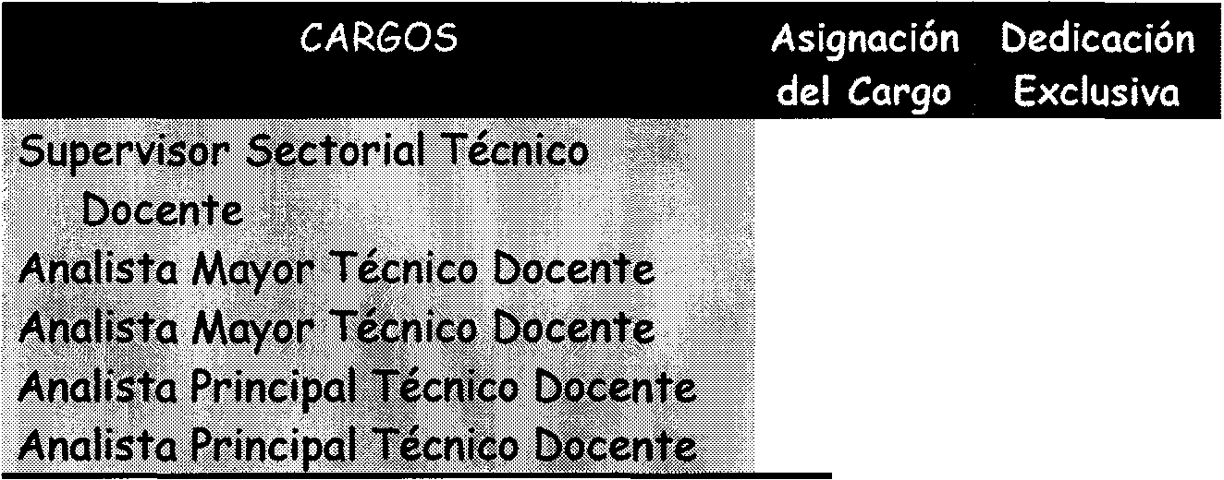
(Decreto N° 566 el 29/III/ 85 (Boletín Oficial del 10/V/85)
DIRECCION NACIONAL DE EDUCACION PREPRIMARIA y PRIMARIA
101 96 94 92 72
216 213 211 210 199
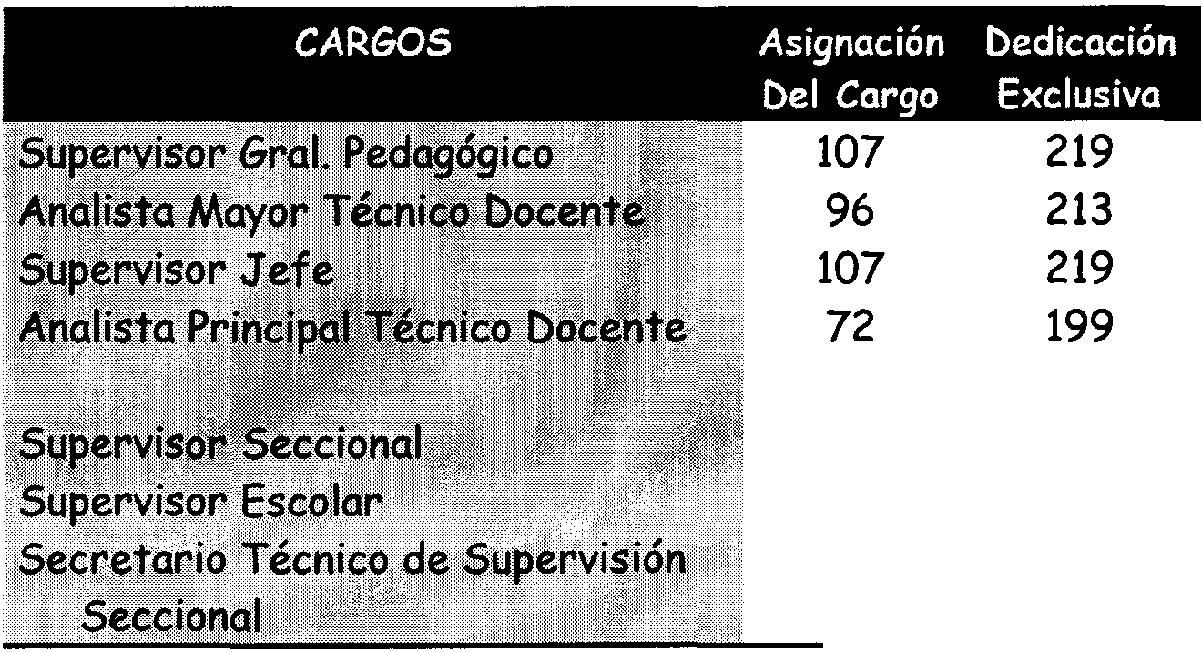
SUPERINTENDENCIA NACIONAL DE LA ENSEÑANZA PRIVADA
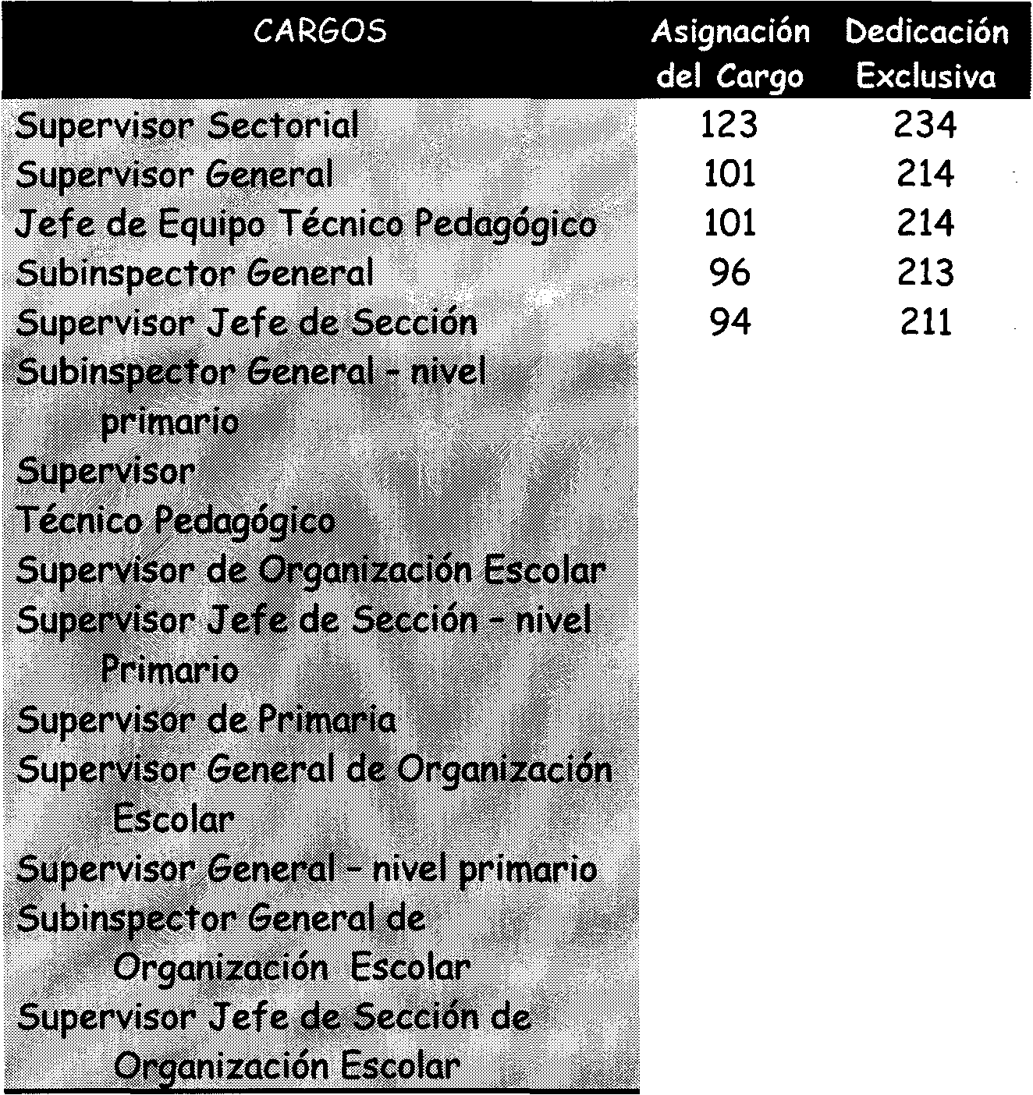
89 205
85 202
85 202
CONSEJO NACIONAL DE EDUCACION TECNICA
 | 96 | 213
 | 92 | 210
 | 92 | 210
 | 92 | 210
 | 94 | 211
 | 92 | 210
 | 101 | 214
 | 101 | 214
DIRECCION NACIONAL DE EDUCACION MEDIA y SUPERIOR | 96 | 213
 | 94 | 211
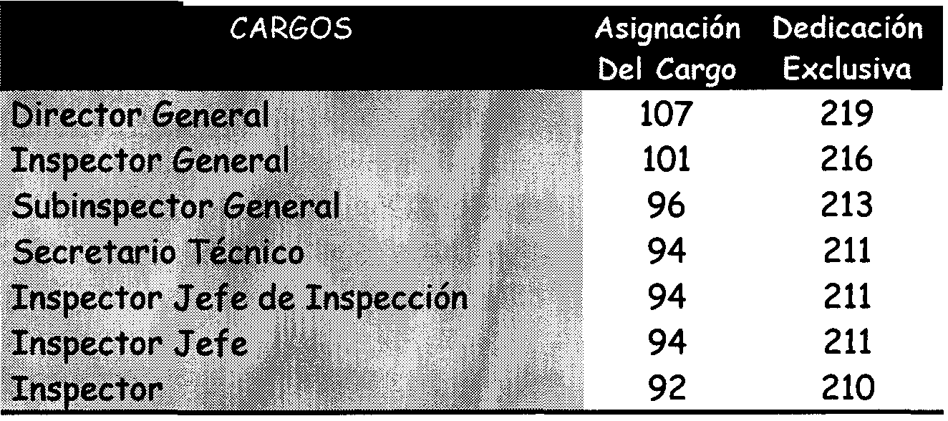

DIRECCION NACIONAL DE EDUCACION ARTISTICA

101 96 92 92
216 213 210 210
DIRECCION NACIONAL DE EDUCACION FISICA, DEPORTES y RECREACION

101 96 94
216 213 211
92 80
210 198
DIRECCION NACIONAL DE EDUCACION ESPECIAL

101 216
96 213
94 211
92 210
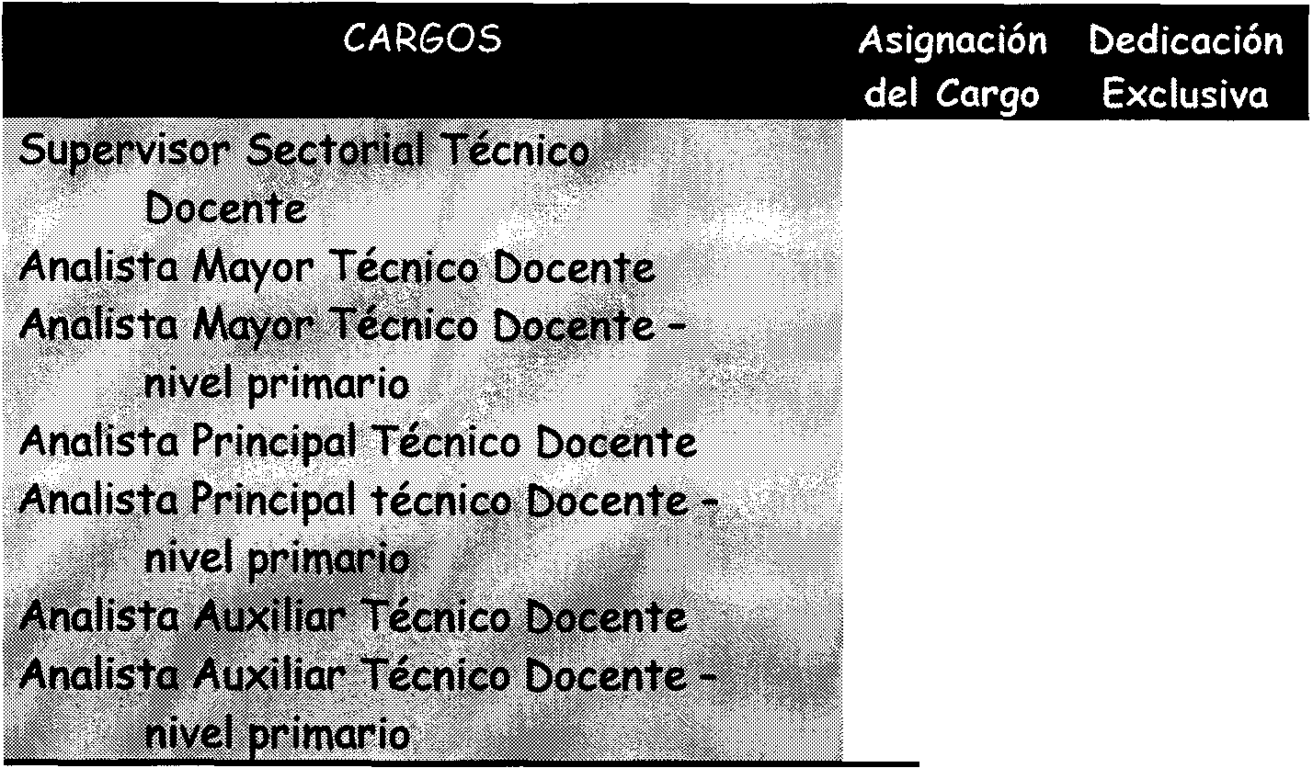
DIRECCION NACIONAL DEL ADULTO
101 96
214 213
96 213
94 211
94 211
92 210
92
210
DIRECCION NACIONAL DE ENSEÑANZA AGROPECUARIA (ex ADMINISTRACION DE EDUCACION AGRICOLA)

101 216
96 213


92
210
83 58
205 189
Artículo 50⁰.- L. 19.891- A los efectos de la aplicación de las disposiciones establecidas en el presente capítulo, el personal docente formulará la declaración jurada de cargos correspondientes. Los casos de falsedad de los datos serán penados con la cesantía, sin más trámite que la comprobación de los hechos.
Artículo 50°.- Reglamentación:
D. 10.404/59- La sanción que resulte de la comprobación de los casos de falsedad de los datos suministrados, se ajustará a lo dispuesto en los artículos 5r y 58°.
Artículo 51⁰• - L. 14.473- Toda creación de cargo docente y técnico - docente en el Ministerio de Educación y Justicia y en el
* L. 18.619 (Artículo 1°) - Incluyese al personal docente dependiente de la Administración de Educación Agrícola del Ministerio de Cultura y Educación, en los beneficios establecidos en el Capítulo XVI - De las remuneraciones - del Estatuto del Docente - Ley 14.473. -
L. 18.619 (Artículo 2°)_ Autorizase al Ministerio de Cultura y Educación a fijar, en concordancia con lo establecido para las otras ramas de La enseñanza, los índices de sueldos y bonificaciones del personal docente mencionado en el articulo 1° de la presente Ley.
L. 18.619 (Articulo 3°)_ Facúltase al Ministerio de Cultura y Educación a efectuar, con carácter provisional, las designaciones del personal docente de los establecimientos de enseñanza dependientes de la Administración de Educación Agrícola, a propuesta fundada de ésta y hasta tanto se establezca el régimen definitivo para la provisión de dichos cargos.
Consejo Nacional de Educación, será incorporada al régimen de este estatuto y ajustada a los escalafones respectivos y a los correspondientes índices de remuneración establecidos. (1)
En los casos de reestructuración el personal afectado por la supresión de cargo tendrá derecho a mantener la remuneración alcanzada ya que no sea afectada su estabilidad.
Artículo 51°.- D. 8.188/59- Sin Reglamentación.
D. 890/70- Visto la Ley 18.619, por la que se incluye al personal docente de los establecimientos de enseñanza dependientes de la Administración de Educación Agrícola del Ministerio de Cultura y Educación en los beneficios establecidos en el Capítulo XVI - De las remuneraciones - del Estatuto del Docente -Ley 14.473-.
Artículo 1 o-Las remuneraciones mensuales del personal docente de los establecimientos de enseñanza de la Administración de Enseñanza Agrícola se harán de acuerdo con los índices siguientes (Decreto N° 566 del 29/III/85 - Anexo IX):
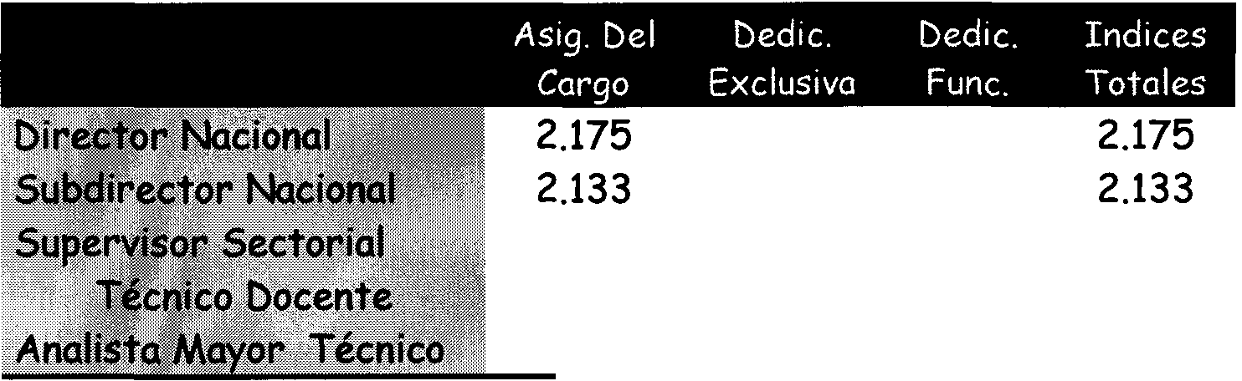
101
216
2.112
1.795
(1) L. 22.221- Creación de la Dirección Nacional de Educación Primaria Artículo 8°: A partir de la vigencia de la presente Ley, toda mención del Consejo Nacional de Educación que figure en cualquier norma legal, debe entenderse como sustituida por· Ministerio de Cultura y Educación de la Nación".

96 | 213 | 1.774 | 2.083
 |  |  |  | 868 | 868
92 | 210 | 1.759 | 2.061
 |  |  |  | 623 | 623
83 | 205 | 1.614 | 1.902 | 574 | 574
 |  |  |  | 571 | 571
58 | 189 | 942 | 1.189 | 615 | 615
 |  |  |  | 51 | 51
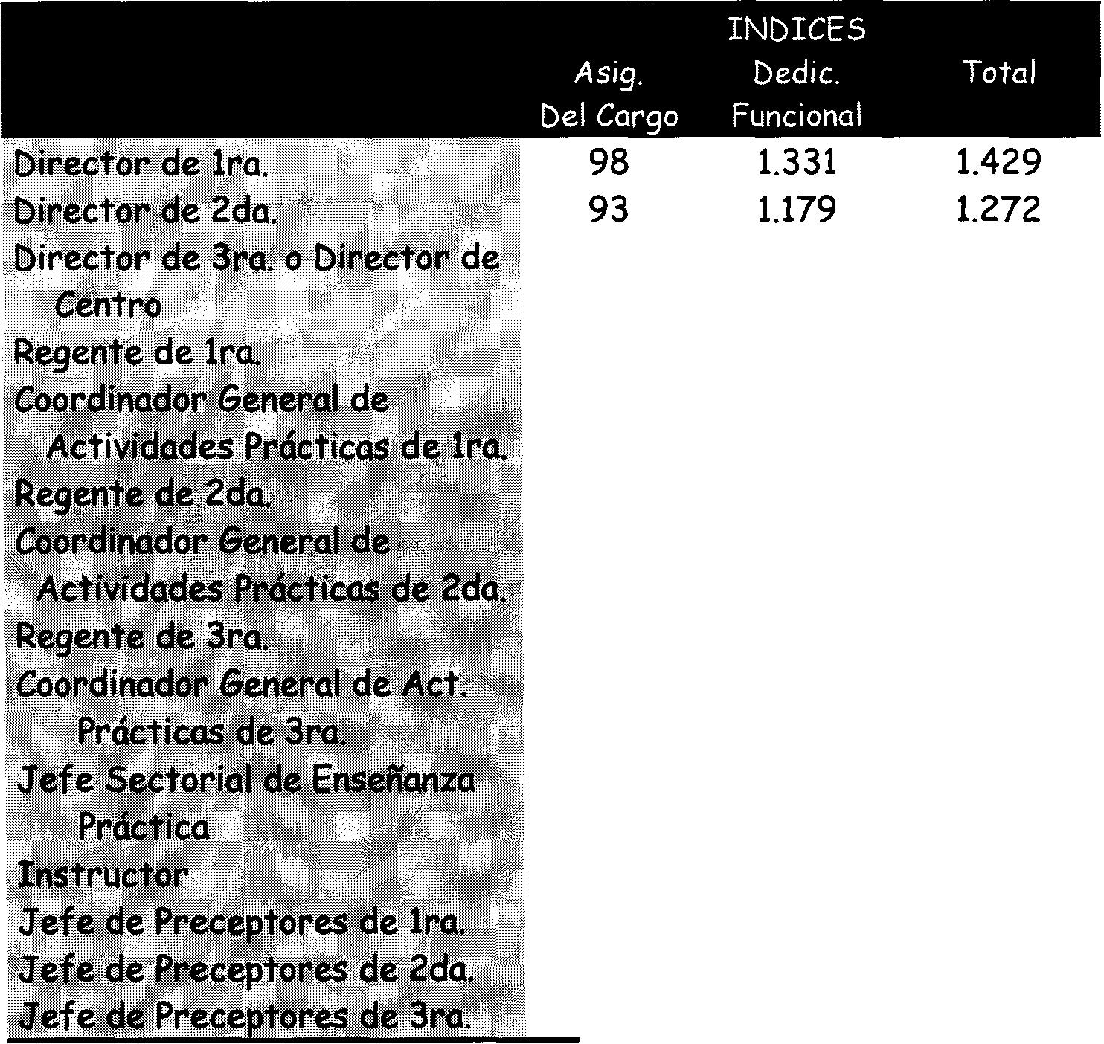
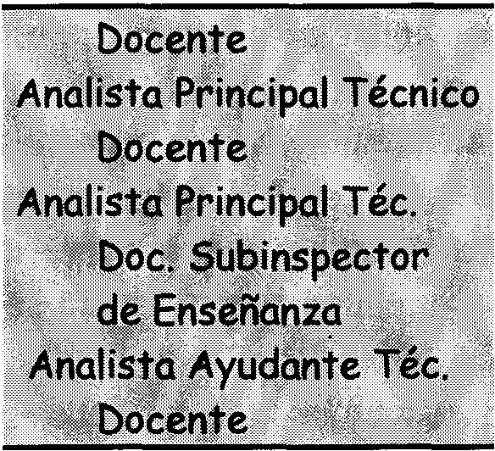


D. 898/80 Y D. 2.846/83- Complementos Adicionales:
Por prolongación de jornada o responsabilidad en la explotación didáctico - productiva:
89 | 1.101 | 1.190
79 | 992 | 1.071
79 | 992 | 1.071
78 | 883 | 961
78 | 883 | 961
77 | 837 | 914
77 | 897 | 914
816 |  | 816
774 |  | 774
622 |  | 622
597 |  | 597
591 |  | 591
Di rector 190
Regente, Coordinador General
de Actividades Prácticas 180
Instructor, Jefe Sectorial
de Enseñanza Práctica 102
Jefe de Preceptores 98
Estos complementos adicionales no perciben bonificación por antiguedad.
CAPITULO XVII
De las Jubilaciones
Artículo 52⁰• - L. 14.473- Las Jubilaciones del Personal docente comprendido en este Estatuto se regirán por las

disposiciones de las leyes vigentes sobre la materia para el personal civil del Estado, con las siguientes excepciones:
a) y b) Incisos derogados por el artículo 93° de la ley N° 18.037.
c)los docentes que acumulen dos o más cargos, tendrán derecho también a la jubilación ordinaria parcial en cualquiera de ellos, indistintamente, siempre que cuenten en el cargo acumulado cinco años de antiguedad como mínimo. Podrán continuar en actividad en el otro cargo o en hasta doce horas de clase semanales o cargo equivalente, sin que en el resto de su actividad docente puedan obtener ascensos, ni aumentar el número de clases semanales.
ch) a k) incisos derogados por el artículo 93° de la ley N° 18.037.
Artículo 53°. - L. 18.613- Los docentes que hayan cumplido las condiciones requeridas para la Jubilación ordinaria podrán continuar en la categoría activa si, mediante su solicitud, son autorizados a ello por la Superioridad, previa intervención de las juntas de Clasificación. Estas solicitudes deberán ser renovadas cada tres años y se resolverán de acuerdo con lo que fije la reglamentación respectiva.
Artículo 53°.- Reglamentación:
l. - D. 803/70- Los docentes que el 31 de diciembre de 1969 hayan cumplido 60 años de edad, podrán continuar en actividad por tres (3) años más, previos la aprobación de un examen psicofísico que acredite sus condiciones para continuar en la docencia y los· informes del superior jerárquico y del Organismo técnico respectivo.
II. - D. 803/70- los docentes que al 31 de diciembre de 1969 hayan cumplido de 61 a 63 años de edad podrán continuar en actividad por dos (2) años más, previos la aprobación de un examen psicofísico que acredite sus condiciones para continuar en la docencia y los informes del superior jerárquico y del organismo técnico respectivo.
III. - D. 803/70- los docentes que al 31 de diciembre de 1969 hayan cumplido 64 o 65 años de edad podrán continuar en actividad por un (1) año más, previos la aprobación de un examen psicofísico que acredite sus condiciones para continuar en la docencia y los informes del superior jerárquico y del organismo técnico respectivo.
IV.- D. 803/70- los docentes que al 31 de diciembre de 1969 tengan cumplidos 66 años de edad, deberán iniciar de inmediato los trámites para obtener su jubilación.
V.- D. 803/70- Los plazos fijados en los puntos precedentes serán improrrogables.
VI. - D. 803/70- las Direcciones Generales de Personal remitirán en la primera quincena de octubre de cada año a los organismos técnicos pertinentes de cada rama de la enseñanza, según corresponda, la nómina de los docentes que hayan cumplido las condiciones requeridas para la jubilación ordinaria y sus respectivas certificaciones de servicios. Dichas dependencias notificarán telegráficamente a los interesados dentro de los tres (3) días hábiles de recibidas las listas, para que opten entre la jubilación o el derecho que les acuerda este artículo.
VII. - D. 803/70- Si transcurridos diez (10) días hábiles desde la notificación, el docente no hubiera solicitado autorización para continuar en la función, proseguirá en ésta hasta el 31 de

diciembre, fecha en que el rectorado del establecimiento, de acuerdo con las facultades que le acuerda el decreto N° 8.698 de fecha 22 de setiembre de 1961, le extenderá el certificado de cesación de servicios y comunicará de inmediato esta circunstancia a las Direcciones Generales de Personal y de Administración, a los efectos pertinentes.
VIII. - D. 803/70- La solicitud de permanencia en la función agregado al legajo jubilatorio, será presentada ante el superior jerárquico, quien elevará el pedido acompañado de un informe sobre la edad del interesado, la capacidad de trabajo, asistencia. licencias acordadas y actuación en el cargo, dentro de los cinco (5) días hábiles de recibido, a los organismos técnicos pertinentes de cada rama de la enseñanza según corresponda, los cuales, a su vez, dentro de los cinco (5) días hábiles posteriores a su recepción, lo enviarán a las Juntas de Clasificación con su opinión fundada.
IX. - D. 803/70- La Junta de Clasificación considerará el pedido teniendo en cuenta los informes que lo acompañan, los antecedentes que obren en su poder y todo otro elemento de juicio que crea necesario requerir. Producirá su dictamen en un plazo de hasta veinte (20) días hábiles. Si cumplido este plazo las Juntas no elevaran los dictámenes respectivos, la Superioridad actuará de oficio con los antecedentes que tenga.
X. - D. 803/70- La negativa de la Superioridad a la continuación en la función, obliga al docente a iniciar de inmediato el trámite jubilatorio.
XI. -' D. 803/70- Cuando la Superioridad autorice al docente a continuar en la función, el legajo jubilatorio se reservará en la Dirección General de Personal que corresponda.
XII. - D. 803/70- Los miembros de las Juntas de Clasificación y de Disciplina no podrán ser obligados a pasar a situación de retiro, mientras duren sus mandatos, si no mediare solicitud de los interesados.
XIII. - D. 803/70 - Los suplentes de los miembros de las Juntas de Clasificación y de Disciplina tendrán el mismo derecho acordado a los titulares en el punto anterior.
XIV. - D. 803/70 - Se aplicarán complementariamente las disposiciones dei artículo 30 y concordantes de la Ley 18.037 referente a edad avanzada.
CAPITULO XVIII
De la Disciplina
Artículo 54°.- L. 14.473- Las faltas del personal docente, según sea su carácter y gravedad, serán sancionadas con las siguientes medidas:
- Amonestación.
- Apercibimiento por escrito, con anotación en el legajo de
actuación profesional y constancia en el concepto.
- Suspensión hasta 5 días.
- Suspensión desde 6 hasta 90 días.
- Postergación de ascenso.
- Retrogradación de jerarquía o de categoría.
- Cesantía.
- Exoneración.
Las suspensiones serán sin prestación de servicios ni goce de sueldo.

Artículo 54°.- Reglamentación:
1. - D. 8.188/59 - Se consideran atenuantes de las faltas de disciplina las circunstancias siguientes:
- La falta de intención dolosa en la comisión del acto imputado.
- El correcto comportamiento anterior. En caso contrario ambas circunstancias son agravantes.
11. - D. 8.188/59- La sanción del inciso e) deberá especificar el término de la postergación del ascenso.
111. - D. 8.188/59- Las sanciones aplicadas así como su levantamiento, serán comunicados dentro de los quince días a la Junta de Clasificación respectiva, para lo que hubiere lugar, excepto la amonestación que no afectará la clasificación del causante.
IV.- D. 8.188/59- Las sanciones de los incisos e) y d) serán aplicables al agente sólo en el organismo en que haya cometido la falta.
V.- D. 8.188/59- El agente suspendido percibirá la asignación básica por estado docente cuando tenga otro cargo en la docencia al que no comprenda la sanción.
Artículo 55°. - L. 14.473- Las sanciones de los incisos a) y b) del artículo anterior deberán ser aplicadas por el superior jerárquico del establecimiento u organismo técnico. El afectado podrá interponer recurso de reposición y apelación en subsidio, ante la Jefatura del organismo a que pertenezca el sancionado, la que resolverá en definitiva, previo informe de la Inspección de
Enseñanza o de la Inspección Seccional, según corresponda, y la Junta de Disciplina.
Artículo 55°.- Reglamentación:
D. 8.188/59- Las sanciones de los incisos a) y b) del artículo 54 deberán ser aplicadas sobre la base de una información sumaria o prevención sumarial substanciada por el funcionario que aplica la sanción.
Artículo 56°. - L. 14.473- Las sanciones de los incisos c), d) y e) deberán ser aplicadas por la Inspección General competente, previo dictamen de la Junta de Disciplina, con apelación ante el Ministerio de Educación y Justicia o el Consejo Nacional de Educación, según sea el caso.
Artículo 56°.- Reglamentación:
1. - D. 8.188/59- Las sanciones de los incisos c), d) y e) del artículo 54 serán aplicadas por las Inspecciones Generales en la rama primaria y por las Direcciones Generales en las restantes ramas de la enseñanza.
11. - D. 8.188/59- Cuando las sanciones deban ser aplicadas por la Inspección General o la Dirección General competente, las actuaciones seguirán el siguiente trámite:
1°) En la rama primaria dictaminarán sucesivamente,
después del Instructor, el inspector Seccional y
la Junta de Disciplina.
2°) D. 10.404/59- En las demás ramas de la enseñanza y en la Dirección Nacional de Sanidad Escolar, después de instruido el correspondiente

sumario con la intervención del Departamento de Sumarios, dictaminará la Junta de Disciplina.
Artículo 57°. - L. 14.473- Las sanciones de los incisos f), g) Y h) del artículo 54 serán aplicadas previo dictamen de la junta de Disciplina, por decreto del Poder Ejecutivo Nacional o resolución del Consejo Nacional de Educación, según sea el caso. (1)
Artículo 57°.- Reglamentación:
D. 8.188/59- Cuando las sanciones deban ser aplicadas por decreto del Poder Ejecutivo Nacional o por resolución del Consejo Nacional de Educación, las actuaciones seguirán el trámite siguiente:
1°) En la rama primaria dictaminarán sucesivamente, después del Instructor, el Inspector Seccional, la Junta de Disciplina y la Inspección General.
2°) D. 10.404/59- En las demás ramas de la enseñanza y en la Dirección Nacional de Sanidad Escolar, después de
(1) L 1873 8 - Artículo 1° - Las designaciones para ingreso a la docencia, reincorporaciones, ubicaciones, acrecentamientos de horas de cátedra, modificación en la situación de revista, confirmaciones, traslados, reajustes, designaciones para cubrir cargos directivos vacantes, retrogradación de jerarquía o categoría, cesantías y exoneraciones, correspondientes a personal docente comprendidos en las disposiciones de la Ley 14.473, sus complementarias y modificatorias, serán efectuadas por el señor Ministro de Cultura y Educación, en cuanto se trate de medidas que encuadren en dichas disposiciones legales.
L. 18.738 - Artículo 2° - De las resoluciones correspondientes dictadas conforme la delegación dispuesta por el artículo anterior deberá remitirse copia legalizada a la Secretaría General de la Presidencia de la Nación, dentro de los cinco (5) días suscriptas.
instruido el correspondiente sumario con la intervención del Departamento de Sumarios, dictará la Junta de Disciplina.
Artículo 58°. - L. 14.473- Ninguna de las sanciones especificadas en los incisos c), d), e), f), g) Y h) del artículo 54 podrán ser aplicadas sin sumario previo que asegure al imputado el derecho de defensa.
Artículo 58°.- Reglamentación:
1. - D. 8.188/59- Se considerarán cumplidos los requisitos del sumario cuando se haya realizado el trámite de acuerdo con las normas establecidas en el reglamento respectivo.
11. - D. 8.18/159- Las declaraciones del sumariado no podrán dividirse en perjuicio del deponente.
Artículo 59°. - L. 14.473- El docente afectado por las sanciones mencionadas, podrá solicitar, dentro del año por una sola vez la revisión de su caso. La autoridad que la aplicó dispondrá la reapertura del sumario siempre que el recurrente aporte nuevos elementos de juicio.
Artículo 59°.- Reglamentación:
D. 8.188/59- Concedida la reapertura del sumario, la Junta de Disciplina producirá un nuevo dictamen antes del pronunciamiento definitivo de la Superioridad.
Artículo' 60°. - L. 14.473- Los recursos deberán interponerse, debidamente fundados, dentro de los diez días hábiles, desde la respectiva notificación, debiéndose al interponer el recurso, ofrecer la prueba que haga al derecho del recurrente.

En los casos previstos en los incisos g) y h) del artículo 54 el afectado, dentro de los treinta días de notificada la resolución definitiva en lo administrativo, podrá recurrir por la vía contencioso administrativa o judicial el derecho a la reposición o indemnización.
Artículo 60°.- Reglamentación:
D. 8.188159- Para la producción de la prueba se fijará al recurrente un plazo que no podrá ser mayor de treinta días hábiles y la prueba deberá ser urgida por escrito por el interesado, quien perderá el derecho de producirla eli caso de negligencia.
Existiendo la constancia del recurso interpuesto, la vacante no podrá ser afectada por otra designación titular hasta tanto se dicte sentencia, estableciéndose que el personal que se designe en reemplazo del agente cesante o exonerado que se halle en estas condiciones, asumirá carácter de interino y percibirá sus haberes con imputación a la partida para pago de suplentes.
Artículo 61⁰• - L. 14.473- Se aplicarán sanciones, previo dictamen de la Junta de Disciplina, a los docentes que no puedan probar, a requerimiento de la superioridad, las imputaciones hechas en forma pública o en actuaciones sumariales que afecten a otro docente.
Artículo 61°.- D. 8.188159- Sin reglamentación.
CAPITULO XIX
De las Juntas de Disciplina.
Artículo 62°.- L. 19.464- En el Ministerio de Cultura y Educación y en los Consejos Nacionales de Educación (1) y de Educación Técnica se constituirán sendos organismos permanentes denominados Juntas de Disciplina, que desempeñarán las funciones previstas en el presente Estatuto y su reglamentación.
Estarán integradas por cinco (5) docentes titulares en situación activa, tres (3) de los cuales serán elegidos por el voto directo, secreto y obligatorio del personal docente titular de la respectiva jurisdicción. Durarán cuatro (4) años en la función y no podrán ser reelegidos para el período siguiente. En cada elección se deberán elegir además, nueve (9) suplentes (seis por la mayoría y tres por la minoría) que se incorporarán automáticamente por su orden a la Junta de Disciplina respectiva en los casos de ausencia del titular o vacancia del cargo. Los otros dos (2) docentes titulares serán designados por el Ministerio de Cultura y Educación o por los Consejos Nacionales de Educación o de Educación Técnica, según corresponda, durarán dos (2) años en sus cargos y podrán ser nuevamente nombrados. Serán designados también seis (6) suplentes que se incorporarán automáticamente a la junta de Disciplina en el orden de designación, en los casos de ausencia del titular o vacancia del cargo. Para integrar las Juntas de Disciplina se requerirá una antiguedad en la docencia no menor de diez (10) años de los cuales no menos de cinco (5) deberán ser como titulares en la enseñanza y tener título docente en las condiciones que exige el artículo 13. La elección se efectuará a simple pluralidad de sufragios correspondiendo dos (2) representantes a la lista que hubiere obtenido mayor número de votos y uno (1) a la que le siguiere. En caso de presentarse una lista única, o que los votos
(1) 1 Por Leyes 21.809 y 21.810, del 5 de junio de 1978, se transfirieron a las Provincias y se asignó a la Municipalidad de la Ciudad de Buenos Aires, respectivamente, todas las escuelas de enseñanza preprimaria y, primaria. Pro consiguiente, la Junta de Disciplina, para este nivel de enseñanza, no se halla actualmente constituida.

obtenidos por la lista que ocupó el segundo lugar no alcancen al diez por ciento (10'10) del total de los votos obtenidos por la lista ganadora, los tres (3) cargos se adjudicarán a los candidatos de ésta. Los elegidos entrarán por orden de lista, sean titulares o suplentes y, los votos se computaran por lista, no valiendo las tachas. Las juntas deberán contar con una planta funcional adecuada a sus necesidades. Los docentes que integren las Juntas de Disciplina, que deberán solicitar licencia con goce de sueldo en los cargos docentes que desempeñen, serán compensados por una suma fija mensual equivalente a cuatro (4) veces el índice que el presente Estatuto fija para el estado docente. Esta compensación será computable a los efectos de la jubilación (1). La competencia asignada a las Juntas de Disciplina que se crean por el presente artículo, no alcanzan al personal docente de los institutos de formación de profesores, para quien la reglamentación respectiva fijara un régimen especial.
Artículo 62°.- Reglamentación:
l. - D. 939/72- Son aplicables a las Juntas de Disciplina las disposiciones reglamentarias del artículo 9°, puntos III y al XXXVI.
También les son aplicables las disposiciones reglamentarias de los puntos I, IV al IX y XVIII del artículo 10.
D. 33n del 19/X/84 (B.O. 24/X/84) (Anexo 11).(1)
(1) Por. Decreto 2846/83 (Anexo 11) la asignación a, los integrantes de la . junta, en concepto de compensación, es de 408 índices, a partir del I/XII/83.
(1) Decreto Nro. 3377 del 19/X/84 - Artículo 2: - Sustitúyese el texto de los apartados 11 y VI de la reglamentación del artículo 62 dei Estatuto del Docente por el que, como Anexo 11, forma parte integrante del presente.
II. - 1) Para ser miembro de la Junta de Disciplina para el personal Docente del Ministerio de Educación y Justicia se requerirán los títulos indicados en los incisos c) y d) del artículo 13. El personal de Sanidad Escolar deberá poseer los títulos establecidos en el apartado III de la reglamentación del articulo 168 con nivel no inferior a la categoría de habilitante. El personal de Educación Especial los títulos indicados el, el inciso c) del artículo 64 y en el apartado 111 de la reglamentación del artículo 168, con nivel no inferior a la categoría de habilitante. El personal de la Dirección Nacional de Educación Pre-Priniaria y Primaria, los títulos indicados en los incisos a). b), c) y d) del artículo 64 y el de la Dirección Nacional de Educación del Adulto los señalados en los incisos a), b), y d) del citado artículo 64.
2) Para la Junta de Disciplina del Consejo Nacional de Educación Técnica se requerirán los títulos expresados el los incisos c) y d) del artículo 13 y los indicados en el inciso e) del mismo articulo que correspondan a la categoría de habilitantes, de conformidad con lo que establece el Título IV (Disposiciones Especiales para la Enseñanza Técnica) y el Anexo de Títulos del presente Estatuto.
III. - D. 939/72- La elección de las Juntas de Disciplinas se hará simultáneamente con las Juntas de Clasificación.
IV. - D. 939/72- Se constituirán tantas jurisdicciones electorales como juntas deban integrarse.
V. - D. 939/72- La totalidad del proceso electoral correspondiente a la Junta de Disciplina para el Personal Docente del Ministerio de Cultura y Educación, será competencia de la Junta Electoral para la Enseñanza Media.'
D. 33n del 19/X/84 (Bol. ofic.: 24/X/84) (Anexo II).

VI. - 1) La Junta de Disciplina para el Personal Docente del Ministerio de Educación y Justicia dictaminará en los sumarios sustanciados a docentes que revisten en Organismos Técnicos o establecimientos de Enseñanza de dependencia directa del Ministerio.
2) La Junta de Disciplina de Educación Técnica dictaminará en los sumarios sustanciados a docentes que revisten en Organismos Técnicos o en establecimientos de Enseñanza dependientes del Consejo Nacional de Educación Técnica.
VII. - D. 939/72- Ningún miembro de Junta podrá desempeñar simultáneamente similar función en otra.
VIII. - D. 939/72- Las Juntas de Disciplina dictarán su reglamento interno, fijarán su horario de trabajo, el número de sesiones que deban realizar y tendrán su sede en Capital Federal.
IX. - D. 939/72- Las Juntas de Disciplina tendrán las funciones siguientes:
- Aconsejar las medidas de procedimientos o diligencias que consideren necesarias para perfeccionar la sustanciación del sumario instruido.
2) Evacuar las informaciones que le solicite la Superioridad.
3) Proponer todas las medidas tendientes al mejor diligenciamiento de los sumarios.
4) Aconsejar en sus dictámenes las soluciones pertinentes.
5) Recibir de los respectivos organismos técnicos cualquier antecedente o las actuaciones sumariales instruidas al personal, a los fines que estimaren necesarios.
6) Elevar las actuaciones sumariales con el respectivo dictamen.
7) Pronunciarse en los pedidos de revisión previsto en el artículo 59 del Estatuto del Docente.
8) Dictaminar cuando el personal afectado interpusiese recurso de apelación. en caso de aplicarse las sanciones previstas en los incisos a) y b) del articulo 54 del Estatuto del Docente y en las situaciones previstas en los artículos 56 y 57.
9) Organizar el archivo necesario para el mejor cumplimiento de sus funciones.
X.- D. 939/72- Los dictámenes que expida la Junta de Disciplina serán suscriptos por sus miembros en pleno y en caso de disidencia se dejará constancia de ello.
XI. - D. 939/72- Las Juntas de Disciplina no podrán proponer las sanciones previstas en los incisos e), F), g) Y h) del artículo 54 del Estatuto del Docente, sino por dictamen suscripto por no menos de cuatro de sus integrantes.
XII. - D. 939/72- Si uno de los miembros de las Juntas de Disciplina fuere parte de un sumario o prevención sumarial, quedará inhibido para dictaminar en esas actuaciones. En estos casos será reemplazado por el suplente que corresponda.
XIII. - D. 939/72- Las Juntas de Disciplina consignarán sus actuaciones en los libros y Registros siguientes:
- Libro de actas de las reuniones.
- Libro foliado copiador de los dictámenes.

- Fichero de los asuntos entrados y despachados.
- Libro copiador de Correspondencia.
TITULO II
DISPOSICIONES ESPECIALES PARA LA ENSEÑANZA PRIMARIA (1)
CAPITULO XX
Del Ingreso y de los Títulos Habilitantes
Artículo 63⁰.- L. 14.473- El ingreso en la enseñanza primaria se hará por concurso de títulos y antecedentes, con el complemento de pruebas de oposición en los casos que se considere necesario. Los antecedentes que las juntas de Clasificación deberán considerar son los siguientes:
- Títulos docentes.
- Promedio de calificaciones.
- Antiguedad de título o títulos exigibles.
- Antiguedad de gestiones. Para los egresados desde 1943 y hasta que se abrieren los registros aspirantes a cargos, la antiguedad de gestiones se determinará por la antiguedad del título.
- Servicios docentes prestados con anterioridad.
- Residencia.
(1) L 22.221 - Creación de la Dirección Nacional de Educación Primaria Artículo 8°: A partir de la vigencia de la presente Ley, toda mención del Consejo Nacional de Educación que figure en cualquier norma legal, debe en entenderse como sustituida por "Ministerio de Cultura y Educación de ia Nación".

- Publicaciones, estudios y actividades vinculadas con la enseñanza.
- Otros títulos y antecedentes.
L. 16.848- Para ingresar en la docencia primaria se requerirá contar como máximo con cuarenta (40) años de edad a la fecha de su inscripción en el respectivo concurso.
Podrán solicitar su ingreso en las condiciones de este Estatuto, aquellas personas de más de cuarenta años que hubieran desempeñado funciones docentes en los términos del artículo 1° de este Estatuto en institutos docentes nacionales, provinciales o adscriptos en la enseñanza oficial o fiscalizados por el Consejo Nacional de Educación, cualquiera haya sido el cargo o jerarquía y, se hubiera desempeñado como mínimo durante un curso escolar completo, o el equivalente en prestaciones parciales o discontinuas y siempre que la diferencia entre los años de edad del aspirante y los de servicios computables no exceda de cuarenta y cinco. Este requisito deberá computarse en el momento de inscribirse el interesado en el concurso correspondiente.
DISPOSICION TRANSITORIA (1) (Ley 16.444)
Desde la sanción de la presente Ley y, durante el plazo de un año, podrán ingresar en la docencia primaria los maestros que cuenten con más de cuarenta y cinco años de edad, siempre que con anterioridad hubieran desempeñado funciones docentes en los términos del artículo 10 de la Ley 14.473 (Estatuto del Docente) en institutos docentes nacionales, provinciales o adscriptos, con
(1) Ley 16.848 - Artículo 2° - Aclarase, con relación a la excepción dispuesta por la Ley 16.444 que el personal docente comprendido en la misma que se hubiere presentado a concurso de ingreso dentro del lapso de su vigencia, tendrá derecho a ser designado, aun cuando el concurso respectivo no hubiere sido resuelto en dicho término.
superintendencia oficial, ubicados en el territorio de la Nación cualquiera haya sido su cargo o jerarquía, y hubieran ejercido durante un curso escolar completo o el equivalente en prestaciones parciales o discontinuas. El ingreso lo será por la vía del concurso que fIja la Ley 14.473 (Estatuto del Docente,).
Artículo 63°.- Reglamentación:
l. - D. 8.188/59- El ingreso en la docencia primaria se efectuará por el cargo de menor jerarquía del correspondiente escalafón, a saber:
a) Escuelas comunes maestra de grado
b ) Jardines de infantes maestra celadora
c) Escuelas de enseñanza diferenciada excepto las
de hospitales y domiciliarias maestra celadora
d) Escuelas de hospitales y
Domici I iarias maestra de grado
e) Escuelas hogares de Con-
centración maestro
- Escuelas hogares Ley 12.558 maestro
g) Escuelas de Adultos maestro
h)Bibliotecas Infantiles y
Biblioteca Nacional de Maestros bibliotecario
i) El ingreso en el escalafón del personal de materias especiales
se efectuará en el cargo de maestro especial
ll.- D. 8.188/59- Para ingresar en la docencia primaria del modo que esta reglamentación establece, el aspirante debe cumplir las condiciones generales y concurrentes fijadas en el artículo 13 del Estatuto del Docente y poseer los títulos que, para cada caso, se indican en el punto 111 de esta reglamentación y sus respectivas

incumbencias, y no contar con más de 40 años de edad, excepto en el caso establecido en el párrafo final de este artículo.
III. - D. 8.188/59- Son títulos exigibles para el ingreso en la docencia, según los casos, concurrentemente con los requisitos establecidos en el punto 11, los siguientes:
a) Escuelas Comunes:
1 . Maestro de grado: Titulo de Maestro Normal Nacional.
2. Maestro especial: Título de Profesor Nacional de la
especialidad.
3. Maestro de sección de Jardín de Infantes: Títulos de Profesor Nacional de la especialidad.
4. Maestro especial de Coro y Orquesta: Título de Profesor Nacional de la especialidad (D. 3672 del 211X/84).
b) Escuelas de Adultos:
1. Maestro de grado: Título de Maestro Normal Nacional. AntigUedad mínima en la docencia primaria de 5 años con concepto promedio de bueno.
2. Maestro especial: Título de Profesor Nacional de la especialidad.
c) Jardines de Infantes:
1. Maestra de grado y maestra celadora: Título de Profesor de Jardín de Infantes.
2. Maestro especial: Titulo de Profesor Nacional de la especialidad: Idoneidad comprobada para la especialidad Jardín de Infantes.
d) Escuelas de Enseñanza Diferenciada (incluidas las al aire libre, de hospitales y domiciliarias):
Maestro de grado y Maestra celadora: Título de Maestro Normal Nacional y de la especialidad. Maestro especial: Título de Profesor Nacional de la especialidad y Título de Maestro Normal Nacional.
e) Escuelas Hogares:
1 . Maestro de grado: Maestro Normal Nacional y
Asistente Social Nacional.
2. Jardín de Infantes: Profesor. de Jardín de Infantes y Asistente Social Nacional.
3. Maestro Especial: Profesor de la especialidad y Asistente Social Nacional.
4. Asistente Social: Asistente Social Nacional y Maestro Normal Nacional.
5. Psicómetra: Título Nacional de la especialidad y Maestro Normal Nacional.
6. Ortofonista: Reeducador Fonética Nacional y
Maestro Normal Nacional.
7. Visitadora de Higiene: Visitadora de Higiene Nacional y Maestra Normal Nacional.
8. Psicólogo: Psicólogo o Psiquiatra y Maestro Normal Nacional.
f) Bibliotecas Infantiles y Biblioteca Nacional de Maestros: 1) Bibliotecario: Bibliotecario Nacional y Maestra Normal Nacional.
IV. - D. 8.188/59- Los aspirantes presentarán la solicitud de ingreso en el Distrito Escolar (Capital Federal) o en la Inspección Seccional (Provincias) donde existan las vacantes con la documentación siguiente:
- Certificado de estudio.
- Partida de nacimiento.

- Certificado de los servicios docentes prestados con
anterioridad.
d) Certificado de domicilio que debe concordar con el domicilio, electoral.
e) D. 10.404/59- Certificado correspondiente a otros títulos.
f) D. 10.404/59- Comprobantes de sus publicaciones, estudios y actividades vinculadas con la enseñanza primaria. La inscripción se hará personalmente o por pieza certificada de correo.
D. 10.404/59- El aspirante podrá indicar en la solicitud hasta cinco (5) escuelas por orden preferente de ubicación.
V. - D. 8.188/59- El Consejo Nacional de Educación establece el régimen de las valoraciones para el ingreso en la docencia según los cargos correspondientes de cada escalafón, asi corno el de los títulos reconocidos para aquéllos de acuerdo con lo dispuesto en el Artículo 64 dei Estatuto dei docente y con los límites que se mencionan. Asimismo establece ias bases para los concursos y el programa para las pruebas de oposición.
A) D. 2.087n5 - Por títulos
- Títulos docentes para el cargo: 9 puntos.
- Títulos habilitantes para el cargo: 6 puntos.
- Títulos supletorios para el cargo: 3 puntos.
Cuando para un cargo se requiera más de un título, dicha concurrencia se valorará como un título único. En los escalafones en que para el desempeño de un cargo se requiera un título distinto al de Maestro Normal Nacional o su equivalente, la acumulación de este último será bonificada con tres (3) puntos en el apartado H, "Por otros títulos y antecedentes valorables del presente punto".
B) D. 8.188/59- Por promedio de clasificaciones
Los correspondientes a los títulos básicos considerados hasta los centésimos (curso completo).
C) D. 10.404/59- Por antiguedad de títulos
Hasta un máximo de 3 puntos.
Cuando se exija más de un título se computará la dei título de mayor antiguedad.
No será computable, en el concurso para optar a una nueva cátedra de materias especiales, la antiguedad de títulos.
D) D.8.188/59- Por antiguedad de gestión
Hasta un máximo de: 3 puntos
Las gestiones desde la fecha de apertura de los registros hasta 1943 se determinarán por la antiguedad de título.
A los efectos dei concurso para optar a una nueva cátedra de materias especiales sólo se computará la antiguedad de gestión a partir de la época en que se haya efectuado después de los diez años de servicios. Para el primer concurso, el personal con más de diez años de servicios tendrá derecho a que se le compute el excedente como antiguedad de gestión.
E) D. 8.188/59 - Por servicios docentes prestados con anterioridad
Por servicios prestados en establecimientos oficiales o adscriptos con concepto promedio no inferior a "bueno", hasta un
máximo de: 3 puntos
Cuando se trate de la provisión de cargos para escuelas de adultos esta valoración comenzará a contarse a partir de los cinco años de antiguedad.

Cuando se trate de proveer vacantes en escuelas especiales se bonificará, además, con 0,10 de punto por cada año de servicios prestados en establecimientos de la especialidad. Por cada concepto 11 Sobresaliente^{ll} se computará un punto en los concursos para optar a la segunda cátedra de maestro especial.
F) D. 8.188/59- Por residencia
A igualdad de valoración total de los antecedentes se dará preferencia en la designación al docente que resida en la localidad donde exista la vacante y, en su defecto al que resida en la zona.
G) D. 8.188/59- Por premios
Publicaciones, conferencias y actividades vinculada con la enseñanza primaria, hasta un máximo de: 3 puntos.
H) D. 8.188/59- Por otros títulos y antecedentes valorables
a) Por certificados expedidos por el Instituto "F. F.
Bernasconi^{ll} (instituto de Perfeccionamiento Docente) con duración no menor de 3 meses o su equivalente horario, hasta: 3 puntos.
b) Por otros títulos docentes (profesorados), hasta: 3 puntos.
c) Por otros títulos, certificados y antecedentes valorables: 0,50 de punto.
Por los motivos precedentes sólo se podrán acumular' hasta: 3 puntos.
l. D. 2.856n6- Cláusula de aplicación transitoria. para 1976/77
Considerando:
Que es conveniente prever esta bonificación como norma de aplicación transitoria para los concursos convocados o que se convoquen para el período 1976/1977, con lo que quedarán integrados, con personal titular, el 90 por ciento de los cuadros docentes:
Artículo J "- Agrégase a la reglamentación del Estatuto del Docente (Ley Nro. 14.473) aprobada por Decretos Nros. & 188/59, 10.404/59 Y 16.798/59, como cláusula de aplicación transitoria en los niveles y moda/¡dades que en cada caso se indica, una bonificación de cinco (5) puntos para el personal docente que se haya desempeñado como interino o suplente en función vacante con una antigtjedad mínima al 1ro. de octubre de 1.976 de (2) años:
- en la enseñanza primaria: como apartado l en el punto V de la reglamentación del artículo 63.
VI. - D. 8.188/59- Los maestros especiales con no menos de diez años de servicios en la asignatura podrán intervenir en los concursos para ingreso en la docencia a los efectos de optar a una nueva cátedra.
VII. - D. 6.048/60- artículo 2⁰ - El Consejo Nacional de Educación llamará a concurso para ingreso y ascensos de categoría o jerarquía en la docencia,. dentro de los primeros quince días de los meses de enero y julio. Este llamado lo hará público y lo comunicará a todas las Juntas de Clasificación.
La inscripción para los concursos del primer período tendrá validez para el segundo período de cada año, salvo que el interesado desista, lo que hará saber por nota al Distrito Escolar o a la Inspección Seccional donde se inscribió.

VIII. - D. 8.188/59- El concurso se abrirá por un término no inferior a 20 ni superior a 30 días hábiles, excepto en el segundo llamado que podrá ser de 15 días y los siguientes por 10 días.
IX. - D. 8.188/59- la Junta de Clasificación deberá expedirse dentro de los 30 días siguientes a la fecha del cierre del concurso y su dictamen, junto con el orden de mérito de los aspirantes, será publicado y comunicado dentro de los 3 días siguientes a las demás Juntas similares para su publicación. El dictamen y la nómina serán elevados a consideración del Consejo Nacional de Educación en igual término.
X. - D. 10.404/59- El concurso será de títulos y antecedentes y se dispondrán pruebas de oposición sólo cuando se den las circunstancias especificadas en los puntos XII y XIII de esta reglamentación.
Cuando se disponga llamar a prueba de oposición, el plazo a que se refiere el punto anterior se extenderá a 45 días.
XI. - D. 8.188/59- En cada Distrito Escolar Electoral de la Capital Federal y de las provincias, cuando el número de aspirantes clasificados en un concurso sea inferior o igual al número de vacantes en concurso, éstas les corresponderán de derecho.
XII. - D. 8.188/59- Cuando el número de participantes con el 80'Yo o más del máximo de puntos, sea mayor que el de vacantes, la Junta adjudicará éstas por riguroso orden de clasificación entre ellos.
En igualdad. de puntos habrá oposición.
XIII. - D. 8.188/59- Cuando los aspirantes que obtuvieran un número de puntos no inferior al 80'Yo del máximo adjudicado en el concurso, no lleguen a igualar el número de vacantes en concurso,
aquéllos serán los ganadores sin necesidad de oposición. Las vacantes no adjudicadas serán provistas por oposición entre los aspirantes que sigan en orden de mérito hasta completar, si los hubiere, un número igual en el 100% más que el de vacantes por cubrir. Todos los aspirantes con igual número de puntos al del último de la nómina hecha por el procedimiento indicado, podrán participar en el concurso de oposición.
XIV. - D. 8.188/59- Los aspirantes ganadores del concurso tendrán derecho, de acuerdo con el orden de mérito establecido por la Junta de Clasificación, a elegir la ubicación de las vacantes en las que deseen ser designados. En caso de igual número de puntos de dos o más candidatos, en cualquier orden de clasificación, se efectuará un sorteo, fiscalizado por la Junta de Clasificación, en presencia de los interesados, para determinar el orden en que se efectuará la elección de los vacantes, siempre que los interesados no resuelvan de común acuerdo las ubicaciones.
XV. - D. 10.404/59- La Junta de Clasificación respectiva eligirá el docente que integrará el Jurado para el concurso, de oposición, cuando corresponda. Con el mismo fin citará a los candidatos seleccionados de acuerdo con las disposiciones de los puntos XII y XIII, a los efectos de la elección de los demás integrantes del Jurado, para lo cual les presentará una lista de los diez docentes en actividad mejor clasificados en sus respectivas jerarquías.
XVI. - D 8.188/59- La elección de los jurados se efectuará antes de los 20 días posteriores al cierre del concurso.
XVII. - D. 8.188/59- El Jurado del concurso de oposición para el ingreso en la docencia se compondrá de tres miembros.
XVIII. - D. 8.188/59- Para ser miembro del Jurado para el ingreso en la docencia se requiere ser docente en actividad con no

menos de 10 años de serVICIOS y no haber tenido sanciones disciplinarias durante los últimos 5 años de actuación.
XIX. - D. 8.188/59 - La función de Jurado es irrenunciable. La recusación y excusación de los Jurados se efectuará en la forma establecida para los miembros de las Juntas de Clasificación.
XX. - D. 10.404/59 - El Jurado deberá expedirse dentro de los cinco días de producida la prueba de oposición y su dictamen, aprobado por mayoría, será comunicado a la Junta de Clasificación y dado a publicidad en la forma prevista en el punto IX precedente.
XXI. - D. 8.188/59 - El concurso de oposición consistirá en una clase práctica de una hora escolar, en el establecimiento que determine la Junta de Clasificación de acuerdo con la Inspección Técnica Seccional respectiva. La prueba será pública.
XXII. - D. 3.188/59- En presencia de los candidatos, el Jurado procederá al sorteo de los temas de las clases prácticas y de los grados en que se dictarán, uno para cada cuatro aspirantes que rendirán en el mismo día y turno. Dicho tema será elegido dentro de los programas vigentes para cualquiera de los grados o secciones de la escuela común, dei jardín de infantes, de la escuela de adultos, de la escuela hogar, de la. escuela de enseñanza según los casos. Los tema serán sorteados con no menos de 24 horas ni más de 36 de anticipación a la prueba.
XXIII.- D. 8.188/59- El candidato presentará al jurado, antes de rendir la prueba un proyecto fundando debidamente las distintas etapas de su desarrollo.
XXIV. - D. 8.188/59 - La prueba será clasificada por el Jurado con hasta 10 puntos y esta clasificación dará el orden de mérito para adjudicar las vacantes. En el caso de persistir la igualdad de
clasificación se procederá a interrogar a los participantes sobre los fundamentos del proyecto presentado para la clase, con el objeto de definir a quienes corresponde el cargo.
XXV. - D. 5.194/62- En caso de que el concurso sea declarado desierto por falta de aspirantes, se hará un nuevo llamado. Si por segunda vez el concurso se declarase desierto, el Consejo Nacional de Educación, sin más trámite, podrá designar docentes en los cargos de maestros de grado o de maestros especiales en las Escuelas de 3ra. categoría y en las de personal úni~o cuando requieran el servicio de un maestro más.
Artículo 64° - L. 14.473- Habilitan para la enseñanza a primaria:
a) El título de Maestro Normal Nacional, otorgado por las escuelas normales, dependientes del Ministerio de Educación y Justicia o fiscalizadas por éste y el otorgado por las universidades nacionales y los expedidos por los establecimientos provinciales cuya validez esté reconocida por la Nación;
b) El título de Maestro Normal, cuya validez y equivalencia estén reconocidas por las leyes o tratados;
c) El título de Maestro Normal Nacional, más el de la especialidad respectiva, para los estable establecimientos de educación diferenciada
d) El título docente oficial respectivo para las de nominadas materias especiales de las escuelas comunes y de adultos;
e) El título de Bibliotecario, expedido por autoridad oficial y el de Maestro Normal, o simplemente el de Bibliotecario, en ese orden de prioridad para ocupar cargos en la Biblioteca Nacional de Maestros y en las bibliotecas estudiantiles;

f) El título de Maestro Normal Nacional e idoneidad comprobada para la función cuando no haya aspirantes en las condiciones señaladas por el inciso c);
g) El título de Maestro Normal Nacional e idoneidad comprobada para la función, cuando no haya aspirantes en las condiciones indicadas en los incisos d) y e);
h) El título de Maestro Normal Nacional y el de Visitadora de Higiene, expedido por universidad nacional, para el cargo de visitadora de higiene de la Dirección Nacional de Sanidad Escolar.
Artículo 64°.- Reglamentación: -
l. - D. 8.188/59- El título de Maestro Normal Nacional o su equivalente es el básico para los cargos del escalafón de las escuelas comunes, de adultos, escuelas hogares, de enseñada diferenciada, jardín de infantes y para bibliotecas.
II. - D. 8.188/59- Para las escuelas de enseñanza diferenciada, y para las bibliotecas serán exigidos además los títulos de la especialidad establecidos en este artículo. Para las escuelas hogares se requerirá el título de asistente social.
III.- D. 8.188/59- El título de Maestro Normal Nacional no podrá ser sustituido en ningún caso. En cuanto a los otros títulos especiales requeridos, podrán ser reemplazados, a falta de éstos, por la idoneidad comprobada en la forma que en cada caso se establece.
IV. - D. 823/79- artículo 3° - Para ejercer la enseñanza en los establecimientos del Consejo Nacional de Educación, serán requeridos los títulos establecidos en la Primera Parte del Anexo de Títulos del Estatuto del Docente.
Artículo 65°.- L. 18.613- Para ser designado maestro de escuela para adultos y anexas a las fuerzas armadas, se exigirá una antigUedad mínima de cinco (5) años en el ejercicio de la docencia en escuelas de nivel primario y haber obtenido concepto no inferior a "Muy Bueno" en los últimos tres (3) años. En caso de no haber aspirantes en estas condiciones, podrán ser designados docentes con menor antigUedad pero que cumplan el requisito del concepto, salvo que los servicios prestados fuesen menores de tres (3) años, en cuyo caso deberá, acreditarse dicha calificación durante toda la actuación prestada.
Para ser designado maestro de grado en escuelas de jornada completa se requerirá ser titular con una antigUedad mínima de cinco (5) años en el ejercicio de la docencia en escuelas de nivel primario y, haber obtenido concepto no inferior a "Muy Bueno" en los últimos tres (3) años.
Artículo 65°.- Reglamentación:
l. - D. 803/70- Para el ingreso en la docencia en escuelas de adultos y anexas a las fuerzas armadas, los aspirantes que cuenten con cinco (5) años o más de servicios docentes en escuelas de nivel primario y el requisito del concepto, deberán inscribirse en las épocas determinadas y cumplir las exigencias establecidas en la reglamentación del artículo 63.
II. - D. 803/70 - Clausurado el período de inscripción, sin que se hubiere inscripto ningún aspirante en las condiciones establecidas en el punto precedente, la Dirección Nacional de Educación del Adulto llamará de inmediato por quince (15) días hábiles para inscripción de docentes con menos de cinco (5) años de servicios en escuela de nivel primario y que satisfagan la exigencia del concepto y cumplan los requisitos establecidos en la reglamentación del artículo 63°.

III. - D. 803/70- Para ingreso en la docencia en escuelas de jornada completa, los docentes titulares con cinco (5) años o más de servicios en escuelas del nivel primario, que satisfagan la exigencia del concepto, se inscribirán en las épocas determinadas y cumplirán los requisitos establecidos en la reglamentación del artículo 63.
7- Inspector Técnico Seccional (Capital, provincias y particulares, incluidos los Inspectores y Secretarios de Inspecciones Generales).
8- Inspector de Región (provincias y particulares).
9- Subinspector Técnico General (Capital, provincias y particulares).
Artículo 66°.- L. 14.473- Los miembros del Consejo Nacional de Educación deberán ser docentes. El Secretario General del Consejo Nacional de Educación deberá poseer título docente. Es el coordinador general de las decisiones del consejo superior jerárquico del personal administrativo. Será designado por el Consejo y durará en sus funciones mientras goce de su confianza,
CAPITULO XXI
Escuelas de educación diferenciada:
1- Maestro o Maestro Secretario. 2- Vicedirector.
3- Director.
4- Inspector Técnico de enseñanza diferenciada.
Comprende las Escuelas al Aire Libre, los jardines de Infantes, las Escuelas Diferenciales, Sordomudos, de Policlínicos y toda otra escuela de análogas características que se cree. Cuando en estas escuelas exista el cargo de Maestra Celadora, el ingreso en la carrera se liará por este grado jerárquico.
Artículo 66°.- D. 8.188/59- Sin reglamentación.
Del Escalafón
Escuelas comunes (Capital y provincias). 1- Maestro o Maestro secretario. 2- Vicedirector.
3- Director.
4- Secretario de Consejo Escolar (Capital) Y' Secretario de inspección (provincias).
5- Inspector de Zona. (provincias).
6- Subinspector Técnico Seccional o Prosecretario de Inspección Técnica General (provincias).
Escuelas de adultos:
1- Maestro o Maestro Secretario. 2- Director.
3- Inspector Técnico Seccional, incluido el inspector Secretario de la Inspección General.
4- Subinspector Técnico General. Se comprende en esta denominación las escuelas para adultos propiamente dichas, las anexas a las unidades de las fuerzas armadas y las carcelarias.
Artículo 67°. - L. 14.473- El escalafón del personal docente de las escuelas comunes, de educación diferenciada y de adultos es el que se consigna a continuación:
Escuelas hogar:
1- Maestro de grado de escuela hogar. 2- Visitadora de Higiene (social).
3- Subregente de Escuela Hogar.

4- Director de Escuela Hogar. Ley N° 12.558. 5- Regente.
6- Secretario Técnico.
7 - Vicedirectora de Escuela Hogar de 3ra. 8- Vicedirectora de Escuela Hogar de 2da. 9- Vicedirectora de Escuela Hogar de 1ra. 10- Directoras de Escuela Hogar de 3ra.
11- Directoras de Escuelas Hogar de 2da. 12- Directoras de Escuelas Hogar de 1ra.
13- Subdirector Técnico General de Escuela Hogar. 14- Director Técnico General de Escuela Hogar.
Artículo 67°.- D. 8.188/59- Sin reglamentación.
Artículo 68°. - L. 14.473- El escalafón del personal técnico docente de materias especiales de las escuelas comunes, de educación diferenciada y de adultos es el que a continuación se consigna:
- Maestro de Materia Especial (incluido el personal de coro y orquesta y los profesores de natación del Instituto Bernasconi).
- Subinspector de Materia Especial (incluido el Subinspector Técnico Especial, asesor de idiomas de escuelas particulares).
- Inspector Técnico de Materia Especial.
Artículo 68°.- D. 8.188/59- Sin reglamentación ..
Artículo 69°. - L. 14.473- El escalafón del personal de bibliotecas es el que a continuación se consigna:
- Bibliotecario.
- Director de Biblioteca Estudiantil.
- Director de la Biblioteca Nacional de Maestros.
- Inspector de Bibliotecas.
Artículo 69°.- D. 8.188/59- Sin reglamentación.
CAPITULO XXII
De los Ascensos
Artículo 70°.- L. 16.502- Todos los ascensos, a que se refieren los incisos b) y c) del artículo 24, desde el cargo de vicedirector de jardín de infantes, hasta el de subinspector técnico general o subdirector técnico de Escuelas Hogares, siguiendo estrictamente la escala ascendente del artículo 92, en la enseñanza primaria, a excepción del de inspector técnico de materias especiales y secretario técnico, director y subdirector del Instituto Bernasconi, que se rigen por las disposiciones de los artículos 82 y 86, respectivamente, se harán por concurso de títulos, antecedentes y, oposición, con intervención de las juntas de Clasificación.
Artículo 71 ° . - L. 16.502- Los ascensos a los cargos de inspección se harán por concurso de antecedentes y oposición.
Artículos 70°. Y 71°._ Reglamentación.
l. - D. 803/70- Los concursos para los cargos directivos y de inspección serán de títulos y antecedentes con el complemento, en todos los casos, de pruebas de oposición.
II. - D. 803/70- Los aspirantes deberán poseer los títulos, exigidos para el ingreso en el escalafón o tipo de enseñanza a que

pertenezca el cargo concursado y además, reunir los requisitos indicados en el artículo 26°.
A falta de títulos docentes, habilitantes o supletorios específicos para el cargo concursado, tendrá carácter de habilitante el de Maestro Normal Nacional o sus equivalentes, más la condición de la idoneidad comprobada con el ejercicio efectivo de la función docente durante (5) años como mínimo en el tipo de enseñanza de que se trata.
III. - D. 803/70- La antiguedad requerida para los distintos cargos se acreditará por servicios prestados como titular, interino o suplente en establecimientos u organismos de enseñanza de nivel primario nacionales, provinciales o municipales, ya sean oficiales o adscriptos. En los casos de servicios prestados en establecimientos adscriptos nacionales, provinciales o municipales, el aspirante deberá acreditar que dichos servicios fueron debidamente autorizados. En los casos de servicios simultáneos se computarán los que, según el cargo desempeñado, posean mayor valor.
IV.- D. 803/70- Los años de ejercicio efectivo del cargo que exigen los artículos 72°, 76°, 77°, 78°, 80° Y 81° del Estatuto, se computarán en el desempeño real de la función, descontada toda ausencia o alejamiento de ella cualquiera sea la causa que lo motivó y en el momento de la inscripción, deberán ser titulares en la jerarquía y categoría correspondiente.
Las adscripciones o comisiones de servicio en función docente y la actuación como miembro de las Juntas de Clasificación y de Disciplina serán consideradas corno ejercicio efectivo del cargo en que reviste el docente que las desempeñe.
V.- D. 1.127/75- El Consejo Nacional de Educación establecerá las bases para la realización de estos concursos, el régimen de valoraciones y el programa para las Pruebas de Oposición, de acuerdo con las normas reglamentarias del presente capítulo.
Asimismo determinará las condiciones en que será declarado desierto el concurso.
Artículo 72°. - L. 14.473- Para optar a los cargos de Inspector de Zona, Subinspector Técnico Seccional e Inspector Técnico Seccional, se requiere como mínimo ser Secretario Técnico de Consejo Escolar o de Inspección Seccional con no menos de 15 años de servicios; o director de escuela con no menos de 2 años en ejercido efectivo del cargo y 15 en la docencia.
Para optar a los cargos de Inspector de Región o Subinspector Técnico General se requieren 2 años de ejercicio efectivo como mínimo en el cargo de Inspección y podrán participar todos los miembros del cuerpo de Inspección.
Artículo 72°.- Reglamentación:
D. 2974/65 - Podrán intervenir en los concursos:
a) Para Inspector de zona.
Los Secretarios Técnicos de Distrito o de Inspecciones Seccionales, los directores de Ira. y 2da. categoría de escuela común, de educación integral y de educación diferenciada; de escuela para adultos de primera; de Escuela hogar de Ira, 2da. y 3ra. categoría y los de Escuela Hogar Ley 12.558.
b) De Subinspector Técnico Seccional y Prosecretario Técnico de Acción General.
Los Inspectores de Zona, los Secretarios Técnicos de Distrito y de Inspecciones Seccionales, los directores de primera de escuela común, de doble escolaridad y de educación diferenciada y los directores de Escuela Hogar de Ira., 2da. y 3ra. categoría.

c) Para Inspector Técnico Seccional, de Inspector Secretario de Inspección General y de Secretario Técnico de la Dirección General de Escuelas Hogares.
Los subinspectores técnicos seccionales y los mismos docentes indicados en el inciso b).
Cuando el cargo a proveer pertenezca a la educación diferenciada o de adultos se requerirá una antiguedad mínima de cinco (5) años en ese tipo de enseñanza.
Para el cargo de secretario técnico de la Dirección General de Escuelas hogares, se requerirá dos (2) años de ejercicio de la docencia en dicho tipo de escuelas.
ch) Para Inspector Técnico de Región.
Los inspectores de cualquier jerarquía.
Cuando se trate de proveer este cargo en la Inspección de Escuelas Particulares e Institutos Educativos Diversos, se requerirá una antiguedad mínima de dos (2) años corno Inspector en dicha jurisdicción.
d) Para Subinspector Técnico General y Subdirector Técnico General de Escuelas Hogares.
Los Inspectores de cualquier jerarquía.
Cuando se trate de proveer este cargo en la Inspección de Escuelas Particulares e Institutos Educativos Diversos y en la Dirección General de Escuelas Hogares, se requerirá una antiguedad mínima de dos (2) años como Inspector en dichas jurisdicciones.
Artículo 73°. - L. 14.473- Los concursos de antecedentes a cargo de las juntas de Clasificación se harán sobre la base de los siguientes elementos de juicio:
- Eficacia y responsabilidad en su función docente.
- Laboriosidad, espíritu de iniciativa, de superación y asistencia.
- Aptitud docente y directiva.
- Títulos, estudios, publicaciones y otras actividades docentes.
Artículo 73°.- Reglamentación:
l. - D. 803/70- El concurso de títulos y antecedentes estará a cargo de las Juntas de Clasificación.
II. - D. 803/70- La valoración de los títulos y antecedentes se ajustará a las siguientes normas:
- No se otorgará valoración a los títulos y antecedentes similares que se superpongan.
- Los títulos a que se refiere el punto II de la reglamentación de los artículos 70° y 71° Y los títulos o certificados de otros estudios anteriores o posteriores al ingreso en la docencia, serán evaluados.
- Sólo se tendrán en cuenta aquellos servicios docentes anteriores que hayan sido prestados en establecimientos y organismos de enseñanza de nivel primario nacionales, provinciales o municipales ya sean oficiales o adscriptos. Deberá acreditarse que los beneficios prestados en establecimientos adscriptos, nacionales, provinciales o municipales fueron; debidamente autorizados.
En caso de servicios simultáneos serán computados los que, según el cargo desempañado, posean mayor valor.
ch) Con respecto a los antecedentes culturales o pedagógicos se consideraran lujos los que presente el candidato hasta el momento de inscripción en el concurso.

d) La valoración de la antigUedad no deberá superar a la del concepto, laboriosidad, espíritu de iniciativa, aptitud, rendimiento técnico, asistencia, eficacia y responsabilidad en la función docente.
e) Las Juntas, finalizada la clasificación de antecedentes
de los concursantes, elaborarán una nómina por orden de mérito con discriminación de los puntajes, y fijarán los plazos para la notificación de los docentes. En caso de disconformidad con el puntaje acordado por título y antecedentes, los aspirantes podrán interponer recurso de reposición por ante la Junta de Clasificación y de apelación en subsidio por ante el Consejo Nacional de Educación o la Dirección Nacional de Educación de Adulto, según corresponda.
Los recursos de reposición y, de apelación en subsidio deberán ser interpuestos dentro de los cinco (5) días hábiles administrativos de la notificación de los interesados. Vencido dicho plazo. el puntaje quedará firme.
La s Juntas de Clasificación se expedirán dentro de los tres (3) días hábiles administrativos siguientes a la presentación del docente que ejercite el recurso de reposición y concederán la apelación por ante el Consejo Nacional de Educación o la Dirección Nacional de Educación del Adulto si aquél fuese denegado. La resolución de estos organismos será definitiva e irrevocable.
Artículo 74°. - L. 18.613- Los concursos de oposición a cargo de los jurados que calificarán a los concursantes, se realizarán entre los aspirantes mejor clasificados. Consistirán en una prueba escrita sobre temas de carácter didáctico y una práctica de observación, organización y orientación del trabajo escolar.
Artículo 74°.- Reglamentación:
l. - D. 803/70- Intervendrán en las pruebas de oposlclon los mejor clasificados por antecedentes en la siguiente proposición:
a) Todos, cuando su número sea menor o igual al de las vacantes por cubrir;
b) Cuando el número de aspirantes sea mayor que el de vacantes: hasta ocho (8) aspirantes cuando la vacante sea una (1); hasta cinco (5) aspirantes por cada vacante cuando éstas sean más de una (1) y no excedan de cinco (5); hasta cuatro (4) aspirantes por cada vacante, cuando éstas sean más de cinco (5) y no excedan de once (11); hasta tres (3) aspirantes por cada vacante, cuando éstas sean más de once (11). Tendrán igual derecho, todos los aspirantes que hubieren obtenido el mismo puntaje que el último que habilita para intervenir en la oposición.
II. - D. 803/70- El concurso de oposición se ajustará a las siguientes normas:
a) La prueba de oposición estará a cargo de un jurado que se integrará con tres (3) docentes titulares de jerarquía no inferior a la del cargo concursado. Uno de ellos será designado por la Junta de Clasificación respectiva y los restantes elegidos - de la nómina de cinco (5) candidatos propuestos por la Junta - por los concursantes con derecho a intervenir en la oposición. La elección será directa, por simple mayoría y mediante voto secreto.
En caso de empate, se procederá a un sorteo; el escrutinio será público. De todo esto se confeccionara un acta que firmarán también los concursantes presentes. La función de jurado será irrenunciable y el docente que la desempeñe será adscripto o declarado en comisión de servicios en toda la tarea que ejerza en el momento de su designación, por un período que fijará en cada caso

el Consejo Nacional de Educación o la Dirección Nacional de Educación del Adulto, a propuesta de la Junta de Clasificación.
Sólo por causas fundamentadas podrá prorrogarse el período de actuación del jurado. Cuando alguno de sus miembros se vea impedido de desempeñar su función por razones debidamente comprobadas, será reemplazado, según los casos, por el que le siga en número de sufragios. Los jurados fijarán en su primera reunión los días y horarios de trabajo, que deberán ser comunicados a la Junta de Clasificación para su conocimiento y demás efectos.
b) Cuando se trate de cargos en la educación diferenciada, de adultos, de educación integral o con régimen de internado, como asimismo de Materias Especiales, el jurado se integrará con docentes que pertenezcan o hubieran pertenecido al escalafón respectivo.
c) Cuando el Consejo Nacional de Educación o la Dirección Nacional de Educación dei Adulto lo juzgue conveniente podrá disponer excepcionalmente, que el jurado se integre con un mayor número, también impar de miembros.
Podrá autorizar, de ser necesario, su integración con docentes en retiro o con profesionales de la docencia de versación y prestigio notorios ajenos a su ámbito.
ch) La elección del jurado se cumplirá dentro de los cinco (5) días hábiles siguientes a la fecha en que quede firme el resultado del concurso de antecedentes y, notificada su constitución, sus miembros y los concursantes dispondrán de tres (3) días a los efectos de interponer - según las normas establecidas en la reglamentación del artículo 10⁰ - los recursos de excusación y recusación respectivamente, por ante la correspondiente Junta de Clasificación, la que resolverá en definitiva.
d) Las pruebas de oposición versarán sobre temas de un programa preestablecido que deberán darse a conocer con antelación al llamado a concurso.
Los temas se referirán a los conocimientos y demás aspectos fundamentales relacionados con la función, el tipo y la especialidad de la enseñanza que corresponda al cargo en concurso.
e) Las pruebas se rendirán en forma escrita y práctica y serán públicas. Se realizarán en los establecimientos y sedes que proponga el jurado, de acuerdo con el Consejo Nacional de Educación o la Dirección Nacional de Educación del Adulto.
1- La prueba escrita abarcará el aspecto técnico y será rendida por todos los participantes en forma simultánea en un mismo acto y tendrá una duración de dos (2) horas corno máximo. El tenia será sorteado en presencia de los participantes en el momento de iniciarse la prueba. Deberá asegurarse el anonimato de los escritos, y sus autores serán identificados recién en el acto de darse a conocer los que hubieran obtenido la calificación necesaria para intervenir en la prueba práctica.
2- La prueba práctica procurará demostrar las aptitudes del aspirante mediante la ejecución de tareas inherentes al cargo en concurso. A tal fin el aspirante entregará en el momento de iniciarla un plan preciso de la misma.
Cada prueba será calificada por el jurado hasta con diez (10) puntos en números enteros. Para intervenir en la prueba práctica se requerirá haber obtenido no menos de cinco (5) puntos en la teórica.
Al concluir cada confeccionará un acta en
prueba de oposición, el jurado la que figurarán todos los docentes

participantes con el puntaje respectivo, que será irrecurrible y, al finalizar su labor, redactará un acta en la que constará la nómina de los aspirantes que aprobaron las dos pruebas de oposición, con indicación del puntaje total obtenido.
Las tres actas mencionadas, firmadas por todos los miembros del jurado, serán remitidas a la Junta de Clasificación.
Artículo 75°.- L. 18.613- El resultado de los concursos de antecedentes y de oposición lo establecerá la Junta de Clasificación, por la valoración de títulos, antecedentes y calificaciones de las dos pruebas de oposición aprobadas; su resultado, así como el orden de mérito de los concursantes, será publicado.
Los aspirantes tendrán derecho, de acuerdo con dicho orden, a elegir la vacante del cargo concursado en la que desearen ser designados.
Artículo 75°.- Reglamentación:
l. - D. 803/70- Cuando dos o más concursantes hubieran alcanzado un total igual de puntos, la prioridad se determinará en la forma excluyente que sigue:
a) El de mayor número de puntos en las dos pruebas de oposición.
- El de mayor puntaje en títulos y antecedentes. c) El de mayor jerarquía.
ch) El de mayor categoría.
d) El de mayor número de puntos por concepto en los últimos cinco (5) años.
- El de mayor antiguedad en el cargo.
- El de mayor antiguedad en la docencia.
II. - D. 803/70- Obtenidos los resultados del concurso, la Junta de Clasificación hará conocer de inmediato a los interesados, la correspondiente lista por orden de mérito. Los participantes tendrán un plazo de dos (2) días a partir de esa notificación, para recurrir - por errores materiales en los cómputos - por ante la Junta de Clasificación, la que se expedirá en forma definitiva, en el término de veinticuatro (24) horas.
Vencido dicho plazo, convocará a los ganadores para que, según el orden de mérito establecido, procedan a elegir las vacantes de los cargos concursados y de esta elección se dejará constancia en un acta firmada por los presentes.
Dentro de los cinco (5) días hábiles siguientes a dicha elección, la Junta de Clasificación comunicará el resultado final a las demás Juntas y elevará al Consejo Nacional de Educación o a la Dirección Nacional de Educación del Adulto toda documentación del concurso para su definitiva resolución.
Artículo 76°. - L. 18.613- Para optar al cargo de Vicedirector se requerirá una antiguedad mínima de siete (7) años en el de maestro y concepto no inferior a "Muy Bueno" en los últimos tres (3) años.
La reglamentación determinará los docentes que tendrán derecho a intervenir en los concursos para vicedirectores y cargos jerárquicos inferiores a éste dentro del escalafón de las escuelas hogares.
El cargo de vicedirector será desempeñado por personal del mismo sexo que el de los alumnos del establecimiento y en las escuelas mixtas o unificadas, indistintamente por personal masculino o femenino de acuerdo con las normas del artículo 77.
Artículo 76°.- Reglamentación:

D. 803/70- Podrán intervenir en los concursos para la provisión de los cargos señalados a continuación los docentes que en cada caso se indican:
a) Vicedirector de escuela común, de jornada completa y de educación diferenciada:
1 - Los maestros y maestros secretarios de las escuelas de distinto tipo de primer nivel y los directores de tercera categoría y de personal único.
Para los concursos de vicedirector de escuelas de educación diferenciada, se deberá poseer, además el título de la especialidad y una antigUedad no menor de dos (2) años en escuelas de ese tipo.
2- Cuando las vacantes por cubrir fueran de escuelas de jornada completa, participarán también los vicedirectores de escuelas comunes con una antigUedad mínima de dos (2) años como titulares en el cargo, que cumplan con el requisito del concepto.
El concurso será de antecedentes.
Para el supuesto de no presentarse aspirantes en esas condiciones o de exceder el número de vacantes al de aquéllos, concursarán por antecedentes y oposición, los demás docentes comprendidos en el apartado precedente.
b) Vicedirector de escuela hogar:
1 - los secretarios técnicos de dichas escuelas con no menos de dos (2) años como titular en el cargo.
2- Los regentes de dichas escuelas con no menos de tres (3) años como titular en el cargo.
3- Los directores de escuela hogar Ley 12.558 con no menos de cinco (5) años como titular en el cargo.
4- Los directores de Ira. y 2da. categoría de escuelas comunes de jornada completa, diferenciadas y de adultos de Ira. categoría, con no menos de cinco (5) años como titular en el cargo.
c) Secretario técnico de escuela hogar:
1- Los regentes de escuela hogar con dos (2) años de titular como mínimo en el cargo.
2- Los directores de escuela hogar de Ley 12.558 con no menos de dos (2) años como titular en el cargo.
3- Los directores de 2da. categoría de escuelas comunes y de adultos de Ira. con no menos de tres (3) años como titular en el cargo.
d) Regente de escuela hogar:
1 - Los subregentes de escuela hogar con no menos de dos (2) años como titular en el cargo.
2- Los directores de escuela hogar de la Ley 12.558 con no menos de dos (2) años como titular en el cargo.
3- Los directores de 3ra. categoría de escuelas comunes y diferenciadas y de adultos de 2da., con no menos de cinco (5) años de antigUedad como titular en el cargo.
En los casos de los incisos b), c) y d), después de un segundo llamado, podrán intervenir también los maestros de grado de

escuelas hogares con siete (7) años de antigi.iedad como titular en el cargo.
e) Subregente de escuela hogar:
1 - Los vicedirectores de los otros tipos de escuela de primer nivel con no menos de tres (3) años como titular en el cargo.
2- Los directores de 3ra. categoría y personal único de escuelas comunes, diferenciadas y de adultos, con no menos de dos (2) años como titular en el cargo.
3- Los maestros de grado o maestros secretarios de escuelas comunes, de jornada completa, diferenciadas y de adultos con siete (7) años de servicios y los de escuelas hogares con cuatro (4) años como titular en el cargo.
f) Jefe de servicio social de escuelas hogares:
1- Las visitadoras de higiene social de escuela hogar.
2- Los maestros de grado de escuelas hogares con cinco (5) años de antigi.iedad como titular en el cargo.
g) Vicedirector de jardín de infantes:
Las maestras de sección y maestras secretarias de Jardines de infantes y las maestras de sección de jardín en escuelas comunes y de jornada completa.
h) Vicedirector de escuela de coro y orquesta:
Los maestros especiales pertenecientes al
establecimiento (D. 3672/84 - B.O. 27/XI/84 - Art. 4).
Artículo n° . - L. 18.613- Para optar al cargo de director se requerirá una antigi.iedad mínima de tres (3) años de servicios titulares en el de vicedirector y diez (10) en total en la docencia y tener concepto no inferior a "Muy Bueno" en los últimos tres (3) años. Cuando se optare al cargo de director de escuelas comunes de personal único y de 3ra. categoría se requerirá ser maestro de grado titular con iguales requisitos de antigi.iedad en la docencia y de concepto.
La reglamentación determinará los docentes que tendrán derecho a intervenir en los concursos para director en los diferentes tipos de escuelas hogares.
El cargo de director será desempeñado por personal del mismo sexo que el de los alumnos del establecimiento.
Para las escuelas mixtas o unificadas no regirá esta norma pero si contaren con vicedirector, el docente llamado a ejercer esta función será de sexo distinto al del director.
Artículo 77°.- Reglamentación:
I.- D. 803/70 - Podrán intervenir en los concursos para director, los docentes que en cada caso se indican:
a) Para escuela común de personal único y de 3ra. categoría:
Los maestros de grado titulares con una antigi.iedad de diez (10) años de servicio y concepto no inferior a "Muy Bueno" en los últimos tres (3) años.
b) Para escuela común de 2da. categoría:

1- Los directores de escuelas de distinto tipo de primer nivel que revisten en categorías inferiores, según la escala del artículo 92, con dos (2) años de servicios titulares como mínimo en el cargo y diez (10) en total en la docencia, y que cumplan además con el requisito del concepto.
d) Para escuela hogar de la Ley 12.558:
1 - Los regentes de escuelas hogares.
2- Los subregentes de escuelas hogares.
2- Los vicedirectores de las escuelas de distinto tipo de primer nivel.
3- Los directores de escuelas de cualquier categoría y tipo de enseñanza de primer nivel.
c) Para escuela común y de jornada completa de primera categoría:
4- Los vicedirectores de escuelas comunes.
1- Los directores de las escuelas de distinto tipo de primer nivel - con exclusión de los de tercera categoría y de personal único -, y los docentes de escuelas hogares que revisten en jerarquías o categorías inferiores según la escala del artículo 92, hasta el cargo de vicedirector, que cuenten con dos (2) años de servicios titulares como mínimo y diez (10) en total en la docencia. En todos los casos, se deberá cumplir con el requisito del concepto.
5 - Los maestros de grado o maestros secretarios titulares de escuelas comunes, de jornada completa, diferenciada y de adultos, con diez (10) años como titular en el cargo y los maestros titulares de escuelas hogares con cinco (5) años en el cargo.
e) Para escuela hogar de 3ra. categoría:
1- Los vicedirectores de escuelas hogares de cualquier categoría.
2 - Los vicedirectores de las escuelas de distinto tipo de primer nivel.
2 Los secretarios técnicos de escuelas hogares con no menos de cinco (5) años como titular en el cargo.
3- Cuando las vacantes por cubrir fueran de escuelas de jornada completa, los directores de escuelas comunes de primera categoría que participen y que se encuentren comprendidos en el apartado 1 del presente inciso, concursarán por antecedentes.
Para el supuesto de no presentarse aspirantes en esas condiciones o de exceder el número de vacantes al de aquéllos, concursarán por antecedentes y oposición, los demás docentes mencionados en los apartados 1 y 2 del presente inciso.
3- Los directores de escuelas comunes, de jornada completa, diferenciadas y de adultos, todas ellas de primera categoría.
4- Los directores de escuelas hogares de la Ley 12.558.
f) Para escuela hogar de 2da. categoría:

Los directores de escuelas hogares de 3ra. categoría con dos (2) años como titulares y los de la Ley 12.558 con cinco (5) años como titulares, en ambos casos en el cargo.
g) Para escuela hogar de 1ra. categoría:
Los directores de escuelas hogares de 2da. categoría con no menos de dos (2) años como titulares y los de 3ra. categoría con no menos de cinco (5) años corno titulares, en ambos casos en el cargo.
h) Para escuelas de educación diferenciada de 3ra., 2da. y 1ra. categorías:
Los mismos docentes y la misma jerarquía según la categoría de la escuela, establecidos en esta reglamentación para las escuelas comunes y que reúnan, además, los requisitos determinados en el artículo 79 de este Estatuto.
i) Para jardín de infantes:
Las vicedirectoras de jardines de infantes.
j) Para escuela de coro y orquesta:
D. 3672 (21/XI/84)- arto 5- Los docentes con diez (10) años de antiguedad que hayan ejercido durante tres (3) años como mínimo, la vicedirección de la escuela de coro y orquesta.
II. - D. 803/70- Los aspirantes a los cargos indicados en los incisos d), e), f) y g) del punto 1, deberán acreditar concepto no inferior a "Muy Bueno" en los últimos tres (3) años.
III. - D. 803/70- En el caso de las escuelas comunes de personal único y de 3ra. categoría y de educación diferenciada de 3ra. categoría, cuando el concurso sea declarado desierto podrán participar en el segundo llamado los mismos docentes indicados en cada caso, sin el requisito de la antiguedad mínima. Si por segunda vez el concurso se declarase desierto, el Consejo Nacional de Educación podrá designar maestros no titulares que reúnan las condiciones generales y concurrentes establecidas en este Estatuto.
Cuando se trate de escuelas comunes, de jornada completa, diferenciadas de 1ra. y 2da. categorías, escuelas hogares de la Ley 12558 y escuelas de 3ra. categoría, se seguirá el mismo procedimiento anterior después del segundo llamado.
Artículo 78°. - L. 18.613- Para optar al cargo de director de escuelas para adultos y anexas a las fuerzas armadas, será necesario tener diez (10) años de servicios en la docencia, una antiguedad mínima de cinco (5) años como titular en dichas escuelas y concepto no inferior a l/Muy Buenol/ en los últimos tres (3) años. En lo referente al sexo del docente llamado a ejercer tal función, se aplicarán las normas del artículo 77.
Artículo 78°.- Reglamentación:
D. 803/70- Podrán intervenir en los concursos para optar a cargos de directores de escuelas para adultos y anexas a las fuerzas armadas:
a) De 3ra. categoría:
1- Los maestros de grado con diez (10) años de antiguedad en la docencia, de los cuales cinco (5) como mínimo, deberán ser como titulares en escuelas para adultos.

2- Los maestros especiales con diez (10) años de antiguedad en la docencia, de los cuales cinco (5) como mínimo deberán ser como titulares en escuelas para adultos y que posean, además, título de maestro normal nacional.
b) De 2da. categoría:
1 - Los directores de escuelas de 3ra. categoría y de personal único de los distintos escalafones dei Consejo Nacional de Educación, con diez (10) años de antiguedad en la docencia, de los cuales cinco (5), como mínimo, deberán ser como titulares en escuelas para adultos.
2 - Los maestros de grado con diez (10) años de antiguedad en la docencia' de los cuales cinco (5) como mínimo, deberán ser como titulares en escuelas para adultos.
3- Los maestros especiales con (10) años de antiguedad en la docencia, de los cuales cinco (5), como mínimo, deberán ser como titulares en escuelas para adultos y que, además de poseer título de maestro normal comprueben haber ejercido, como mínimo, un (1) año en forma continua o discontinua como maestros de grado.
e) De 1ra. categoría:
1- Los directores de escuelas de 2da. categoría de los distintos escalafones de primer nivel del Consejo Nacional de Educación, con diez (10) años de servicios en la docencia, de los cuales cinco (5), como mínimo, deberán ser como titulares en escuelas para adultos.
2- Los directores de escuelas de 3ra. categoría de los distintos escalafones del Consejo Nacional de Educación
con diez (10) años de antiguedad en la docencia, de los cuales cinco (5), como mínimo, deberán ser como titulares en escuelas para adultos.
3- Los maestros de grado con diez (10) años de servicios, de los cuales cinco (5). como mínimo deberán ser como titulares en escuelas para adultos.
4- Los maestros especiales con diez (10) años de servicios, de los cuales cinco (5), como mínimo, deberán ser como titulares en escuelas para adultos, y que además de poseer título de maestro normal, comprueben haber ejercido, como mínimo, dos (2) años en forma continua o discontinua como maestros de grado.
Artículo 79°. - L. 18.613- Para optar a los cargos directivos y de inspección en escuelas de educación diferenciada y de adultos, se exigirán los mismos requisitos de antiguedad y de concepto establecidos para los de escuelas comunes, agregándose para las diferenciadas la obligatoriedad del título de la especialidad. Será indispensable, además haberse desempeñado como maestro titular en escuelas del mismo tipo de enseñanza por lo menos durante cinco (5) años.
Artículo 79°.- Reglamentación:
D. 8.188/59- Organizada la Inspección de Escuelas de Enseñanza Diferenciada, el Consejo Nacional de Educación dictará la reglamentación correspondiente de los ascensos a los cargos de todas las especialidades de acuerdo con las disposiciones de este Estatuto y las normas generales establecidas en esta reglamentación.

Artículo 80°. - L. 14.473- Para optar al cargo de Secretario de Distrito Escolar o de Inspección Seccional se requerirá ser Director con una antiguedad mínima de 2 años en el cargo y de 10 en la docencia.
Artículo 80°.- Reglamentación:
D. 2.974/65- Podrán intervenir en los concursos para Secretario Técnico de Distrito o de Inspección Seccional:
Los directores de 1ra. y 2da. categoría de escuelas comunes, de escuelas hogares y de enseñanza diferenciada y de adultos de 1ra. categoría.
Artículo 81 ° . - L. 14.473- Para optar al cargo de Subinspector Técnico de materias especiales se requiere tina antiguedad mínima de 15 años en ejercicio efectivo de la especialidad respectiva. Los profesores de educación física, que actúen en otras ramas de la enseñanza podrán presentarse al concurso para proveer el cargo de Subinspector.
Artículo 81°.- Reglamentación:
D. 2.974/65- Podrán intervenir en los concursos para los cargos de Subinspector de Materias Especiales: los maestros de la especialidad en cualquiera de los establecimientos del Consejo Nacional de Educación.
Cuando por razones de organización o de mejor servicio, el Consejo Nacional de Educación lo considere necesario, podrá autorizar· la participación de docentes de la especialidad pertenecientes a cualquier rama de la enseñanza con 15 años de servicios oficiales en la especialidad.
Artículo de Materias antecedentes, materias.
82° . - L. 14.473- El cargo de Inspector Técnico Especiales se proveerá por concursos de entre los Sub inspectores de las respectivas
Artículo 82°.- Reglamentación.
D. 8.188/59- Podrán intervenir en los concursos para los cargos de Inspector Técnico de Materias Especiales los sub inspectores de materias especiales de la especialidad con dos (2) de antiguedad en el cargo.
Artículo 83°. - L. 14.473- Para optar al cargo de Director de Biblioteca Estudiantil se requerirá ser Bibliotecario con una antiguedad mínima de 5 años.
Artículo 83°.- Reglamentación:
D. 8.188/59- Podrán intervenir en los concursos para Director de Biblioteca Infantil:
a) Los bibliotecarios de la Biblioteca Nacional de Maestros con no menos de 5 años de servicios.
b) Los bibliotecarios de Bibliotecas Infantiles, con no menos de 5 años de servicios.
Artículo 84°.- L. 14.473- Podrán optar al cargo de Director de la Biblioteca Nacional de Maestros, los bibliotecarios con título oficial· con no menos de 10 años de antiguedad en bibliotecas dependientes del Ministerio de Educación y Justicia. El Consejo Nacional de Educación por el voto de dos tercios de sus miembros podrá designar sin necesidad de concurso, Director de la

Biblioteca Nacional de Maestros cuando el candidato reúna títulos de valor eminente, suficientes para justificar la excepción.
Artículo 84°.- Reglamentación:
l. - D. 8.188/59- Antes de llamar a concurso para proveer el cargo de director de la Biblioteca Nacional de Maestros el Consejo Nacional de Educación podrá proveer el cargo en forma directa cuando el candidato reúna títulos y antecedentes excepcionales.
II. - D. 8.188/59- Podrán intervenir en el concurso de director de la Biblioteca Nacional de Maestros cuando corresponda:
a) Los directores de las Bibliotecas Infantiles con no menos de 8 años de servicios y 2 en el cargo.
b) Los bibliotecarios dependientes del Consejo Nacional de Educación y del Ministerio de Educación y Justicia con no menos de 15 años en el cargo.
Artículo 85°. - L. 14.473- El cargo de inspector de bibliotecas se proveerá por concurso de antecedentes y oposición, al cual, podrán presentarse los directores de bibliotecas con título de Maestro Normal Nacional y de Bibliotecario.
Artículo 85°.- Reglamentación:
l. - D. 8.188/59- Podrán intervenir en los concursos para Inspector de Bibliotecas:
a) El director de la Biblioteca Nacional de Maestros con no menos de 2 años en el cargo.
b) Los directores de las Bibliotecas Infantiles con no menos de 15 años de servicios y 2 en el cargo.
Artículo 86°. - L. 14.473- Los cargos de Secretario Técnico, Director y Director del Instituto Bernasconi se llenarán por concurso de títulos y antecedentes y, si se considera necesario, de oposición según las condiciones que establezca la autoridad escolar superior correspondiente.
Artículo 86°.- D. 8.188/59- Reglamentación:
El Consejo Nacional de Educación al redactar la reglamentación del Instituto "F. F. Bernasconi" en su nueva organización de instituto superior incluirá en ella la forma en que serán provistos sus cargos directivos y de los institutos que de él dependan, así como las condiciones que deberán reunir los candidatos de acuerdo con lo establecido en el presente artículo y los artículos 137 y 138 del Estatuto del Docente.
Artículo 87°. - L. 14.473- El cargo de Inspector Técnico General será provisto con uno de los miembros del cuerpo de inspectores, quien se reintegrará a su cargo anterior a requerimiento de la superioridad o cuando así lo solicite.
Artículo 8r.- Reglamentación:
l. - D. 8.188/59- El cargo de Director Técnico de Escuelas Hogares será provisto con uno de los miembros del cuerpo de inspectores, preferentemente de la especialidad, quien se reintegrará a su cargo anterior a requerimiento de la superioridad o cuando así lo solicite.
II. - D. 8.188/59- En caso de reintegro del Inspector Técnico General o del Director Técnico de Escuelas Hogares a su cargo anterior, tendrá derecho a que la Junta de Clasificación, al reincorporarlo a su anterior jerarquía, le compute 1,5 puntos por

cada año en el cargo de Inspector Técnico General o de Director Técnico de Escuelas Hogares.
Artículo 88°.- L. 14.473- El personal docente, que se encuentre en actividad fuera de los cargos de escalafón, podrá aspirar a los ascensos de que trata este capítulo reincorporándose al cargo de escalafón que le corresponda, por lo menos un año antes.
Artículo 88°.- Reglamentación:
D. 8.188/59- A los efectos de los ascensos, el personal que se encuentre en situación pasiva y se reintegre a la activa, una vez clasificado por la Junta de Clasificación, tendrá derecho a aspirar a los ascensos en el segundo período del curso siguiente al de la reincorporación.
CAPITULO XXIII
De los Interinatos y Suplencias
Artículo 89°.- L. 14.473 Y L. 23.171- Artículo 1 (B.O. 14-3-85)- Para el desempeño de interinatos y suplencias será necesario acreditar las mismas condiciones establecidas para la designación de titulares.
El personal interino y suplente será designado dentro de los tres (3) días hábiles de producida la necesidad de su designación, y cesará automáticamente por presentación del titular .
Artículo 2° . - Déjase establecido que lo dispuesto precedentemente será de aplicación inclusive para los docentes que se hayan desempeñado como interinos o suplentes al 30 de noviembre de 1984.
Artículo 89°.- Reglamentación:
l. - D. 8.188/59- Entiéndese por suplente el docente que reemplaza a otro en su cargo por licencia o comisión de servicios.
II. - D. 8.188/59- Entiéndese por interino el docente que se desempeña transitoriamente en un cargo vacante.
III.- D. 8.809/67- A los efectos de la designación del personal interino y suplente para el primer cargo del escalafón en las escuelas comunes, de adultos, escuelas hogares, jardines de infantes y demás establecimientos de su dependencia, el Consejo Nacional de Educación llamará a inscripción por esta única vez y como medida de excepción del 16 de octubre al 5 de diciembre del corriente año y, en lo sucesivo, entre el primer día hábil de setiembre y el último de octubre de cada año para las escuelas que funcionan de marzo a noviembre.
D. 1.614/72- Establécese como período de inscripción el del 16 de mayo al 30 de junio de cada año, a los efectos de la designación de personal interino y suplente para el primer cargo del escalafón en escuelas comunes, escuelas hogares, jardines de infantes y demás establecimientos dependientes del Consejo Nacional de Educación y de las escuelas para adultos de la Dirección Nacional de Educación del Adulto, que funcionan de setiembre a mayo. (1)
(1) RESOLUCION MINISTERIAL N° 565 del 18 de mayo de 1982
. Artículo 1°_ Fíjese el período comprendido entre ello y el 30 de junio de cada año para la recepción de inscripciones de aspirantes a interinatos y suplencias en establecimientos de enseñanza de los niveles preprimario, primario y medio, dependientes de este Ministerio.
Artículo 2°_ Déjase establecido que de conformidad con la facultad conferida por el punto 1 de la reglamentación del artículo 116 del Estatuto

D. 3.001/78- Del 1° al 31 de marzo de cada año, se abrirá una inscripción complementaria, únicamente, para quienes hayan obtenido su título en el curso escolar precedente o para quienes hayan recibido su título entre los meses de setiembre a marzo inmediatos anteriores a la fecha de inscripción y para el personal de las Fuerzas Armadas y de Seguridad o sus cónyuges que hubieran sido notificados de cambio de destino durante los citados meses de setiembre a marzo.
La inscripción de los aspirantes se efectuará del modo siguiente:
1 ° - D. 10.404/59- Los aspirantes se inscribirán siempre que llenen los requisitos establecidos en el punto 111 de la reglamentación del artículo 63 del Estatuto del Docente. En su solicitud indicarán el Distrito Escolar donde desearen ser designados con indicación de turno. En el interior podrán indicar hasta tres localidades por orden excluyente. Sólo se podrá
del Docente, la inscripción de aspirantes para interinatos y suplencias en cargos directivos se efectuará en igual período.
Artículo 3°_ Mantiénese el derecho a inscripción del 1° al 31 de marzo de cada año para los egresados con posterioridad a las fechas fijadas en el punto 1° de la presente, así corno para quienes están incluidos en los términos del Decreto N° 3001/78.
Artículo 4°_ Hácese extensivo la aplicación del punto VIII de la reglamentación del artículo 116 del Estatuto del Docente a los casos que puedan plantearse en los restantes cargos de los distintos escalafones, reglados por los artículos 113 y 114 Y concordantes para los demás modalidades de la enseñanza.
Artículo 5°- Notifíquese a las Juntas de Clasificación dependientes de este Ministerio que deberán remitir, indefectiblemente, antes del 1° de febrero y del 15 de mayo de cada año, las nóminas de los aspirantes inscriptos en los meses de julio y marzo, respectivamente.
Artículo 6°_ Déjase constancia de que la presente será elevada a consideración del Poder Ejecutivo, para su posterior ratificación.
designar suplente a un aspirante no inscripto cuando no existan aspirantes inscriptos para la localidad, en la época reglamentaria.
2° - D. 8.809/67 - Los distritos escolares y las inspecciones seccionales inscribirán a los aspirantes y harán entrega a la Junta de Clasificación respectiva, dentro de los 10 días siguientes al cierre de la inscripción, de una copia de la constancia de esa inscripción y los elementos de juicio necesarios para la clasificación del aspirante.
3° - D. 10.404/59- Clasificados los aspirantes de acuerdo con las valoraciones a que se refiere el punto V de la reglamentación del citado artículo 63, la Junta confeccionará las listas por orden de mérito, antes del 31 de diciembre de cada año, y con validez solamente para el curso escolar siguiente, que se exhibirán en el local de la sede de la Junta, en lugar fácilmente visible, y las hará conocer al distrito escolar respectivo, a las Inspecciones Técnicas Generales de Escuelas para Adultos y Militares, Asistencia al Escolar y Particulares e Institutos Educativos Diversos o a la Inspección Técnica Seccional, según los casos, a los efectos de la designaciones. La Inspección Técnica Seccional en el interior del país, comunicará a las direcciones cabeceras las nóminas para la designación de los reemplazantes de las escuelas de su radio de acción.
Las listas por orden de mérito de los inspectores entre ellO y el 31 de marzo, deberán ser enviadas hasta el 30 de abril.
4° - D. 8.188/59- Podrán inscribirse para ejercer suplencias o interinatos en las escuelas comunes del interior del país, los aspirantes sin puesto y, excepcionalmente, los docentes con un cargo titular. En este caso los servicios serán utilizados únicamente cuando no hubiere candidato sin puesto.

5° - D. 8.188/59- La inscripción de aspirantes a puesto en escuelas de adultos en el interior, se efectuará simultáneamente para quienes tienen 5 ó más años de servicios docentes en escuelas comunes como para quienes no los tienen llevándose al efecto los registros pertinentes.
La designación de estos últimos docentes se efectuará únicamente a falta de aspirantes con 5 años de antigi.iedad.
6° - D. 8.188/59- Podrán inscribirse para ejercer suplencias o interinatos de maestros especiales, los titulares de un cargo de la especialidad con no menos de 10 años de antigi.iedad en el cargo.
7° - D. 8.188/59- La Junta de Clasificación formulará una nómina con el personal titular que desee desempeñarse como suplente por estricto orden de clasificación, realizada en la forma indicada para el acrecentamiento de cátedras e ingreso en la docencia.
8° - D. 8.188/59- La designación de maestros especiales interinos y suplentes se hará por estricto orden de mérito de los candidatos de una y otra lista en proporción de un aspirante titular por cada dos a ingreso en la docencia.
9° - D. 2.649/60- El personal interino y el suplente tendrá las mismas obligaciones que el titular del cargo y percibirá la asignación del mismo, así como todas las bonificaciones establecidas en los artículos 36°, 40°, 41°, 43°, 44° Y 49° del Estatuto dei Docente y los viáticos correspondientes a los cargos técnicos, cuando el desempeño del interinato o la suplencia le obligue a alejarse de su residencia habitual situada a no menos de 50 kilómetros de la sede del cargo.
10° - D. 10.404/59- El personal interino y el suplente que cesare tendrá derecho a percibir haberes por cada mes del período de vacaciones reglamentarias en la proporción de una novena parte del total de los haberes percibidos en el período escolar.
Se entiende por período escolar el comprendido del 1° de marzo al 30 de noviembre, para las escuelas con vacaciones de verano, y del 1° de setiembre al 3 1 de mayo, para las escuelas con vacaciones de invierno.
IV. - D. 8.188/59- El personal interino y el suplente será designado o pasará a esa situación automáticamente según lo establece esta reglamentación, con intervención de las Juntas de Clasificación.
Las designaciones de personal interino u suplente serán efectuadas por:
a) El Consejo Nacional de Educación en los casos de los cargos de inspectores técnicos generales o equivalentes.
b) D. 10.404/59- El Consejo Escolar respectivo en los casos de los cargos del primer grado del escalafón en las escuelas de su dependencia.
c) D. 8.188/59- La Dirección General del Instituto "F. F.
Bernasconi" en los casos de los cargos del escalafón hasta director en los establecimientos de su dependencia.
d) Los inspectores técnicos seccionales de prOVinCia, para los mismos cargos en escuelas de su jurisdicción o para cargos jerárquicos de inspección inferior al suyo.
e) El director técnico de escuelas hogares en los casos, del punto c) de su jurisdicción.

f) La inspección técnica general de escuelas particulares, cuando corresponda, para los mismos cargos del apartado c) en las escuelas de su jurisdicción.
g) Los inspectores técnicos generales cuando corresponda para un cargo jerárquico inferior al suyo, excepto los previstos en el inciso c).
h) Los directores de las respectivas escuelas cuando el interinato o la suplencia corresponda a un cargo jerárquico inferior al suyo, excepto los previstos en los puntos b) y c). En las escuelas hogares también designarán al personal interino y suplente para el primer cargo del escalafón.
V.- D. 8.188/59- En todos los casos la designación de interino o suplente recaerá en el docente mejor clasificado en el establecimiento o en el organismo técnico correspondiente, de la jerarquía inmediata inferior a la del cargo por cubrir y deberá encontrarse en ejercicio efectivo del cargo. El reintegro o el ingreso posterior de personal mejor clasificado no modificará la situación existente.
VI.- D. 8.188/59- Asumirá de inmediato el cargo de interinato o de suplente el docente mejor clasificado de la jerarquía subsiguiente hasta la designación del que corresponde. Sólo podrá renunciarse al desempeño del cargo interino o suplente por causas debidamente justificadas.
VII. - D. 8.188/59- El personal interino o suplente cesará en sus funciones:
- Por presentación del titular.
- Derogado por D. N° 5 del 2/I/86 (B.O. del 8/I/86).
VIII. - D. 3.058/72- El personal interino o suplente sólo podrá usar las siguientes licencias:
a) Por duelo y accidente de trabajo, las que se otorgarán sin exigencias de antiguedad.
Lo dispuesto en los incisos a) y b) del apartado VII o la designación de un titular según el caso, no afectará el uso de esta última licencia por el plazo que le hubiere sido acordado.
b) Por enfermedad, que se otorgará hasta treinta días con goce de sueldo, después de cuatro meses de prestación de servicios en el año. En el caso del presente apartado si la ausencia fuere mayor, al desaparecer la causa que la provocó, tendrá derecho el docente a reanudar las tareas, si no se hubieran dado las condiciones del apartado VII incisos a) y b) o la designación de un titular.
c) Por maternidad, que se otorgará cuando se alcanzare los diez meses de servicios continuados, a partir del cumplimiento de este requisito y hasta completar el período legal de dicha licencia si correspondiere. Esta licencia se dará por finalizada en los casos previstos en los incisos a) y b) del apartado VII, o por la designación de un titular.
El personal que a la fecha de iniciación del período preparto no contase con el mínimo de diez meses de servicios continuados tendrá derecho a licencia por maternidad sin goce de sueldo, pero si en el transcurso de ésta cumpliere dicha antiguedad se estará a lo dispuesto precedentemente. En caso contrario continuará con licencia sin goce de sueldo, pero tendrá derecho a reanudar sus tareas al término de la licencia reglamentaria si no se hubieran

dado las condiciones del apartado VII, incisos a) y b) o por la designación de un titular.
Al único efecto de establecer el período de diez meses de servicios continuados se computará el receso escolar y se considerará cumplido el requisito de la antigliedad, cualquiera sea la época en que se produjera, independientemente de haberse desempeñado en el periodo escolar anterior desde su iniciación, sin otra interrupción en el servicio que dicho receso escolar. Para el caso de esta licencia, se entiende como receso escolar el período comprendido entre la finalización del curso escolar anterior y la iniciación real de la actividad escolar posterior, no incidiendo en el mismo la fecha que se establezca como principio del curso lectivo sino la de cada sección de grado siempre que no se hubieren dado las condiciones del apartado VII, inciso a).
Artículo 90°. - L. 14.473- La actuación de los interinos y suplentes que no sean docentes del establecimiento y cuya labor exceda de los treinta días consecutivos será calificada por las direcciones, previo conocimiento de los interesados, el informe didáctico, elevado a la Junta de Clasificación, figurará como antecedente en los legajos respectivos.
Las juntas de Clasificación prepararán anualmente las listas de aspirantes a suplencias, por orden de méritos el que se determinará con los elementos del juicio indicados para el ingreso en la carrera. A estas listas se les dará la más amplia publicidad.
Artículo 90°.- Reglamentación:
l. - D. 8.188/59- La actuación de los interinos y suplentes será debidamente documentada. Cuando no sean docentes titulares del mismo establecimiento y su labor exceda los treinta días consecutivos será calificada y registrada en su legajo personal por las direcciones de los establecimientos con notificación de los interesados.
D. 10.404/59- La hoja de concepto será elevada como antecedente a la Junta de Clasificación por intermedio de la Inspección Técnica Seccional respectiva, la que también agregará sus observaciones si hubiere lugar.
II. - D. 8.188/59- La obtención de concepto inferior a bueno en el ejercicio de la docencia como interino o suplente mencionada en el punto anterior, será valorada como factor negativo por la Junta de Clasificación en la forma siguiente:
a) Por cada concepto regular, se descontará 1 punto
b) Por cada concepto deficiente, se descontará 2 puntos
Artículo 91 0. - L. 14.473- En la adjudicación de interinatos y suplencias se propenderá a que puedan desempeñarse el mayor número de aspirantes, sin que ello impida que, por razones de conveniencia escolar, las suplencias en un mismo grado, curso o sección recaigan, durante el curso escolar, en el mismo suplente.
Artículo 91°.- Reglamentación:
l. - D. 8.188/59- Las inspecciones técnicas generales establecerán jurisdicciones que tendrán escuelas cabeceras para la designación del personal interino o suplente de los establecimientos del interior.
II. - D. 8.188/59- Conocida la necesidad de personal suplente o interino, el Inspector Técnico Seccional procederá a designar los docentes por estricto orden de lista. Igual procedimiento usarán los directores cuyas escuelas sean cabeceras de jurisdicción.
III. - D. 8.18859- No podrá alterarse el orden de lista en la designación, salvo en los casos siguientes:


a) | Cuando el aspirante se hubiera desempeñado durante el
 | curso escolar, en la misma escuela, turno y grado.
b) | Cuando renuncie a la designación.
El aspirante que rechazare la designación de suplente o |  | 2.175 |  |  | 2.175
interino sin causa debidamente justificada, no podrá ser designado |  | 2.133 |  |  | 2.113
nuevamente hasta tanto sea agotada la lista. |  | 107 | 219 | 1.786 | 2.112
 |  | 107 | 219 | 1.546 | 1.872
 |  | 96 | 213 | 1.774 | 2.083
 |  | 72 | 199 | 1.385 | 1.656
 | CAPITULO XXIV | 89 | 205 | 1.336 | 1.630
 |  | 85 | 202 | 1.264 | 1.551
 | De los Indices para las Remuneraciones
 |  | 85 | 202 | 1.251 | 1.538
 |  | 76 |  | 1.254 | 1.330
Artículo 92°. - L. 14.473- Las remuneraciones mensuales
del personal docente se harán de acuerdo con los índices |  | 74 |  | 1.247 | 1.321
siguientes:
 |  | 70 |  | 1.213 | 1.283
 | Decreto N° 566 del 29/II/85 | 66 |  | 1.186 | 1.252
 | (Anexo I) y D. 2226/84. (1) | 68 |  | 1.173 | 1.241
 |  | 63 |  | 1.158 | 1.221
 |  | 64 |  | 1.146 | 1.210
 |  | 62 |  | 1.123 | 1.185
 |  | 59 |  | 1.083 | 1.142
 |  | 55 |  | 1.057 | 1.112
(1) D. 2226/84- Hace docente el cargo de Supervisor General Pedagógico |  | 954 |  |  | 954
del Consejo Nacional de Educación.
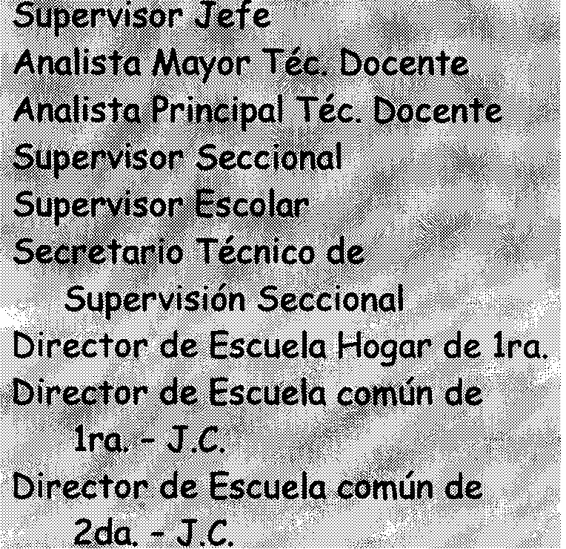
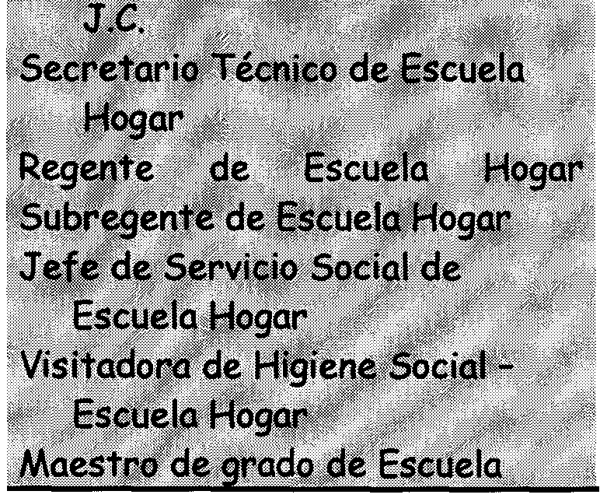

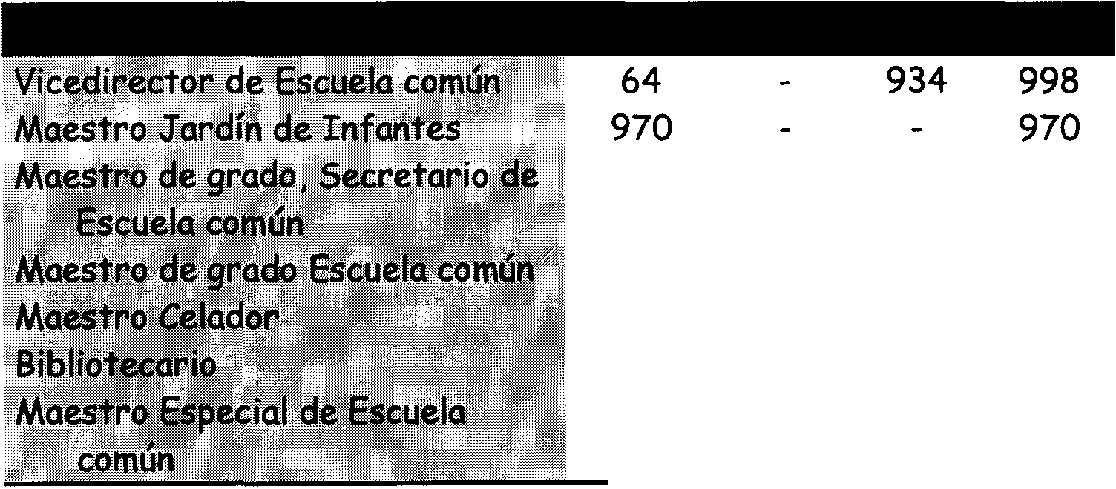
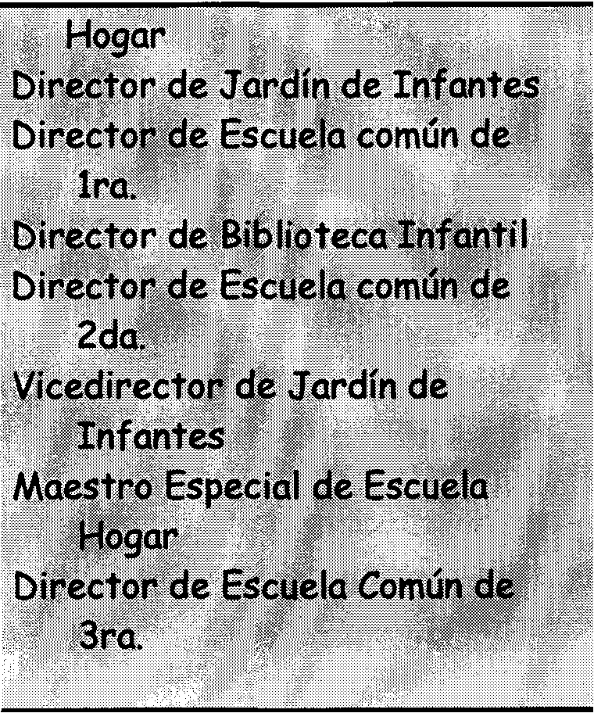

957 |  | 957
72 | 976 | 1.048
75 | 1.000 | 1.075 | 74 | 1.495 | 1.569
72 | 965 | 1.037 | 108 | 1.432 | 1.540
 |  |  | 63 | 1.355 | 1.418
72 | 976 | 1.048 | 88 | 1.226 | 1.314
 |  |  | 78 | 1.150 | 1.228
64 | 926 | 990 | 78 | 1.150 | 1.228
 |  |  | 76 | 1.111 | 1.187
670 |  | 670
 |  |  | 76 | 1.111 | 1.187
67 | 950 | 1.017 | 67 | 870 | 937
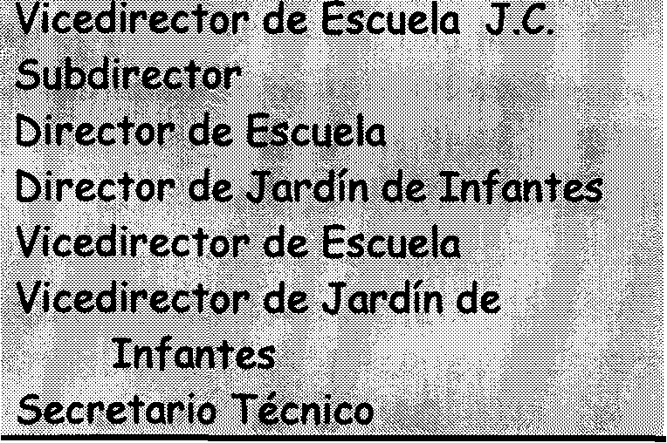
L. 14.473- Además de los índices precedentes, se fijan las siguientes bonificaciones por función diferenciada y prolongación habitual de jornada:
970 970 938 615
I- Por tarea diferenciada:
970 970 938 615
- Personal Docente- Directivo, de Grado y Especial de Jardines de Infantes y Maestros Seccionales de Jardines de Infantes de
Escuelas Comunes 17
- Personal Docente- Directivo, de Grado y
Especial - de Escuelas al Aire Libre 13
585
585
Personal Docente del Instituto "Félix Fernando Bernasconi"
II- Por prolongación habitual de jornada:
- Personal docente de Escuelas Hogares Directivo y de Grado - por tareas en
turno opuesto 45
- Maestros Especiales de Escuelas Hogares

por tareas en turno opuesto 42
- Maestros Especiales de Escuelas Comunes por cada hora excedente de diez - 10 - Y
no más de doce 12
- Personal Docente de Escuelas Hogares Directivo y de Grado - por cada hora hasta
Dos - 2 - 10
- Maestros Especiales de Escuelas
Hogares por cada hora hasta dos - 2 - 8
D.898/80- (Anexo XLIX) - Y decreto N° 2.864 (Anexo II) del 31 de Octubre de 1983.
PERSONAL DOCENTE DE ESCUELAS HOGARES Y DE JORNADA COMPLETA - COMPLEMENTOS ESPECIALES
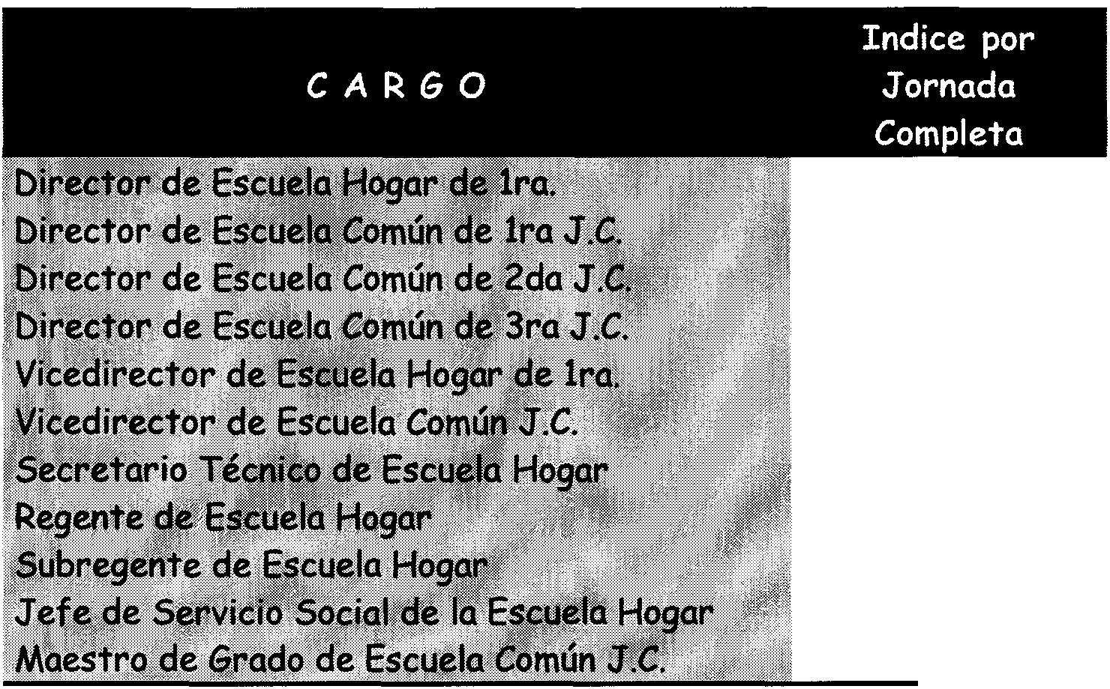
337 337 337 336 332 332 329 329 327 321 313
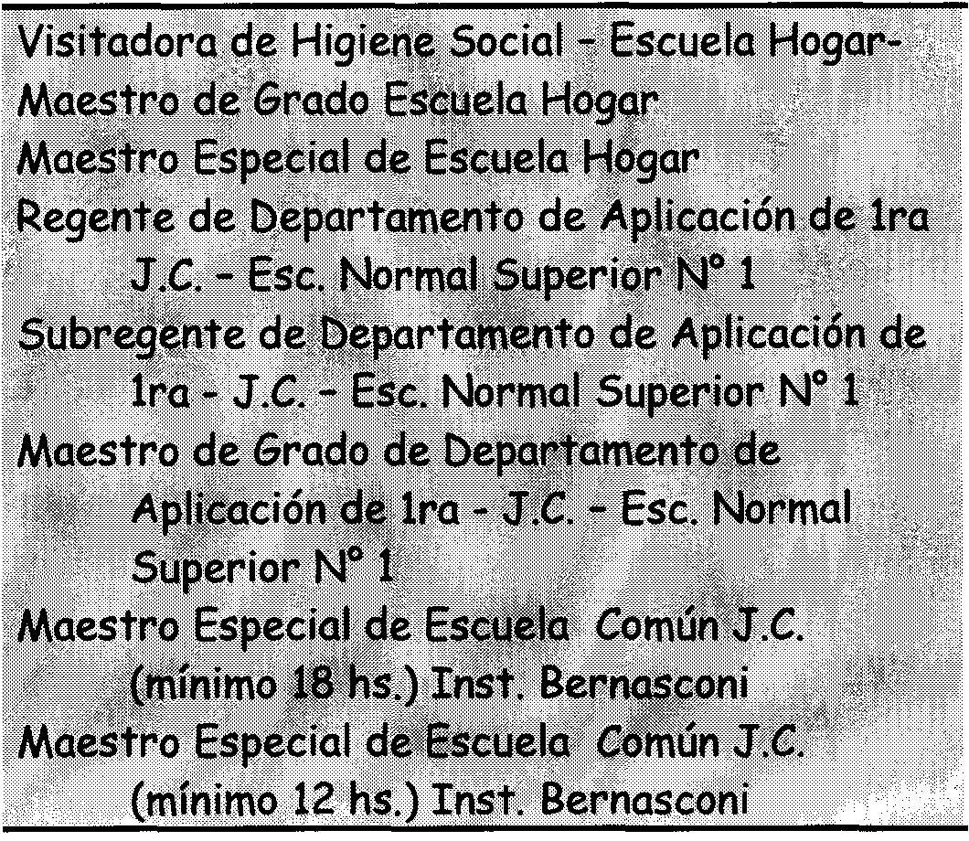
301 306 162
337
332
361
150
103
Estos complementos perciben bonificación por antigí.iedad.
J.c.: Jornada Completa
Artículo 92°.- D. 8.188/59- Sin reglamentación.
Artículo 93° . - L. 14.473- Al 1° de mayo de 1958 el índice es igual a 100 pesos de acuerdo con el espíritu del inciso b) del artículo 6°. El valor de estos índices será actualizado, anualmente, de acuerdo con las oscilaciones del costo de vida.
Artículo 93°.- D. 8.188/59- Sin reglamentación. (1)
(1) Ver Decreto N° 4177/59.

TÍTULO III
DISPOSICIONES ESPECIALES PARA LA ENSEÑANZA MEDIA
CAPÍTULO XXV
Del Ingreso y Acercamiento de Clases Semanales
Artículo 94°.- L. 14.473- El ingreso a la docencia y el aumento de clases semanales, que no podrán exceder de 24, se hará por concurso de títulos y antecedentes, con el complemento, en todos los casos en que sea necesario, de pruebas de oposición.
Las juntas de Clasificación designarán los Jurados integrados por profesores con título de las asignaturas respectivas.
Artículo 94°.- Reglamentación:
l. - D. 8.188/59- Se ingresará en la docencia por los cargos siguientes, los que se consideran de iniciación en la carrera:
- Profesor.
- Profesor de Educación Física.
- Maestro de Grado del Departamento de
Aplicación.
- Maestro de jardín de Infantes.
- Maestro de materia Especial.
- Ayudante de Clases y Trabajos Prácticos.
- Bibliotecario.
- Preceptor.
II. - D. 8.188/59- Son títulos para ejercer la enseñanza media:
a) D. 4.073/67- Docentes:
Los de profesor de Enseñanza Secundaria o Media; Profesor en la especialidad o asignatura y Profesor Normal expedidos por:
- Establecimientos oficiales dependientes de la Secretaría de Estado de Cultura y Educación;
- Universidades Nacionales;
- Institutos de Profesorado privados incorporados a la enseñanza oficial nacional;
- Universidades Nacionales registradas;
- Establecimientos provinciales de acuerdo con el régimen establecido por el artículo 15 del estatuto del Docente, Ley 14.473.
b) Habilitantes:
Los indicados en el artículo 13, inc. e) y los títulos académicos y técnico- profesionales de la materia respectiva expedidos por:
- Establecimientos oficiales dependientes de la Secretaría de estado de Cultura y Educación;
- Universidades Nacionales;
- Universidades privadas registradas.
c) D. 8.188/59- Supletorios:
Los afines con el contenido cultural y técnico de la materia, particularmente el maestro Normal o Maestro Normal Regional.
La competencia de los títulos docentes, habilitantes y supletorios, así como la de los certificados de capacitación docente, se especificarán, para cada caso, en el Anexo de esta reglamentación.

111. - D. 8.188/59- 1) Establecidas las vacantes destinadas el ingreso y al aumento de clases semanales, previo cumplimiento de lo dispuesto en el punto II de la reglamentación del Artículo 95, el Ministerio de Educación y Justicia por intermedio de la Dirección General de Enseñanza Secundaria, Normal, Especial y Superior, llamará a concurso dentro de los treinta días siguientes.
D. 10.404/59- Este llamado se hará conocer, conjuntamente con la nómina de las vacantes, a los establecimientos de su jurisdicción y a las juntas de Clasificación correspondientes, debiendo notificarse de ello a todo el personal docente. Se publicará, además, en dos de los diarios de mayor difusión en la zona.
D. 8.188/59- 2) Entendiéndose por vacante el número de clases semanales que corresponde a cada asignatura, no ocupadas por titular.
Para los concursos se formarán "grupos de vacantes", constituidos por las clases semanales de una misma asignatura, de igualo distintos cursos, de uno o varios establecimientos de la localidad o zona.
3) a los efectos del derecho de acercamiento de clase para los profesores que tengan ya un mínimo de doce horas y hubieran obtenido en el último curso un concepto no inferior a BUENO regirá la siguiente escala:
Con más de cinco años, hasta veinte horas.
Con más de diez años, hasta veinticuatro horas.
La aplicación de esta escala estará condicionada a las necesidades de la enseñanza en el establecimiento, pero deberá aproximarse, en lo posible, al número de clases señalado. Los plazo de la escala quedarán disminuidos en dos años para los profesores
que acrediten dedicación exclusiva a la docencia. El máximo de veinticuatro horas semanales establecido en este artículo comprende tanto las tareas desempeñadas en el establecimiento oficial o adscripto, como en ambos simultáneamente. En los casos de proveer vacantes en zonas desfavorables o muy desfavorables, se prescindirá de la exigencia de la antigüedad a que se refiere este inciso.
4) Los profesores en el ejercicio de la docencia, cuyos títulos hayan sido de carácter habilitante para la asignatura que se encuentran dictando, por disposiciones anteriores a la vigencia del Estatuto, podrán acrecentar sus horas de cátedra en esa asignatura, en las condiciones establecidas por esta reglamentación para el personal con título habilitante.
También los profesores en el ejercicio de la docencia, cuyos títulos no hayan sido de carácter habilitante para la asignatura que se encuentran dictando, así como los que carezcan de título, podrán acrecentar sus horas de cátedra en esa asignatura, siempre que cuenten con una antigüedad mínima de diez años y concepto no inferior a BUENO, en los últimos dos años. A los efectos del concurso se les computará seis puntos en el rubro "títulos".
Además, los docentes que hayan sido habilitados para ejercer la enseñanza por decreto del Poder Ejecutivo, de acuerdo con las normas de habilitación (exámenes de habilitación o competencia) que regían con anterioridad a la vigencia del Estatuto, podrán acrecentar sus horas de cátedra, en las asignaturas para las que fueron habilitados, computándose seis puntos en el rubor "títulos".
5) Los concursos se abrirán por un término no inferior a diez ni superior a veinte días hábiles y los aspirantes se inscribirán en la Junta de Clasificación respectiva.

6) Los concursos de títulos y antecedentes estarán a cargo de las Juntas de Clasificación, las vacantes se adjudicarán atendiendo al orden de méritos. Cuando se produzca empate y el número de candidatos en esas condiciones supere el de las vacantes no adjudicadas, se efectuarán pruebas de oposición públicas entre dichos candidatos, las que estarán a cargo de Jurados.
7) Para la asignación de los puntos que corresponden a los candidatos regirá las siguientes valoración:
a) Por título, según lo establece la escala fijada en los puntos 11 y 111 de la reglamentación de los Artículos 13 y 14.
Titulo docente 9 puntos
Título habilitante con certificado de
capacitación docente 8 puntos
Título habilitante 6 puntos
Título supletorio con certificado de
capacitación docente 5 puntos
Título supletorio 3 puntos
D. 10.404/59- Se bonificará con dos puntos la acumulación a un título docente de un título técnico- profesional u otro docente, de nivel superior, afines con la especialidad.
b) D. 8.188/59- Por antiguedad del título docente 0.25 punto por cada año, hasta un máximo de tres puntos.
c) Por antiguedad en la docencia superior, media, técnica o artística, oficial o adscripta: 0.25 de punto por cada año o fracción
no menor de seis meses, en que haya obtenido una calificación no inferior a BUENO, hasta un máximo de seis puntos,o)
La falta de calificación, en uno o más años, hará presumir dicho concepto mínimo.
d) Por concepto SOBRESALIENTE en los últimos tres años, un punto por año, y por concepto MUY BUENO, en igual lapso, 0.50 por año.
Solo se valorará este rubro en los períodos en que todos los concursantes estuvieran calificados.
e) El promedio general de calificaciones del título docente o del certificado de capacitación docente considerado en el punto a) de este inciso, se computará en los siguientes casos con la valoración que en ellos se indica: promedio general SOBRESALIENTE o superior a 9.50: 1 punto. Promedio general de DISTINGUIDO o superior a 7.50 y menor que 9.51: 0.50 punto. Promedio general de 7 a 7.50 inclusive, 0.25 punto.
En los certificados en que no se consiguen cifras numéricas, la nota de aprobado se computará 4, la de bueno como 6, la de distinguido como 8 y la de sobresaliente como 10 al solo efecto de establecer el promedio general. Esta disposición rige exclusivamente para el ingreso en la docencia.
f) Por premios y por publicaciones, trabajos y conferencias, relativos a la especialidad o a temas de educación, hasta tres puntos.
(1) Resolución Ministerial N° 652 del 21 de junio de 1961: Artículo 1°_ Considérese "docencia oficial", según lo que establece la Reglamentación del Art. 94, apartado IrI, punto 7, inciso c, del Estatuto del Docente, la que se imparte en los establecimientos dependientes del Ministerio de Educación y Justicia, de las universidades nacionales y de los gobiernos provinciales y municipales.

g) Por estudios realizados en las condiciones previstas en los artículos 6, inciso 1 y 23 del Estatuto y su Reglamentación o por otros estudios relativos a la especialidad o a temas de educación hasta un máximo de tres puntos.
h)Por cada cargo docente en la enseñanza media, técnica, artística, superior o universitaria obtenido en concursos oficiales en las respectivas asignaturas: 1 punto por concurso y hasta un máximo de dos puntos.
i)Por otros antecedentes profesionales que valoricen la carrera (actuación en congresos o seminarios pedagógicos, científicos, literarios o artísticos, cursos de perfeccionamiento, campamentos educacionales, comisiones oficiales u otras actuaciones destacadas relacionadas con la docencia), cuya estimación deberá ser explícitamente fundada por los jurados, hasta tres puntos.
Todos los antecedentes presentados por los aspirantes se acompañarán de la documentación que los certifique según dispongan las exigencias que se dispongan en el llamado a concurso.
j) D. 20856/76- Cláusula de Aplicación Transitoria para 1976/77.
Considerando:
Que es conveniente prever esta bonificación como norma de aplicación transitoria para los concursos convocados o que se convoquen para el período 1976-1977, con lo que quedarán integrados, con personal titular, el 90 por ciento de los cuadros docentes:
Artículo 1"- Agrégase a la reglamentación del Estatuto del Docente (Ley Nro. 14.473) aprobada por Decretos Nros. 8.188/59, 10.404/59 Y 16.798/59, como cláusula de aplicación transitoria en los niveles y modalidades que en cada caso se indica, una bonificación de cinco (5) puntos para el personal docente que se
haya desempeñado como interino o suplente en función vacante con una antigiiedad mínima allro. De octubre de 1976 de dos (2) años: en la enseñanza media: como inciso j) en el punto 111, apartado 7 de la reglamentación del artículo 94.
8) D. 8.188/59- las juntas de Clasificación deberán expedirse dentro de los treinta días siguientes a la fecha del cierre del concurso, salvo que hubiese necesidad de realizar pruebas de oposición, y su dictamen, estableciendo el orden de méritos, previa la publicidad indicará las correspondientes designaciones.
En casos debidamente fundados, la Superioridad podrá prorrogar el plazo mencionado a pedido de la Junta.
9) Cuando fuere necesario realizar pruebas de oposición de las Juntas de Clasificación organizarán de inmediato los Jurados correspondientes, que estarán integrados por tres profesores de las asignaturas respectivas, con antigliedad no menor de diez años en la docencia oficial y concepto no inferior a MUY BUENO en los últimos cinco años, que no hubieren merecido ninguna de las sanciones previstas en los incisos c), d), e) y f) del artículo 54 del Estatuto.
Las Juntas de Clasificación designarán a uno de los miembros del jurado y propondrán a los concursantes una lista de ocho a diez profesores, no concursantes, mejor clasificados, para que elijan los dos miembros restantes. Los integrantes de la lista previamente, deberán haber manifestado a la Junta su voluntad de no intervenir en el concurso.
La elección se hará mediante voto secreto, por simple mayoría, procediéndose a un sorteo, en caso de empate. El voto podrá ser emitido por pieza certificada y el escrutinio será público.

Las Juntas anularán los votos que no se ajusten a las disposiciones reglamentarias. De todo lo actuado será labrada un acta, que firmarán también los candidatos presentes.
La función de miembro del jurado es irrenunciable.
10) la recusación o excusación de los Jurados de regirá por las normas fijadas en los puntos VII y VIII de la reglamentación del articulo 10° y deberá efectuarse ante la Junta de Clasificación correspondiente, la que resolverá en definitiva.
La recusación deberá presentarse dentro de los tres días hábiles de haberse notificado la composición del Jurado.
11) El concurso de oposición consistirá en una prueba escrita de hasta dos horas de duración y una clase de una hora escolar. Ambas pruebas se realizarán en el establecimiento que determine la Junta de Clasificación, de acuerdo con la Dirección General de Enseñanza Secundaria, Normal, Especial y Superior.
12) El tema de la prueba escrita será el mismo para todos los participantes y se determinará por sorteo, entre cinco temas fijados por el Jurado con veinticuatro horas de antelación a dicha prueba y dado a conocer a los aspirantes en el mismo acto.
Cada rema comprenderá dos partes:
a) Exposición sobre un asunto de programa de la
asignatura;
b) Consideraciones sobre aspectos de la didáctica
de la asignatura en el curso correspondiente o, de no ser posible, en un curso determinado.
El jurado deberá asegurar el anonimato de los escritos, cuyos autores serán identificados recién en el acto de darse a conocer los que hubieran obtenido la calificación indispensable para intervenir en la prueba oral.
13) La clase versará sobre un tema elegido dentro de los programas de la asignatura para cualquiera de los años de estudios. A ese efecto se sorteará un tema por cada cuatro candidatos, quienes deberán rendir la prueba ese mismo día. Entre los sorteos y las pruebas no deberá mediar menos de veinticuatro ni más de treinta y seis horas.
Los aspirantes presentarán al jurado, antes de iniciar la clase, el plan de ésta.
14) Cada prueba será calificada por el Jurado hasta con diez puntos. Para intervenir en la prueba oral se requerirá haber obtenido no menos de cuatro puntos en la escrita.
El cómputo definitivo será el promedio de ambas pruebas.
En caso de empate entre dos o más candidatos, el jurado procederá a interrogarlos sobre los distintos aspectos del respectivo plan de clase, con el objetivo de definir a quién corresponde el cargo.
El jurado labrará el acta correspondiente que será firmada por todos sus miembros y la elevará de inmediato a la Junta de Clasificación para su publicidad y su ulterior trámite.
Los nuevos cómputos así obtenidos, sumados a los del concurso de títulos y antecedentes, determinarán, por su orden, la adjudicación de las vacantes, debiendo tenerse presente, en su aso, lo prescripto para los empates de las pruebas de oposición.
15) Los aspirantes ganadores tendrán derecho, de acuerdo con el orden de mérito, a elegir el grupo de vacantes en que desean ser designados. En caso de igualdad de puntos, en cualquier orden de la clasificación, las Juntas efectuarán un sorteo, en presencia
-de los interesados, p'ara determinar a quién corresponde el derecho de elección precitado.
16) D. 16.798/59- Cuando por razones de cambio de planes de estudio aumentase el número de horas semanales de la

asignatura que dictare un profesor, la Superioridad, con la intervención de la respectiva Junta de Clasificación, procederá a resolver su situación:
- Manteniendo igual número de horas mediante el reajuste de las mismas dentro del total consignado en su situación de revista, teniendo en cuenta título, materia y turno en que se desempeñare:
- Acrecentando el mínimo indispensable de horas cátedra cuando no se pueda proceder de conformidad con el inciso a).
En ningún caso el profesor podrá exceder las 24 horas semanales reglamentarias por aplicación del inciso b); si tal cosa ocurriere quedará en disponibilidad en las horas que, dentro del límite de las 24, no completen un curso.
Artículo 95°. - L. 14.473- El ingreso en la docencia se hará con no menos de seis no más de doce clases semanales, salvo cuando se trate de asignaturas o establecimientos donde esto no sea posible.
La reglamentación establecerá el modo cómo los profesores, con los títulos a que se refiere el artículo 13 incisos c), d) y e), con menos de doce clases semanales, lleguen a ese número en el menor tiempo.
Artículo 95°.- Reglamentación:
I- D. 8.188/59- A los fines del ingreso de los profesores, los grupos de vacantes se constituirán con un número de clases semanales no inferior a doce, los que se asignarán a cada uno de los aspirantes ganadores del concurso respectivo.
Cuando por índole de las asignaturas o de las necesidades de la enseñanza, no sea posible ajustarse estrictamente al número de clases arriba citado, se procurará que el número a adjudicar se
aproxime al mismo, pudiendo por excepclon, cuando se estime conveniente, agrupar distintas asignaturas afines, siempre que el título capacite para su dictado.
II. - D. 8.188/59- 1) Con el objeto de que los profesores con menos de doce clases semanales lleguen a ese número en el menor tiempo, las Juntas de Clasificación harán una nómina del personal de su jurisdicción que se encuentre en esa condición, con concepto promedio no inferior a BUENO. Este personal será llevado a tal número de horas por riguroso orden de clasificación y en caso de igualdad se preferirá al personal con dedicación exclusiva a la docencia.
Será aplicable también en este caso lo dispuesto en el segundo párrafo del punto I.
2) Antes de llamar a concurso para el acrecentamiento de clases semanales en una zona, la Junta de Clasificación considerará las solicitudes de docentes de otras zonas que deseasen completar las doce clases semanales en aquélla.
Artículo 96 ° . - L.14 .473 - Los cargos de preceptores de los establecimientos de enseñanza media serán cubiertos con personal que posea título de estudios secundarios, preferentemente, Maestros Normales y Profesores. Las Juntas de Clasificación prepararán las listas de aspirantes por orden de mérito.
Artículo 96°.- Reglamentación:
I- D. 1.133/83 (artículo 1°): Los concursos para proveer los cargos de Preceptor, que serán únicamente por antecedentes, se realizarán observando los términos establecidos en la reglamentación del artículo 94 y de acuerdo con la siguiente valoración de títulos y antecedentes:
1- Títulos:

- Profesor 9 puntos
- Maestro Normal. 6 puntos
- Perito Mercantil. 5 puntos
- Bachiller o Perito Mercantil.. 3 puntos
La acumulación de títulos no aumentará los puntos.
2- D. 10.404/59- Antecedentes: La valoración establecida en la reglamentación del artículo 94, punto III, número 7, letras b), c) y e).
A falta de candidatos con títulos de profesor o maestro normal, se considerará como antecedente el promedio general de calificaciones del certificado de bachiller o perito mercantil, computado hasta los centésimos.
II- D. 1.133/83 (artículo 2°): Las vacantes se adjudicarán de acuerdo con el orden de mérito, debiendo las Juntas de Clasificación respectivas cuando se trate de cubrir cargos en establecimientos con alumnado mixto, confeccionar un listado para aspirantes varones y otro para aspirantes mujeres.
El organismo de conducción que corresponda establecerá el porcentaje de vacantes para cada sexo. Cuando se produzca empate en cualesquiera de los listados y el número de candidatos en esas condiciones supere el de las vacantes no adjudicadas, se efectuará un sorteo entre dichos candidatos. El acto del sorteo deberá efectivizarse con la presencia de los menos tres (3) miembros de la Junta interviniente quienes refrendarán lo actuado labrando el acta correspondiente.
a) El Jurado estará integrado por personal directivo
y por profesores de cualquier asignatura;
b) La prueba consistirá en un test destinado a
verificar si el candidato conoce las disposiciones
reglamentarias, cuya observancia y aplicación
corresponden al ejercicio del cargo.
Artículo 97°. - L. 14.473- Los cargos de Maestros de Jardín de Infantes serán provistos por concursos de títulos y oposición y los Maestros Especiales del Departamento de Aplicación y de Jardín de Infantes por concursos de títulos y antecedentes con el complemento, en todos los casos en que sea necesario, de pruebas de oposición. Las Juntas de Clasificación prepararán las respectivas listas por orden de méritos.
Artículo 9r.- Reglamentación:
I- D. 8.188/59- Los concursos para proveer los cargos de Maestra de Jardín de Infantes, se realizarán observando los términos establecidos en la reglamentación del artículo 94 y de acuerdo con la siguiente valoración de títulos y antecedentes:
1- Títulos:
a) Profesores de Jardín de Infantes, expedidos
por Institutos Nacionales de la especialidad 9
puntos
b) Maestra Normal.. 3
puntos
La acumulación de estos títulos no aumentará los puntos.
c) La acumulación del título nacional de Profesora de Música, Dibujo, Actividades Artísticas o Educación Física, a uno de los mencionados en el inciso I) puntos a) y b), se bonificará con un punto por cada uno de aquellos.

2- Antecedentes:
a) Calificaciones: Se considerará el promedio general de calificación, hasta centésimos, obtenidos en el curso del profesorado o en el ciclo de Magisterio, según corresponda. La mitad de tal promedio será la valoración de este rubro.
b) d. 10.404/59- Otros antecedentes: La valoración establecida en la reglamentación del artículo 94, punto III, número 7, letras b) a i) excepto e). Además los servicios docentes prestados en jardines de infantes serán valorados con 0.50 de puntos en vez de 0.25.
11- D. 8.188/59- Las pruebas de oposición se realizarán de conformidad con las normas establecidas en la reglamentación del artículo 94, con las excepciones siguientes:
- La designación del miembro del Jurado a cargo de la Junta y la proposición a los concursantes de la lista para que elijan los restantes miembros se efectuará simultáneamente con el llamado a concurso.
- Los concursantes harán la elección mencionada en el inciso anterior en el acto de inscribirse;
- El Jurado estará integrado por directoras o maestras de Jardines de Infantes.
- La prueba escrita versará sobre un tema de Psicopedagogía infantil;
- La clase consistirá en una "actividad" desarrollada en la sección que determine el Jurado, notificándose de ello al aspirante con veinticuatro horas de anticipación.
111- D. 8.188/59- Los concursos para proveer los cargos de Maestros Especiales del Departamento de Aplicación y de Jardín de Infantes, se realizarán observando los términos establecidos en
la reglamentación del artículo 94, y de acuerdo con la siguiente valoración de títulos y antecedentes:
1) Títulos:
- Profesor de la especialidad: 9 puntos.
- Otros títulos o certificados de la especialidad acumulados al de Maestro Normal: 8 puntos.
- Certificados de estudios oficiales de la especialidad acumulados al de Maestro Normal: 0.25 de puntos. Por cada curso o año aprobado, hasta un punto; más de seis puntos por título de Maestro Normal.
La acumulación de otros títulos no aumentará los puntos.
2) Antecedentes:
D. 10.404/59- La valoración establecida en la
reglamentación del artículo 94, punto III, número 7, letras b) a i).
D. 8.188/59- Además los servicios docentes prestados en Jardines de Infantes, en Departamentos de Aplicación o en Escuelas Primarias Comunes, según el caso, serán valorados con 0.50 de punto en vez de 0.25 de punto.
Las vacantes se adjudicarán de acuerdo con el orden de mérito. Cuando se produzca empate y el número de candidatos en esas condiciones, supere el de las vacantes no adjudicadas, se efectuará una prueba de oposición regida por las normas establecidas en la reglamentación del artículo 94 con las excepciones siguientes:
a) D. 10.404/59- El Jurado estará integrado por
maestros de la especialidad y autoridades directivas o maestros de Departamentos de Aplicación o de Jardines de Infantes.

b) D. 8.188/59- La prueba escrita versará sobre un
tema relacionado con la enseñanza de la especialidad.
c) La clase consistirá en una actividad desarrollada
en el grado o sección que determine el Jurado, notificándose de ello al aspirante.
Artículo 98°.- L. 14.473- Los cargos de Maestros de Grado del Departamento de Aplicación serán provistos por concursos de títulos, antecedentes y oposición entre los maestros con no menos de 5 años de antigi.iedad en la docencia primaria común. Para preparar las listas de aspirantes por orden de méritos las Juntas de Clasificación de la Enseñanza Media, solicitarán conocer directamente toda la documentación que obre en poder de las Juntas de Clasificación de la Enseñanza Primaria.
Artículo 98°.- Reglamentación:
I- D. 8.188/59- Los concursos para proveer los cargos de maestro de grado del Departamento de Aplicación se realizarán observando los términos establecidos en la reglamentación del artículo 94, y de acuerdo con la siguiente valoración:
1- D. 10.404/59- Títulos:
Maestro Normal: 9 puntos.
Se bonificará con dos puntos la acumulación de los títulos de Profesor de Enseñanza Secundaria o Media o Profesor en una especialidad. En los Institutos o Escuelas de Lenguas Vivas se bonificará con dos puntos más a los Profesores en la especialidad Inglés o Francés, según corresponda a las vacantes a proveer.
2- D. 8.188/59- Antecedentes:
- Calificaciones: se considerará el promedio general de calificaciones, hasta centésimos, obtenido en el Ciclo del Magisterio. La mitad de tal promedio será la valoración de este rubro.
- Otros antecedentes: la valoración establecida en la reglamentación del artículo 94, punto 111, N° 7, letras b) a i), excepto el inciso letra e) del mismo artículo, punto y número.
Además, los servIcIos docentes prestados en Departamentos de Aplicación serán valorados con 0,50 de punto en vez de 0,25.
II. - D.10.404/59- Las pruebas de Oposlclon se realizarán de conformidad con las normas establecidas en la reglamentación del artículo 94, con las excepciones siguientes:
- D. 8.188/59- La designación del miembro del Jurado a cargo de la Junta y la proposición a los concursantes de la lista para que elijan los miembros restantes, se efectuará simultáneamente con el llamado a concurso.
- D. 10.404/59- Los concursantes harán la elección mencionada en el inciso anterior en el acto de inscribirse.
- D.8.188/59- El Jurado estará integrado por autoridades directivas de Departamentos de Aplicación y maestros de los mismos.
d) La prueba escrita versará sobre un tema didáctico.
- La clase consistirá en una "actividad" desarrollada en le grado que determine el Jurado, notificándose de ello al aspirante con veinticuatro horas de anticipación.

Artículo 99°. - L. 14.473- Para ser designado Bibliotecario en los establecimientos de Enseñanza Media se requiere tener título de bibliotecario expedido por Instituto Oficial.
Artículo 99°.- Reglamentación:
I.- D. 8.188/59- Los concursos para proveer los cargos de Bibliotecario, se realizarán observando los términos establecidos en la reglamentación del artículo 94 y de acuerdo con la siguiente valoración de títulos y antecedentes:
1- Títulos: de Bibliotecario, expedido por Instituto Oficial: 9 puntos.
Supletoriamente: profesor de enseñanza secundaria o media, profesor normal o maestro normal: 3 puntos.
Se bonificará con dos puntos la acumulación de algunos de los expresados títulos de profesor al de bibliotecario.
2- D. 10.404/59- Antecedentes: la valoración establecida en la reglamentación del artículo 94, punto 111, número 7, letras b) a i).
II. - D. 8.188/59- Las vacantes se adjudicarán de acuerdo con el orden de méritos. Cuando se produzca empate y el número de candidatos en esas condiciones supere el de las vacantes no adjudicadas, se efectuará una prueba de oposición regida por las normas establecidas en la reglamentación del artículo 94, con las excepciones siguientes:
a- El Jurado estará integrado por personal directivo, bibliotecarios y profesores.
b- La prueba será escrita y versará sobre un tema relacionado con la especialidad.
Artículo 100°. - L. 14.473. - Para ser asignado Ayudante de Clases y Trabajos Prácticos, se requerirá el título de Profesor en la Especialidad.
Artículo 100°.- Reglamentación:
l. - D. 8.188/59- Los concursos para proveer los cargos de Ayudantes de Clases de Trabajos Prácticos se realizarán observando los términos establecidos en la reglamentación del artículo 94 y de acuerdo con la siguiente valoración de títulos y antecedentes:
1- Títulos:
- Título docente en la especialidad: 9 puntos.
b) Título habilitante con certificado de capacitación docente en la especialidad: 8 puntos.
- Título habilitante en la especialidad: 6 puntos.
d) Título supletorio con certificado de capacitación docente en la especialidad: 5 puntos.
e) Título supletorio en la especialidad: 3 puntos.
Se bonificará con dos puntos la acumulación a un título docente de un título técnico - profesional u otro título docente de nivel superior - a fines con la especialidad.
2- Antecedentes:
La valorización establecida en la reglamentación del artículo 94, punto 111, número 7, letras b) a i).
II. D. 8.188/59- Las vacantes se adjudicarán de acuerdo con el orden de mérito. Cuando se produzca empate, y el número de candidatos en esas condiciones supere el de las vacantes no

adjudicadas, se efectuará una prueba de oposición regida por las normas establecidas en la reglamentación del artículo 94, con la excepción siguiente: la prueba será escrita y versará sobre un tema de la especialidad.
CAPÍTULO XXVI
Del Escalafón
Artículo 101 0. - L. 14.473- Se establece en la Enseñanza Media los siguientes escalafones:
- 1, Profesor. 2, Vicerrector o Vicedirector. 3, Rector o Director. 4, Inspector de Enseñanza. 5, Inspector Jefe de Sección. 6, Subinspector General. 7, Inspector General.
- 1, Maestro de Grado del Departamento de Aplicación. 2, Subregente del Departamento de Aplicación. 3, Regente del Departamento de Aplicación. 4, Inspector de Jardín de Infantes y del Departamento de Aplicación.
- 1, Maestro de Jardín de Infantes. 2, Vicedirector de Jardín de Infantes. 3, Director de Jardín de Infantes. 4, Inspector de Jardín de Infantes y del Departamento de Aplicación.
- 1, Profesor de Educación Física. 2, Jefe del Departamento de Educación física. 3, Inspector de educación Física.
- 1, Bibliotecario. 2, Jefe de Biblioteca. 3, Inspector de Bibliotecas.
- 1, Maestro de Materia Especial. 2, Subinspector de Materia Especial.
- 1, Preceptor. 2, Jefe de Preceptores.
Artículo 101°.- Reglamentación:
l. - D. 8.188/59- El escalafón corresponde al inciso g) está integrado también con el cargo de Subjefe de Preceptores previsto en el artículo 177 de la ley.
II.- D. 8.188/59.- El profesor de Educación Física de los establecimientos de enseñanza media, aparte del escalafón especial a que tiene derecho por el inciso d) del artículo 101 del Estatuto del Docente, podrán optar también por el escalafón establecido en el inciso a) del citado artículo.
III. - D. 3.040/83 - Artículo 1 0. - En los Centros Nacionales de educación Física regirá el siguiente escalafón: 1, Profesor. 2, Regente. 3, Vicedirector. 4, Director.
Para acceder a dichos cargos, será de aplicación lo establecido en este Estatuto en el artículo 94 y su reglamentación para el cargo inicial y lo prescripto por los artículos 102 y 103 para los de ascenso.
Quienes ocupan los cargos mencionados en el escalafón de los Centros de esa especialidad, podrán optar también al cargo 3, Inspector de Educación Física del escalafón del inciso d) del artículo 101 del Estatuto del Docente.
CAPÍTULO XXVII
De los Ascensos
Artículo 102°.- L. 18.613.- Los . ascensos a los cargos directivos y de inspección se harán por concursos de títulos, antecedentes y oposición. Podrán participar quienes posean concepto no inferior a "Muy Bueno" en los últimos tres (3) años en los que hayan sido calificados como docentes. Las Juntas de

Clasificación propondrán únicamente a los concursantes que por su puntaje tengan derecho a participar en las pruebas de oposición, una nómina de ocho (8) candidatos a jurados, teniendo en cuenta la jerarquía del cargo por llenar, para que elijan a dos (2), de entre ellos, al notificarse del puntaje obtenido por antecedentes. La Junta de Clasificación respectiva designará al tercer miembro del jurado que actuará como su representante y del Ministerio de Cultura y Educación. Las Juntas de Clasificación evaluarán los títulos y antecedentes de los aspirantes y los jurados, las pruebas de oposición.
Artículo 102°.- Reglamentación:
l. - D. 803/70- Los ascensos se reglran por las normas establecidas en el capítulo XII de este Estatuto y su reglamentación.
II. - D. 803/70:
1- Las Juntas de Clasificación determinarán las vacantes destinadas a los ascensos de jerarquía, utilizando a esos efectos las que sean las más antiguas, con especificación, en cada caso, de establecimiento, categoría y turno para los cargos directivos y la especialidad en la materia de acuerdo con las necesidades del organismo técnico respectivo, para los cargos de inspección. Este, dentro de los quince (15) días hábiles subsiguientes, llamará a concurso, al que podrán presentarse los docentes que reúnan las condiciones generales previstas en el inciso a) del artículo 3°, inciso c) del artículo 26, el artículo 103 y las especiales que se determinan para cada cargo.
Cuando se trate de proveer cargos de inspector, los docentes podrán inscribirse solamente en las asignaturas a que se hayan dedicado o a la que sean titulares con cinco (5) años, como mínimo, de antiguedad.
2- El organismo técnico correspondiente hará conocer el llamado a concurso, junto con la nómina de vacantes, a todos los establecimientos de su jurisdicción y a las demás Juntas de Clasificación.
3- Los concursos se abrirán por un término no inferior a diez (10) días hábiles ni superior a veinte (20) y los aspirantes se inscribirán en la Junta de Clasificación respectiva.
4- Los jurados que evaluarán las pruebas de oposición estarán integrados por tres (3) miembros de igual o mayor jerarquía, dentro del respectivo escalafón, que la del cargo por cubrir. En caso de que el número de funcionarios en estas condiciones fuera insuficiente, los jurados podrán integrarse con personal de un escalafón afín o de otra rama de la enseñanza o personal jubilado del mismo escalafón, siempre de la jerarquía indicada o docente ajeno a la dependencia directa del Ministerio de Cultura y Educación, con versación y prestigio notorios. Cuando se trate de personal en actividad dependiente del Ministerio, deberá reunir además las siguientes condiciones:
- Poseer concepto no inferior a "Muy Bueno" en los últimos cinco (5) años en que se haya calificado;
- No haberse hecho pasible de suspensiones, postergación de ascenso o retrogradación, en los últimos cinco (5) años.
La función será irrenunciable. El docente designado será adscripto o declarado en comisión de servicios en toda la tarea que desempeñe en el momento de su designación, por un período que fijará en cada caso el Ministerio de Cultura y Educación, a propuesta de la Junta de Clasificación.
Solo por razones fundamentadas podrá prorrogarse el período de actuación de los jurados.
Cuando algún miembro de estos se vea impedido de tomar sus funciones o deba dejarlas por razones debidamente justificadas, será reemplazado, según los caso, por el que designe la

Junta de Clasificación o por el que siga en número de sufragios en la elección efectuada oportunamente.
5- Para la asignación de los puntos que correspondan a los candidatos, las Juntas aplicarán la siguiente valoración de títulos y antecedentes:
- Por título: la fijada para el cargo inicial del escalafón respectivo, incluida la bonificación indicada en el punto III, apartado 7, inciso a), último párrafo, del artículo 94;
- Por antecedentes: se valorarán los establecidos en el punto III, apartado 7, incisos b), c), d), f), g), h), e i), del citado artículo 94;
- En el rubro "antiguedad en la docencia" se bonificará por cada año o fracción no menor a seis meses, con 0.50 de punto la antiguedad en el mismo cargo, o en uno de superior jerarquía del escalafón respectivo y con 0.25 la antiguedad en el cargo inmediato inferior -excluido el inicial de la carrera- en carácter de titular, interino o suplente, hasta un máximo de tres (3) puntos. Todos los antecedentes presentados por los aspirantes se acompañarán con la documentación que los certifique, según las exigencias que determine la Junta de Clasificación respectiva.
6- Las Juntas, finalizada la clasificación de antecedentes de los concursantes, elaborarán una nómina por orden de méritos con discriminación de los puntajes y fijarán los plazos para la
notificación de los docentes.
Para tener derecho a imprescindible haber obtenido
intervenir en la oposición será un concepto de títulos y
antecedentes, más del 50 'Yo del máximo posible de puntos. Cuando el número de aspirantes en las condiciones precedentes sea mayor que el de vacantes, intervendrán en la oposición los mejores clasificados hasta completar un 100% más que el número de vacantes. Tendrán igual derecho todos los aspirantes que hubieran obtenido el mismo puntaje que el último que habilita para intervenir en la oposición.
7- En caso de disconformidad con el puntaje acordado, los aspirantes podrán interponer recurso fundado de reposición pos ante la Junta de Clasificación y de apelación en subsidio por ante el Ministerio de Cultura y Educación. Los recursos de reposición y de apelación en subsidio deberán interponerse dentro de los cinco (5) días hábiles de la notificación fehaciente de los interesados. Vencido dicho plazo, el puntaje quedará firme. Las Juntas de Clasificación se expedirán dentro de los tres (3) días hábiles siguientes al de la presentación del docente que ejercite el recurso de reposición y concederán la apelación por ante el Ministerio de Cultura y Educación, si aquel fuese negado. La resolución del Ministerio de Cultura y Educación será definitiva e irrecurrible.
III.- D. 803/70.-
1- Establecido en orden de mérito por antecedentes, los concursantes con derecho a intervenir en la oposición, elegirán, dentro de los cinco (5) días hábiles siguientes, dos (2) miembros del jurado, de la nómina de ocho (8) candidatos propuesta por la junta. La elección se hará mediante voto secreto, por simple mayoría y en caso de empate se procederá a un sorteo; el escrutinio será público. De todo lo actuado se redactará un acta que firmarán también los concursantes presentes.
En su primera reunión el jurado integrado por el miembro designado por la Junta de Clasificación y por los miembros electos por los concursantes, fijará los días y horarios de trabajo, que serán comunicados a la Junta de Clasificación para su conocimiento y demás efectos.

2- La recusación y excusación de los jurados se regirán por las normas fijadas en la reglamentación de los artículos 10 y 94 de este Estatuto.
IV. - D. 803/70-
1- En caso de declararse desierto un concurso, en oportunidad del segundo llamado, se observará el siguiente procedimiento: Para tener derecho a intervenir en la oposición será imprescindible haber obtenido, en concepto de títulos y antecedentes, un número de puntos no inferior al 75 % del obtenido por igual concepto, por el aspirante mejor clasificado.
Cuando el número de aspirantes que cumplan con dicho requisito sea mayor que el de las vacantes, intervendrán en la oposición los mejores clasificados hasta completar un 100'10 más que el número de vacantes. Tendrán igual derecho todos los aspirantes con el mismo puntaje que el último que habilita para intervenir en la oposición.
2- La oposición consistirá -con las excepciones expresamente establecidas para ciertos cargos- en una prueba teórica escrita de hasta dos (2) horas. Las dos pruebas se realizarán públicamente en los establecimientos que propongan el jurado, de acuerdo con el organismo técnico correspondiente.
D. 12.071/65. - artículo 2° - Cuando se trate de proveer los cargos de Director o Vicedirector de Escuelas Normales con Cursos de Profesorado Anexos, una de las pruebas de oposición se rendirá en un establecimiento de formación de profesores atendiendo los contenidos de esa prueba a las exigencias de ambos niveles.
3- La prueba versará sobre un tema común para todos los aspirantes a igual cargo, sorteado de entre cinco, que con 24 horas de antelación a la prueba fijará el jurado. Dicho tema será dado a conocer a los interesados en el momento del sorteo.
Los temas mencionados, que se propondrán teniendo en cuenta el cargo por llenar, serán seleccionados de los siguientes grupos de asuntos:
- Fines, plan y programas del correspondiente nivel y tipo de estudio;
- Didáctica de una asignatura o actividad, elegida por el aspirantes;
- Organización y administración de un
establecimiento de enseñanza o sus dependencias;
- Orientación y apreciación de la labor directiva o docente;
- Bases legales del nivel de estudios
correspondientes;
- Vida estudiantil;
- Servicios educativos especiales;
- Interpretación y aplicación de disposiciones reglamentarias.
El jurado deberá asegurar el anonimato de los escritos y sus autores serán identificados recién en el acto de darse a conocer los que hubieren obtenido la calificación indispensable para intervenir en la prueba práctica
4- La prueba práctica se realizará en un establecimiento de enseñanza y consistirá en la redacción de un informe técnico acerca de los distintos aspectos de su actividad, los cuales serán indicados por el jurado con veinticuatro (24) horas de antelación. Además se cumplirá la observación y crítica de una clase elegida por el aspirante.
Antes de iniciar estas tareas, los concursantes presentarán al jurado el respectivo plan de observación y crítica.
5- Cada prueba será calificada por el jurado con números enteros hasta con diez (10) puntos.
Para intervenir en la prueba práctica se requerirá haber obtenido no menos de cinco (5) puntos en la teórica.

Aprobarán la prueba práctica, que será eliminatoria, los aspirantes que obtengan, como mínimo cinco (5) puntos.
Al concluir cada prueba de oposición el jurado confeccionará un acta en la que figurarán todos los docentes participantes con el puntaje respectivo que será irrecurrible y al finalizar su labor, redactará otra en la constará la nómina de los aspirantes que aprobaron las dos (2) pruebas de oposición, con indicación del puntaje total obtenido. Las tres actas mencionadas, firmadas por todos los miembros del jurado, serán remitidas a la Junta de Clasificación.
6- La Junta de Clasificación sumará a los puntos resultantes de la valoración de títulos y antecedentes, las calificaciones de las dos (2) pruebas de oposición aprobadas; establecerá así el cómputo total que sepa, salvo error material, definitivo e irrecurrible y confeccionará la nómina de los concursantes por escrito orden de méritos. Los aspirantes tendrán derecho, de acuerdo con dicho orden, a elegir el cargo en el que desearen ser asignados.
7- En caso de empate entre dos (2) o más candidatos, la prioridad se determinará en la forma excluyente que sigue:
- El de mayor número de puntos en las dos pruebas de
oposición;
- El de mayor puntaje en títulos y antecedentes;
- El de mayor antigüedad en el cargo por llenar; d) El de mayor antigüedad en la docencia.
8- Dentro de los cinco (5) días hábiles de finalizada la elección de los cargos concursados, la Junta de Clasificación elevará al Ministerio de Cultura y Educación, el dictamen en el que figurarán: los docentes ganadores, los cargos elegidos y copia de las actas del jurado.
Los dictámenes se ajustarán a las normas que en tal 'sentido imparta el Ministerio de Cultura y Educación.
Artículo 103 0_ L. 18.613. - Para optar a los ascensos será necesario revisar en situación activa y poseer el título a que se refiere el inciso c) del artículo 13.
Artículo 103- Reglamentación
D. 12.071/65- artículo 3⁰ - Cuando se trate de proveer cargos de Director o Vicedirector de Escuelas Normales con Cursos de Profesorado Anexos, los candidatos deberán acreditar además, los antecedentes que los habiliten para ejercer la cátedra en la enseñanza superior, de acuerdo con lo dispuesto en la reglamentación del artículo 139 del Estatuto del Docente.
Artículo 104⁰._ L. 18.613.- Para optar a los cargos establecidos en este artículo se requerirán las antigí.iedades mínimas en la docencia media, técnica, artística o superior, oficial o adscripta, que a continuación se indican:
1-Para vicedirector o vicerrector: 7 años en la docencia. 2- Para director o rector: 9 años en la docencia.
3- Para inspector de enseñanza media: 12 años en la docencia.
Artículo 104- Reglamentación:
D. 12.071/65. - artículo 4⁰ - Para optar a los cargos de Director o Vicedirector de Escuelas Normales con Cursos de Profesorado Anexos se requerirán las condiciones establecidas en el artículo 137 de este Estatuto, limitando a tres (3) años la antigüedad en la enseñanza superior. Respecto a los doce (12) años fijados de ejercicio en la docencia, se establece que solo se computarán, a tal fin, los cumplidos dentro del escalafón enunciados en el inciso a) del artículo 101.
D. 12.071/65. - artículo 50 - Los cargos de Director o de Rector de Escuelas Normales con Cursos de Profesorado Anexos no podrán llenarse por traslado o permuta

salvo en los casos en que se realice con directivos del mismo nivel y en iguales condiciones.
D. 12.071/65. - artículo 6⁰ - Los directivos nombrados de acuerdo con las disposiciones de este decreto, sólo gozarán de las asignaciones correspondientes a la enseñanza superior mientras en los establecimientos de su dirección se mantengan cursos de profesorado anexos.
D. 3.040/83. - artículo 2 o - Para acceder a los cargos directivos de los Centros Nacionales de Educación Física se requerirán las antiguedades mínimas en la docencia media, técnica, artística o superior, oficial o incorporada a ésta, que a continuación se indican:
1- Para Regente: cinco (5) años en la docencia.
2- Para Vicedirector: siete (7) años en la docencia. 3- Para Director: nueve (9) años en la docencia.
Artículo 105⁰• - L. 14.473- Para el ascenso al cargo de Inspector Jefe de Sección que se proveerá por concurso de antecedentes, se requerirá un mínimo de 14 años en la docencia y podrán aspirar los directores con 4 años en el cargo y los Inspectores de Enseñanza Media.
Artículo 105⁰- Reglamentación:
I- D. 8.188/59- El concurso para proveer el cargo
de Inspector Jefe de Sección se realizará con intervención de un Jurado, de conformidad con las normas establecidas en la reglamentación del Artículo 102, puntos II y III.
II- D. 8.188/59-' Las vacantes se adjudicarán de
acuerdo con el orden de mérito, resultante de la valoración de los títulos y los antecedentes.
Cuando se produzca en empate y el número de candidatos en esas condiciones supere el de las vacantes no adjudicadas, se
efectuará una prueba de oposición, de una duración máxima de tres horas, consistente en la repuesta, por escrito, al planteamiento de cuestiones concretas referentes al cargo. Dichas cuestiones serán planteadas al aspirante en el acto de la prueba.
En cuanto no se opongan a esta disposición, serán aplicables los principios establecidos en la reglamentación del artículo 102, punto IV, números 2 al 6.
Artículo 106⁰• - L. 18.613- El cargo de Subinspector General se proveerá por concurso de títulos y antecedentes de conformidad con las prescripciones de los artículos 102 y 103. podrán participar en él los inspectores de enseñanza media con dieciocho (18) años de antiguedad en la docencia y concepto no inferior a "Muy Bueno". Este concurso estará a cargo de jurados cuya designación se realizará de acuerdo con lo que disponen los artículos 28 y 102 de este Estatuto.
Artículo 106- D. 8.188/59- Sin reglamentación.
Artículo 107⁰• - L. 18.613- El cargo de Inspector General se proveerá por concurso de títulos y antecedentes de conformidad con las prescripciones de los artículos 102 y 103. podrán participar los Subinspectores Generales e Inspectores de Enseñanza Media con dieciocho (18) años de antiguedad en la docencia y concepto no inferior a "Muy Bueno".
Este concurso estará a cargo de jurados cuya designación se realizará de acuerdo con lo que disponen los artículos 28 y 102 de este Estatuto.
Artículo 107.- D. 8.188/59- Sin reglamentación.
Artículo 108⁰• - L. 14.473- Para optar a los cargos a que se refiere este artículo se exigirá la siguiente antiguedad mínima: a) Para Vicedirectora de Jardín de Infantes: 5 años.

- Para Subregente del Departamento de Aplicación: 7 años.
- Para Directora de Jardín de Infantes: 7 años.
- Para Regente del Departamento de Aplicación: 9 años.
- Para Subinspector de Materias Espaciales de los Departamentos de Aplicación y de Jardín de Infantes: 10 años.
- Para Inspector del Departamento de Aplicación y Jardín de Infantes: 12 años.
Artículo 108.- Reglamentación:
D. 8.188/59- Son de aplicación las normas establecidas en la reglamentación del Artículo 102.
Artículo 109°. - L. 14.473- para aspirar al cargo de Jefe de Departamento de Educación Física, se exigirá ser profesor de Educación Física con 5 años de antiguedad en el dictado de la asignatura.
Para Inspector de Educación Física se requerirá ser Jefe del Departamento de Educación Física con 5 años de antiguedad en este cargo y 10, dentro de la escala del inciso d) del artículo 101, o ser Profesor de Educación Física con 112 años de antiguedad en el dictado de la asignatura.
Artículo 109.- Reglamentación:
l. - D. 8.188/59- El concurso para proveer el cargo de Jefe de Departamento de Educación Física se realizará de conformidad con lo establecido en la reglamentación del artículo 105.
II. - D. 8.188/59- El concurso para proveer el cargo de Inspector de Educación Física se realizará de conformidad con lo establecido en la reglamentación del Artículo 102.
III. - D. 8.188/59- Para la provlslon de los cargos mencionados en el artículo 163- excepto los de Director Generalse aplicarán las disposiciones contenidas para cargos similares en la enseñanza media, con intervención de la Junta de Clasificación que corresponda.
IV. - D. 8.188/59- En los casos de sanciones disciplinarias actuará la Junta de Disciplina de enseñanza media.
Artículo 110°. - L. 14.473- Los jefes de Bibliotecas serán designados entre las Bibliotecarios en ejercicio, con no menos de 3 años de antiguedad en el cargo. Para Inspector de Biblioteca se requerirá ser Jefe de Biblioteca o Bibliotecario, en ambos casos, con título oficial de Bibliotecario y 12 años de antiguedad con el cargo del escalafón respectivo.
Artículo 110.- Reglamentación:
l. - D. 8.188/59- El concurso para proveer el cargo de Jefe de Biblioteca se realizará de conformidad con lo establecido en la Reglamentación del Artículo 105.
II. - D. 8.188/59- El concurso para proveer el cargo de Inspector de Biblioteca se realizará de conformidad con lo establecido en la Reglamentación del Artículo 102.
Artículo 111°._ L. 14.473- El cargo de Jefe de Preceptores será con un Preceptor con una antiguedad mínima de 5 años y concepto no inferior a "Bueno" y en los últimos 2 años "Muy Bueno".
Artículo 111.- Reglamentación:

D. 8.188/59- El concurso para proveer el cargo de Jefe de Preceptores se establecerá de conformidad con lo establecido en la Reglamentación del Artículo 105.
CAPÍTULO XXVIII
De los interinatos y suplencias para cargos directivos en la enseñanza media, departamentos de aplicación y jardines de infantes.
Artículo 112⁰. - L. 14.473- Los aspirantes a suplencias e interinatos en la Enseñanza Media deberán reunir las condiciones exigidas por este Estatuto para la designación de titulares. Para si designación podrán inscribirse hasta en 2 establecimientos simultáneamente.
Artículo 112.- Reglamentación:
l. - D. 1.624/74- artículo 10_ Los aspirantes a Interinatos y Suplencias en los cargos mencionados en el punto I de la Reglamentación del artículo 94, podrán inscribirse hasta en dos establecimientos en los que desearen ejercer¹.
D. 1657/84- artículo 10_ La inscripción se hará en el período entre ello y el 30 de junio de cada año.
1 RESOLUCIÓN MINISTERIAL Nro. 416 del 19 de marzo de 1979
1°_ Dejar establecido que a los efectos de la inscripción de aspirantes a interinatos y suplencias en horas cátedra de personal titular que no posea título habilitante o no posea título, son de aplicación las normas establecidas en la reglamentación del artículo 94, punto IrI, apartado 4, segundo párrafo, del Estatuto del Docente.
D. 3.001/78- Del 1° al 31 de marzo de cada año, se abrirá una inscripción complementaria, únicamente, para quienes hayan obtenido su título en el curso escolar precedente o para quienes hayan recibido su título entre los meses 2 de setiembre a marzo inmediatos anteriores de la fecha de inscripción y para el personal de las Fuerzas Armadas y de Seguridad o sus cónyuges que
2° D. 1657/84- Artículo 2°- Déjase establecido que la inscripción de aspirantes para interinatos y suplencias en cargos directivos se efectuará en igual período.
RESOLUCIÓN MINISTERIAL Nro. 565 del 18 de mayo de 1982, convalidada por artículo 6° del Decreto Nro. 1657 del 5 de junio de 1984.
Artículo 1°_ Fíjese el período comprendido entre ello y el 30 de junio de cada año para la recepción de inscripciones de aspirantes a interinatos y suplencias en establecimientos de enseñanza de los niveles preprimario, primario y medio, dependientes de este Ministerio.
Artículo 2° - Déjase establecido que de conformidad con la facultad conferida por el punto I de la reglamentación del artículo 116 del Estatuto del Docente, la inscripción de aspirantes para interinatos y suplencias en cargos directivos de efectuará en igual período.
Artículo 3°_ Mantiénese el derecho a inscripción del 1° al 31 de marzo de cada año para los egresados con posterioridad a las fechas fijadas en el punto 1° de la presente, así como para quienes están incluidos en los términos del Decreto Nro. 3.001/78.
Artículo 4° - Hácese extensivo la aplicación del punto VIII de la reglamentación del artículo 116 del Estatuto del Docente a los casos que puedan plantearse en los restantes cargos de los distintos escalafones, reglados por los artículos 113 y 114 Y concordantes para los demás modalidades de la enseñanza.
Artículo 5° - Notifíquese a las Juntas de Clasificación dependientes dé este Ministerio que deberán remitir, indefectiblemente, antes del 1° de febrero y del 15 de mayo de cada año, las nóminas de los aspirantes inscriptos en los meses de junio y marzo, respectivamente.
Artículo 6° - Déjase constancia de que la presente será elevada a consideración del Poder Ejecutivo, para su posterior rectificación.

hubieran sido notificados de cambio de destino durante los citados meses de setiembre a marzo.
D. 1.624/74- artículo 1⁰._ En la solicitud de inscripción se hará constar:
- Los títulos y demás antecedentes valorables, de acuerdo con la reglamentación de capítulo XXV;
- Número de horas o cargos que desempeñe como titular, interino o suplente, en la enseñanza oficial o privada reconocida, indicando los establecimientos donde ejerce y la antiguedad docente que posean en la enseñanza media, técnica, artística o superior, oficial o privada;
- Cargo, asignaturas y turnos en los que aspira a desempeñarse.
Las direcciones de los establecimientos de todo el país deberán remitir las nóminas y los antecedentes de los inscriptos a las Juntas de Clasificación correspondientes dentro de los diez días siguientes al cierre de inscripción.
Las Juntas de Clasificación deberán remitir las nóminas por orden de mérito antes de la iniciación del curso escolar del año siguiente y antes del 30 de abril, los correspondientes a los inscriptos entre ello y 31 de marzo.
Las nóminas serán exhibidas permanentemente para
conocimiento de los interesados, en los respectivos
establecimientos.
11. - D. 10.404/59- Las Juntas de Clasificación confeccionarán las nóminas por orden de mérito para cada cargo o asignatura, de acuerdo con la valoración establecida para cada caso en la reglamentación del capítulo XXV.
111.- D. 6.125/67- Derogado por artículo 2⁰ del D.1.624/74.
Artículo 113. - L. 14.473- Los rectores o directores designarán a los suplentes e interinos y aspirantes entre los profesores titulares de su establecimiento y aspirantes de las respectivas asignaturas de acuerdo con el orden de mérito establecido por la Junta de Clasificaciones.
Artículo 113.- Reglamentación:
l. - D. -8.188/59- Los rectores o directores designarán, dentro de los tres días de producida la vacancia del cargo o la ausencia del titular, al interino o al suplente, por orden de mérito, prefiriendo entre titulares con el mismo puntaje al que tenga menor número de horas, y a igual número de horas, al que acredite mayor antiguedad. La designación será comunicada de inmediato a la superioridad.
En la adjudicación de los interinatos y suplencias el cincuenta por ciento corresponderá al personal titular del establecimiento y el otro cincuenta por ciento a aspirantes que no revistan en ese carácter.
11. - D. 8.188/59- Cuando por dificultades de horario, debidamente fundadas, no le fuere posible al aspirante desempeñar el interinato o suplencia que le corresponda según el orden de méritos, deberá renunciar por escrito, conservando derecho para'la oportunidad inmediata.
111. - D. 8.188/59- Otorgado el interinato o suplencia, el designado pasará a ocupar el último término de la nómina de

aspirantes, siempre que el total de días, continuos o alternados, en que se desempeñó, alcance a noventa.
IV.- D. 8.188/59- En los establecimientos para los cuales no hubiere aspirantes inscriptos para cubrir, en parte o en total, las vacantes, los Rectores o Directores podrán designar interinos o suplentes al margen de las nóminas, pero atendiéndose, en lo que proceda, a las normas fijadas precedentemente.
Artículo 114⁰• - L. 14.473- La designación del suplente comprenderá la licencia inicial y sus prórrogas. En el caso de sucesivas licencias en el transcurso de un período escolar y en la misma asignatura y curso, tendrá prioridad en la designación el suplente o interino que ya se haya desempeñado en el cargo.
Artículo 114.- Reglamentación:
l. - D. 8.188/59- El personal suplente solo podrá justificar su ausencia, con goce de sueldo, hasta un máximo de diez días, continuos o no, en un mismo período lectivo. Si la ausencia fuera mayor, al desaparecer la causa que provocó la interrupción, tendrá derecho a reanudar las tareas.
II.- D. 8.188/59- El personal interino continuará en funciones mientras subsista la vacancia y el suplente mientras dure la ausencia del reemplazado.
III. - D. 8.188/59- El personal interino y suplente que cese, tendrá derecho a percibir haberes por cada mes del período de vacaciones reglamentarias en la proporción de una décima parte del total de los haberes cobrados en el período escolar, siempre que el interinato o la suplencia haya durado treinta días - continuos o discontinuos -, como mínimo.
Artículo 115⁰• - L. 14.473- La actuación de los interinos y suplentes que no sean titulares del establecimiento, y cuya labor exceda los 30 días consecutivos, será calificada por la Dirección. Previo conocimiento de los interesados, el informe didáctico elevado a las Juntas de Clasificación, figurará como antecedente en los legajos respectivos.
Artículo 115.- Sin reglamentación.
Artículo 116⁰• - L. 18.613- Los aspirantes a interinatos y suplencias para cargos directivos deberán ser titulares en los establecimientos donde desearen ejercer y desempeñarse dentro del escalafón respectivo.
Los aspirantes a los cargos de Rector o Director, Regente o Director de Jardín de Infantes, en los establecimientos que cuenten con los cargos de Vicerrector o Vicedirector, Subregente o Vicedirector de Jardín de Infantes, deberán ser titulares, interinos o suplentes de estos últimos cargos, correspondiendo asignar el interinato o suplencia de acuerdo con lo que establezca la reglamentación respectiva
Deberán tener una antiguedad en la docencia acorde con lo que establecen los artículos 104 y 108 de este Estatuto, concepto no inferior a "Muy Bueno" en los últimos tres (3) años en que hayan sido calificados y, además, reunir las condiciones que fije la reglamentación.
La provisión de interinatos y suplencias para cargos directivos se regirá, exclusivamente, por las prescripciones de este artículo y su reglamentación.
En los casos de creación de establecimientos, los cargos directivos se proveerán interinamente con los docentes mejor clasificados, de conformidad con el orden de méritos establecido por la Junta de Clasificación respectiva y que se desempeñan como interinos en el mismo establecimiento.
Artículo 116.- Reglamentación:

l. - D. 803/70- Los aspirantes a interinatos y suplencias para los cargos directivos que se enumeran en el presente punto, se inscribirán en los establecimientos donde sean titulares, en el período que fije el Ministerio de Cultura y Educación y podrán hacerlo:
- Para el cargo de vicerrector o vicedirector, los profesores titulares con seis (6) años de antiguedad en la enseñanza media, técnica, artística y superior:
- Para el cargo de subregente de departamento de aplicación, los maestros de grado titulares de esos departamentos con seis (6) años de antiguedad en la docencia;
- Para el cargo de vicedirector de jardín de infantes, los maestros que se desempeñen como titulares en los establecimientos, con una antiguedad de cinco (5) años en la docencia.
En los establecimientos en que no existen cargos de vicerrector o vicedirector, de subregente y de vicedirector de jardín de infantes, podrán aspirar a los cargos de rector o director, regente o director de jardín de infantes, los profesores, maestros titulares de departamento de aplicación y de jardín de infantes, respectivamente.¹
II. D.803/70. - Desempeñarán los cargos interinos o suplentes de rector o director:
1- En los establecimientos que no cuenten con cargo de vicerrector o vicedirector, el profesor mejor clasificado de los que hayan inscripto, que posea, como mínimo, seis (6) años de antiguedad en la enseñanza media, técnica, artística o superior.
1 Ver Resolución Ministerial Nro. 565, del 18 de mayo de 1982.
2- En los establecimientos que cuenten con un solo vicerrector o vicedirector titular, interino o suplente, éste pasará automáticamente a desempeñar el cargo de rector o directo, sin necesidad de inscripción como aspirante.
Si éste renunciara a la posibilidad de ejercer el cargo interino o suplente, corresponderá al profesor mejor clasificado que se haya inscripto como aspirante a vicerrector o vicedirector en la época reglamentaria.
3- En los establecimientos que cuenten con más de un vicerrector o vicedirector, asumirá la rectoría o dirección, el vicerrector o vicedirector titular mejor clasificado por la Junta de Clasificación respectiva, en el momento de producirse la vacante.
4- En los casos en que en establecimiento con más de un cargo de vicerrector o vicedirector no haya personal titular, le corresponderá la rectoría o dirección al interino mejor clasificado por la Junta de Clasificación respectiva, en el momento de producirse la vacante.
5- En los casos que hubiere más de un vicerrector o vicedirector suplente, corresponderá la rectoría o dirección al vicerrector o vicedirector suplente mejor clasificado por la Junta de Clasificación respectiva, en el momento de producirse la vacante.
6- En los casos en que el personal directivo de un establecimiento sea interino o suplente, al producirse la designación de un titular como vicerrector o vicedirector, corresponderá a éste la rectoría o dirección. Nuevas designaciones de titulares en los restantes cargos de vicedirector o vicerrector, no modificarán esta situación. 1
I RESOLUCIÓN MINISTERIAL N° 2.794 del 24 de noviembre de 1970:
Artículo 1°._ En los casos en que por designación o traslado de un Vicerrector o Vicedirector titular, éste deba asumir automáticamente la Dirección o Rectoría del establecimiento, por encontrarse vacante dicho cargo, conforme lo dispone el

7- En los establecimientos en que el director y el vicedirector se desempeñen como interinos o suplentes, el primero, en caso de que fuere reemplazado por la designación de un titular, pasará a ocupar el cargo de vicedirector.
8- Las Juntas darán preferente despacho a la clasificación de los vicerrectores o vicedirectores, cuando se produzcan vacantes de rectores o directores.
III. - D. 803/70- Cuando haya que proveer interinatos o suplencias en los cargos de regente del departamento de aplicación y de director de Jardín de Infantes, se procederá de conformidad con lo establecido en el punto II.
IV. - D. 803/70- Los reemplazos transitorios de otros miembros del personal jerarquizado de los establecimientos, se efectuarán observando el escalafón correspondiente de acuerdo con los principios establecidos en los puntos precedentes.
V. - D. 803/70- Las Juntas de Clasificación remitirán a los establecimientos, juntamente con las previstas en el artículo 112, las listas por orden de méritos de los aspirantes a interinatos y suplencias de cargos directivos que se hayan inscripto en el período reglamentario y elevarán una copia de todas ellas a la Administración Nacional de Educación Media y Superior, la cual las reservará a los efectos de verificar el cumplimiento de su aplicación.
VI. - D. 803/70- A partir de la fecha de recepción en los establecimientos y después de diez (10) días hábiles de la exhibición de las listas, los puntajes serán definitivos. Los rectores
inciso 6°, del apartado Ir de la reglamentación del artículo 116 del Estatuto del Docente, el docente que se encuentre en este momento al frente de la Dirección pasará a desempeñarse como Vicedirector o Vicerrector suplente.
o directores deberán avisar recibo de la documentación enunciada a la Junta de Clasificación y serán responsables de la exhibición inmediata y permanente del listado para conocimiento de los interesados.
VII. - D. 803/70- En caso de error u omisión en los listados, los interesados dentro del plazo enunciado en el punto VI, podrán dirigirse directamente a la Junta de Clasificación respectiva la que, previa consideración de la reclamación presentada, comunicará la enmienda, si así correspondiere, al rectorado o dirección, quién revocará las designaciones que se hubieren efectuado sin sujeción al orden de méritos definitivo.
VIII. - D. 803/70- Si los listados no hubieran sido recibidos al producirse la vacante, los rectores o directores aplicarán los del año anterior.
Tal circunstancia será comunicada a la Junta de Clasificación respectiva. Las designaciones efectuadas de acuerdo con dichos listados no serán modificadas. La nueva lista tendrá vigencia a partir de la fecha de su recepción en el establecimiento.
D. 1.657/84- artículo 50_ Hácese extensiva la aplicación del punto VIII de la reglamentación del artículo 116 aprobado por Decreto Nro. 803 del 2 de marzo de 1970, a los casos que puedan plantearse en los restantes cargos de los distintos escalafones, reglados por los artículos 113 y 114 del Estatuto del Docente aprobado por Ley Nro. 14.473 y a todas las modalidades de la enseñanza.
IX. - D. 803nO- Para aspirar a interinatos y suplencias en el cargo de inspector, regirán las mismas exigencias que para cubrir los cargos titulares, de acuerdo con lo prescripto en los artículos 102,103,104, 106 Y 107 del presente Estatuto.


Los aspirantes se inscribirán en el período reglamentario y la Junta de Clasificación confeccionará los listados por especialidad.
X. - D. 3.040/83- artículo 3⁰ - La cobertura en carácter de interino o suplente de los cargos directivos de los Centros Nacionales de Educación Física incluidos en la reglamentación del artículo 104 se regirá por las prescripciones de este artículo t su reglamentación.
72
199 1.385 1.656
INDICEs
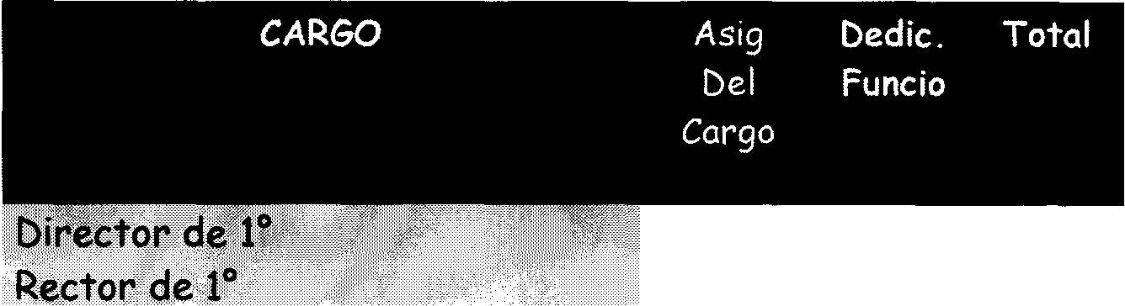
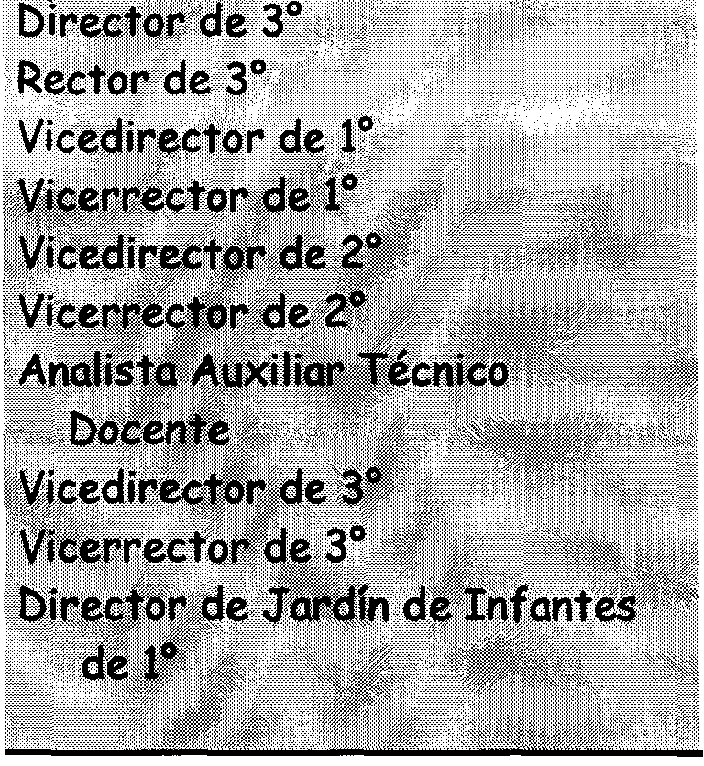
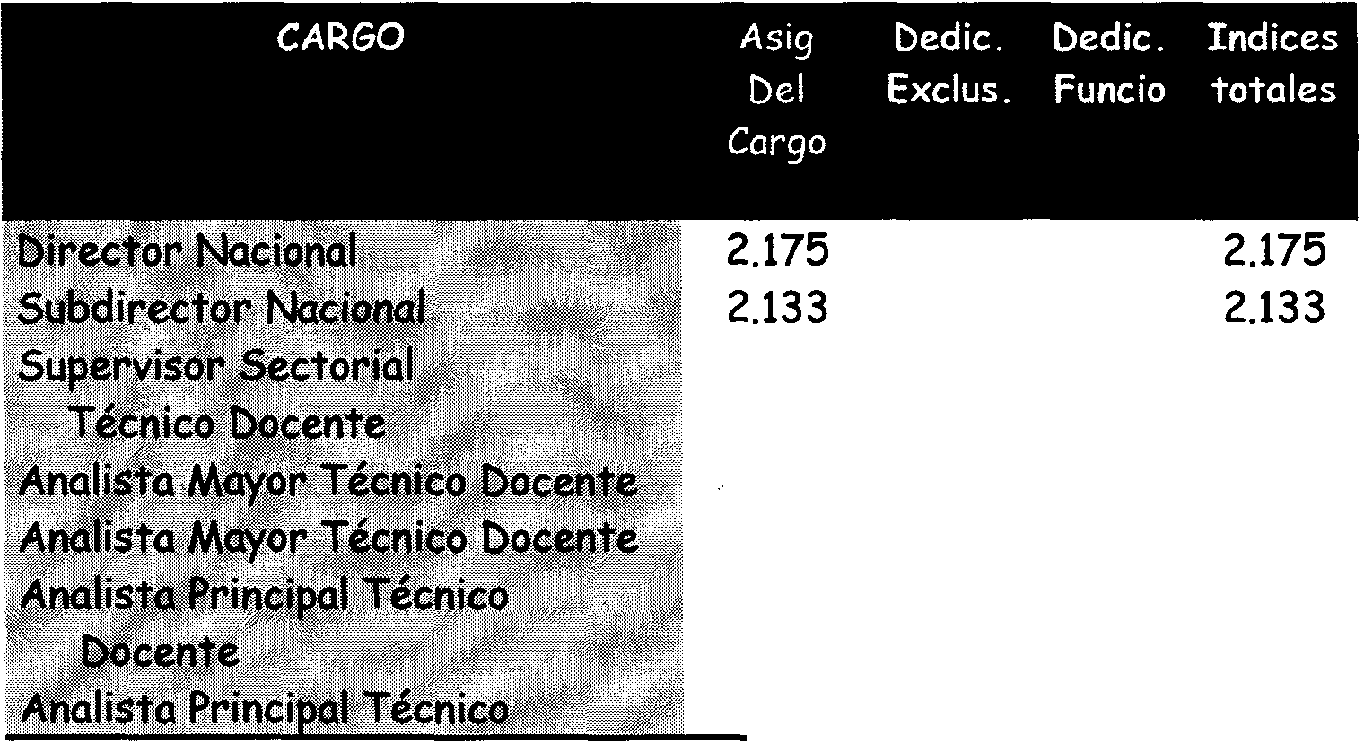
 | CAPITULO XXIX
De los índices para las remuneraciones |  |  |  |  | 98 | 1.331 | 1.429
 |  |  |  |  | 98 | 1.331 | 1.429
Artículo 117⁰ - L. | 14.473- Las remuneraciones mensuales del |  |  |  | 93 | 1.179 | 1.272
personal docente se harán de acuerdo con los índices siguientes: |  |  |  |  | 93 | 1.179 | 1.272
 |  |  |  |  | 89 | 1.101 | 1.190
Decreto Nro. 566 del 29 de marzo de 1985 (anexo III) |  |  |  |  | 89 | 1.101 | 1.190
 |  |  |  |  | 83 | 1.145 | 1.228
 |  |  |  |  | 83 | 1.145 | 1.228
 |  | IN DICES |  |  | 81 | 1.015 | 1.096
 |  |  |  |  | 81 | 1.015 | 1.096
 |  |  |  |  | 80 | 1.031 | 1.111
 |  |  |  |  | 79 | 952 | 1.031
 |  |  |  |  | 79 | 952 | 1.031
 |  |  |  |  | 78 | 1.150 | 1.228
 | 101 | 216 | 1.795 | 2.112
 | 96 | 213 | 1.774 | 2.083
 | 64 | 211 | 1.773 | 2.078 |  | IN DICES
 | 92 | 210 | 1.759 | 2.061

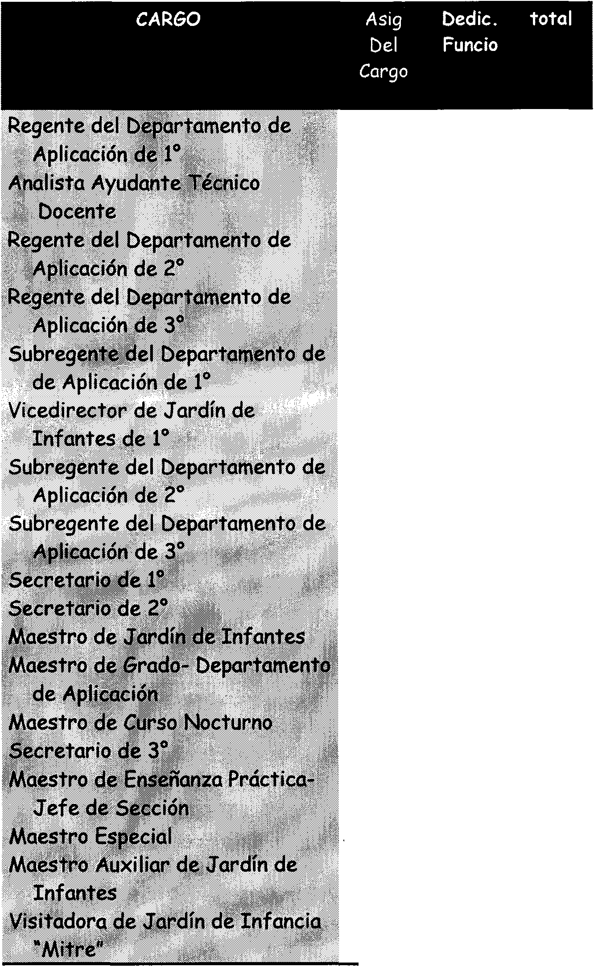
78 | 1.150 | 1.228
77 | 1.001 | 1.078
77 | 1.019 | 1.096
76 | 955 | 1.031
76 | 1.111 | 1.187
76 | 1.111 | 1.187
74 | 990 | 1.064
72 | 913 | 985
61 | 816 | 877
59 | 738 | 797
1.005 |  | 1.005
1.005 |  | 1.005
816 |  | 816
56 | 702 | 758
794 |  | 794
569 |  | 569
1.005 |  | 1.005
527 |  | 527
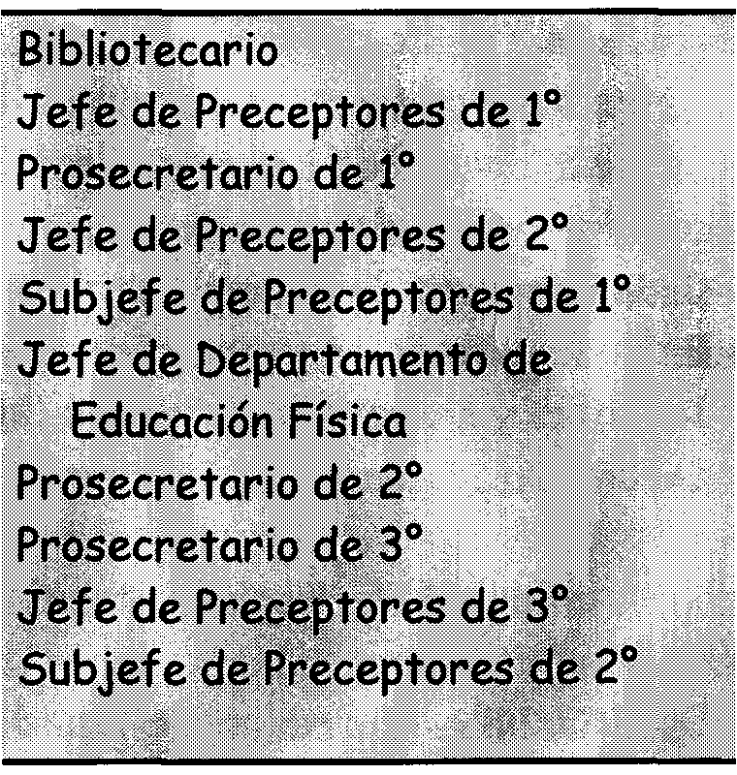
615 |  | 615
622 |  | 622
45 | 962 | 737
597 |  | 597
597 |  | 597
441 |  | 441
45 | 637 | 682
46 | 614 | 660
591 |  | 591
591 |  | 951
L. 14.473- Bonificaciones por función o prolongación de jornada: 1
D. 898/80- (Anexo L) y D. 2.846/83:
Rectores o Directores a cargo de tres turnos 60
Rectores o Directores a cargo de dos turnos 40
1 Resolución Ministerial N° 348 del 2 de mayo de 1962:
10_ Hágase saber a quienes corresponda, que el beneficio determinado por el artículo 117, punto "f" del Estatuto del Docente, debe ser liquidado a los maestros al frente de grado en los Departamentos de Aplicación de las Escuelas Normales, que además del título de Maestro Normal Nacional posean el de Profesor de Enseñanza Media, debidamente registrado ante los organismos de este Ministerio.
2 Resolución Ministerial N° 1.335 del 8 de junio de 1972:
VISTO:
Lo actuado; atento el informe producido a fs. 19/20 por la Administración Nacional de Educación Media y Superior y el dictamen legal de fs. 26/29, pase a la Dirección General de Administración a efectos de que proceda al pago de la bonificación por función diferenciada que prevé el Estatuto del Docente en su artículo 117, inc. F) en los casos de personal docente que desempeñándose como Maestra Jardinera, posea el título de Profesor Normal en dicha disciplina.

Profesor al frente de grado 1-2 17
Maestro de grado y maestros de la
Escuela Normal de Lenguas Vivas 12
Maestros Especiales de Escuelas Normales por
Cada hora excedente de diez no más de doce 12
Maestros y Maestros Especiales de Jardín de Infantes y Maestro Auxiliar de Jardín de
Infantes 6
Artículo 117.- Reglamentación:
D. 4.743/68.- Corresponde liquidar las bonificaciones previstas para los rectores o directores a cargo de dos o tres turnos por la sola circunstancia de contarlos el establecimiento respectivo.
Decreto 5.616/61
1°) Establécese, con carácter de excepción, para el personal docente que se desempeñe en los Colegios Nacionales, Escuelas Normales, de Comercio;, Industriales y Profesionales de las provincias de Chubut y Santa Cruz y en el territorio Nacional de la Tierra del Fuegp, Antártida e Islas del Atlántico Sur, una compensación del 80'}'0 (ochenta por ciento) aplicable sobre la asignación presupuestaria correspondiente al cargo desempeñado. 2°) La compensación establecida por el presente decreto se liquidará a partir del 1° del mes siguiente a la fecha del mismo.
Artículo 118⁰• - L. 14.473- Al 1° de mayo de 1958 el índice es igual a 100 pesos de acuerdo con el espíritu del inciso b) del artículo 6°. H valor de estos índices será actualizado anualmente, de acuerdo con las oscilaciones del costo de vida.
Artículo 118.- D. 8.188/59- Sin Reglamentación.
TITULO IV
DISPOSICIONES ESPECIALES P ARA LA ESEÑANZA TÉCNICA
CORRESPONDE A LOS DOCENTES DEL CONSEJO NACIONAL DE EDUCACIÓN TÉCNICA CAPITULO XXX
Del ingreso en la docencia
Del ingreso y acrecentamiento de clases semanales
Artículo 119⁰.- L. 14.473/59- Se ingresa en la docencia, en los establecimientos de Enseñanza Técnica, por los cargos siguientes:
I.- Escuelas Industriales o Industriales Regionales (Ciclo Básico)
- Profesor;
- Maestro de Enseñanza Práctica;
- Ayudante de Trabajos Prácticos;
- Bibliotecario;
- Preceptor.
II.- Escuelas Profesionales de Mujeres
- Profesor;
- Maestro Ayudante de Enseñanza Práctica;
- Bibliotecario;
- Preceptor.
Artículo 119.- D. 8.188/59- Sin reglamentación.

Artículo 120⁰.- L. 14.473- El ingreso en la docencia y el aumento de clases semanales que no podrán exceder de veinticuatro, se hará por concurso de títulos y antecedentes, con el complemento, en los casos que se considere necesario, de pruebas de oposició~.
Artículo 121⁰.- L. 14.473- El ingreso en la docencia se hará con no menos de seis ni más de doce clases semanales, salvo cuando se trate de asignaturas o establecimientos donde esto no sea posible. La reglamentación establecerá el modo como los profesores con menos de doce horas semanales, lleguen a este número con un menor tiempo, con respecto del espíritu y las normas de este Estatuto.
Los Maestros de Enseñanza Práctica ingresarán en la docencia con un cargo de veinticuatro clases o en cargo de hasta cuarenta y cuatro clases semanales de acuerdo a las necesidades propias de cada establecimiento
Artículos 120 Y 121.- Reglamentación:
l. - D. 8.188/59- Para ingresar en la enseñanza técnica, el aspirante debe reunir los requisitos establecidos en el artículo 13 del Estatuto del Docente y poseer los títulos que, para cada caso, se indican en el punto siguiente de esta reglamentación y su anexo, que trata de la competencia de los títulos.
11. - D. 8.188/59- Son títulos docentes, habilitantes y supletorios, para desempeñarse en las Escuelas Industriales, Industriales Regionales y Profesionales de Mujeres, dependientes del Ministerio de Educación y Justicia de la Nación, los siguientes:
a) Títulos docentes:
Los títulos de profesor de Enseñanza Secundaria o Media, Profesor Normal, Profesor en la especialidad o asignatura y los certificados
y títulos docentes para la enseñanza técnica - profesional expedidos por las Universidades Nacionales e institutos o establecimientos dependientes del Ministerio de Educación y Justicia de la Nación.
b) Títulos habilitantes:
Los títulos y certificados de capacitación profesional en la especialidad, otorgados por las Universidades Nacionales, por la Universidad Obrera Nacional, por los respectivos Institutos de Enseñanza Industrial o Profesional dependientes del Ministerio de Educación y Justicia de la Nación, para los casos determinados en el artículo 13, inciso e) del Estatuto del Docente.
c) Título supletorios:
Los títulos afines con el contenido cultural y técnico de la materia que posibiliten el desempeño de la cátedra o el de cargos técnico profesionales de actividades prácticas, otorgados por las Universidades Nacionales, por la Universidad Obrera Nacionales, institutos o establecimientos de Enseñanza Industrial y Profesional, dependientes del Ministerio de Educación y Justicia de la Nación, como también los títulos y certificados otorgados por otras instituciones oficiales.
111. - D. 8.188/59- Se considerarán igualmente en cada caso, los títulos expedidos por institutos provinciales y los extranjeros, cuyas equivalencias hayan sido reconocidas de acuerdo con lo establecido en el artículo 15 del Estatuto del Docente.
IV.- D. 8.188/59- -En todos los casos correspondientes de ingreso en la docencia, los aspirantes deberán presentarse a los concursos respectivos según el llamado que formulen las Juntas de Clasificación, teniendo presente:

a) Que el ingreso como profesor se hará con no
menos de seis ni más de doce clases semanales, salvo cuando se trate de asignaturas o establecimientos donde esto no fuera posible.
b) Que el ingreso para desempeñarse en las funciones
de Maestros de Enseñanza Práctica, Maestro Ayudante de Enseñanza Práctica, Ayudante de Trabajos Prácticos y Preceptor se hará por cargo, siguiéndose para la provisión de los mismos, el procedimiento indicado para el de las cátedras.
V. - D. 8.188/59- El maestro de Enseñanza Práctica, que de acuerdo con el artículo 121 del Estatuto del Docente ingresa en la docencia con tareas de cuarenta y cuatro clases semanales, debe ser designado en dos cargos a efectos de posibilitar la liquidación de sus haberes.
VI. - D. 8.188/59- Para el ingreso como profesor en los establecimientos de enseñanza técnica, se constituirán para cada asignatura, grupos de vacantes cuyo número de clases semanales no sea inferior a seis ni exceda de doce, las que se asignarán a cada uno de los aspirantes ganadores del concurso respectivo.
Entiéndase por vacante el número de clases semanales que corresponda a cada asignatura no ocupada pro titular.
Cada "grupo de vacante" estará constituido por las clases semanales establecidas en el plan de estudios de una misma asignatura, de igual o distintos cursos o establecimientos de la localidad o zona.
Cuando por la índole de las asignaturas o las necesidades de la enseñanza, no sea posible ajustarse estrictamente al número de clases precedentemente citado, se procurará que dicho número se aproxime al mismo, pudiendo por excepción agruparse al efecto, cuando se estime conveniente, distintas asignaturas afines, siempre que exista título docente o habilitante que capacite para el dictado
de ellas. El agrupamiento de asignaturas afines lo determinará en cada caso la Dirección General de Enseñanza Técnica.
VII. - D. 10.404/59- Establecidas las vacantes destinadas al ingreso y al aumento de clases, previo cumplimiento de lo dispuesto en los puntos XXVII, XXVIII, XXIX Y XXXIII de la reglamentación de este capítulo, el Ministerio de Educación y Justicia, por intermedio de la Dirección General de Enseñanza Técnica o la Comisión Nacional de Aprendizaje y Orientación Profesional, según corresponda, llamará a concurso dentro de los treinta días siguientes.
Este llamado se hará conocer, conjuntamente con la nómina de las vacantes, a los establecimientos de su jurisdicción y a las Juntas de Clasificación correspondientes, debiendo notificarse de ello a todo el personal docente, se publicará, además, en dos de los diarios de mayor difusión de la zona.
VIII. - D. 8.188/59- El concurso se abrirá por un término no inferior a diez ni superior a veinte días hábiles y los aspirantes se inscribirán en la Junta de Clasificación respectiva.
IX. - D. 1.133/83- (artículo 3°): Los concursos serán de títulos y antecedentes y sólo se dispondrán pruebas de oposición en caso de empate en el cómputo obtenido por dos o más aspirantes con excepción de empate en concursos de preceptores que se regirán por lo establecido en el punto XL de esta reglamentación.
X. - D. 8.188/59- Para la asignación del cómputo que corresponde a los candidatos, regirán las siguientes valoraciones:
- Por títulos, según lo establece la escala fijada en los puntos 11 y 111 de la Reglamentación de los artículos 13 y 14:

Docente 9 puntos
Habilitante con certificado de
capacitación docente 8 puntos
HabiIitante 6 puntos
Supletorio con certificado de
capacitación docente 5 puntos
supletorio 3 puntos
Promedio general de 7 a 7.50, inclusive: 0.25 de punto.
En los certificados en que no se consiguen cifras numéricas, la nota de Aprobado se computará como 4, la de Bueno como 6, la de Distinguido como 8 y la de Sobresaliente como lO, al solo efecto de establecer el promedio general. Esta disposición rige exclusivamente para el ingreso en la docencia y tiene aplicación también para los títulos habilitantes en aquellos casos en que no se presenten candidatos con título docentes.
Se bonificará con dos puntos la acumulación a un título docente de un título técnico - profesional u otro título docente, de nivel superior, afines con la especialidad.
- Por antigüedad de título docente: 0.25 de punto por cada año, hasta un máximo de tres puntos.
- Por premios, publicaciones, trabajos, conferencias, actuación en la industria, relativas a la especialidad o temas de educación, hasta tres puntos.
- Por antigüedad en la docencia superior, media, técnica o artística, oficial o adscripta 0.25 de punto por cada año o fracción no menor de seis meses, en que haya obtenido una calificación no inferior a Bueno y hasta un máximo de seis puntos, la falta de calificación en uno o más años, hará presumir dicho concepto mínimo.
- Por estudios realizados en las condiciones previstas en los artículos 6°, inciso 1) y 23 del Estatuto y su Reglamentación o por otros estudios relativos a la especialidad o a temas de educación, hasta tres puntos.
- Por concepto Sobresaliente en los últimos tres años un punto por año y por concepto Muy Bueno en igual lapso 0.50 por año.
Sólo se valorará este rubro en los períodos en que todos los concursantes estuvieran calificados.
- Por cada cargo docente en la enseñanza media, técnica, artística o universitaria, obtenido en concursos oficiales en las respectivas asignaturas: 1 punto por concurso y hasta un máximo de 2 puntos.
- El promedio general de calificaciones del título docente del certificado de capacitación docente considerado en el inciso a) de este punto, se computará en los siguiente casos con la valoración que en ellos se indica:
- Por otros antecedentes profesionales que valoricen la capacidad docente del aspirante (actuación en congresos
- seminarios pedagógicos, científicos, técnicos, literarios o artísticos, cursos de perfeccionamiento, campamentos educativos, comisiones oficiales u otras actuaciones destacadas, relacionadas con la docencia), cuya estimación deberá ser explícitamente fundada por los jurados, hasta tres puntos.
Promedio general Sobresaliente o superior a 9.5: un punto.

- A los efectos del cómputo total en los concursos se considerará que los títulos docentes para la asignatura en concurso deben bonificarse con 2 puntos cuando se posea, a la vez, título técnico - profesional habilitante para la misma, y con 1 punto si dicho título es supletorio. En forma recíproca los títulos habilitantes y supletorios se bonificarán con 2 puntos cuando concurrentemente se posea título docente para asignatura distinta, y con 1 punto si ese título es el de Maestro Normal Nacional. Todos los antecedentes presentados por los aspirantes serán acompañados de la documentación que lo certifique, según las exigencias que se dispongan en el llamado a concurso.
- D. 2.856/76- Cláusula de aplicación transitoria para 1976/77.-
Considerando:
Que es conveniente prever esta bonificación como norma de aplicación transitoria para los concursos convocados o que se convoquen para el período 1976-1977, con lo que quedarán integrados, con personal titular el 90% de los cuadros docentes:
Artículo 1°._ Agregase a la reglamentación del Estatuto del Docente (Ley 14.473) aprobada por Decretos Nros. 8.188/59, 10.404/59 Y 16.798/59, como cláusula de aplicación transitoria en los niveles y modalidades que en cada caso se indica, una bonificación de cinco (5) puntos para el personal docente que se haya desempeñado como interino o suplente en función vacante con una antigiiedad mínima alr de octubre de 1976 de dos años:
- en la enseñanza técnica como inciso k) del punto X y como inciso 1) del punto XXXIV de la reglamentación de los artículos 120 y 121.
XI. - D. 8.188/59- Las Juntas de Clasificación deberán expedirse dentro de los treinta días siguientes a la fecha del cierre del concurso salvo que hubiere necesidad de realizar pruebas de oposición, y su dictamen -estableciendo el orden de mérito, previa la publicación indicada en la reglamentación del Artículo 11- será elevado a la Superioridad para las correspondientes designaciones.
XII. - D. 8.188/59- La Junta de Clasificación designará los jurados para los concursos, que estarán integrados por tres profesores de las asignaturas respectivas, uno designado por la Junta de Clasificación y los restantes elegidos por los aspirantes, todos ellos con antigUedad no menor de cinco años en los establecimientos de enseñanza técnica, promedio de concepto no inferior a Muy Bueno y que no hubieran merecido sanción previa en los incisos c), d), e) y f) del Artículo 54 del Estatuto del Docente.
XIII. - D. 8.188/59- Las Juntas de Clasificación harán llegar a los aspirantes al concurso, conjuntamente con el formulario de datos personales, una nómina de hasta diez de los docentes mejor clasificados que puedan integrar el jurado, a los efectos de la elección de dos miembros por aquellos.
XIV. - D. 8.188/59- La Junta de Clasificación, ante la presencia de los candidatos asistentes, una vez cerrada la inscripción del concurso abrirá los sobres, anulará los votos que no se ajusten a las disposiciones reglamentarias y hará el escrutinio de los votos válidos. De lo actuado será labrada un acta que firmarán los miembros de la Junta de Clasificación y los candidatos que asistan.
XV.- D. 8.188/59- La'elección de los jurados que representen a los participantes en los concursos, se hará por simple mayoría de votos, y en caso de empate entre dos o más candidatos, se procederá al sorteo para determinar quienes resultan integrantes del Jurad

o.
XVI. - D. 8.188/59- La función de miembro del Jurado es irrenunciable.
La recusación y excusación de los Jurados se regirá según lo establecido en los puntos XVII, XVIII Y XIX de este Capítulo y deberá efectuarse ante la Junta de Clasificación correspondiente, que resolverá en definitiva.
La recusación deberá presentarse en el término de tres días hábiles después de haber hecho pública la constitución del Jurado.
XVII. - D. 8.188/59- Los miembros del Jurado sólo podrán ser recusados para excluir si intervención en la calificación de un candidato, cuando se encuentren en alguna de las situaciones previas en los apartados VII y VIII del Artículo 10.
XVIII. - D. 8.188/59- El miembro del Jurado que tenga conocimiento de encontrarse en alguna de las situaciones previstas en el punto anterior, deberá excusarse de intervenir en la calificación correspondiente.
XIX.- D. 8.188/59- La recusación o excusación de los miembros del Jurado, será resuelta por la Junta de Clasificación respectiva por decisión de la mayoría de sus miembros teniendo el presidente doble voto en caso de empate.
XX. - D. 8.188/59- El concurso de oposición consistirá en una prueba escrita de hasta ciento veinte minutos de duración y una oral de una hora escolar; ambas pruebas se realizarán en el establecimiento que determine la Junta de Clasificación.
XXI.- D. 8.188/59- El tema de la prueba escrita será el mismo para todos los aspirantes y se determinará por sorteo, entre cinco
temas fijados por el Jurado y dado a conocer a los aspirantes con veinticuatro horas antelación a dicha prueba.
Cada tema comprenderá dos partes:
- Exposición sobre un asunto de la asignatura, elegido de entre los programas vigentes.
- Consideraciones didácticas sobre la enseñanza de la asignatura en el curso que corresponda desarrollar la, según el plan respectivo.
XXII. - D. 8.188/59- Para la prueba oral se sortearán temas por cada cuatro candidatos, y deberán rendirse el mismo día. Dicha prueba consistirá en una clase cuyo tema será elegido dentro de los programas vigentes en la asignatura del concurso, para cualquiera de los años de estudio. Entre los sorteos y las pruebas no deberán mediar menos de veinticuatro ni más de treinta y seis horas.
XXIII.- D. 1.133/83- (artículo 4°): Para los cargos de Bibliotecario y Ayudante de Trabajos Prácticos, la prueba oral y escrita se efectuará en las condiciones establecidas precedentemente, sobre la base de temas relacionados con la respectiva función.
XXIV.- D. 8.188/59- Cada prueba será calificada por el Jurado hasta con diez puntos y para intervenir en la prueba oral se requerirá haber obtenido no menos de cuatro puntos en la escrita.
El cómputo definitivo será el promedio de ambas pruebas. En caso de empate, se resolverá sobre la base se un interrogatorio oral referido a distintos aspectos de la materia, comunes para todos los participantes,' todo lo cual se comunicará de inmediato a la Junta de Clasificaciones, labrándose al efecto, una acta correspondiente que será firmado por todos los miembros.

Los mayores cómputos así obtenidos, sumados a los del concurso de títulos y antecedentes determinarán por su orden, la adjudicación de las vacantes respectivas.
xxv. - D. 8.188/59- Cuando en la rama de la Enseñanza Técnica haya sido declarado desierto un concurso por dos veces consecutivas, por falta de aspirantes con título docente, habilitante o supletorio, la Junta de Clasificación, de acuerdo con lo previsto en el artículo 16 del Estatuto del Docente, llamará por tercera vez a "Concurso Extraordinario", determinando el mismo tiempo las condiciones mínimas que deben reunir los candidatos para llenar la vacante existente.
En este caso, el concurso será de antecedentes y de oposición de carácter teórico o práctico, según corresponda a la naturaleza de la función a desempeñar.
La prueba o pruebas a que hubieran sido sometidos los aspirantes, serán calificadas por un Jurado hasta con diez puntos y su resultado lo comunicará a la Junta de Clasificaciones, labrándose el acta correspondiente que será firmada por todos los miembros.
Los mayores cómputos así obtenidos, sumados a los de los antecedentes, determinarán por su orden la adjudicación de las vacantes respectivas.
XXVI.- D. 8.188/59- Para acreditar hasta doce clases semanales, la Junta de Clasificación propondrá por riguroso orden de méritos, al personal titular de la zona de su jurisdicción con título docente en la respectiva asignatura, que posea, menos de dicho número de clases. A igualdad de méritos se preferirá al personal con dedicación exclusiva a la docencia.
En igual forma se procederá con el personal docente con título habilitante cuando se dé la circunstancia de que para la asignatura no exista título docente, la nómina será publicada y exhibida en todos los establecimientos educacionales de las
respectivas zonas y renovada cada año, luego de las designaciones correspondientes.
XXVIII. - D. 8.188/59- El personal docente con título habilitante o supletorio, será llevado en ese orden excluyente y por riguroso orden de mérito a doce clases semanales, una vez que haya alcanzado este número el personal docente a que se refiere el punto anterior.
XXIX. - D. 8.188/59- El personal docente que no posea título comprendido en esta reglamentación, con diez años de antigUedad y concepto no inferior a Bueno, será llevado a doce clases semanales una vez que hayan alcanzado ese número en la respectiva localidad los profesores de la asignatura indicados en los dos puntos anteriores.
XXX. - D. 8.188/59- A los efectos del derecho de presentación a concurso para acrecentamiento de clases semanales regirá la siguiente escala:
Con más de cinco años de antigUedad podrán acrecentar hasta 16 horas.
Con más de ocho años de antigUedad podrán acrecentar hasta 20 horas.
Con más de diez años de antigUedad podrán acrecentar hasta 24 horas.
La aplicación de esta escala estará condicionada a las necesidades de la enseñanza en el establecimiento, pero deberá aproximarse, en lo posible, al número de clases señalado. Los plazos de la escala quedarán disminuidos en dos años para los profesores que acrediten dedicación exclusiva a la docencia. El máximo de

- Por títulos, según lo establece la escala fijada en el punto X, inciso a) de este Capítulo. Los títulos habilitantes y supletorios se bonificarán con dos puntos, cuando concurrentemente posea el título de profesor o de capacitación docente en asignatura distinta a la del
concurso y con un punto cuando este título sea el de Maestro Normal Nacional.
- Por antiguedad de título docente: 0.25 cada año, hasta un máximo de 3 puntos.
- Por antiguedad en la docencia oficial o adscripta: 0.25 de punto por año, o fracción no menor de seis meses, con concepto no inferior a Bueno, hasta un máximo de seis puntos. La falta de calificación en uno o más años, hará presumir dicho concepto mínimo.
- Por concepto general Sobresaliente obtenido en los últimos tres años anteriores al concurso, un punto por año y por concepto Muy Bueno, en igual lapso 0.50 por año.
Sólo se valorará este rubro en los períodos en que todos los concursantes estuvieran calificados.
- Por premios oficiales, actuación industrial, publicaciones y conferencias relativas a la especialidad o a temas de educación, hasta tres puntos.
- Por estudios en las condiciones previstas en los artículos 23 y 6° inciso 1) del Estatuto del Docente y su reglamentación y otros estudios especializados vinculados con la asignatura, hasta tres puntos.
- Por cargos docentes oficiales obtenidos por concurso en la respectiva asignatura, un punto por concurso, hasta un máximo de dos puntos.
- Por otros antecedentes profesionales que valoricen la carrera (actuación en congresos o seminarios pedagógicos, científicos, técnicos, literarios o artísticos, cursos de perfeccionamiento, campamentos educativos, comisiones oficiales u otras actuaciones destacadas relacionadas con la docencia), cuya estimación deberá ser explícitamente fundada por los jurados hasta tres puntos.
veinticuatro horas semanales establecido en este artículo comprende tanto las tareas desempeñadas en un establecimiento oficial o adscripto, como en ambos simultáneamente. En los casos de proveer vacantes en zonas desfavorables, se prescindirá de la exigencia de la antiguedad a que se refiere este inciso.
XXXI. - D. 8.188/59- Para el acrecentamiento de clases semanales se llamará a concurso a aquellos docentes que reúnan las condiciones de antiguedad previstas en la precedente escala.
XXXII. - D. 8.188/59- Cuando para el concurso de una asignatura determinada no se presenten candidatos, la Superioridad autorizará la presentación del personal en ejercicio que no reúna los requisitos de antiguedad establecidos.
XXXIII. - D. 8.188/59- Antes de llamar a concurso para el acrecentamiento de clases semanales en una zona, la Junta de Clasificación considerará las solicitudes de docentes de otras zonas que desearen completar las doce clases semanales en aquella.
XXXIV. - D. 8.188/59- Establecidas las vacantes o "grupos de vacantes" destinadas al acrecentamiento de clases semanales que corresponden a cada período, la Superioridad llamará a concurso de títulos y antecedentes, el que se desarrollará conforme con las normas dadas para el ingreso en la docencia, excepto en lo que se refiere a la asignación del cómputo, que será el indicado a continuación:

- D. 2.856/76- Cláusula de aplicación transitoria para 1976/77-
Considerando:
Que es conveniente prever esta bonificación como norma de aplicación transitoria para los concursos convocados o que se convoquen para el período 1976-1977, con lo que quedarán integrados con personal docente titular, el 90% de los cuadros docentes:
Artículo 1°._ Agrégese a la reglamentación del Estatuto del Docente (Ley Nro. 14.473) aprobada por Decretos Nros. 8.188/59, 10.404/59 Y 16.798/59, como cláusula de aplicación transitoria en los niveles y modalidades que en cada caso se indica, una bonificación de cinco (5) puntos para el personal docente que se haya desempeñado como interino o suplente en función vacante con una antigú"edad mínima al 1° de octubre de 1976 de dos (2) años:
- en la enseñanza técnica como inciso k) del punto X y como inciso 1) del punto XXXIV de la reglamentación de los artículos 120 y 121.
XXXV.- D. 8.188/59- Los concursos se adjudicarán de acuerdo con el orden de mérito. Cuando se produzca empate para la adjudicación del total o parte de las vacantes, la Junta de Clasificación llamará a concurso de oposición entre los interesados, siguiendo a tal efecto el procedimiento indicado en los puntos XX, XXI, XXII, XXIV Y XXXVI de este Capítulo.
Asimismo se tendrá presente lo establecido en el punto XXVI.
XXXVI. - D. 8.188/59- Los Maestros de Enseñanza Práctica con cargo de veinticuatro horas de clases semanales, podrán acumular otro cargo de maestro de enseñanza práctica de acuerdo con las
normas establecidas en el punto XXXVIII de este Capítulo, siendo la remuneración la establecida en el punto V del Capítulo XXX. Asimismo, el Maestro de Enseñanza Práctica que cumple tareas en un cargo de cuarenta y cuatro clases semanales, podrá solicitar de la Superioridad cumplir tareas en un cargo de veinticuatro horas semanales. La solicitud será resuelta favorablemente una vez que la Superioridad disponga el reemplazo del interesado en las horas de clase que por tal motivo queden vacantes, a cuyo efecto arbitrará los medios correspondientes, dentro de las posibilidades presupuestarias.
En los casos de concurso para ocupar cargos de Maestros de Enseñanza Práctica, atento a las características de la función, se tendrá preferencia resolverlo en primer término sobre la base del personal de la misma categoría y especialidad que revista en el establecimiento general cuando exista la vacante en concurso; haciéndolo con carácter general cuando las circunstancias así lo aconsejen, a cuyo efecto deberá emitir opinión la Dirección General de Enseñanza Técnica y/o la Comisión Nacional de Aprendizaje y Orientación Profesional.
XXXVII. - D. 8.188/59- Podrán presentarse a concurso para el acrecentamiento de clases semanales, además de los docentes titulares con título comprendido en esta reglamentación:
- Los que posean títulos que, por disposiciones vigentes con anterioridad al presente Estatuto fueron habilitantes para la asignatura o cargo docente que se encuentren desempeñando.
- Los que hayan sido "habilitados" para dictar determinadas asignaturas por Decreto del Poder Ejecutivo, de acuerdo con normas de habilitación (examen de habilitación o competencia) que regían con

anterioridad a la vigencia de este Estatuto, y los que carezcan de títulos; en cada caso, en la asignatura que hayan estado dictando, siempre que posean en la misma una antiguedad mínima de diez años y concepto no inferior a Bueno, en los últimos tres años.
A los efectos del cómputo, al personal indicado en los incisos a) y b) precedente, se le clasificará en igual condición que a los que posean título habilitante. Esta clasificación alcanzará también al personal que posea título supletorio, al cabo de diez años de actuación en la asignatura que dicte y que haya merecido concepto no inferior a Bueno en los últimos tres años.
XXXVIII. - D. 3.984/72- artículo 1 ° - Los Maestros de Enseñanza Práctica con cargo de veinticuatro horas semanales podrán acumular otro cargo igual o una cargo de Maestro de Enseñanza Práctica de cuarenta y cuatro horas semanales, conforme a lo indicado en el punto XXXVI de este Capítulo. A los efectos de la remuneración del nuevo cargo, cuando este sea de cuarenta y cuatro horas semanales, se tendrá en cuenta lo señalado en el punto V de la reglamentación de los artículos 120y 121.
XXXIX¹.- D. 16.798/59- Cuando por razones de cambio de planes de estudio aumentase el número de horas semanales de la asignatura que dictare un profesor, la Superioridad, con la intervención de la respectiva Junta de Clasificación, procederá a resolver su situación:
1 D. 3.984/72- (artículo 2°)_ El punto agregado como XXXVIII a la reglamentación de los artículos 120 y 121 del Estatuto del Docente (Ley 14.473), por Decreto número 16.798/59, pasará a ser el XXXIX.
- Manteniendo igual número de horas mediante el reajuste de las mismas, dentro del total consignado en su situación de revista, teniendo en cuenta título, materia y turno en que se desempeñe.
- Acrecentando el mínimo indispensable de horas de cátedra cuando no se pueda proceder de conformidad con el inciso a).
En ningún caso el profesor podrá exceder las 24 horas semanales reglamentarias por aplicación del inciso b); si tal cosa ocurriere quedará en disponibilidad en las horas que dentro del límite de las 24 horas, no completen el curso.
XL. - D. 1.133/83 (artículo 5°): Cuando se trate de cubrir cargos de preceptores en establecimientos con alumnado mixto las vacantes se adjudicarán de acuerdo con el orden de mérito, debiendo las Juntas de Clasificación respectivas confeccionar un listado para aspirantes varones y otro para aspirantes mujeres.
El organismo de conducción que corresponda establecerá el porcentaje de vacantes para cada sexo.
Cuando se produzca empate en cualesquiera de los dos listados y el número de candidatos en esas condiciones supere el de las vacantes no adjudicadas, se efectuará un sorteo entre dichos candidatos.
El acto del sorteo deberá efectivizarse con la presencia por lo menos tres (3) miembros de la Junta interviniente quienes refrendarán lo actuado labrando un acta correspondiente.
CAPITULO XXXI
Del Escalafón

Artículo 122⁰• - L. 14.473- En Enseñanza Técnica regirán los siguientes escalafones:
1.- Escuelas Industriales o Industriales Regionales (Ciclo Básico ):
- 1, Profesor. 2, Subregente. 3, Regente. 4, Vicedirector. 5, Director. 6, Inspector de Enseñanza. 7, Inspector Jefe de Sección. 7a, Jefe del Departamento Técnico. lb, Subsecretario Técnico. 8, Subinspector General. 9, Inspector General.
- 1, Maestro de Enseñanza Práctica. 2, Maestro de Enseñanza Práctica, Jefe de Sección. 3 , Jefe General de Enseñanza Práctica.
- 1, Ayudante de Trabajos Prácticos. 2, Jefe de Trabajos Prácticos. 3 , Jefe de Laboratorio y Gabinete.
El Jefe General de Enseñanza Práctica tendrá acceso a los cargos inmediatos superiores del escalafón: a) Ingresando por el de Vicedirector siempre que reúna las condiciones exigidas por este Estatuto.
Para el cargo de Preceptor se requerirá preferentemente el título de Maestro Normal o en su defecto el de egresado de estas escuelas. Para el cargo de Bibliotecario se exigirán las condiciones especificadas en el artículo 99.
II.- Escuelas Profesionales de Mujeres:
- 1, Profesor. 2, Vicedirector. 3, Director. 4, Inspector de Enseñanza. 5, Inspector Jefe de Sección. 6, Subinspector General.
- 1, Maestra Ayudante de Enseñanza Práctica. 2, Maestro de Enseñanza Práctica. 3, Regente.
El Regente de las Escuelas Profesionales de Mujeres tendrá acceso a los cargos inmediatos superiores del escalafón: a) Ingresando por el de Vicedirector, siempre que reúna las condiciones exigidas por este Estatuto.
II1.- Escalafones comunes a las Escuelas Industriales y Profesionales de Mujeres:
a)
Educación Física. 2, Jefe del Educación Física. 3, Inspector de
1, Profesor de Departamento de Educación Física.
- 1, Bibliotecario. 2, Jefe de Biblioteca. 3, Inspector de Biblioteca.
1, Preceptor. 2, Subjefe de Preceptores. 3, Jefe de Preceptores.
c)
Artículo 122.- D. 8.188/59- Sin reglamentación.
CAPITULO XXXII
De los ascensos
Artículo 123⁰• - L. 14.473- Los ascensos a los cargos Directivos y de Inspección se harán con concurso de títulos, antecedentes y oposición.
Artículo 124⁰.- L. 14.473- Para optar a los ascensos será necesario:
- Poseer el título a que se refiere el artículo 13.
- Poseer una antiguedad mínima de 2 años en cargo anteriormente desempeñado
- Poseer una antiguedad mínima de 2 años en la enseñanza oficial para que el aspirante tenga derecho a que se le

computen los servIcIos prestados en los Institutos Adscriptos, a los efectos de la antiguedad para los ascensos.
- Poseer 5 años más de antiguedad que la establecida en cada caso cuando se trate de docentes en ejercicio que no posean los títulos a que se refiere el inciso a) de este Estatuto.
Artículo 125⁰• - L. 14.473- Para optar a los cargos establecidos a que se refiere este artículo, se requerirá la antiguedad mínima en la docencia que se indica a continuación:
Escalafón a) de Escuelas Industriales:
Para Subregente: 3 años.
Para Regente o Vicedirector: 5 años. Para Director: 9 años.
Para Inspector de Enseñanza: 12 años-
Escalafón b) de Escuelas Industriales:
Para Maestro de Enseñanza Práctica Jefe de Sección: 3 años.
Para Jefe General de Enseñanza Práctica: 6 años.
Escalafón c) de Escuelas Industriales:
Para Jefe de Trabajos Prácticos: 4 años.
Para Jefe de Laboratorios y Gabinetes: 6 años.
Escalafón a) de Escuelas Profesionales de Mujeres:
Para Vicedirector: 5 años. Para Director: 9 años.
Para Inspector de Enseñanza: 12 años.
Escalafón b) de Escuelas Industriales de Mujeres:
Para Maestro de Enseñanza Práctica: 4 años. Para Regente; 9 años.
Escalafón común de las Escuelas Industriales y Profesionales de Mujeres:
Para los cargos correspondientes a los incisos a) y b) se exigirán condiciones análogas a las establecidas para la Enseñanza Media.
Artículo 126⁰• - L. 14.473- Para proveer los cargos de Inspector Jefe de Sección, Jefe del Departamento Técnico, Secretario Técnico, Subinspector General, se exigirán los requisitos establecidos en los artículos 106 y 107 de las disposiciones especiales para la enseñanza media.
Artículo 127⁰• - L. 14.473 - E 1 cargo de Inspector General será provisto por uno de los miembros de Cuerpo de Inspectores, quien tendrá derecho a reintegrarse a su cargo cuando lo solicite o así lo resuelva la Superioridad.
Artículo 123 a 127.- Reglamentación:
l. - D. 4.554/65- Los ascensos a los cargos directivos y de inspección excluidos los de ubicación y categoría, que se rigen por las normas establecidas en la reglamentación del Capitulo XII, se harán por concurso de títulos, antecedentes y oposición.
Para los cargos no directivos, los concursos serán de títulos y antecedentes, aplicándose el de oposición en caso de empate.

II. - D. 4.554/65- Determinadas por el Consejo Nacional de Educación Técnica las vacantes destinadas a los concursos de jerarquía, se llamará a concurso.
En las vacantes de cargos de Inspector se especificará su especialidad de acuerdo con las necesidades del Consejo Nacional de Educación Técnica.
III.- D. 4.554/65- Los concursos permanecerán abiertos durante treinta días corridos para aspirantes con título docente, habilitante o supletorio y demás situaciones previstas en esta reglamentación, que se inscriban en las Juntas de Clasificación respectivas, las que aceptarán las correspondientes solicitudes siempre que se ajusten a las normas establecidas para cada concurso.
Dentro de los veinte días subsiguientes, las Juntas pondrán a disposición de los respectivos jurados la documentación presentada por los aspirantes; prestándoles el asesoramiento necesario, en cuanto éstos lo requieran, acerca de las disposiciones reglamentarias concernientes. A partir del momento de la recepción de la misma, el Jurado dispondrá de un plazo no mayor de 90 días corridos para: clasificar antecedentes: recibir impugnaciones y resolverlas, en lo que a la clasificación por títulos y antecedentes se refiere; calificar todas las pruebas de la oposición; clasificar definitivamente a los aspirantes y enviar el informe final sobre el resultado del concurso a las Juntas de Clasificación respectivas.
IV. - D. 4.554/65- Intervendrán en los concursos de oposición los aspirantes mejor calificado en concepto de títulos y antecedentes hasta cubrir un máximo de diez personas por cargo, alcanzándose igual derecho a todos los aspirantes con el mismo puntaje que el último seleccionado.
La oposición consistirá en dos pruebas: una teórica (escrita) y una práctica (oral y escrita); cada una de ellas se calificará con
hasta diez (10) puntos y los parciales se sumarán a los obtenidos por el punto XII de esta reglamentación, para establecer el cómputo total.
Las pruebas de oposición tendrán carácter de eliminatorias, siendo requisito indispensable para su aprobación obtener un puntaje no inferior a cinco (5) en cada una de ellas.
En el caso de que al concurso se presentara un único aspirante que reúna los correspondientes requisitos, el interesado deberá rendir las denominadas pruebas de oposición en las condiciones precitadas.
Se considerará desierto el concurso cuando ningún aspirante supere las pruebas de oposición.
V. - D. 4.554/65- Los concursos estarán a cargo de jurados, integrados por tres miembros de igual o mayor jerarquía, dentro del escalafón, que la del cargo por llenar. En caso que el número de funcionarios en estas condiciones fuere insuficiente, los jurados podrán integrarse con personal de un escalafón afín o de otra rama de la enseñanza o personal jubilado del mismo escalafón, siempre de la jerarquía indicada, o docentes ajenos a la dependencia directa del Consejo Nacional de Educación Técnica, de versación y prestigio notorios.
Las Juntas de Clasificación simultáneamente con el llamado a concurso, designarán a uno de los miembros del jurado y propondrán a los concursantes una lista de cinco o diez personas para que elijan los dos miembros restantes. Los concursantes harán la elección en el acto de inscribirse.
VI. - D. 4.554/65- Para el personal docente en actividad la función de miembro del jurado es irrenunciable:
La recusación y excusación se regirá por los mismos principios dados en los puntos XII al XIX del Capítulo XXX (del ingreso a la docencia).

VII.- D. 4.554/65- Los concursos a cargo de inspección, directivos y no directivos, en cuanto se refiere a la antiguedad, títulos, antecedentes y pruebas de oposición, según corresponda, de acuerdo con lo establecido en los artículos 123 a 127 del Estatuto, se resolverán por las normas que se dan en los puntos precedentes y en los puntos VIII a XXI de este Capítulo.
Es condición necesaria para aspirar a los ascensos poseer una antiguedad mínima de dos años como titular en la docencia técnica oficial, en un cargo del mismo escalafón que el que se concursa.
VIII. - D. 4.554/65- Los aspirantes a cargos directivos de los escalafones a) y b) de Escuelas de Educación Técnica establecidos en el artículo 122 del Estatuto del Docente, podrán inscribirse hasta en cinco concursos simultáneos y deberán llenar las condiciones generales dadas en los artículos 13, 124 Y 125 del mismo y las particulares indicadas en los puntos Capítulo, así como los siguientes:
A- ESCUELAS NACIONALES DE EDUCACIÓN TÉCNICA (Varones)
- Para Subregente: Poseer tres años de antiguedad mínima en la docencia, de los cuales dos como profesor en la docencia técnica.
- Para Regente: Poseer cinco años de antiguedad en la docencia, de los cuales dos como Subregente o bien cuatro como profesor, ambos en la docencia técnica.
- Para Jefe General de Enseñanza Práctica: Poseer seis años de antiguedad mínima en la docencia, de los cuales dos como Maestro de Enseñanza Práctica Jefe de Sección o bien cinco como Maestro de Enseñanza Práctica de una de las especialidades del Establecimiento.
- Para Vicedirector: Poseer cinco años de antiguedad en la docencia, de los cuales dos como Regente o Jefe General de Enseñanza Práctica, o bien tres como Subregente, o cuatro como Profesor, todos estos en la docencia técnica.
- Para Director: Poseer nueve años de antiguedad mínima en la docencia, de los cuales dos como Vicedirector o bien cuatro como Regente o Jefe de Sección de Enseñanza Práctica, o cinco como Subregente o siete como profesor, todos éstos en la docencia técnica.
B- ESCUELAS NACIONALES DE EDUCACIÓN TÉCNICA (Mujeres)
- para Regente o Jefe General de Enseñanza Práctica: Poseer nueve años de antiguedad mínima en la docencia, de los cuales dos como Maestra de Enseñanza Práctica o bien dos como Maestra Ayudante de Enseñanza Práctica de una de las especialidades del Establecimiento y dentro de la docencia técnica.
- Para Vicedirectora: Poseer cinco años de antigi.iedad mínima en la docencia, de los cuales dos como Regente o Jefe General de Enseñanza Práctica o bien cuatro como Profesora, en ambos casos en la docencia técnica.
- Para Directora: Poseer nueve años de antigi.iedad mínima en la docencia, de los cuales dos como Vicedirectora o bien cuatro como Regente o Jefe General de Enseñanza Práctica, o siete como Profesora, todos estos en la docencia técnica.
C- PARA INSPECTOR DE ESCUELAS NACIONALES DE EDUCACIÓN TÉCNICA
Poseer doce años de antigi.iedad mínima en la docencia, de los cuales dos como Director, o bien cuatro como Vicedirector, o seis como Regente o Jefe General de Enseñanza Práctica, u ocho como

Subregente, o diez como Profesor, todos estos en la docencia técnica.
Con las antigjjedades precedentemente exigidas se considera satisfecha la condición que establece el inciso b) del artículo 124 del Estatuto del Docente.
En todos los casos y siempre que se cuente con la antigjjedad indicada como mínima en la docencia, las antigjjedades acreditadas en cargos del mismo escalafón, que se hayan desempeñado con carácter interino y/o suplente, podrán adicionarse para reunir el requerimiento de antigjjedad en la docencia técnica exigido para el cargo inicial del escalafón.
IX. - D. 4.554/65- El docente que se halle en el desempeño de un cargo directivo en la enseñanza técnica oficial, como interino o suplente, tendrá derecho a presentarse al concurso respectivo.
X. - D. 4.554/65- Cuando en un establecimiento exista un solo cargo de Regente, éste tendrá el carácter (Cultura general o técnica) que la Superioridad determine consultando las necesidades de la planta funcional de la escuela. Si en un establecimiento existen más de un cargo de Regente y/o Subregente uno de ellos será de cultura general.
XI. - D. 4.554/65- Para la consideración de los asensos a cargos directivos se clasifican como títulos docentes, habilitantes y supletorios, los siguientes:
1) ESCUELAS NACIONALES DE EDUCACIÓN TÉCNICA
A) Para Director o Vicedirector: 1
1 Decreto 1.787 del 16/4/969
Artículo 1°._ Suprímese de la reglamentación de los artículos 123 a 127 del Estatuto del Docente la exigencia que, para proveer los cargos de Director y
a- Docentes:
Profesor en Disciplinas Industriales con título expedido por el Instituto Superior del Profesorado Técnico.
Título técnico universitario (Ingeniero en todas sus ramas, Arquitectos, Licenciados en Química o otros del mismo nivel universitario en una de las especialidades del establecimiento) en concurrencia con el título de profesor de Enseñanza Secundaria o Media o de Profesor Normal Nacional, en disciplinas científicas afines.
b- Habilitantes:
Títulos técnicos universitarios (Ingeniero en todas sus ramas, Arquitectos, Licenciados en Química u otros del mismo nivel universitario en una de las especialidades del establecimiento) en concurrencia con el título de profesor de Enseñanza Secundaria o Media o de Profesor Normal Nacional, en disciplinas científicas afines.
c- Supletorios:
Vicedirector de las escuelas nacionales de educación técnica, se refiere a que el título de técnico exigido debe corresponder a la especialidad básica de la escuela

Técnicos egresados del Ciclo Superior de Escuela Nacional de Educación Técnica, en una de las especialidades del Establecimiento.
Para las escuelas del ciclo básico, será supletorio el de Auxiliar Técnico o de nivel equivalente, en una de las especialidades del establecimiento.
B) Para Jefe General de Enseñanza Práctica:
C) Regente y Subregente de Cultura General:
a - Docentes:
a - Docentes:
Título técnico universitario (Ingeniero en todas sus ramas, Arquitectos o Licenciados en Química u otros del mismo nivel universitario) en concurrencia con título o certificado de capacitación docente para la enseñanza técnico profesional.
Profesor en Disciplinas Industriales con título expedido por Instituto Superior del Profesorado Técnico.
Profesor de enseñanza secundaria o media, en la asignatura de cultura general, Profesor Normal Nacional en Letras.
b- Supletorios:
Maestro Normal Nacional.
D) Regente y Subregente de Cultura Técnica:
b- Habilitantes:
a - Docentes:
Títulos técnicos universitarios (Ingenieros en todas sus ramas, Arquitectos, Licenciados en Química u otros del mismo nivel universitario en una de las especialidades del establecimiento). Técnico egresado del ciclo superior de Escuela Nacional de Educación Técnica en una de las especialidades del establecimiento.
Profesor en disciplinas industriales egresados de Instituto Superior del Profesorado Técnico.
Profesor de enseñanza secundaria o media en Matemáticas, Física o Química, Profesor Normal Nacional en Ciencias. Títulos técnicos universitarios (Ingeniero en todas sus ramas, Arquitectos, Licenciados en Química u otro del mismo nivel universitario) en concurrencia con título o certificado de capacitación
c- Supletorios:

docente para la enseñanza técnica profesional o de profesor en disciplinas afines.
Títulos técnicos universitarios (Ingenieros en todas sus ramas, Arquitectos o Licenciados en Química u otros del mismo nivel universitario en algunas de las especialidades de la escuela).
Técnico egresado de Escuelas Nacionales de Educación Técnica en alguna de las especialidades de la escuela.
correspondiente a una de las
especialidades de la escuela.
Cuando la especialidad de la escuela lo determine, título técnico universitario en concurrencia con título o certificado de capacitación docente para la enseñanza técnica profesional.
Para las escuelas que tiene solamente especialidad Corte y Confección o afines y técnicas del hogar, es también docente el título de Profesora Normal en Economía Doméstica.
b - Habilitantes:
Profesor en disciplinas industriales en cualquiera de las especialidades de la escuela.
Profesor de enseñanza secundaria o media o Profesor Normal Nacional en concurrencia con título técnico habilitante
b- Habilitantes:
Maestra Normal o Maestra Normal Regional en concurrencia con certificado
de competencia en una de las
especialidades del establecimiento
otorgado por la Escuela Nacional de Educación Técnica Femenina.
Maestra de Enseñanza Práctica egresada de la Escuela de Capacitación Docente Femenina.
Título Universitario en una de las especialidades del establecimiento.
2) ESCUELAS PROFESIONALES DE MUJERES.
A) Director y Vicedirector (1):
a - Docentes:
c- Supletorios:
(1) Decreto 1.787 del 16/04/969.-
Artículo 1°._ Suprímese de la reglamentación de los artículos 123° a 127° del Estatuto del Docente la exigencia que, para proveer los cargos de Director y Vicedirector de las Escuelas Nacionales de Educación Técnica se refiere a que el título de Técnico exigido debe corresponder a la especialidad básica de la escuela.
Maestra Normal o Maestra Normal Regional.
Certificado de Competencia en una de las especialidades del establecimiento, otorgado por Escuela Nacional de Educación Técnica Femenina.

Cuando la especialidad de la escuela lo determine: Técnico egresado del Ciclo Superior de Escuela Nacional de Educación Técnica o Perito Mercantil.
B) Regente o Jefe General de Enseñanza Práctica:
a) Docentes:
Profesor egresado del Instituto Superior del Profesorado Técnico en una de las especialidades del establecimiento. Maestra de Enseñanza Práctica egresada de Escuela de Capacitación Docente Femenina en una de las especialidades del establecimiento.
Profesora de Enseñanza Secundaria o Media o Profesora Normal Nacional, ambas en concurrencia con certificados de competencia otorgados por la Escuela Nacional de Educación Técnica Femenina en una de las especialidades del establecimiento.
b) Habilitantes:
Maestra Normal o Maestra Nacional Regional, con certificado de competencia en una de las especialidades del establecimiento.
Técnico egresadodel Ciclo Superior de las Escuelas Nacionales de Educación Técnica en una de las especialidades del establecimiento.
c) Supletorios:
Certificado de Competencia otorgado por Escuela Nacional de Educación Técnica Femenina, en una de las especialidades del establecimiento.
XII.- D. 4.554/65- Para la asignación de los puntos que corresponda a los candidatos, los jurados aplicarán la siguiente valorización de títulos y antecedentes:
A. POR TITULaS:
1- Para los consignados en el punto XI precedente:
Tí tu lo Docente o .. o o. o oo .. 9 puntos
Títu lo Habi I i tanteo 6 puntos
Tí tu lo Sup letorio.oo oo. o. o o o o. o o o o o 3 puntos
2- Al aspirante que se encuentre comprendido en las condiciones establecidas en el inciso d) del artículo 124°, se le bonificará con tres puntos en el rubro títulos, siempre que se hubiera desempeñado en un cargo de la misma o superior jerarquía al cual aspira durante cinco años y con concepto no inferior a muy bueno.
3- El puntaje del rubro títulos, enunciado en los incisos 1 y 2 de este apartado, se incrementará en las siguientes formas:
a- En todos los casos con dos puntos cuando se posea Certificado de Capacitación Docente para la función del cargo al cual aspira.
b- A los títulos habilitantes y supletorios indicados en el inciso 1 y a la bonificación señalada en el

inciso 2, se le acumularán dos puntos, cuando se posea título de profesor, y un punto si es el de Maestro Normal o Regional, siempre que dichos títulos no estén concurriendo ya para asignarle, según los casos, categoría docente o habilitante. La bonificación por el Título de Maestro no es acumulable con la que otorga el Título de Profesor.
B. POR ANTECEDENTES:
1- Por antigi.iedad en la docencia universitaria, superior, media, técnica o artística, oficial o adscripta, 0,25 puntos por cada año o fracción no menor de seis meses, en que se haya prestado servicio activo y obtenido una calificación no inferior a bueno hasta un máximo de seis puntos.
La falta de calificación en un año o más, hará presumir dicho concepto mínimo.
2- Por cada año o fracción no menor de seis meses de desempeño en un cargo del escalafón de igual o superior jerarquía al cual aspira, 0,50 de punto y hasta un máximo de tres puntos.
3- Por cada año o fracción no menor de seis meses de desempeño en un cargo del escalafón inmediato inferior al cual aspira excluido el inicial de la carrera, 0,25 de puntos y hasta un máximo de tres puntos.
4- Por concepto Sobresaliente obtenidos en los tres últimos años en que hubiere sido calificado, un punto por año y por concepto Muy Bueno en igual lapso , O ,50 por año.
5- Por premio, publicaciones, trabajos, conferencias, actuación profesional y/o en la industria, relativas a la especialidad o a temas de educación, hasta tres puntos.
6- Por estudios realizados relativos a la especialidad o a temas de educación en las condiciones previstas en el artículo 6°, inciso 1 y artículo 23° del Estatuto y su Reglamentación, hasta tres puntos.
7- Por cada cargo Docente en la Enseñanza Media, Técnica, Artística, Superior o Universitaria, obtenido en concursos oficiales, o por concurso para ocupar funciones en organismos internacionales (UNESCO, OIT, OEA, etc.), como expertos o especialista en educación, un punto por concurso y hasta un máximo de dos puntos; no se computarán a este efecto los concursos de acrecentamiento de 12 horas.
8- Todos los antecedentes presentados por los aspirantes serán acompañados por la documentación autenticada que los certifique, según las exigencias que se dispongan en el llamado a concurso.
9- Al docente que se le hubiere aplicado una o más de, o en oportunidad reiterada, las sanciones establecidas en los incisos b), c), d), e) y f), del artículo 54°, se le reducirá del puntaje obtenido por títulos y antecedentes y por cada una de ellas, el número de puntos que se indiquen a continuación:
Apercibimiento 0.50
Suspensión de 1 a 5 días 1
puntos.
punto, más 3 centésimos por cada día que exceda de 1.
puntos, más 3 centésimos por cada día que exceda de 6.
Suspensión de 6 a 30 días .... 2

Suspensión de 31 a 60 días .... 3
puntos, más 3 centésimos por cada día que exceda de 31.
puntos, más 3 centésimas por cada día que exceda de 61.
puntos.
- Los fines de la educación técnica en sus distintos grados.
Su relación con las necesidades de la industria.
- Orientación vocacional y técnico - profesional del
educando.
- Organización escolar y de talleres, desde el punto de vista técnico y docente.
- Planes de producción escolar y de actividades prácticas de talleres y laboratorios según corresponda, como integración de conocimientos tecnológicos.
- La cultura general y la cultura técnica, en los planes y programas de estudio. Su orientación. Actividades de extensión cultural.
- Interpretación y aplicación de disposiciones
reglamentarias vigentes en sus distintos órdenes.
- Concepto de la función directiva. Relación de jerarquía y humanas.
- Relaciones de la escuela con el hogar, la industria e instituciones de la zona.
- Apreciación de la labor docente; concepto del Profesor y del Maestro de Enseñanza Práctica (de una asignatura elegida por el aspirante).
- Orientación de la labor docente: su organización y asesoramiento al Profesor o al Maestro de Enseñanza Práctica.
- Instalación, organización y funcionamiento de un establecimiento de educación técnica de nivel medio.
Suspensión de 61 a 90 días .... 4
Postergación de ascensos 5
Retrogradación de
Jerarquía o categoría 6
puntos.
Por otra parte, en el rubro antecedentes, donde se otorgue calificación, sobre la base de O por concepto, en ningún caso el docente que se hubiera hecho pasibles, de cualquiera de las sanciones precitadas, podrá computar calificación de Buena, Muy Buena o Sobresaliente en el año lectivo en que hubiera sido sancionado.
Cuando dos o más aspirantes obtengan igual puntaje, se dará prioridad a aquel que posea el título mejor calificado o de nivel de estudios superior y a igual de estos al de mayor antigliedad.
XIII. - D. 4.554/65- Para los cargos directivos de las Escuelas Nacionales de Educación Técnica, la oposición constará de dos partes: una prueba teórica (escrita) y una prueba práctica (oral y escrita), según se indica a continuación:
1- Para Director y Vicedirector:
a- La prueba teórica (escrita) tendrá una duración de hasta tres horas. El jurado elegirá por sorteo, veinticuatro horas de anticipación a la prueba el tema correspondiente. Podrán servir de base para el temario, entre otros, los motivos que a continuación se mencionan, comunes a todos los aspirantes, indicando con precisión su desarrollo analítico al que deberá ajustarse el interesado.
b- Prueba práctica (oral y escrita):
Consistirá en el cumplimiento de un día de labor en la función directiva correspondiente, en el establecimiento en que se constituya el Jurado, incluyendo la observación de una clase (de asignatura teórica o práctica que elija el

aspirante), y la inmediata redacción observaciones que hayan surgido de soluciones de los problemas que presentado.
manuscrita de las dicha labor y las pudieran haberse
2- Para Jefe General de Enseñanza Práctica y para Regentes con funciones similares en escuela de Educación Técnica Femenina:
a- La prueba teórica (escrita), tendrá una duración de hasta tres horas. El jurado elegirá por sorteo, con veinticuatro horas de anticipación a la prueba, el tema correspondiente. Podrán servir de base para el temario, entre otros, los motivos que a continuación se mencionan, comunes para todos los aspirantes, indicando con precisión su desarrollo analítico al que deberá ajustarse el interesado.
- Fines, orientación y apreciación de la enseñanza en los talleres. Relaciones con la industria.
- Organización de talleres en el orden técnico, docente y administrativo.
- Planes de producción escolar.
- Interpretación y aplicación de las disposiciones reglamentarias que competen a las actividades de talleres.
- Seguridad e Higiene Industrial. Prevención de accidentes.
- Concepto de la función. Relaciones de jerarquía y humanas con el personal del establecimiento y educandos.
b- Prueba práctica (oral y escrita):
Consistirá en el cumplimiento de un día de labor en la función directiva correspondiente en el establecimiento en que se constituya el Jurado, incluyendo la observación de una clase
práctica de taller que elija el aspirante y la inmediata redacción manuscrita de las observaciones que hayan surgido de dicha labor y la solución de los problemas que pudieran haberse presentado.
3- Para Subregente y Regente (de cultura general o técnica):
a- La prueba teórica (escrita) tendrá una duración de hasta tres horas. En Jurado elegirá por sorteo, con veinticuatro horas de anticipación a la prueba el tema correspondiente. Podrán servir de base para el temario, entre otros, los motivos que a continuación se mencionan, comunes para todos los aspirantes, indicando con precisión su desarrollo analítico al que deberá ajustarse el interesado.
- Fines, orientación y apreciación de la enseñanza en el orden de la cultura general o técnica, según la especialidad del cargo.
- Organización escolar, en lo concerniente a la función y sus derivaciones.
- Planes de actividades teóricas y prácticas en el orden de la cultura general o técnica, según la especialidad del cargo.
- Interpretación y aplicación de las disposiciones reglamentarias, que competen a la función.
- Orientación del educando. Relaciones de la escuela con el hogar.
- Concepto de la función. Relaciones de jerarquía y humanas con el personal del establecimiento y educandos.
b- Prueba práctica (oral y escrita):

1- Prueba teórica (escrita), cuya duración será de hasta tres horas. El Jurado elegirá por sorteo con veinticuatro horas de anticipación a la prueba, el tema correspondiente.
Podrán servir de base para el temario, entre otros, los motivos que a continuación se mencionan, comunes para todos los aspirantes, indicando con precisión su desarrollo analítico al que deberá ajustarse el interesado.
- Los fines de la educación técnica en sus distintos grados. Su relación con las necesidades de la industria.
- Orientación vocacional y técnico profesional del educando.
- Organización escolar y de talleres desde el punto de vista técnico y docente.
- Planes de producción escolar y de actividades prácticas de Talleres y Laboratorios según corresponda, como integración de conocimientos tecnológicos.
- La cultura general y la cultura técnica, en los planes y programas de estudio. Su orientación. Actividades de extensión cultural.
- Interpretación y aplicación de disposiciones reglamentarias vigentes, en sus distintos órdenes.
- Concepto de función directiva. Relación de jerarquía y humanas.
- Relaciones de la escuela con el hogar, las industrias y/o instituciones de la zona.
9) Orientación y apreciación de la labor directiva.
- Apreciación de la labor docente: concepto del Profesor y Maestro de Enseñanza Práctica (de una asignatura elegida por el aspirante).
- Orientación de la labor docente: su organización y asesoramiento al Profesor o al Maestro de Enseñanza Práctica.
- Instalación, organización y funcionamiento de un establecimiento de educación técnica de nivel medio.
Consistirá en un día de labor en la función directiva correspondiente, en el establecimiento en que se constituya el Jurado. Incluirá la observación de una clase (de la asignatura teórica o práctica que elija el aspirante), y la inmediata redacción manuscrita de las observaciones que hayan surgido de dicha labor y las soluciones de los problemas que pudieran haberse presentado.
XIV. - D. 4.554/65- Los aspirantes a cargos de Inspección deberán reunir las condiciones generales establecidas en los artículos 13° y 124° del Estatuto del Docente y las fijadas por los artículos 125°, 126° Y 12r del mismo, según corresponda.
XV. - D. 4.554/65- Para el cargo de Inspector de Enseñanza o de jerarquía presupuestaria de Inspector la valoración de títulos y antecedentes se ajustará a lo establecido en el punto XII precedente considerando los títulos habilitantes y supletorios sobre la base de los indicados en el punto XI para el cargo de Director y/o en correspondencia con las condiciones, características y especialización que para cada cargo o funciones determine el Consejo Nacional de Educación Técnica. La oposición constará de las siguientes pruebas:
2- Prueba práctica (oral y escrita), que consistirá en una visita de inspección a un establecimiento, en el que se habrá constituido el Jurado incluyendo la observación de

una clase (de la asignatura que elija el aspirante) y la inmediata redacción manuscrita del informe respectivo (observaciones e instrucciones que considere necesarias ).
El aspirante entregará al Jurado, previamente, un plan de inspección y éste le indicará sobre qué aspectos de la actividad disciplinaria o docente administrativa del establecimiento, versará la inspección. Una vez realizada la visita, el aspirante responderá oralmente al Jurado sobre las preguntas relacionadas con la inspección, así como sobre otros aspectos de la función del Inspector.
XVI. - D. 4.554/65- Para desempeñar el cargo de Inspector de Bibliotecas, los aspirantes llenarán las condiciones generales del Artículo 13° del Estatuto del Docente y los requisitos establecidos en los artículos 110°, 124° Y 125° del mismo, en lo que corresponda.
La valoración de títulos y antecedentes se ajustará a lo establecido en el punto XII de este Capítulo, constando la oposición de las siguientes pruebas:
1- Prueba teórica (escrita) cuya duración será de hasta tres horas. El Jurado elegirá por sorteo con veinticuatro horas de anticipación a la prueba, el tema correspondiente.
Podrán servir de base para el temario, entre otros, los motivos que a continuación se mencionan, comunes a todos los aspirantes, indicando con precisión su desarrollo analítico al que deberá ajustarse el interesado.
1- Función docente de la biblioteca escolar.
2- Organización bibliotecaria. Sistema de catalogación y clasificación.
3- Relación interbiliotecaria. Centros bibliográficos.
4- Actividades de extensión cultural vinculadas a la biblioteca.
5- Instalación, organizaclon y funcionamiento de bibliotecas escolares.
6- Orientación y apreciación de la labor bibliotecaria.
Asesoramiento al personal de biblioteca.
7 - Interpretación y aplicación de disposiciones reglamentarias vigentes con respecto a las bibliotecas escolares.
2- Prueba práctica (oral y escrita) que consistirá en una visita de inspección a una biblioteca escolar, en que se habrá constituido el Jurado. Incluirá la observación del funcionamiento de la misma y la inmediata redacción manuscrita del informe respectivo (observaciones e instituciones que considere necesarias). El aspirante entregará la jurado, previamente, un plan de inspección y éste le indicará sobre qué aspectos de la actividad bibliotecaria, en sus diversos órdenes, versará la inspección.
Una vez realizada la visita, el aspirante responderá oralmente al jurado sobre preguntas relacionadas con la inspección, así como sobre aspectos de la función del Inspector.
XVII.- D. 4.554/65- Los aspirantes a los cargos Inspector Jefe de Sección, Jefe del Departamento Técnico, Secretario Técnico y Subinspector General, deberán reunir los requisitos de antiguedad establecidos en los artículos 105° y 106° del Estatuto del Docente y someterse a concurso de antecedentes,' cuya valoración se hará de acuerdo con lo que determine el punto XII de este Capítulo bonificándose con 0.50 de punto cada año de antiguedad en el cargo de Inspector.

XVIII. - D. 4.554/65- El cargo de Inspector General será provisto por el Consejo Nacional de Educación Técnica, teniendo presente lo establecido por el artículo 127⁰ del Estatuto del Docente.
- ESCUELAS NACIONALES DE EDUCACIÓN TECNICA CON ESCALAFON b) DEL APARTADO 11 DEL ARTICULO 122
XIX.- D. 4.554/65- Para proveer las vacantes por ascenso correspondiente a cada uno de los cargos no directivos de los escalafones b) y c) del inciso 1, escalafón b) del inciso 11, escalafones b) y c) del inciso 111, del Artículo 122⁰ del Estatuto del Docente, la Junta de Clasificación, de acuerdo con el artículo 18⁰ del mismo, llamará a concurso de títulos y antecedentes de acuerdo con las normas establecidas en esta reglamentación.
Para Maestros de Enseñanza Práctica, cuatro años de antiguedad mínima en la docencia, de los cuales dos, como Maestro Ayudante de Enseñanza Práctica en la docencia técnica.
- CARGOS COMUNES A) Y b9 ESCALAFONES b) y c) DEL APARTADO 111 DEL ARTICULO 122
- ESCUELAS NACIONALES DE EDUCACIÓN TECNICA CON ESCALAFONES b) y c) DEL APARTADO 1 DEL ARTICULO 122
Para Jefe de Biblioteca, tres años de antiguedad mínima en la docencia de los cuales dos como Bibliotecario, en la docencia técnica.
Para Subjefe de Preceptores, tres años de antiguedad mínima en la docencia de los cuales dos como preceptor, en la docencia técnica.
Para Jefe de Preceptores poseer cinco años de antiguedad en la docencia, de los cuales dos como Subjefe de Preceptores o bien cuatro como Preceptor en ambos casos en la docencia técnica
XX. - D. 4.554/65- La antiguedad mínima en la docencia técnica para ocupar los cargos a que se refiere el punto anterior, de acuerdo con el artículo 125⁰ del Estatuto del Docente es lo siguiente:
Para Maestros de Enseñanza Práctica, Jefe de Sección, tres años de antiguedad en la docencia, de los cuales dos como Maestros de Enseñanza Práctica.
Para Jefe de Trabajos Prácticos, cuatro años de antiguedad mínima en la docencia, de los cuales dos como Ayudantes de Trabajos Prácticos en la docencia técnica.
Para Jefe de Laboratorio y Gabinetes, seis años de antiguedad mínima en la docencia, de los cuales dos, como Jefe de Trabajos Prácticos o bien cuatro como Ayudante Técnico de Trabajos Prácticos en ambos en la docencia técnica.
XXI.- D. 4.554/65- El cómputo por títulos y antecedentes es el indicado en el punto XII de este Capítulo considerándose como títulos docentes, habilitantes y supletorios para cada función, los establecidos en el anexo de esta Reglamentación (competencia de títulos), para el ingreso al cargo de iniciación del escalafón respectivo. En caso de empate, se dispondrán pruebas de oposición, siguiéndose al efecto un procedimiento similar al que rige para los cargos directivos. Para el caso, los temas serán fijados por el Consejo Nacional de Educación Técnica, de acuerdo con la naturaleza del cargo.

CAPITULO XXXIII
II. - D. 8.188/59- Para presentarse a concurso en cargos docentes auxiliares, se requiere, además de lo establecido en el artículo 13, inciso a) y b) del Estatuto del Docente, reunir las siguientes condiciones:
Del ingreso en los institutos técnico superiores
Artículo 128°,- Reglamentación:
- Para cargos de Auxiliar Docente de asignaturas técnicas:
Poseer los títulos indicados en el punto I inciso a) de este capítulo o el técnico en la respectiva especialidad, egresado de Ciclo Superior de las escuelas industriales, de acuerdo con lo determinado, para cada caso, el Reglamento del Instituto.
- Para cargos de Auxiliares de docencia de asignaturas pedagógicas o de cultura general: Poseer los títulos exigidos en el punto I inciso b) de este Capítulo en las respectivas asignaturas.
Artículo 128°.- L. 14.473- En los institutos técnicos superiores destinados al perfeccionamiento técnico y docente de los egresados y personal docente de los establecimientos de Enseñanza Técnica, la provisión de los cargos docentes y de cátedras se realizará por concurso de títulos, antecedentes y oposición.
l. - D 8.188/59- Para presentarse a concurso de profesor titular se requiere, además de las condiciones generales establecidas en el Estatuto del Docente, las siguientes:
- Para Profesor de asignaturas científico - técnicas:
Poseer título docente para la enseñanza técnico profesional o de profesor, en ambos casos en concurrencia con título técnico universitaria, en la respectiva especialidad.
- Para Profesor de asignaturas pedagógicas y de cultura general: Poseer título de profesor en la asignatura, expedido por institutos o cursos de profesorado, dependientes del Ministerio de Educación y Justicia o el título superior expedido por Universidades Nacionales. Para las cátedras de Metodología y Práctica de la Enseñanza, se requerirá, además, tener tres años en ejercicio en la enseñanza técnica, media o superior.
III. - D. 8.188/59- Las normas que reglran para los concursos y adjudicaciones de las cátedras y de los cargos de auxiliares de docencia, serán las establecidas para cada función, en esta Reglamentación, para la enseñanza superior.
IV.- D. 8.188/59-, Para ser Director, Vicedirector o Regente, se requiere, además de los establecido en el artículo 13, incisos a) y b) del Estatuto del Docente, poseer título técnico universitario acorde con la orientación del Instituto y una antiguedad mínima de doce años como Profesor en el ejercicio de la docencia técnica, media o universitaria, y acreditar una actuación no menor de tres años en actividades de investigación o industriales.
V. - D. 8.188/59- Los cargos directivos se proveerán de acuerdo con el régimen de concurso que establezcan las reglamentaciones de los institutos respectivos, y quienes se

desempeñan en ellos, al término de su función, podrán reintegrarse a sus funciones anteriores.
IV. - D. 8.188/59- Los títulos requeridos para desempeñarse en los cargos de Auxiliares de la docencia, son los que se indican a continuación:
Del ingreso a la Escuela de Capacitación Docente Femenina
- Para las asignaturas de cultura general: poseer título de profesor en la asignatura expedido por Institutos o Cursos de Profesorado, dependientes del Ministerio de Educación y Justicia o por las Universidades Nacionales.
- Para las asignaturas pedagógicas: poseer título docente de la especialidad expedido por establecimientos de formación de profesores o de capacitación docente, dependiente del Ministerio de Educación y Justicia o de las Universidades Nacionales, con una antigí.iedad mínima de cinco años en actividades docentes en Escuelas Profesionales de Mujeres de la Nación.
- Para Maestra de Enseñanza Escuela de Capacitación Enseñanza Práctica).
- Para Ayudante de Trabajos Prácticos en asignaturas de cultura general o pedagógica: los títulos indicados, respectivamente en el punto l.
- D. 10.404/59- Para preceptor: los títulos consignados para ocupar la función en las Escuelas Profesionales de Mujeres.
Práctica: Egresada de la Femenina (Maestra de
l. - D. 8.188/59- Para presentarse a concurso de profesor titular, se requerirá, además de las condiciones generales establecidas por el Estatuto, las siguientes:
En todos los casos será requisito indispensable llenar las condiciones dadas en el Artículo 13, incisos a) y b) del Estatuto.
II. - D. 8.188/59- Para ser Director o Vicedirector se requiere, además de lo establecido en el Artículo 13, incisos a) y b) del Estatuto, poseer título acorde con la orientación del establecimiento y una antigí.iedad mínima en la docencia de doce años, de los cuales cinco en Escuelas Profesionales de Mujeres.
V. - D. 8.188/59- Los cargos directivos se proveerán de acuerdo con el régimen de concurso que determine la reglamentación de estos establecimientos y las normas que regirán para los concursos y adjudicación de las cátedras y de los cargos de auxiliares de docencia, serán las establecidas en cada caso, por esta Reglamentación para la enseñanza superior.
CAPITULO XXXIV
III. - D. 8.188/59- Para ocupar el cargo de Regente, además de lo establecido en el Artículo 13, incisos a) y b), se debe poseer título de Maestra de Enseñanza práctica y una antigí.iedad no menor de doce años en la docencia, cinco de los cuales, en el cargo de Maestra de Enseñanza Práctica en Escuelas Profesionales de Mujeres.
De los interinos y suplencias
Artículo 129°.- L. 14.473- La designación de los interinos y suplentes se regirá por las disposiciones establecidas para la Enseñanza Media en el capítulo respectivo.
Artículo 129°.- Reglamentación:

Ver artículo 5°, del Decreto 1657, del 7/VI/84, punto VIII.
I.- D. 4.554/65-
- Los aspirantes a suplencias e interinatos en los cargos mencionados en el artículo 119 de este Estatuto, deberán reunir las condiciones exigidas para la designación de titulares, pudiendo inscribirse hasta en dos establecimientos simultáneamente.
- D. 1657 -artículo 3°1_ La inscripción se hará en el período comprendido entre ello y el 30 de
1 RESOLUCIÓN MINISTERIAL Nro. 565 del 18 de mayo de 1982, convalidada por artículo 6° del Decreto Nro. 1657 del 5 de junio de 1984.
Artículo 1°._ fíjese el período comprendido entre ello y el 30 de junio de cada año para la recepción de inscripciones de aspirantes a interinos y suplencias en establecimientos de enseñanza de los niveles preprimario, primario y medio, dependientes de este Ministerio.
Artículo 2°._ Déjase establecido que de conformidad con la facultad conferida por el punto I de la reglamentación del artículo 116 del Estatuto del Docente, la inscripción de aspirantes para interinos y suplencias en cargos directivos se efectuará en igual período.
Artículo 3°._ Mantienes el derecho a inscripción del 1° al 31 de marzo de cada año para los egresados con posterioridad a las fechas fijadas en el punto 1° de la presente, así como para quienes están incluidos en los términos del Decreto Nro. 3.001/78.
Artículo 4°._ Hácese extensivo la aplicación del punto VnI de la reglamentación del artículo 116 del Estatuto del Docente a los casos que puedan plantearse en los restantes cargos de los distintos escalafones, reglados por los artículos 113 y 114 Y concordantes para los demás modalidades de la enseñanza.
junio de cada año. D. 4.554/65- Las direcciones de los establecimientos deberán remitir, inmediatamente después de finalizado dicho período de inscripción, las nommas y los antecedentes de los inscriptos a la Junta de Clasificación correspondiente. En la solicitud de inscripción se harán constar:
a) Títulos y demás antecedentes valorables, de acuerdo con la reglamentación de los artículos 120 y 121² •
b) Números de horas o cargos que desempeñe como titular, interino o suplente, en la enseñanza oficial o adscripta indicando los establecimientos donde ejerce.
c) Cargo, asignaturas y turno en los que aspire desempeñarse.
Artículo 5°._ Notifíquese a las Juntas de Clasificación dependientes de este Ministerio que deberán remitir, indefectiblemente, antes del 1° de febrero yel15 de mayo de cada año, las nóminas de los aspirantes inscriptos en los meses de junio y marzo, respectivamente.
Artículo 6°._ Déjase constancia de que la presente será elevada a consideración del Poder Ejecutivo, para su posterior ratificación.
2 RESOLUCIÓN MINISTERIAL Nro. 416 del 19 de marzo de 1979
1°_ Dejar establecido que a los efectos de la inscripción de aspirantes a interinos y suplencias en horas de cátedra de personal titular que no posea título habilitante o no posea título, son de aplicación las normas establecidas en la reglamentación del artículo 94, punto In, apartado 4, segundo párrafo, del Estatuto del Docente.
2°_ Por Coordinación de Juntas comuníquese a todas las Juntas de Clasificación y a los efectos similares al Consejo Nacional de Educación Técnica y para su conocimiento a los Organismos Técnicos de cada modalidad o rama de la enseñanza, anótese y archívese.

D. 3.001/78- Del 1° al 31 de marzo de cada año, se abrirá una inscripción complementaria, únicamente, para quienes hayan obtenido su título en el curso escolar precedente o para quienes hayan recibido su título entre los meses de setiembre a marzo inmediatos anteriores a la fecha de inscripción y para el personal de las Fuerzas Armadas y de Seguridad o sus cónyuges que hubieran sido notificados de cambio de destino durante los citados meses de setiembre a marzo.
en ese carácter, en ambos casos comprendidos en la nómina respectiva.
A igualdad de puntaje preferirá al que
tenga mejor concepto y/o a igual concepto al de menor número de horas y/o a igual de estas al de mayor antigUedad. La designación será comunicada de inmediato al Consejo Nacional de Educación Técnica.
- Las Juntas de Clasificación confeccionarán las nóminas anuales para cada cargo o asignatura, remitidas por cada establecimiento en las que establecerán el correspondiente orden de mérito, de acuerdo con la valoración de títulos y antecedentes que se dispone en la reglamentación de los Artículos 120 y 121; y las enviarán a los mismos, con anterioridad a la iniciación del año lectivo, a fin de que sean exhibidas permanentemente para conocimiento de los interesados, una copia de cada una de dichas nóminas será enviada al Consejo Nacional de Educación Técnica.
- Cuando por dificultades de horario, debidamente fundadas, no le fuere posible al aspirante desempeñar el interinato o suplencia que le corresponde según el orden de méritos, deberá renunciar por escrito, conservando el derecho para la oportunidad inmediata.
- Otorgado el interinato o suplencia. El designado pasará a ocupar el último término de la nómina de aspirantes, siempre que el total de días, continuos o alternados, en que se desempeñó, alcance a noventa.
- Los directores designarán, dentro de los tres días de producida la vacancia del cargo, o la ausencia del titular, al interino o al suplente de acuerdo con el orden de mérito establecido por la Junta de Clasificación, adjudicando al cincuenta por ciento de las vacancias al personal titular del establecimiento del mismo escalafón y el otro cincuenta por ciento a aspirantes que no revisten
- En los establecimientos para los cuales no hubiere aspirantes inscriptos para cubrir, en parte o en total, las vacantes, los Directivos podrán designar interinos o suplentes al margen de las nóminas, pero atendiéndose en lo que proceda, a las normas fijadas precedentemente y, cuando corresponda, siguiendo un criterio análogo al establecido por el artículo 16 y su reglamentación.
- La designación del suplente comprenderá la licencia inicial y sus prórrogas. En caso de

sucesivas licencia en el transcurso de un período escolar y en la misma asignatura y curso, tendrá prioridad en la designación, el suplente o interino que se haya desempeñado en el cargo.
II. - D. 4.554/65-
10) El personal interino continuará en funciones mientras subsista la vacancia y el suplente mientras dure la ausencia del reemplazado, excepto los casos en que se determina la ocupación de los mismos por docentes que se encuentren en disponibilidad, sobre la base de lo establecido por el artículo 20 y su reglamentación y alcances del Artículo 35.
1) Los cargos directivos hasta el de Director y el de mayor jerarquía de los distintos escalafones que queden vacantes, cualquiera sea su cusa, o en los cuales el titular se encuentre con licencia, serán provistos transitoriamente con carácter de interino o suplente, según corresponda, por el personal que se consigna en el orden de reemplazo dado a continuación, sin la exigencia de la titularidad en la función que desempeña, siempre que reviste como titular en algún cargo del escalafón respectivo y reúna los títulos exigidos para la función a cubrir.
9) El personal suplente sólo podrá justificar su ausencia, con goce de sueldo, hasta un máximo de diez días continuos o no, en un mismo período lectivo. Si la ausencia fuera mayor, al desaparecer la causa que provocó la interrupción, tendrá derecho a reanudar sus tareas.
a. ESCUELAS NACIONALES DE EDUCACIÓN
TÉCNICA (CON ESCLAFON COMPRENDIDO EN EL APARTADO I DEL ARTICULO 122)
a) Reemplazará al Director:
11) La actuación de los interinos y suplentes que no sean titulares del establecimiento y cuya labor exceda de los 30 días consecutivos, será calificada por la Dirección. Previo conocimiento de los interesados, el informe didáctico elevado a las Juntas de Clasificación figurará como antecedente en los legajos respectivos-
1- El Vicedirector.
2- El Regente de Cultura Técnica, mejor clasificado. 3- El Jefe General de Enseñanza Práctica.
4- El Subregente de Cultura Técnica, mejor clasificado.
5- El profesor con título técnico, de cualquiera de las especialidades de la escuela, mejor clasificado.
12) La designación de interinos y suplentes en cargos o funciones en que reviste personal en carácter de contratado, se realizará según el mismo régimen de contrato.
b) Reemplazará al Vicedirector:
1- El Regente de Cultura Técnica, mejor clasificado. 2- El Jefe General de Enseñanza Práctica.

3- El Subregente de Cultura Técnica, mejor clasificado.
4- El profesor con título técnico, de cualquiera de las especialidades de la escuela, mejor clasificado.
g) Reemplazará al Jefe de Laboratorios:
1- El Jefe de Trabajos Prácticos, de la especialidad, mejor clasificado.
2- El Ayudante Técnico de Trabajos Prácticos de la especialidad, mejor clasificado.
c) Reemplazará al Regente (de cultura técnica o general):
h) Reemplazará al Jefe de Trabajos Prácticos:
1- El Subregente de Cultura Técnica o General, según corresponda, mejor clasificado.
2- El profesor de Cultura Técnica o General, según corresponda, mejor clasificado (que posea el título exigido en cada caso, para el cargo).
El Ayudante de Trabajos Prácticos de la especialidad, mejor clasificado.
- Reemplazará al Subregente (de Cultura Técnica o General):
El profesor de Cultura Técnica o General, según corresponda, mejor clasificado.
b. ESCUELAS NACIONALES DE EDUCACIÓN
TÉCNICA (CON ESCALAFON COMPRENDIDO EN EL APARTADO II DEL ARTICULO 122)
a) Reemplazará a la Directora:
e) Reemplazará al Jefe General de Enseñanza Práctica:
1- El Maestro de Enseñanza Práctica, Jefe de Sección, de una de las especialidades del establecimiento, mejor clasificado.
2- El Maestro de Enseñanza Práctica de una de las
especialidades del establecimiento mejor
clasificado.
1- La Vicedirectora. 2 - La Regente
3- La Profesora con título docente y técnico, de una de las especialidades del establecimiento, con título docente, mejor clasificada.
4- La Maestra de Enseñanza Práctica de una de las especialidades del establecimiento, con título docente, mejor clasificada.
5- La Profesora de asignaturas técnicas, mejor clasificada.
6- La Maestra Ayudante de Enseñanza Práctica, mejor calificada.
7 - La Maestra Ayudante de Enseñanza Práctica, mejor clasificada.
- Reemplazará al Maestro de Enseñanza Práctica, Jefe de Sección:
El Maestro de Enseñanza Práctica en la especialidad de la Sección, mejor clasificado.

b) Reemplazará a la Vicedirecctora:
1- La Regente.
2- La profesora con título docente y técnico, de una de las especialidades del establecimiento, mejor clasificada.
3- La Maestra de Enseñanza Práctica de una de las especialidades del establecimiento. Con título docente, mejor clasificada.
4- La Profesora de asignaturas técnicas, mejor clasificada.
5- La Maestra de Enseñanza Práctica, mejor clasificada.
6- La Maestra Ayudante de Enseñanza Práctica, mejor clasificada.
- Reemplazará a la Regente (a cargo de talleres), o Jefe General de Enseñanza Práctica:
1- La Maestra de Enseñanza Práctica de una de las especialidades del establecimiento, con título docente, mejor clasificada.
2- La Maestra de Enseñanza Práctica de una de las especialidades del establecimiento, con certificado de competencia de Escuelas Profesionales Nacionales, mejor clasificada.
d) Reemplazará a la Maestra de Enseñanza Práctica:
1- La Maestra Ayudante de Enseñanza Práctica de la especialidad respectiva, mejor clasificada.
2) En todos los casos es obligatorio ocupar los cargos en el orden indicado en el apartado 1. A igualdad de clasificación ocupará la función el candidato de mayor antigUedad. Solo se podrá renunciar a la función de reemplazo, por razones fundadas. La situación de interino o suplente, en un cargo del Escalafón, no es modificable por la incorporación posterior de un titular en cargo de inferior jerarquía.
3) Cuando se estableciera la absoluta imposibilidad de efectuar un reemplazo transitorio en las condiciones precitadas en el punto II, se realizará un concurso de antecedentes en el que podrán participar en orden excluyente:
- El personal docente titular del mismo escalafón, que pertenezca a otras escuelas de similar tipo, ubicadas en un radio de 50 kilómetros.
II. El personal docente titular del establecimiento que revista en otro escalafón, siempre que posea los títulos y antecedentes que exige el cargo a que aspira.
III. El docente titular del establecimiento del mismo escalafón que sin poseer los títulos requeridos tuviera la antigUedad prevista en el inciso d) del Artículo 124.
IV. El docente titular del establecimiento que sin
poseer los títulos requeridos, fuere sometido además a la prueba de idoneidad correspondiente, sobre la base de los escalafones del Artículo 16 y su reglamentación de este Estatuto.
III.- D. 4.554/65-
1) Los Inspectores de todos los grados serán reemplazados transitoriamente, de acuerdo con la especialidad del cargo, con

personal que reúna las condiciones establecidas por este Estatuto, para la titularidad de igual función. La designación para el desempeño de los interinatos y suplencias respectivas, será efectuada por el Consejo Nacional de Educación Técnica, teniendo en cuenta las necesidades del organismo, con observancia de la clasificación de los aspirantes efectuada por la correspondiente Junta de Clasificación.
IV.- D. 4.554/65- Las Juntas de Clasificación, a los efectos de los reemplazos transitorios, harán conocer a los establecimientos de su jurisdicción y al Consejo Nacional de Educación Técnica, a la iniciación de cada año lectivo y con validez para el mismo, las nóminas del personal correspondiente que se haya inscripto como aspirante a ocupar los respectivos cargos, clasificando por orden de mérito. En igual forma y por igual término, la Junta de Clasificación respectiva remitirá al precitado Cuerpo, las nóminas de los aspirantes a ocupar, en la enunciada condición, cargos de inspectores según la especialización de éstos.
DISPOSICIONES COMPLEMENTARIAS
l. - D. 8.188/65- El ingreso al cargo de Ayudante Técnico que se encuentra incluido entre los enunciados en el artículo 133 del Estatuto del Docente, se efectuará por concurso de títulos y antecedentes entre el personal de profesores de asignaturas técnicas, con antiguedad no menor de tres años en el ejercicio de la docencia, y que hayan obtenido concepto promedio no inferior a Bueno.
II. - D. 8.188/65- Las funciones de Maestro de Enseñanza Práctica, Jefe de Laboratorio o Gabinete, Jefe de Biblioteca y Jefe de Preceptores, deben ser desempeñadas, respectivamente, por una misma persona con horario de tareas que alcance a dos turnos completos. Por lo tanto, a fin de llenar este requisito, los
concursos correspondientes deberán realizarse de manera de adjudicar dos de esos cargos al aspirante mejor clasificado. En los casos en que por disposición específica, dichas funciones se cumplan en un solo turno, la asignación por el cargo es simple.
III.- D. 8.188/65- Mantiénese el régimen de contrato para la designación del personal docente de las Misiones Monotécnicas y de las de Cultura Rural y Doméstica.
CAPITULO XXXV
Disposiciones transitorias
Artículo 130⁰• - L. 14.473- El personal docente titular a cargo de materias no técnicas que cumple funciones al frente de cursos cuyo ingreso exige el sexto grado aprobado, los maestros de Tecnología de Dibujo y Maestros Especiales de las Escuelas Industriales del Ciclo Básico, Industriales Regionales Mixtas, y Profesionales de Mujeres, en ejercicio a la fecha de aprobación del presente Estatuto pasarán a revisar en escalafón como profesores, a cuyo efecto el Ministerio de Educación y Justicia procederá a efectuar el reajuste de presupuesto y distribución de la tarea docente en forma equitativa, respetando las situaciones actuales.
Artículo 130.- D. 8.188/59- Sin reglamentación.
Artículo 131°.- L. 14.473- A partir de la vigencia del presente Estatuto, los cargos que figuran en el presupuesto con la denominación de Jefe General de Talleres, Maestro de Taller, Encargado de Sección, Maestro de Taller en las Escuelas Industriales y Maestro Ayudante de Taller en las Escuelas Profesionales de Mujeres, pasarán a revistar, respectivamente, como Jefe General de Enseñanza Práctica, Maestro de Enseñanza Práctica, Jefe de Sección, Maestro de Enseñanza Práctica y Maestro Ayudante de Enseñanza Práctica, sin

que tales cambios de denominación impliquen modificación en las funciones que cada cargo cumplen actualmente, como tampoco del número de horas de tarea semanales y obligaciones previstas en las disposiciones reglamentarias vigentes.
Artículo 131.- D. 8.188/59- Sin reglamentación.
Artículo 132⁰• - L. 14.473- El personal directivo y docente de las misiones de residencia transitoria está obligado a trasladarse con las mismas, conforme con las disposiciones de la reglamentación respectiva.
Después de cumplidos seis años de ejercicio en la docencia en estos establecimientos, podrá optar a las vacantes a las que se refiere el artículo 35, si cumple con las exigencias a las que se refieren los artículos 13 y 14.
Artículo 132". - D. 8.188/59- Sin reglamentación.
CAPÍTULO XXXVI
De los índices para las remuneraciones
Artículo 133~- L. 14.473- Las remuneraciones mensuales del personal se harán de acuerdo con los índices siguientes:
Decreto N" 566 del 29 de marzo de 1.985 (Anexo II):
INDICES
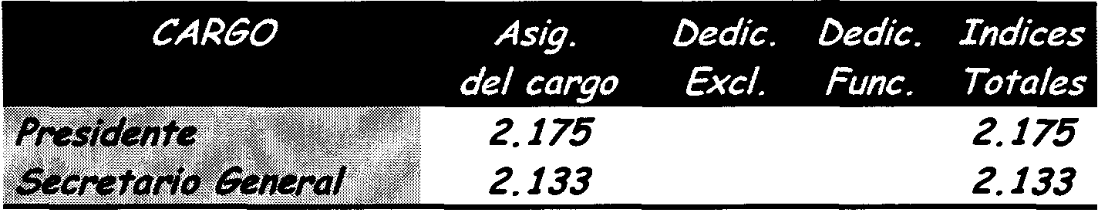

2.112 |  |  | 2.112
107 | 219 | 1.786 | 2.112
101 | 216 | 1.795 | 2.112
96 | 213 | 1.774 | 2.083
94 | 211 | 1. 773 | 2.078
94 | 211 | 1.773 | 2.078
94 | 211 | 1.773 | 2.078
92 | 210 | 1.759 | 2.061
INDICES
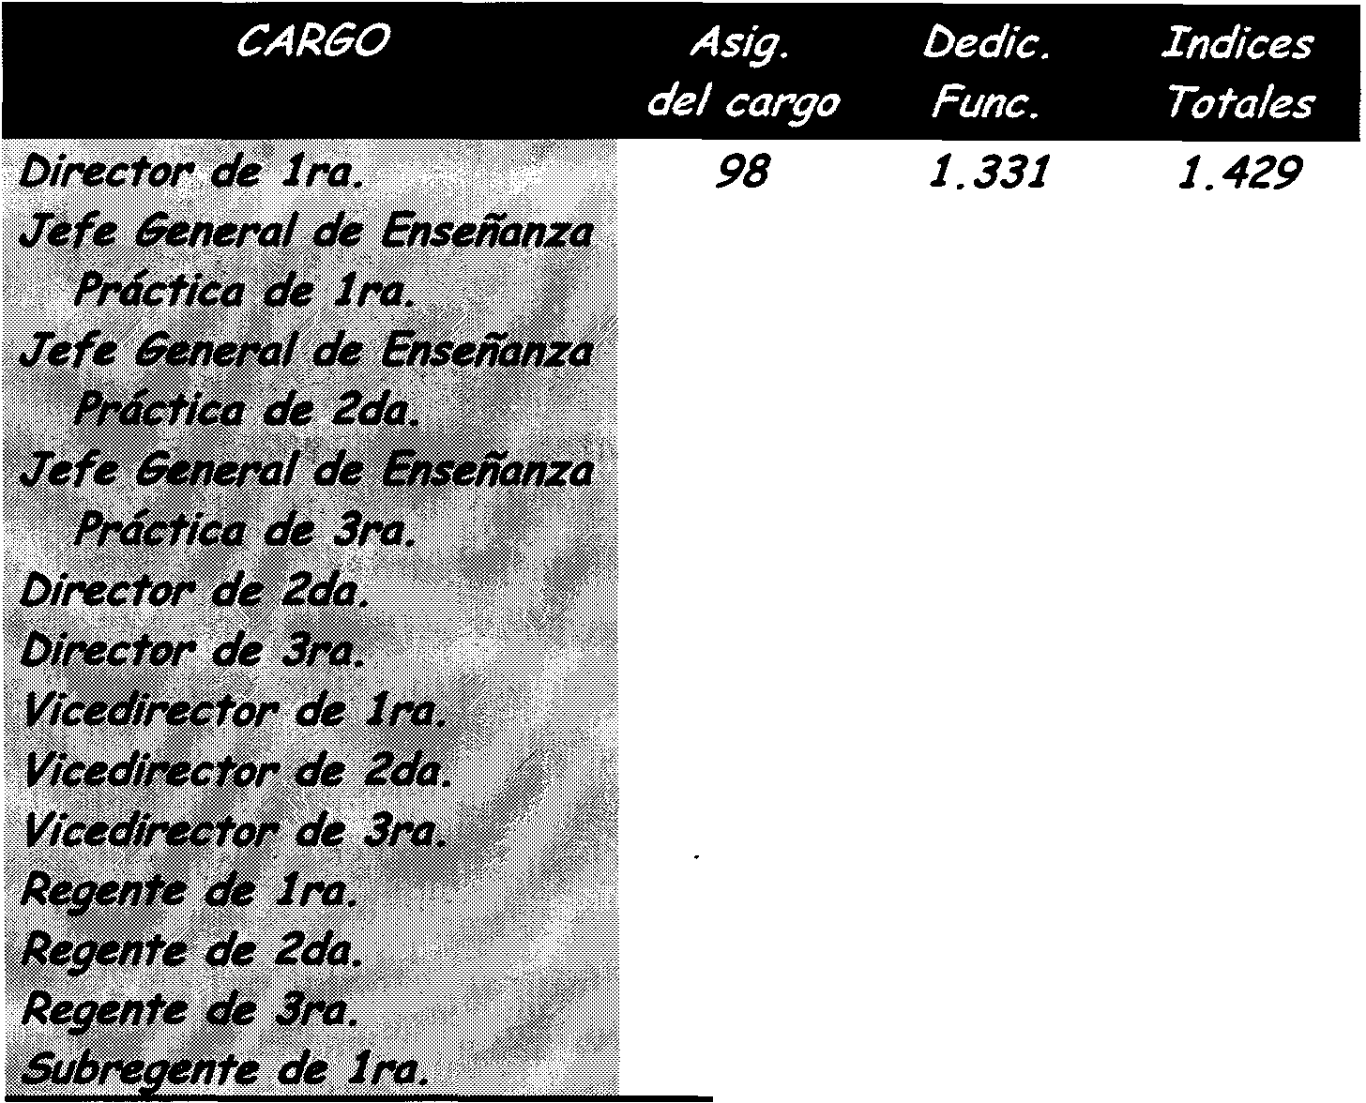
77 | 994 | 1.071
76 | 855 | 961
74 | 840 | 914
93 | 1.179 | 1.272
89 | 1.101 | 1.190
83 | 1.145 | 1.228
81 | 1.015 | 1.096
79 | 847 | 923
79 | 992 | 1.071
78 | 883 | 961
77 | 837 | 914
76 | 847 | 923

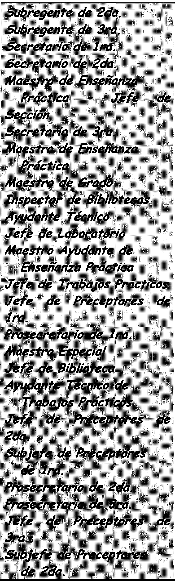

74 | 805 | 879
73 | 780 | 853
61 | 816 | 877
59 | 738 | 797
826 |  | 826 | MISIONES DE CULTURA RURAL Y DOMESTICA
56 | 702 | 758
 |  |  |  | IN DICES
804 |  | 804
804 |  | 804
783 |  | 783
583 |  | 583
668 |  | 668
 |  |  | 826 |  | 826
670 |  | 670 | 810 |  | 810
655 |  | 655
622 |  | 622
45 | 692 | 737 | 93 | 1.179 | 1.272
650 |  | 650 | 89 | 1.101 | 1.190
683 |  | 683 | 78 | 883 | 961
 |  |  | 77 | 837 | 914
628 |  | 628
597 |  | 597 | 76 | 855 | 961
597 |  | 597 | 74 | 840 | 914
45 | 637 | 682 | 59 | 738 | 797
46 | 614 | 660 | 56 | 702 | 758
591 |  | 591
591 |  | 591 | 98 | 1.331 | 1.429
571 |  | 571 | 83 | 1.145 | 1.228
615 |  | 615 | 61 | 816 | 877
51 |  | 51
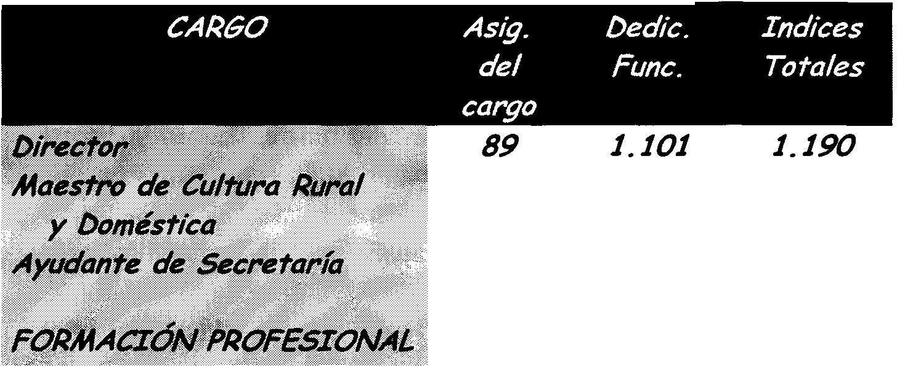



Bonificación por prolongación jornada para Jefe General de Taller de 1ra., 2da. y 3ra. categoría, que no acumulen horas de
cátedra oo •• oo •••••••••••••••••••••••••••••••••••••••••••••••••••••••••••••••••••••• 61 *
* Este complemento adicional no percibe bonificaciones por antiguedad.
D. 5.616/61- Establécese, con carácter de excepción, para el personal docente que se desempeñe en los Colegios Nacionales, Escuelas Normales, de Comercio, Industriales y Profesionales de las provincias de Chubut y Santa Cruz y en Territorio Nacional de Tierra del Fuego, Antártida e Islas del Atlántico Sur, una compensación del 80'10 (ochenta por ciento), aplicables sobre la asignación presupuestaria correspondiente.
Artículo 134⁰. - L. 14.473- Al 10 de mayo de 1.958 el índice es igual a 100 pesos. De acuerdo con el espíritu del inciso b) del artículo 6°. El valor de estos índices será actualizado anualmente de acuerdo con las oscilaciones del costo de la vida.
Artículo 134°.- D. 8.188/59- Sin reglamentación.
TÍTULO V
DISPOSICIONES ESPECIALES (1) PARA LA ENSEÑANZA SUPERIOR
(1) Por Decreto N° 2.800 del 6/IX/ 84 (B. O. 11/9/84)- Artículo ¡o: Créase la Dirección Nacional de Enseñanza Superior. como organismo dependiente de la Subsecretaría de Conducción Educativa del Ministerio de Educación y Justicia.
CAPÍTULO XXXVII
De los institutos de enseñanza superior
Artículo 135°. - L. 14.473- A los efectos de esta Ley, son institutos de enseñanza superior los destinados a la formación de Profesores, al perfeccionamiento técnico - docente del personal de ejercicio. Y a la investigación de los problemas vinculados con la docencia.
Artículo 135°.- D. 8.188/59- Sin reglamentación.
Artículo 136⁰. - L. 14.473- Están comprendidos en la categoría de establecimientos de enseñanza superior, los institutos nacionales de profesorado secundario y los cursos de profesorado de las escuelas normales, los institutos nacionales de profesorado y perfeccionamiento artístico, los institutos nacionales de profesorado de educación física y los institutos de formación de profesores, de perfeccionamiento técnico docente, del personal en ejercicio o de investigación docente que puedan crearse en el futuro.
Artículo 136°.- D. 8.188/59- Sin reglamentación.
CAPÍTULO XXXVIII
De la provisión de cátedras y cargos docentes.
Artículo 137⁰.- L. 14.473- Para ser rector, vicerrector, director o vicedirector de los institutos nacionales de formación de profesores se requerirán las condiciones generales y concurrentes del artículo 13° y acreditar en 12 años de ejercicio en la docencia de los cuales 5 en la enseñanza respectiva.

Artículo 137°,- D. 8.188/59- Sin reglamentación.
Artículo 138°.- L. 14.473- Los cargos directivos citados en el artículo precedente se proveerán en la forma y períodos que establezcan las reglamentaciones de los institutos respectivos y quienes se desempeñan en ellos, al término de su mandato, podrán reintegrarse a sus funciones anteriores.
Artículo 138°.- Reglamentación:
D. 12.071/65 - (Artículo 1°)_ Los Directores y Vicedirectores de Escuelas Normales con Cursos de Profesorado anexos se nombrarán de acuerdo con las disposiciones pertinentes para la enseñanza secundaria previstas en el presente Estatuto, con la intervención de las respectivas Juntas de Clasificación y con las exigencias que a tal fin establece la reglamentación de los artículos 102°,103° Y 104°.
D. 12.071/65 - (Artículo 6°)_ Los directivos nombrados de acuerdo con las disposiciones de este decreto, sólo gozarán de las asignaciones correspondientes a la enseñanza superior mientras en los establecimientos de su dirección se mantengan cursos de profesorado anexos.
Artículo 139°. - L. 14.473- La provlslon de cátedra y cargos docentes se realizará por concurso de títulos, antecedentes y de oposición, Los Jurados serán designados por el Consejo Directivo de cada Instituto teniendo en cuenta la especialización y la jerarquía del cargo a proveer.
L. 18.682- En los casos de creación e instalación de nuevos institutos de enseñanza superior, y a los fines de la designación inicial de profesores titulares para la provisión de las cátedras
respectivas, los jurados serán designados por el Ministerio de Cultura y Educación el que, así mismo, para el trámite de los respectivos concursos, tendrá las atribuciones que al efecto la ley o su reglamentación confieren al Consejo Directivo. Esta disposición se aplicará también en los casos de institutos superiores ya existentes cuando no cuenten en su planta funcional con profesores titulares en número suficiente para la constitución de sus autoridades.
Artículo 139°.- Reglamentación:
l. - D. 8.188/59- Para presentarse a concurso de profesor titular se requiere:
1°,_ Título de profesor expedido por establecimientos nacionales de formación de profesores dependientes del Ministerio de Educación y Justicia, de las Universidades Nacionales; de la Universidad Obrera Nacional, o bien reunir las condiciones necesarias para ejercer en la enseñanza universitaria.
2°,_ Especialización en la asignatura.
3°._ Tres años de ejercicio en la enseñanza media cuando se trate de cátedras de metodología especial y práctica de la enseñanza.
4°._ Poseer las condiciones exigidas en los incisos a) y b) del artículo 13° del Estatuto del Docente.
11. - D. 8.188/59- Los profesores titulares serán nombrados por el Poder Ejecutivo, previo concurso que se ajustará a las siguientes normas:
a- Dentro de los treinta días de producida una vacante de profesor titular, se llamará a concurso de títulos, antecedentes y oposición. El concurso permanecerá abierto durante quince días hábiles a contar desde la fecha de su publicación. Las normas que

lo rigen deberán hallarse a disposición de los interesados en el instituto respectivo.
b- Los aspirantes solicitarán su inscripción acompañando: datos personales, títulos, actuación en la enseñanza, publicaciones y todo otro antecedente que estimen oportuno consignar.
c- Cerrado el llamado a concurso, se constituirá el Jurado, integrado por tres miembros titulares designado por el Consejo Directivo. Todos los integrantes deberán ser profesores o haber sido profesores titulares de la especialidad o de especialidades afines en institutos de formación de profesores o Universidades Nacionales, y cuando no los hubiere, especializados con pública y notoria versación en la materia.
d- El Jurado comenzará su labor si el número de inscriptos es mayor de tres. Si fuere menor, se reabrirá el concurso por quince días y al término de éstos el Jurado comenzará su labor, cualquiera sea el número de inscriptos. La anotación de aspirantes en el primer llamado conservará su validez para el segundo.
e- Si uno o más aspirantes no se presentaren a la oposición o se retiraren del concurso después de comenzadas las tareas del Jurado, éste proseguirá su labor con cualquier número de candidatos.
f- El Jurado estudiará la documentación de los aspirantes y procederá a aceptar los o rechazarlos, fundamentando, en cada caso los motivos de su resolución. Los aceptados serán sometidos a prueba, cualquiera sea su número.
g- El Jurado resolverá acerca de la índole y número de las pruebas de oposición. Estas serán iguales para todos los aspirantes y el tema de la primera, les será dado a conocer con una
anticipación mínima de cuarenta y ocho horas. Para las siguientes ese plazo podrá reducirse hasta veinticuatro horas. El número de pruebas no podrá ser menor de dos, ni mayor de tres, para todas las asignaturas salvo el caso de Metodología, Didáctica y Práctica de la Enseñanza, para las cuales podrán tomarse hasta cuatro pruebas. En todos los casos, una de las pruebas será escrita.
h- Después de cada prueba el Jurado redactará un acta, en la que dejará constancia de los aspirantes con derecho o continuar en el concurso. Las eliminaciones deberán ser debidamente fundamentadas. Al finalizar todas las pruebas, el Jurado redactará un dictamen de conjunto en el que se apreciarán los antecedentes y mérito demostrados por cada aspirante. Cuando hubiere más de un candidato en condiciones de ser propuesto para la cátedra, se formulará una nómina fundamentada por orden de mérito.
i- Las decisiones se tomarán por el voto fundado de la mayoría de sus miembros.
j- El Jurado presentará las actuaciones al Rector o Director y éste las someterá al Consejo Directivo, quién establecerá si existen o no en lo actuado vicios de procedimiento que violen expresas disposiciones reglamentarias. Aprobadas las actuaciones por el Consejo Directivo, el Rector o Director elevará al Ministerio por intermedio de las respectivas Direcciones Generales la propuesta para la designación del titular.
k- Cuando la vacante se produjera después del 31 de octubre, el llamado a concurso se aplazará hasta los comienzos del año escolar siguiente.
1- Cuando por motivos especiales resultare necesario diferir un llamado a concurso por un plazo mayor que los establecidos en los incisos a) y j) el Rector o Director, con la anuencia del Consejo

Directivo podrá postergar el llamado por el tiempo que fije dicho Consejo.
m- La organización de los concursos y el asesoramiento de los Jurados, estarán a cargo del Rector o Director. Cuando por circunstancias especiales, los concursos no se realicen en la sede del respectivo Instituto, sino en la de otro de ellos, deberá prestar su colaboración el Rector o Director de este último.
III. - D.8.188/59- Cuando un concurso se hubiere declarado desierto por dos veces consecutivas, el Poder Ejecutivo, podrá contratar para las asignaturas vacantes a especialistas argentinos o extranjeros de reconocida competencia, previa propuesta del Rector o Director y con la anuencia del respectivo Consejo Directivo. La duración del contrato no podrá pasar de cinco años pero éste será renovable.
IV. - D. 8.188/59- En el caso de hallarse una cátedra vacante y hasta tanto se provea por concurso, el Rector o Director la encargará provisionalmente y con el asesoramiento previo del Director de Sección, a un profesor del establecimiento o a otro docente que reúna las condiciones especificadas en el punto l. Si la duración del interinato excediera un bimestre, recabará la anuencia del Consejo Directivo. Con igual criterio se proveerán las suplencias.
v.- D. 8.188/59- El personal docente auxiliar estará formado por los Profesores Jefes de Trabajos Prácticos y los Ayudantes de Trabajos Prácticos. Entre éstos últimos se considerarán comprendidos los Auxiliares de Lectura y Comentario de Textos. Todos ellos deberán poseer título de Profesor de Enseñanza Media y su designación se hará por concurso ajustado a las siguientes normas:
a- Producida la vacante, el Rector llamará a concurso por el término de quince días hábiles y el Consejo Directivo designará un Jurado integrado por el Director de la Sección respectiva, el Profesor de la asignatura y un Profesor de la especialidad o especialidad afino
b- El Jurado examinará la documentación de los aspirantes y formulará una terna, en orden de méritos, con los que considere en mejores condiciones. Si no hubiere tres aspirantes que merezcan ser repuestos, la nómina podrá incluir uno o dos. La ubicación de cada aspirante en la nómina o su exclusión de la misma deberá ser debidamente fundamentada.
c- Si el Jurado lo estimare necesario, podrá someter a los aspirantes aceptados a una prueba de oposición de carácter teórico - práctico, cuyo tema será el mismo para todos y se comunicará con cuarenta y ocho horas de anticipación. Toda la labor del Jurado deberá cumplirse en el término de quince días.
d- El Consejo Directivo aprobará o no el concurso teniendo en cuenta sus aspectos formales. En caso favorable, el Rectorado elevará al Ministerio la propuesta que corresponda para la designación del titular.
e- Producida la vacante y hasta tanto se nombre titular, el Rectorado o Dirección, previo asesoramiento del Director de Sección respectiva, designará al personal docente auxiliar interino.
f- La designación interina a que se refiere el inciso anterior no acuerda derechos especiales en el concurso.
VI.- D. 8.188/59- El Regente de los Institutos deberá poseer título de Profesor en el especialidad y será designado previo concurso, en las mismas condiciones que los profesores titulares.

VII. - D. 1.433/73- El personal de disciplina estará formado por el Bedel y los Preceptores. Deberán tener título de Profesor, Maestro Normal, Bachiller o Perito Mercantil. Su designación se hará por concurso ajustado a las siguientes normas:
G~ Producida la vacante, el Rector lIamar.á a concurso por el término de quince (15) días hábiles y designará un Jurado integrado por tres (3) Profesores del establecimiento.
b- El Jurado examinará los antecedentes de los aspirantes y formulará una terna por orden de mérito. Si no hubiera tres (3) candidatos que pudieran ser propuestos la nómina podrá incluir dos o solo uno. Deberá fundarse tanto la inclusión como la exclusión de cada candidato de la lista.
~~ En caso de empate en la valoración de antecedentes, el Jurado podrá someter a los candidatos a una prueba de oposición con un mismo tema teórico - práctico para todos, que les comunicará con cuarenta y ocho (48) horas de anticipación.
d- El Jurado se expedirá en el término de quince (15) días. e~ Para ascender al cargo de Bedel se necesita una antigUedad no menor de cinco (5) años como Preceptor de Cursos de Profesorado o de diez (10) en escuelas secundarias. El concurso correspondiente se sustanciará en la forma indicada en los apartados "a), b), c) y d)".
Artículo 140°. - L. 14.473- Los profesores que en carácter de contratados ingresen en la docencia en los institutos y establecimientos de enseñanza superior en todas las ramas, solo . gozarán los derechos correspondientes a su función y jerarquía que se establezca en los respectivos contratos.
Artículo 140°.~ Reglamentación:
D. 8.188/59- Los profesores a que se refiere este artículo, son los de reconocida competencia, contratados por requerirlo así, las necesidades y perfeccionamiento profesional de los egresados y del personal docente de los Institutos técnicos superiores.
CAPÍTULO XXXIX
De los índices para las remuneraciones
Artículo 141 0. - L. 14.473 Y D. N° 566 del 29 de marzo de 1.985 (B. O. 10/V/85) (Anexo XIII)- Las remuneraciones mensuales del personal docente se harán con los siguientes índices:
l. - Dependiente de la Dirección Nacional de Educación Media y Superior:
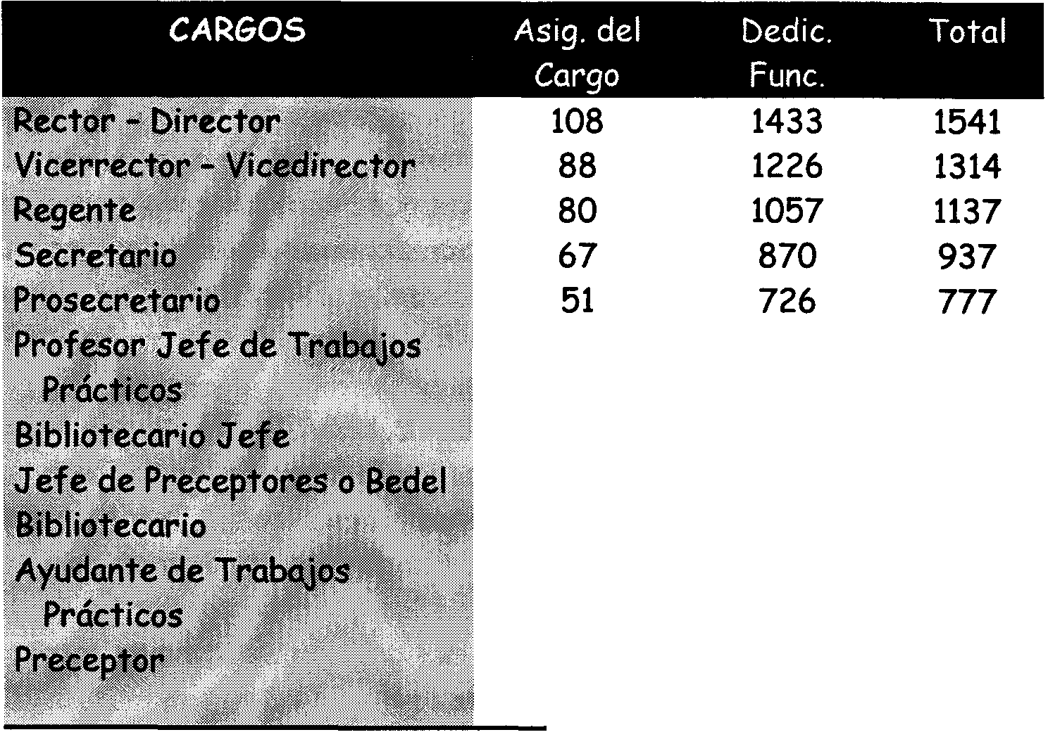
INDICES
660 683 651 628
660 638 651 628
549 529
549 529

Bonificación por tarea diferenciada
D. 898/90 - (Anexo L) y D. 2.846/83 (Anexo II):
Director de Sección o Departamento 64
II. - Dependiente del Consejo Nacional de Educación Técnica.
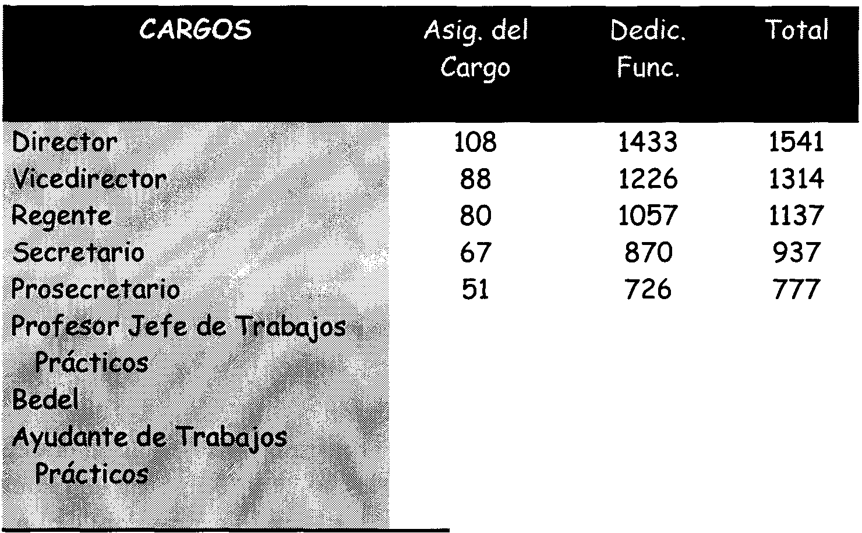
597 651
597 651
486
486
Bonificación por tarea diferenciada.
D. 898/90 - (Anexo L) y D. 2.846/83 (Anexo II):
Director de Sección o de Departamento 64
III. - Dependiente de la Dirección Nacional de Educación Especial.
INDICEs
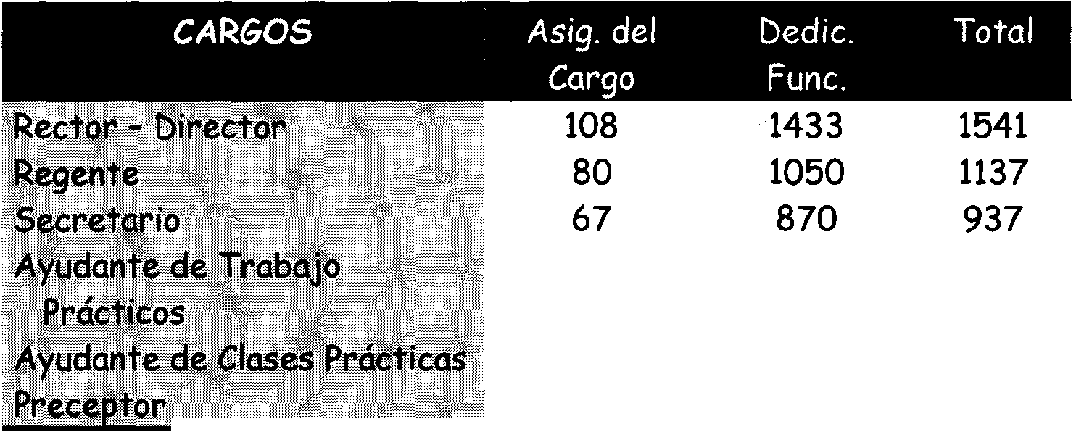
568 568 571
Bonificación por tarea diferenciada.
568 568 571
D. 898/90- (Anexo L) y D. 2846/83 (Anexo II):
Director de Sección o de Departamento 64
IV. - Dependiente de la Dirección Nacional de Educación Artística.
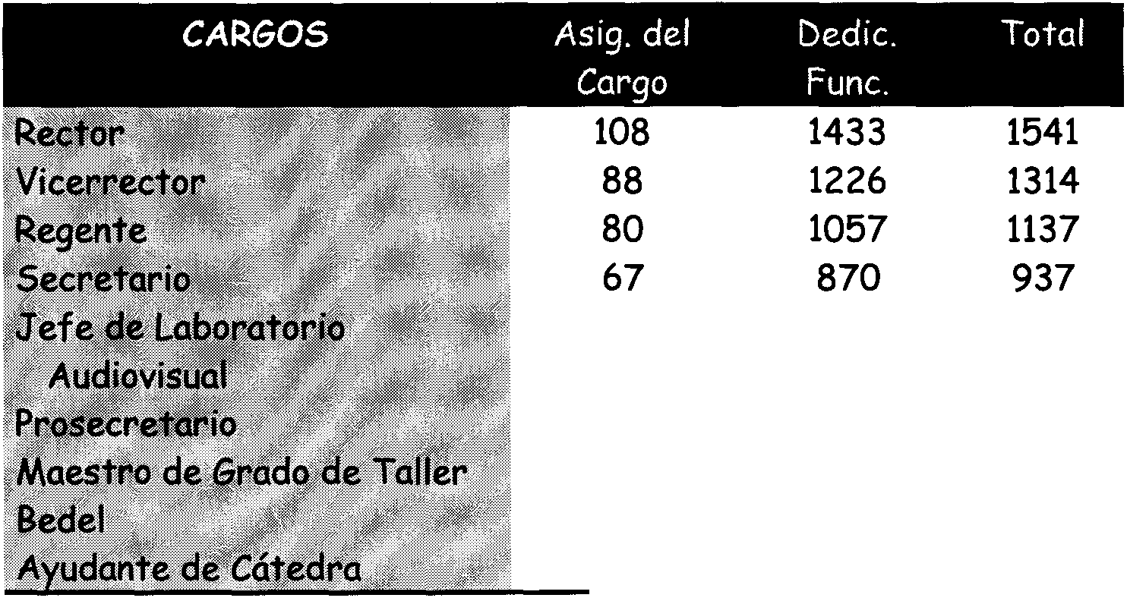
IN DICES
874
51 827 615 548
726
874 777 827 615 548


Bonificación por tarea diferenciada
D. 898/90- (Anexo L) y D. 2846/83 (Anexo 11):
Director de Sección o de Departamento 64
V. - Dependiente de la Dirección Nacional de Educación Física, Deportes y Recreación.
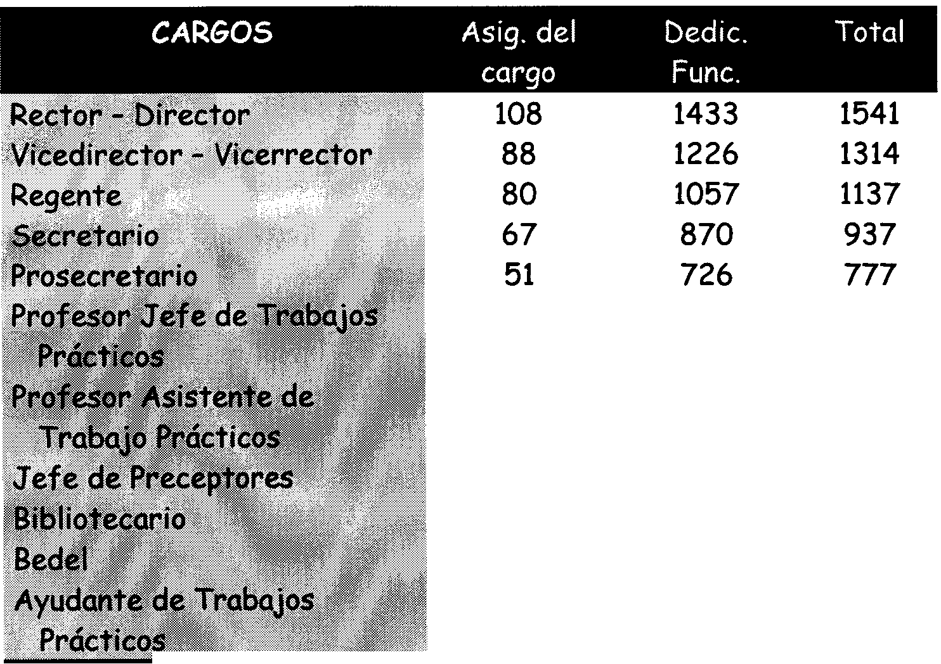
IN DICES
621
621
582 626 615 581
582 626 615 581
529 Bonificación por tarea diferenciada
529
D. 898/90 (Anexo L) y D. 2846/83 (Anexo 11):
Jefe de Departamento 44
VI. - Escuela Nacional de Bibliotecarios.
INDICEs
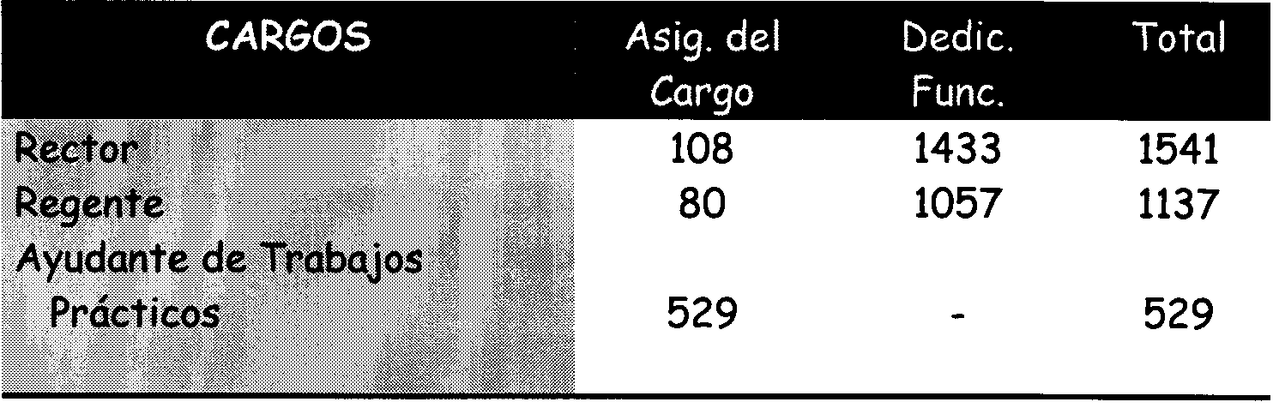
VII. - Horas de Cátedra.
INDICEs
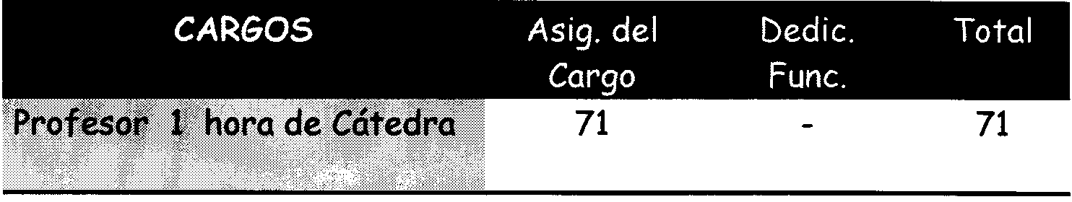
Artículo 141°.- D. 8.188/59- Sin reglamentación.
Artículo 142°. - L. 14.473- Al 1° de mayo de 1.958 el índice es igual a 100 pesos de acuerdo con el espíritu del inciso b) del artículo 6°. El valor de estos índices será actualizado, anualmente, de acuerdo con las oscilaciones del costo de vida.
Artículo 142°.- D. 8.188/59- Sin reglamentación.
TÍTULO VI

DISPOSICIONES ESPECIALES PARA LA ENSEÑANZA ARTÍSTICA
CAPITULO XL
Del ingreso en la docencia
Del ingreso y acrecentamiento de clases semanales
Artículo 143°.- L. 14.473- El ingreso a la carrera docente se realizará por cualquiera de los cargos siguientes:
a- Preceptor.
b- Bibliotecario.
c- Ayudante de Cátedra. d- Maestro Especial.
e- Maestro de Taller.
f- Maestro de Grado.
g- Profesor.
Artículo 143°.- D. 8.188/59- Sin reglamentación.
Artículo 144°. - L. 14.473- La designación se titulares en cargos o asignaturas técnico - culturales, técnico - profesionales o técnico - docentes, se realizará previo concurso de títulos y antecedentes y de oposición si así lo resolviera el jurado respectivo.
Artículo 144°.- Reglamentación:
I.- D. 8.188/59- Los títulos para ejercer la Enseñanza Artística:
a- Docentes:
Los de Profesor Superior o Nacional de la especialidad, los de Profesor de Enseñanza Secundaria o Media, y
Profesor Normal expedidos por los establecimientos oficiales dependientes del Ministerio de Educación y Justicia o por Universidades Nacionales.
b- Habilitantes:
Los indicados en el artículo 13, inciso e), y los títulos académicos y técnicos profesionales de la materia respectiva, expedidos por las Universidades Nacionales, Universidad Obrera Nacional o por los establecimientos oficiales dependientes del Ministerio de Educación y Justicia.
c- Supletorios:
Los afines con el contenido cultural y técnico de la materia, particularmente el de Maestro Normal o Maestro Normal Regional.
Las competencias de los títulos docentes, habilitantes y supletorios, así como de los certificados de capacitación docente, se especificarán, para cada caso, en. el Anexo de esta reglamentación.
II. - D. 10.404/59- 1) Establecidas las vacantes destinadas al ingreso y al aumento de clases semanales, previo cumplimiento de lo dispuesto en el punto II de la reglamentación del artículo 95, el Ministerio de Educación y Justicia por intermedio de la Dirección General de Enseñanza Artística, llamará a concurso dentro de los treinta días siguientes. Este llamado se hará conocer conjuntamente con la nómina de las vacantes, a los establecimientos de sus jurisdicción y a las Juntas de Clasificación correspondientes, debiendo notificarse de ello a todo el personal

docente. Se publicará además, en dos de los diarios de mayor difusión en la zona.
D. 8.188/59- 2) Entiéndese por vacante el número de clases semanales que corresponde a cada asignatura.
Para los concursos se formarán "grupos de vacantes", constituidos por las clases semanales de una misma asignatura establecidas en el plan de estudios, de igualo distintos cursos de uno o varios establecimientos de la localidad o zona.
3) A los efectos del derecho de acrecentamiento de clases semanales para los profesores que tengan ya un mínimo de doce horas y hubieran obtenido en el último curso un concepto no inferior a Bueno, regirá la siguiente escala:
Con más de cinco años de antigüedad, podrán acrecentar
hasta dieciséis horas.
Con más de ocho años, hasta veinte horas.
Con más de diez años, hasta veinticuatro horas.
La aplicación de esta escala estará condicionada a las necesidades de la enseñanza en el establecimiento, pero deberá aproximarse, en lo posible, al número de clases señalado.
El máximo de veinticuatro horas de clases semanales establecido en este artículo, comprende tanto las tareas desempañadas en un establecimiento oficial o adscripto como ambos simultáneamente.
4) Los profesores en el ejercicio de la docencia, cuyos título hayan sido de carácter habilitante para la asignatura que se encuentra dictando, por disposiciones anteriores a la vigencia del Estatuto, podrán acrecentar sus horas de cátedra en esa asignatura en las condiciones establecidas por esta reglamentación para el personal con título habilitante.
También los profesores en el ejercicio de la docencia, cuyos títulos no hayan sido de carácter habilitante para la asignatura que
se encuentren dictando, así como los que carezcan de título, podrán acrecentar sus horas de cátedra en esa asignatura, siempre que cuenten con una antigüedad mínima de diez años y concepto no inferior a Bueno en los últimos dos años. A los efectos del concurso se les computará seis puntos en el rubro "títulos".
Además, los docentes que hayan sido habilitados para ejercer la enseñanza por decreto del Poder Ejecutivo, de acuerdo con las normas de habilitación (exámenes de habilitación o competencia) que regían con anterioridad a la vigencia del Estatuto del Docente, podrán acrecentar sus horas de cátedra en las asignaturas para las que fueron habilitados, computándose seis puntos en el rubro "títulos".
5) Los concursos se abrirán por un término no inferior a diez ni superior a veinte días hábiles y los aspirantes se inscribirán en la Junta de Clasificación respectiva.
6) Los concursos de títulos y antecedentes estarán a cargo de las Juntas de Clasificación. Las vacantes se adjudicarán atendiendo el orden de méritos.
Cuando se produzca empate y el número de candidatos en esas condiciones supere el de las vacantes no adjudicadas, se efectuarán pruebas de oposición, que estarán a cargo de Jurados.
7) Para la asignación de los puntos que corresponda a los candidatos, regirá la siguiente valoración:
a- Por títulos, según lo establece la escala fijada en los puntos I y II de la reglamentación de los artículos 13 y 14:
Título docente: 9 puntos.
Título habilitante con certificado de capacitación docente: 8 puntos.

Título habilitante: 6 puntos.
Título supletorio con certificado de capacitación docente: 5 puntos.
Título supletorio: 3 puntos.
Se bonificará con dos puntos la acumulación a un título docente, de un título profesional y otro título docente, de nivel superior.
b- Por cargos docentes secundarios o universitarios, obtenidos en concursos oficiales en la respectiva asignatura: un punto por cada concurso, hasta un máximo de dos.
c- Por premios y por publicaciones y conferencias, relativas a la especialidad o a temas de educación: hasta tres puntos.
d- Por antigüedad en la docencia superior, media, técnica o artística, oficial o adscripta: 0.50 de punto por cada año o fracción no menor de seis meses, en que haya obtenido una calificación no inferior a Bueno, hasta un máximo de cinco puntos.
e) Por antigüedad del título docente, para quien no tenga antigüedad en la docencia: 0.25 de punto por cada año, hasta un máximo de dos puntos.
f) Por estudios realizados dentro de lo artículos 6°, inCISO 1), Y 23 del reglamentación: hasta tres puntos.
respectivo en los Estatuto y su
g) D. 2.856/76- Cláusula de aplicación transitoria para 1976/77:
Todos los antecedentes presentados por los aspirantes serán acompañados de la documentación que los certifique, según las exigencias que se disponga en el llamado a concurso.
8) Las Juntas de Clasificación deberán expedirse dentro de los treinta días siguientes a la fecha del cierre del concurso, salvo que hubiere necesidad de realizar pruebas de oposición, y su dictamen, estableciendo el orden de mérito, previa la publicidad indicada, en la reglamentación del artículo 11°, será elevado a la Superioridad.
9) Cuando fuere necesario realizar pruebas de oposición, las Juntas de Clasificación formarán de inmediato los Jurados correspondientes, los que estarán integrados por tres profesores de las asignaturas respectivas, con antigüedad no menor de diez años en la docencia oficial y concepto no inferior a Muy Bueno, en los últimos cinco años y que no registren ninguna de las sanciones previstas en los incisos c), d) y f) del artículo 54 del Estatuto.
Las Juntas de Clasificación designarán a uno de los miembros del Jurado y propondrán a los concursantes una lista de ocho a doce profesores para que elijan los dos miembros restantes.
La función del Jurado es irrenunciable.
10) La recausación y excusación de los Jurados se regirá por las normas fijadas en los puntos VII y VIII de la reglamentación del artículo 10 y deberá efectuarse ante la Junta de Clasificación correspondiente, la que resolverá en definitiva.
La recusación deberá presentarse dentro de los tres días hábiles de haberse notificado la composición del Jurado.
11) El concurso de oposición consistirá en una prueba escrita de dos horas de duración y una clase de una hora escolar.

Ambas pruebas se realizarán en el establecimiento que determine la Junta de Clasificación.
Los nuevos cómputos así obtenidos, sumados a los del concurso de títulos y antecedentes, determinarán por su orden, la adjudicación de las vacantes, debiendo tenerse presente, en su caso, lo prescripto para los empates de las pruebas de oposición.
12) El tema de la prueba escrita será el mismo para todos los aspirantes y se determinará por sorteo, entre cinco temas fijados por el Jurado, con veinticuatro horas de antelación a dicha prueba, y dado a conocer a los aspirantes en el mismo acto.
Cada tema comprenderá dos partes:
a- Exposición sobre un asunto del programa de la
asignatura:
b- Consideraciones sobre aspectos de la didáctica de
la asignatura en el curso correspondiente, o de no ser posible, en un curso determinado.
15) Los aspirantes ganadores tendrán derecho, de acuerdo con el orden de mérito, a elegir el grupo de vacantes en que desean ser designados. En caso de igualdad de puntos, en cualquier orden de la clasificación, las Juntas efectuarán un sorteo, en presencia de los interesados, para determinar a quién corresponde el derecho de elección precitado.
13) La case versará sobre un tema elegido dentro de los programas de la asignatura para cualquiera de los años de estudios, a ese efecto se sorteará un tema por cada cuatro candidatos, quienes deberán rendir la prueba el mismo día. Entre los sorteos y las pruebas no deberá mediar menos de veinticuatro ni más de treinta y seis horas.
Los aspirantes presentarán al Jurado, antes de iniciar la clase, el plan de la misma.
D. 16.798/59- 16) Cuando por razones de cambio de planes de estudios aumentare el número de horas semanales de la asignatura que dictare un profesor, la Superioridad, con la intervención de la respectiva Junta de Clasificación, procederá a resolver su situación:
14) Cada prueba será calificada por el Juez hasta con diez puntos y para intervenir en la prueba oral se requerirá haber obtenido no menos de cuatro puntos en la escrita.
El cómputo definitivo será el promedio de ambas pruebas.
En caso de empate entre dos o más candidatos, el Jurado procederá a interrogarlos sobre distintos aspectos del plan de clase, para definir a quien corresponde el cargo.
El Jurado labrará el acta correspondiente, la que será firmada por todos sus miembros y elevada de inmediato a la Junta de Clasificación.
a- Manteniendo igual número de horas mediante el reajuste de las mismas dentro del total consignado en su situación de revista, teniendo en cuenta el título, materia y turno en que se desempeñare;
b- Acrecentando el mínimo indispensable de horas de cátedra cuando no se puede proceder de conformidad con el inciso a);
En ningún caso el profesor podrá exceder las 24 horas semanales reglamentarias por aplicación del inciso b); si tal cosa ocurriere quedará en disponibilidad en las horas que, dentro del límite de 24 horas, no completen un curso.
D. 2.782/67- Artículo 1°_ Para cubrir cargos de Maestro especiales de música en establecimientos dependientes de la

Dirección General de Enseñanza Artística de la Secretaría de Estado de Cultura y Educación de la Nación, determínanse las siguientes especializaciones:
Composición - Profesor de Composición - Profesor Superior de Teoría. Solfeo y Armonía, expedidos por el Conservatorio Nacional de Música "Carlos López Bouchardo", Universidades Nacionales y Conservatorio Municipal" Manuel de Falla" .
1- Maestro acompañante de Canto.
2- Maestro Acompañante de Danzas Clásicas.
3- Maestro Acompañante de Danzas Folklóricas.
Artículo 3° - A efectos de la selección de los titulares, los aspirantes en cada una de aquellas especialidades serán sometidos por el Jurado, en todos los casos, a una prueba de oposición, de acuerdo con las normas del artículo 144 del Estatuto del Docente.
Artículo 2°. - A fin de cubrir los cargos de Maestros Acompañantes de Música en las distintas especialidades se tendrán en cuenta los siguientes títulos:
Maestro Acompañante de Canto:
Docente: Profesor de Piano - Profesor de Piano - Pianista Profesor Nacional de Cultura Musical - Profesor Nacional de Música (especialidad piano) - Profesor Superior de Composición - Profesor de Composición - Profesor Superior de Teoría, Solfeo y Armonía, expedidos por el Conservatorio Nacional e Música "Carlos López Bouchardo", Universidades Nacionales y Conservatorio Municipal "Manuel de Falla".
Artículo 145°. - L. 14.473- A los fines del artículo anterior, en toda convocatoria a concurso, la Junta de Clasificaciones precisará la correspondencia que debe existir entre los títulos y antecedentes habilitantes y el contenido específico de cada cargo o asignatura.
Artículo 145° D. 8.188/59- Sin reglamentación.
Maestro Acompañante de Danzas Clásicas:
Docente: Profesor Superior de Piano - Profesor de Piano Pianista - Profesor Nacional de Cultura Musical - Profesor Nacional de Música (especialidad Piano) - Profesor Superior de Composición - Profesor de Composición - Profesor Superior de Teoría, Solfeo y Armonía, expedidos por el Conservatorio Nacional de Música "Carlos López Bouchardo", Universidades Nacionales y Conservatorio Municipal "Manuel de Falla".
Artículo 146°.- L 14.473- El ingreso a cargo o cátedra que corresponda a la etapa primaria o secundaria, se regirá por las disposiciones especiales establecidas en este Estatuto, para las respectivas ramas.
Artículo 146°.- D. 8.188/59- Sin reglamentación.
Artículo 147°. - L. 14.473- Los cargos de Bibliotecario y Preceptor se proveerán previo concurso de títulos y antecedentes.
Maestro Acompañante de Danzas Folklóricas:
Docente: Profesor Superior de Piano - Profesor de Piano Pianista - Profesor Nacional de Cultura Musical - Profesor Nacional de Música (especialidad Piano) - Profesor Superior de
Artículo 14r.- D. 8.188/59- Sin reglamentación.
Artículo 148°. - L. 14.473- El concurso de títulos y antecedentes será complementario con el de oposición, cuando

se presenten las circunstancias previstas en el artículo 14 o cuando deban proveerse vacantes en los cursos e institutos superiores de formación de profesores.
Artículo 148°.- D. 8.188/59- Sin reglamentación.
Artículo 151 0. - L. 14.473- Los docentes incluidos en el escalafón correspondiente al inciso c) del artículo anterior podrán ingresar en el escalafón mencionado en el inciso a) si acreditaren en los respectivos concursos, la posesión de iguales o mejores títulos, antecedentes y méritos que los exigidos para el cargo de profesor.
Artículo 149°. - L. 14.473- Los profesores que en carácter de contratados ingresen en la docencia en institutos y establecimientos de enseñanza artística, solo gozarán los derechos correspondientes a su función y jerarquía, que se establezcan en los respectivos contratos.
Artículo 151°.-D. 8.188/59- Sin reglamentación.
CAPITULO XUI
Artículo 149°.- D. 8.188/59- Sin reglamentación.
De los ascensos
CAPITULO XU
Artículo 152°. - L. 14.473- El personal que preste servicio en la Enseñanza Artística podrá ascender a cargos jerárquicos superiores, después de cumplir con las prescripciones del artículo 27 y los índices totales de antigí.iedad en la siguiente escala:
De los escalafones
Artículo 150°. - L. 14.473- Se establecen para el personal docente de los establecimientos, institutos y reparticiones de enseñanza artística los siguientes escalafones:
- 1, Profesor. 2 Regente, Jefe General de Taller. 3 Vicedirector (o Encargado de Ciclo). 4 Director. 5 Inspector Técnico de Arte, Inspector General de Enseñanza Artística.
- 1, Bibliotecario. 2, Jefe de Bibliotecas. 3, Inspector de Bibliotecas.
- 1, Maestro de Taller. 2, Jefe de Taller.
- 1, Preceptor. 2 Jefe de Preceptores.
a- Para Jefe de Taller: 2 años.
b- Para Jefe de Preceptores: 2 años.
c- Para Regente o Jefe General de Taller: 5 años. d- Para Vicedirector (o Encargado de Ciclo): 6 años e- Para Director: 8 años.
f- Para Inspector Técnico de Arte: 12 años.
Artículo 152°.- D. 8.188/59- Sin reglamentación
Artículo 150°.- D. 8.188/59- Sin reglamentación.
Artículo 153°. - L. 14.473- Los docentes que aspiran a los cargos de Vicedirector, Director o Inspector de Arte, además de cumplir con las condiciones del artículo anterior deberán presentarse a las pruebas de oposición respectivas.

Artículo 153°.- D. 8.188/59- Sin reglamentación.
Artículo 157°.- L. 14.473- En los concursos para ingreso o ascenso a cargos técnico - culturales, técnico - profesionales o técnico - docentes, se observará para la calificación de títulos y antecedentes el siguiente orden de prioridad:
Artículo 154°. - L. 14.473- El cargo de Inspector General de Enseñanza Artística será provisto con uno de los miembros del cuerpo de inspectores de arte, el que tendrá derecho a reintegrarse a sus funciones cuando lo solicitare.
CAPITULO XLIII
1°._ Título de acuerdo a los artículos 13°, 14° Y 17°.
2°._ Antecedentes concurrentes, artísticos, docentes y profesionales de carácter oficial y privado.
3°._ Otros títulos docentes o profesionales.
4°._ Estudios, investigaciones, publicaciones, obras y otras actividades científicas, artísticas o educativas.
5°._ Premios y otras distinciones.
Artículo 154°.- D. 8.188/59- Sin reglamentación.
De los concursos
Artículo 15r.- Reglamentación:
Artículo 155°. - L. 14.473- Cuando se deban proveer vacantes en los institutos y establecimientos de enseñanza artística, la Junta de Clasificación organizará los concursos de acuerdo con las prescripciones establecidas en este Estatuto.
l. - D. 8.188/59- Los ascensos de ubicación y categoría se regirán por las normas establecidas en el capítulo XII del Estatuto y su reglamentación.
Artículo 155°.- D. 8.188/59- Sin reglamentación.
11. - D. 8.188/59-
1°) Determinadas las vacantes destinadas a los ascensos de jerarquía, las Juntas de Clasificación llamarán a concurso, dentro de los 30 días siguientes, al que podrán presentarse los docentes que reúnan las condiciones generales previstas en los artículos 26°, 2r y 152° Y las especiales que se determinan para cada cargo en este capítulo. El llamado se hará a conocer, conjuntamente con la nómina de las vacantes, a los establecimientos de su jurisdicción y a las demás Juntas, para que hagan lo propio, debiendo notificarse de ello a todo el personal docente. Se publicará además en dos de los diarios de mayor difusión de la zona.
Artículo 156°. - L. 14.473- Se exigirá para el cargo de Bibliotecario el título oficial habilitante o, secundariamente, el de graduado en escuela de arte y para preceptor, el de graduado en escuela de arte o, en su defecto, el de Maestro Normal Nacional o Bachiller.
Artículo 156°.- Reglamentación.
D. 8.188/59- Los concursos para proveer cargos de Bibliotecario o Preceptor, serán de títulos y antecedentes, con los puntos que corresponda. (Ver la reglamentación del artículo 96° de Enseñanza Media).

2°) Los concursos se abrirán por un término no inferior a diez ni superior a veinte días hábiles y los aspirantes se inscribirán ante la Junta de Clasificación respectiva.
III. - D. 8.188/59- Para la asignaclon de los puntos que corresponda a los candidatos, los Jurados aplicarán la siguiente valoración de títulos y antecedentes:
3°) Los concursos estarán a cargo de Jurados, integrados por tres miembros de igualo mayor jerarquía - con la excepción prevista en el punto siguiente - mejor clasificados, dentro del escalafón, que la del cargo a llenar. En caso de que el número de funcionarios en estas condiciones fueran insuficientes, los Jurados podrán integrarse con personal de un escalafón afín o de otra rama de la enseñanza o personal jubilado del mismo escalafón, siempre de la jerarquía y clasificación indicadas, o docentes ajenos a la dependencia directa del Ministerio, de versación y prestigio notorios.
Cuando se trate de personal en actividad, dependiente directamente del Ministerio, deberá reunir las condiciones fijadas en la reglamentación del artículo 144°, y la función será irrenunciable.
4°) Las Juntas de Clasificación, simultáneamente con el llamado a concurso, designará a uno de los miembros del Jurado y propondrán a los concursantes una lista de ocho a doce personas para que elijan los dos miembros restantes. Los concursante harán la elección en el acto de inscribirse, observando la formalidad prevista en la reglamentación del artículo 144.
En los concursos para proveer cargos de Inspectores, de todos los grados, la lista significada se compondrá, necesariamente, de doce personas de las cuales cuatro, a lo menos, serán docentes ajenos a la dependencia directa del Ministerio de versación y prestigio notorios.
a- Por títulos: La fijada para el cargo inicial del escalafón respectivo, incluida la bonificación correspondiente. Cuando un cargo participe de dos escalafones, los aspirantes al mismo podrán acogerse, en este rebro, a la valoración y bonificación establecidas para cualquiera de ellos.
b- Por antecedentes, excepto "calificaciones" (promedio general de calificaciones) la fijada para el cargo inicial del escalafón respectivo.
c- Por otros antecedentes profesionales que valoricen la carrera y cuya estimación deberá ser explícitamente fundada por los Jurados, hasta tres puntos.
d- Por concepto SOBRESALIENTE, en los últimos tres años, un punto por año, y por concepto MUY BUENO, en igual lapso, 0.50 de punto por año. Solo se valorará este rubro en los períodos en que todos los concursantes estuvieren calificados.
e- Por antiguedad en la docencia se bonificará por cada año o fracción no menor de seis meses, con 0.50 de punto la antiguedad en el mismo cargo, y con 0.25 la antiguedad en el cargo inmediato inferior, excluido el inicial de la carrera, en carácter de titular o provisional, hasta un máximo de tres puntos.
Todos los antecedentes presentados por los aspirantes se acompañarán de ala documentación que los certifique, según las exigencias del llamado a concurso.
5°) La recusación y excusación de los Jurados regirá por las norma fijadas en la reglamentación del artículo 144.
IV. - D. 8.188/59- 1) Para tener derecho a intervenir en la oposición será necesario haber, obtenido, en concepto de

títulos y antecedentes, un número de puntos superior al cincuenta por ciento del máximo posible. Además, cuando el número de aspirantes sea mayor que el de las vacantes, sólo intervendrán en la oposición los mejores calificados por los expresados conceptos, hasta completar un cincuenta por ciento más que el número de vacantes. Tendrán igual derecho todos los aspirantes con el número de puntos que el último seleccionado.
h- Aplicación de disposiciones reglamentarias.
El Jurado deberá asegurar el anonimato de los escritos, cuyos autores serán identificados en el acto de darse a conocer los que hubieran obtenido la calificación indispensable para intervenir en la prueba práctica.
2) La oposición consistirá -con las excepciones establecidas más adelante para ciertos cargos- en una prueba teórica de hasta tres horas de duración y una prueba práctica, que no excederá de dos horas. Ambas pruebas, que serán públicas, se realizarán en el establecimiento que determine el Jurado, de acuerdo con la Superioridad.
4) La prueba práctica consistirá en una visita a un establecimiento de enseñanza, relativa a aspectos de su actividad indicados por el Jurado veinticuatro horas antes, incluyendo la observación de una clase, elegida por el aspirante, y la redacción inmediata de un informe técnico.
Los concursantes presentarán al Jurado antes de iniciar la visita, el plan de la misma.
a- Fines, plan y programas del correspondiente nivel y tipo de estudios;
b- Didáctica de una asignatura o actividad (elegida por el aspirante);
c- Organización y administración de un establecimiento de
enseñanza o sus dependencias;
d- Orientación y aplicación de la labor directiva o decente; e- Bases legales del nivel de estudios correspondiente;
f- Vida estudiantil;
g- Servicios educativos especiales;
5) cada prueba será calificada por el Jurado hasta con diez puntos y para intervenir en la prueba práctica se requerirá haber obtenido no menos de cinco puntos en la teórica. Las calificaciones parciales se sumarán al número de puntos resultantes de la valoración de títulos y antecedentes para establecer el cómputo total.
En caso de empate entre dos o más candidatos, el Jurado procederá a interrogarlos sobre los distintos aspectos del respectivo informe, con el objeto de definir a quien corresponda el cargo.
3) La prueba teórica se rendirá por escrito y versará sobre un tema común a todos los aspirantes a igual cargo, determinado por sorteo, entre cinco fijados por el Jurado, con Veinticuatro horas de antelación a la prueba, el que les será dado a conocer en el mismo acto. Los temas mencionados, que se formularán teniendo en cuenta el cargo por llenar, serán extraídos de los siguientes grupos de asuntos:
6) El Jurado labrará un acta de cada una de las etapas del concurso, las que será firmadas por todos sus miembros y emitidas, con si dictamen, estableciendo el orden de mérito, a la Junta de Clasificación para su elevación a al Superioridad.
CAPITULO XUV

De los interinatos y suplencias
Artículo 158⁰.- L. 14.473- Los suplentes e interinos deberán reunir las mismas condiciones exigidas para la designación de titulares.
Artículo 159⁰• - L. 14.473- Los aspirantes a suplencias o interinatos, incluidos los docentes en ejercicio, se inscribirán anualmente en el Registro del Personal Suplente o Interino, que a este efecto llevará la Dirección de cada instituto o establecimiento, precisando los cargos o asignaturas para los que estén habilitados por sus títulos y antecedentes¹•
1 RESOLUCIÓN MINISTERIAL N°. 565 del 18 de mayo de 1982, convalidada por artículo 6° del Decreto N°. 1657 del 5 de junio de 1984.
Artículo 1°._ Fíjese el período comprendido entre ello y el 30 de junio de cada año para la recepción de inscripciones de aspirantes a interinos y suplencias en establecimientos de enseñanza de los niveles preprimario, primario y medio, dependientes de este Ministerio.
Artículo 2°._ Déjase establecido que de conformidad con la facultad conferida por el punto I de la reglamentación del artículo 116 del Estatuto del Docente, la inscripción de aspirantes para interinatos y suplencias en cargos directivos se efectuará en igual período.
Artículo 3°._ Mantiénese el derecho a inscripción del 1° al 31 de marzo de cada año para los egresados con posterioridad a las fechas fijadas en el punto i^{O} de la presente, así como para quienes están incluidos en los términos del Decreto N° 3.001/78.
Artículo 4°._ Hácese extensivo la aplicación del punto VIII de la reglamentación del artículo 116 del Estatuto del Docente a los casos que" puedan plantearse en los" restantes cargos de los distintos escalafones, reglados por los artículos 113 y 114 y concordantes para las demás modalidades de la enseñanza.
Artículo 5°._ Notifíquese a las Juntas de Clasificación dependientes de este Ministerio que deberán remitir, indefectiblemente, antes del 1° de febrero y del
Artículo 160⁰• - L. 14.473- Los Directores de institutos y establecimientos de enseñanza artística podrán designar a los suplentes o a los interinos entre los titulares y aspirantes de las respectivas asignaturas, de acuerdo con el orden de méritos establecidos por la Junta de Clasificación.
Artículos 158°, 159° Y 160°.- D. 8.188/59- Corresponde aplicar la reglamentación de los artículos 112°, 113°, 114°, 115° Y 116° del Capítulo XXVIII de las disposiciones especiales para la enseñanza media 2.
CAPITULO XLV
De los índices para las remuneraciones
Artículo 161 ° . - L. 14.473- Y Decreto N° 566/85 del 29 de marzo de 1985 (Anexo IV), publicado en el Boletín Oficial del 10 de mayo de 1985: Las remuneraciones mensuales del
15 de mayo de cada año, las nóminas de los aspirantes inscriptos en los meses de junio y marzo, respectivamente.
Artículo 6°._ Dejase constancia de que la presente será elevada a consideración del Poder Ejecutivo, para su posterior ratificación.
2 RESOLUCION MINISTERIAL N° 416 del 19 de marzo de 1979.
1°._ Dejar establecido que a los efectos de la inscripción de aspirantes a interinatos y suplencias en horas de cátedra de personal titular que no posea título habilitante o no posea título, son de aplicación las normas establecidas en la reglamentación del artículo 94, punto III, apartado 4, segundo párrafo, del Estatuto del Docente.
2°._ Por Coordinación de Juntas comuníquese a todas las Juntas de Clasificación y a los efectos similares al Consejo Nacional de Educación Técnica y para su conocimiento a los Organismos Técnicos de cada modalidad o rama de la enseñanza, anótese y archívese

personal docente se harán de acuerdo con los índices
siguientes:
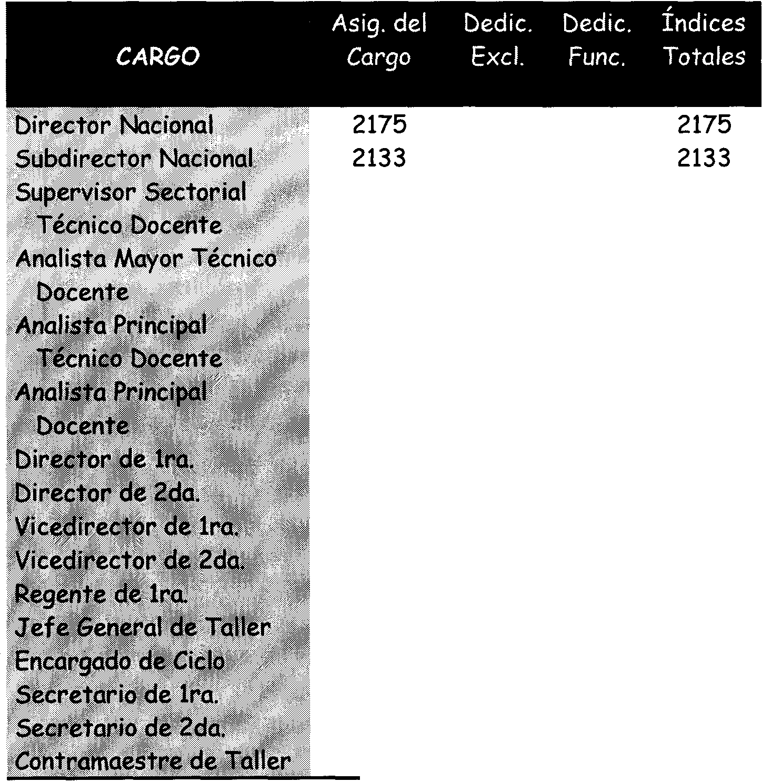
101 | 216 | 1795 | 2112
96 | 213 | 1774 | 2083
92 | 210 | 1759 | 2061
92 | 210 | 1759 | 2061
98 |  | 1331 | 1429
93 |  | 1179 | 1272
83 |  | 1145 | 1228
81 |  | 1015 | 1096
79 |  | 992 | 1071
74 |  | 816 | 890
74 |  | 816 | 890
61 |  | 816 | 877
59 |  | 738 | 797
715 |  |  | 715
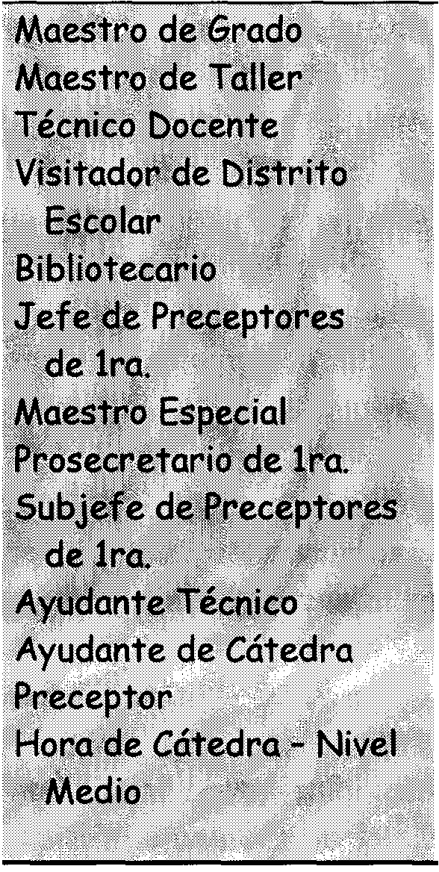
804 |  | 804
804 |  | 804
57 | 465 | 522
500 |  | 500
615 |  | 615
622 |  | 622
524 |  | 524
45 | 692 | 737
597 |  | 597
605 |  | 605
596 |  | 596
571 |  | 571
51 |  | 51
D. 898/80 Y Decreto N° 2.846, del 31 de octubre de 1.983: bonificación por prolongación habitual de jornada.
Maestro especial: por cada hora excedente
de 10 y no más de 12 12
Por Decreto N° 2.673 de fecha 26/12/80 fíjase para el personal que se desempeña como Modelo Vivo en las Escuelas Nacionales de Bellas Artes, dependiente de la Dirección Nacional de Educación Artística, una remuneración equivalente a la asignación que perciba el cargo de Categoría 10 del Escalafón para la Administración Pública Nacional (Decreto N° 1.428/73).
Artículo 162⁰. - L. 14.473- Al 10 de mayo de 1.958 el índice es igual a 100 pesos de acuerdo con el espíritu del inciso b)

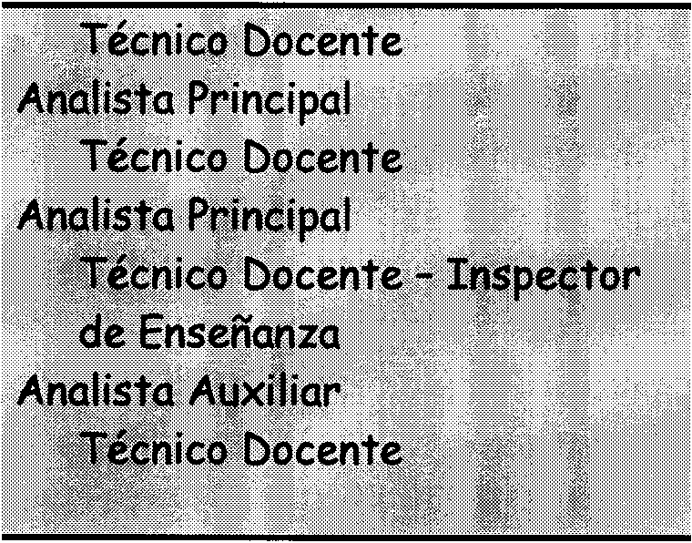
del artículo 6°. El valor de estos índices será actualizado, anualmente, de acuerdo con las oscilaciones del costo de vida.
96
213 1.774 2.083
94 211 1.773 2.078
Artículos 161° Y 162°.- D. 8.188/59- Sin reglamentación.
92 210 1.759 2.061
80 198 1.357 1.635
TITULO VII
IN DICES
Disposiciones Reglamentarias para otros Organismos Dependientes del Ministerio de Educación y Justicia
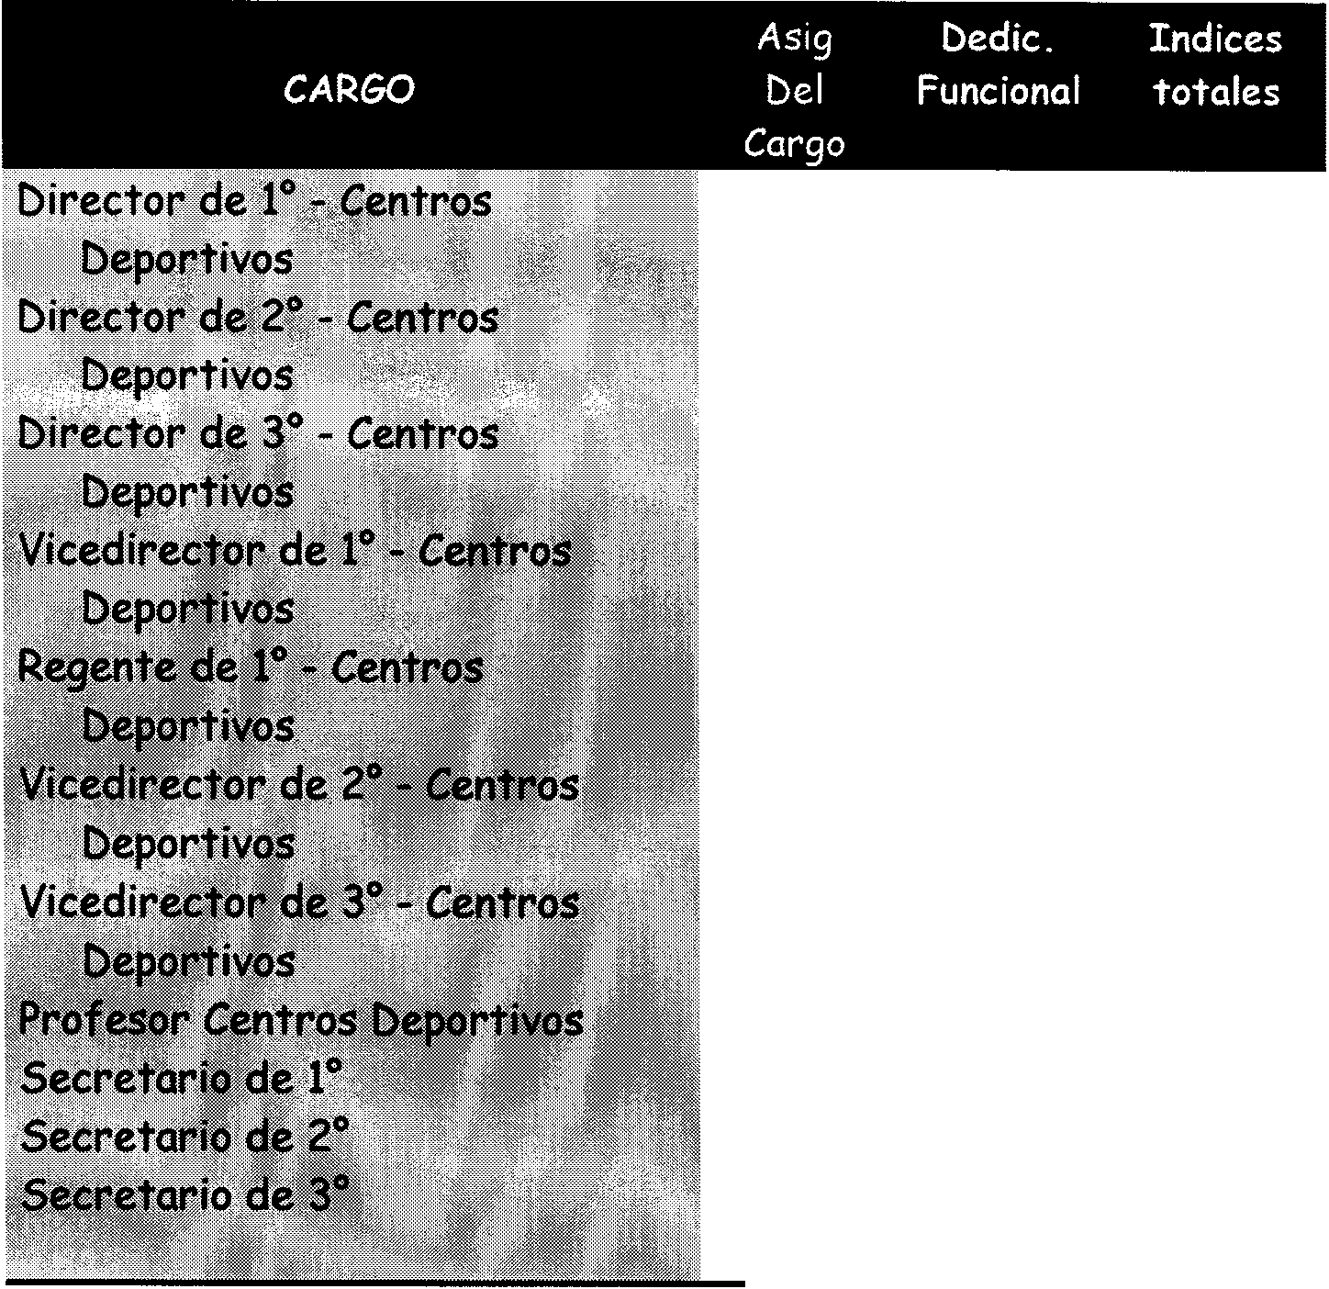
CAPITULO XLVI
98
1.002
1.100
De los índices para las remuneraciones de la Dirección Nacional de Educación Física, Deportes y Recreación
93
916
1.009
Artículo 163⁰ - L. 14.473/ Y Decreto N° 566 del 29 de Marzo de 1985, Anexo VIII (Publicado en el Boletín Oficial del 10/Mayo/1985)- Las remuneraciones mensuales del personal docente de la Dirección de Educación Física se harán de acuerdo con los índices siguientes:
89
826
915
78
878
956
77
778
855
76
805
881
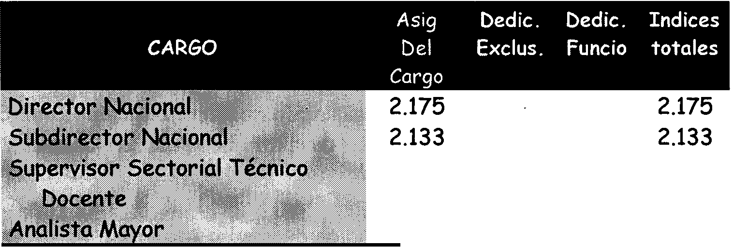
74 647 . 58
55 58
734
808 647 . 717
675 640
659 620 582
101 216 1.795 2.112

Artículo 163⁰ - D. 8.188/59- Sin Reglamentación.
CAPÍTULO XLVII
De los índices para las remuneraciones de la Dirección Nacional de Sanidad Escolar y de la Dirección Nacional de Educación Especial
Artículo 164⁰ - L. 14.473- Las remuneraciones mensuales del personal de la Dirección Nacional de Sanidad Escolar se harán de acuerdo con los índices siguientes:
Decreto N° 566, del 29 de marzo de 1985 - Anexo VII (Publicado en el Boletín Oficial del 10 de mayo de 1985):
DIRECCIÓN NACIONAL DE SANIDAD ESCOLAR
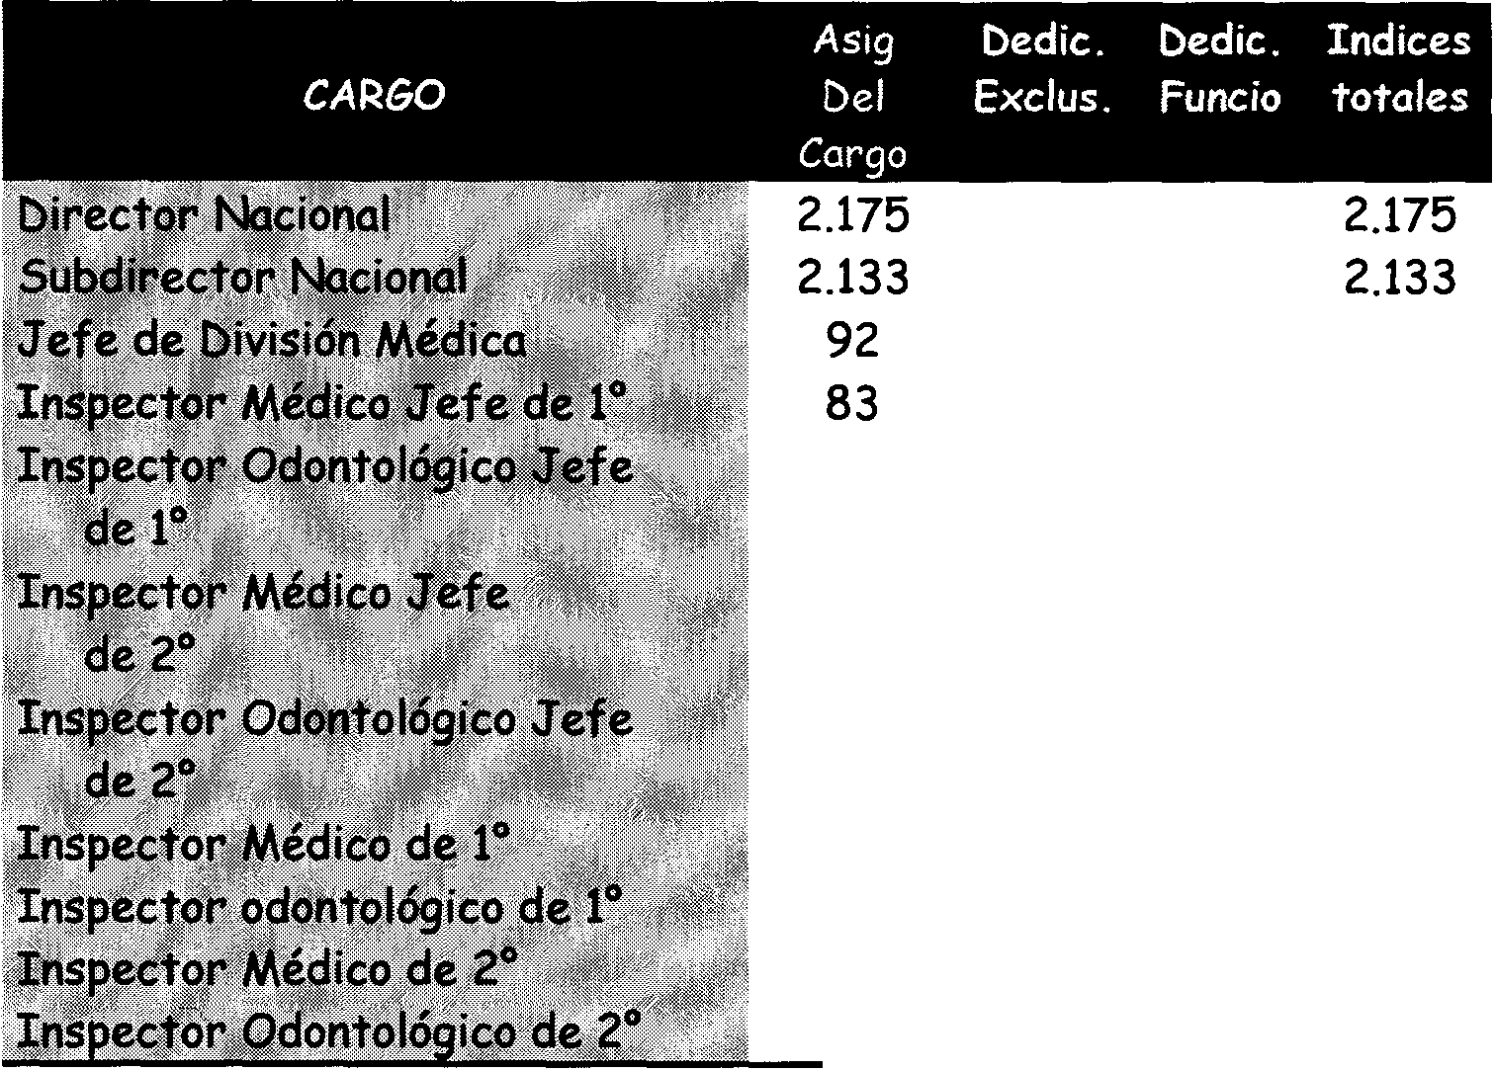
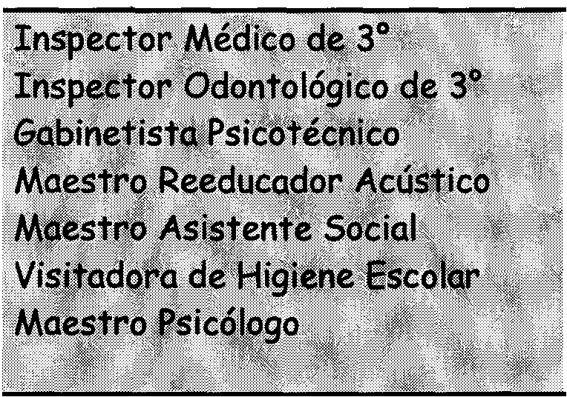
56 56 1.015 1.011 1.011 803 917
739 795
739 795
1.015 1.011 1.011 803 917
Decreto N° 566 del 29 de marzo de 1985 - Anexo V (Publicado en el Boletín Oficial del 10 de mayo de 1985).
DIRECCIÓN NACIONAL DE EDUCACIÓN ESPECIAL
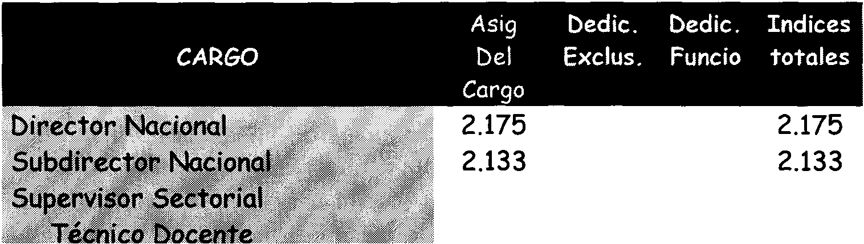
 |  |  | 101 | 216 | 1.795 | 2.112
 | 1239 |  | 96 | 213 | 1.774 | 2.083
 | 1114 |  | 94 | 211 | 1.773 | 2.078
83 | 1114 | 1.197 | 92 | 210 | 1.759 | 2.071
72 | 988 | 1.060
72 | 988 | 1.060 |  | INDICES
64 | 886 | 950
64 | 886 | 950
59 | 814 | 873
59 | 814 | 873


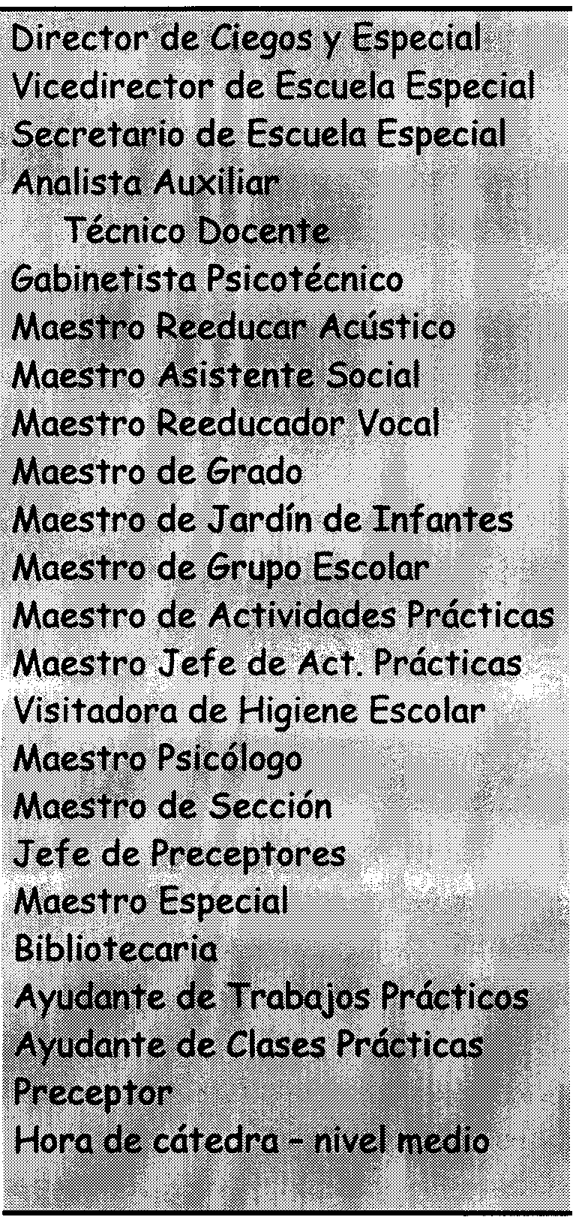
94 | 1.178 | 1.272
82 | 1.014 | 1.096
66 | 731 | 797
80 | 688 | 768
1.015 |  | 1.015
1.011 |  | 1.011
1.011 |  | 1.011
1.011 |  | 1.011
1.011 |  | 1.011
1.011 |  | 1.011
1.011 |  | 1.011
961 |  | 961
961 |  | 961
803 |  | 803
917 |  | 917
887 |  | 887
622 |  | 622
577 |  | 577
615 |  | 615
567 |  | 567
567 |  | 567
571 |  | 571
51 |  | 51
Artículo 164⁰ - D. 8.188/59- Sin Reglamentación
Artículo 165⁰ - L. 14.473 Y D. 2.846/83- Además de los índices precedentes, se fija el índice veinte (20) como bonificación por función diferenciada para: Inspector de Pedagogía Diferenciada; Personal de los Institutos de Sordos Mudos, Excluido
el Secretario y Pro Secretario; Personal de Escuelas Diferenciadas y Maestras de Grados para Amblíopes.
Artículo 165°-D. 8.188/59- Sin Reglamentación.
D. 2.846/83- Anexo 11- Complementos adicionales:
Maestro Especial por cada hora excedente de diez (10) y no más de doce (12). Por prolongación habitual de la
jornada 12*
Artículo 166⁰ - L. 14.473- A los efectos de la aplicación de las escalas de bonificación por antigUedad establecidas por el artículo 40°, incisos a) y b), determínanse como computables los servicios prestados en dependencias y/o establecimientos del Ministerio de Educación y Justicia de la Nación y de los del Consejo Nacional de Educación por Médicos y Odontólogos de la Dirección Nacional de Sanidad Escolar, en el carácter de tales.
Artículo 166⁰ - D. 8.188/59- Sin Reglamentación.
Artículo 16 r - Derogado (L. 18.037).
Artículo 168⁰ - L. 14.473- Desde la vigencia de la presente Ley los cargos serán provistos mediante concursos y la reglamentación establecerá preferencia para los que tengan títulos docentes.
Artículo 168°-Reglamentación:
1.- D. 10.404/59- El ingreso a la Dirección Nacional de Sanidad Escolar se efectuará por el cargo de menor jerarquía del correspondiente escalafón:
• Este complemento adicional no percibe bonificación por antigUedad.

DOCENTES PROFESIONALES
- Inspector Médico Inspector Médico de 3°
- Inspector Odontólogo Inspector Odontólogo de 3°
DOCENTES ESPECIALIZADOS
- Visitadora de Higiene Escolar
- Maestro Asistente Social
- Maestro Reeducador Vocal
- Escuelas Diferenciales
- Grados para Amblíopes
- Materias Especiales
Visitadora de Higiene Maestro Asistencia Social Maestro Reeducador Vocal
Maestro de Grado o Grupo Escolar Maestro para Amblíopes
Maestro Especial
INSTITUTOS DE SORDO MUDOS
- Jardín de Infantes Maestro de Jardín de Infantes
j) Escuela Primaria Maestro de Grado
k) Esc. Prof. Complementaria Maestro de Taller y Ayudante
de clases Prácticas,
Maestro Especial Preceptor
Profesor
1) Personal Docente Auxiliar 11) Curso Normal Anexo
11.- D. 16.798/59- Para ingresar en el personal docente de la Dirección Nacional de Sanidad Escolar, del modo que esta reglamentación establece, el aspirante debe cumplir las condiciones generales y concurrentes fijadas en el artículo 13° del Estatuto del Docente y poseer los títulos que para cada caso se indican en el punto siguiente y sus respectivas incumbencias.
D. 2.856/76- Cláusula de Aplicación Transitoria para 1.976/77- ver del artículo 120° y 121°, punto XXXVI, para los cargos iniciales del escalafón y al frente de alumnos.
111.- D. 823/79- Para ejercer la enseñanza en la Dirección Nacional de Enseñanza Diferenciada y en la Administración de Sanidad Escolar se requerirán los títulos establecidos en la Quinta y Séptima Parte, respectivamente, del Anexo de Títulos del presente Estatuto.
IV.- D. 10.404/59- Los títulos habilitantes sólo serán admitidos en defecto de los títulos básicos Y los supletorios en defecto de los habilitantes.
V.- D. 10.404/59- El ingreso en el escalafón docente se operará mediante concurso de títulos, trabajos y antecedentes, y de oposición cuando así correspondiera.
Los aspirantes deberán inscribirse ante la Junta de Clasificación respectiva, personalmente o por piezas certificada de correos, acompañando a la solicitud de ingreso la documentación siguiente:
- Títulos;
- Partida de nacimiento;
- Antecedentes y trabajos;
- Certificación de servicios docentes.
Docentes Profesionales
A. - Títulos.
A los efectos de la valoración de méritos de los aspirantes, podrá computarse por títulos hasta tres puntos como máximo, en la siguiente forma:
a- Título oficial de Médico Higienista 2 puntos
b- Título oficial de Epidemiólogo 1 punto
c- Título oficial de Dietólogo 1 punto

d- Título oficial de Psiquiatra 1 punto
e- Título oficial de Doctor en Medicina 1 punto
f- Título oficial de Odontopediatría 2 puntos
g- Título oficial de Ortodoncista 1 punto
h- Título oficial de Doctor en Odontología 1 punto
1- Título oficial de Maestro Normal Nacional
y/o Profesor 1 punto
J- Título oficial; por otros títulos, a juicio de
la Junta hasta 1 punto
B. - Antecedentes laborales.
a- Premio para Médico u Odontólogo, según corresponda, en temas
de higiene escolar, hasta 1 punto
b- Premio para Médico u Odontólogo,
en cualquier especialidad referente
a sanidad escolar, hasta 1 punto
c- Curso de perfeccionamiento en
Sanidad Escolar, hasta 1 punto
d- Cursos completos, dictados o cursados sobre temas de Higiene, Medicina u
Odontología Escolar, hasta 1 punto
e- Becas sobre temas de Sanidad Escolar,
Médicas u Odontológicas, hasta 1 punto
f- Por otros antecedentes, a juicio de la
Junta de Clasificación, hasta 1 punto
c. - Trabajos.
Por trabajos podrá computarse hasta un máximo de tres puntos, de acuerdo a la siguiente valoración:
1°) Por trabajos sobre Higiene y Medicina Escolar;
Profilaxis y Educación Sanitaria; sobre Higiene General Bucodental, Profilaxis Odontológica, Odontopediatría, Ortodoncia
y Odontología Escolar, hasta 3 puntos
a- Por trabajos publicados en revistas nacionales o extranjeras, de 0.10 a 0.50 de punto;
b- Por trabajos presentados en ateneos o asociaciones científicas que otorguen constancia de ello de 0.10 a 0.50 de punto.
2°) Por trabajos no referidos en el apartado anterior de real importancia a juicio de la Junta hasta 0.50 de puntos por
trabajo y total hasta 1 punto
D. - Antigíiedad.
Se bonificará la antigUedad de servicios hasta un máximo de 10 puntos, de acuerdo con la siguiente escala:
a- 0.50 de punto por año o fracción mayor de seis mese de servicios rentados en funciones de médico u odontólogo, según corresponda, en la Dirección Nacional de Sanidad Escolar;
b- 0.25 de punto por año o fracción mayor de seis meses de antigUedad no simultánea, como maestro o profesor en establecimientos de enseñanza primaria y/o secundaria dependientes del Consejo Nacional de Educación, del Ministerio de Educación y Justicia de la Nación, y/o ministerios de educación provinciales, o establecimientos adscriptos a la enseñanza oficial, o en la enseñanza universitaria;

c- 0.25 de punto por año o fracción mayor de seis meses de antiguedad no simultánea como médico u odontólogo, según corresponda, ad honorem, con nombramiento emanado del Consejo Nacional de Educación o del Ministerio de Educación y Justicia de la Nación;
d- 0.25 de punto por año o fracción mayor de seis meses de antiguedad no simultánea de servicios como visitadora de higiene escolar o en otro cargo de docente especializado, desempeñado en la Dirección Nacional de Sanidad Escolar;
e- 0.125 de punto por año o fracción de seis mese de antigí.iedad no simultánea, debidamente certificada, en alguno de los cargos docentes que reconoce el Estatuto, no considerado en los apartados anteriores.
DOCENTES ESPECIALIZADOS VISITADORAS DE HIGIENE
A. - Títulos
a- Maestra normal nacional y visitadora de higiene expedido por universidad
nacional. 9 puntos
b- Maestra normal nacional y asistente social expedido por universidad nacional o maestra normal
nacional y biotipóloga 6 puntos
c- Maestra normal nacional y título técnico
profesional afín con la especialidad 3 puntos
B. - Antecedentes y trabajos
a- Premios, publicaciones, conferencias y
actividades relativas a la especialidad
o sobre temas de educación, hasta 3 puntos
b- Por estudios realizados en las condiciones previstas en los artículos 6°, inc. 1) y 23 del Estatuto y su reglamentación,
- por otros relativos a la especialidad
- sobre temas de educación, hasta 3 puntos
C. - AntigUedad
a- 0.50 de punto por año o fracción mayor de seis meses en función de visitadora de higiene escolar en la Dirección Nacional de Sanidad Escolar;
b- 0.25 de punto por año o fracción de seis meses de antiguedad no simultánea debidamente certificada como maestra y/o profesora en establecimientos del Consejo Nacional de Educación, del Ministerio de Educación y Justicia de la Nación o de ministerios provinciales de educación y/o establecimientos adscriptos a la enseñanza oficial y/o en la enseñanza universitaria;
c- 0.125 de punto por año o fracción de seis mese de antiguedad no simultánea debidamente certificada en alguno de los cargos docentes reconocidos en el Estatuto y no considerados en los apartados anteriores.
MAESTROS ASISTENTES SOCIALES MAESTROS REEDUCADORES VOCALES - INSTITUTOS DE SORDOMUDOS ESCUELAS DIFERENCIADAS - GRADOS PARA AMBLIOPES PROFESORES DEL CURSO NORMAL
ANEXO A LOS INSTITUTOS DE SORDOMUDOS
A. - Títulos
a- Básico 9 puntos

b- Habi I itante 6 puntos
c- Sup letori os 3 puntos
B. - Antecedentes y trabajos
a- Por estudios vinculados a la docencia especializada
en la rama respectiva, hasta 3 puntos
b- Por estudios vinculados con la docencia en general,
hasta 2 puntos
c- Por publicaciones y trabajos relativos a la
docencia especializada, hasta 3 puntos
d- Por publicaciones o trabajos vinculados con
la docencia en general, hasta 2 puntos
e- Por actividades pedagógicas (conferencias,
comisiones, congresos, etc.), hasta .1 punto
c. - Antigüedad
a- 0.50 de punto por año o fracción de seis meses de antigüedad rentados en la docencia especializada en la rama respectiva;
b- 0.25 de punto por año o fracción mayor de seis meses de antigüedad debidamente certificada como maestro y/o profesor en la enseñanza primaria y/o secundaria en establecimientos del Consejo Nacional de Educación del Ministerio de Educación y Justicia de la nación, de ministerios de educación provinciales y/o establecimientos adscriptos a la enseñanza oficial, y/o en la enseñanza universitaria;
c- 0.125 de punto por año o fracción mayor de seis meses de servicios docentes en cargos reconocidos por el Estatuto, no contemplados en los apartados anteriores.
VI. - D. 10.404/59- El concurso se abrirá por un término no inferior a veinte ni superior a treinta días hábiles, excepto en el segundo llamado que podrá ser quince días y los siguientes por diez.
VII. - D. 10.404/59- La Junta de Clasificación correspondiente deberá expedirse dentro de los treinta días siguientes a la fecha del cierre del concurso, salvo que hubiera necesidad de realizar pruebas de oposición, y su dictamen, estableciendo el orden de méritos, previa publicidad, indicará a su vez el de la perteneciente designación.
En caso debidamente fundado, la Superioridad podrá prorrogar el plazo mencionado a pedido de la Junta.
VIII. - D. 10.404/59- Cuando por igualdad de méritos dos o más concursantes, fuere necesario realizar pruebas de oposición, la Junta de Clasificación organizará de inmediato el correspondiente Jurado con personal en actividad en la Dirección Nacional de Sanidad Escolar, que estará integrado en la siguiente forma:
- Para docentes profesionales: tres médicos u odontólogos, según corresponda, de los cuales uno designado por la Junta y los dos restantes, por los concursantes de una lista de ocho a diez profesionales no concursantes, mejor clasificados, propuesta por la Junta;
- Por visitadoras de higiene escolar: un médico designado por la Junta y dos visitadoras de higiene, elegida por los concursantes de una lista de ocho a diez concursantes, mejor clasificadas, propuesta por la Junta;
- Para maestros asistentes sociales: un miembro del personal directivo de los Institutos de Sordomudos o de las Escuelas Diferenciadas, . designado por la· Junta y dos maestros asistentes sociales elegidos por los concursantes de una lista de ocho no participantes mejor clasificados, propuesta por la Junta;

- Para maestros reeducadores vocales: un médico de la especialidad designado por la Junta y dos reeducadores vocales elegidos por los participantes de una lista de cinco no participantes, mejor clasificados, propuesta por la Junta;
- Para el personal docente de los institutos de sordomudos: tres miembros del personal del Instituto de Niñas y/o de Niños Sordomudos, de los cuales uno designado por la Junta y los dos restantes elegidos por los concursantes de una lista de ocho a diez no participantes, mejor clasificados, propuesta por la Junta;
- Para el personal docente de las escuelas diferenciadas: tres miembros del personal de las escuelas, de los cuales uno designado por la Junta y los dos restantes elegidos por los participantes de una lista de ocho a diez no participantes, propuesta por la Junta;
- Para maestro de grados para amblíopes; tres miembros, de los cuales uno designado por la Junta y los dos restantes elegidos por los concursantes de una lista de cinco docentes no participantes, mejor clasificados, propuesta por la Junta;
- Para Profesores de Curso Normal anexo a los Institutos de Sordomudos: tres miembros de los cuales uno designado por la Junta y los dos restantes elegidos por los concursante de una nómina no menor de cinco, propuesta por la Junta.
IX. - D. 10.404/59- Cuando el número de docentes de una especialidad fuera insuficiente para integrar el respectivo Jurado, la Junta podrá proveer a la integración del mismo con docentes de reconocida capacidad y prestigio, no pertenecientes a la planta docente de la Dirección Nacional de Sanidad Escolar.
X. - D. 10.404/59- La elección por los concursantes de los miembros del Jurado se hará mediante voto secreto, por simple mayoría, procediéndose a un sorteo en caso de empate. El voto
podrá ser emitido por pieza certificada de Correos y el escrutinio será publicado.
Las Juntas anularán los votos que no se ajusten a las disposiciones reglamentarias. De todo lo actuado se labrará un acta que firmarán también los candidatos presentes.
XI. - D. 10.404/59- La función de miembro del Jurado es irrenunciable.
XII. - D. 10.404/59- La recusación y excusación de los miembros del Jurado se efectuará en la forma establecida para los miembros de las Juntas de Clasificación (reglamentación del artículo 10°, apartado 7) y 8). La recusación deberá formularse dentro de los tres días hábiles de haberes notificado la composición del Jurado.
XIII. - D. 10.404/59- Entiéndese por hora de cátedra vacante, el número de clases semanales que corresponde a cada asignatura, no ocupadas por titulares.
XIV.- D. 10.404/59- Los concursos de oposición entre los candidatos mejor clasificados, consistirá:
- para los docentes profesionales: en una prueba escrita sobre temas de higiene y medicina preventiva escolar y una prueba oral que versará, según corresponda, sobre temas de higiene y medicina escolar, para los médicos y una prueba teórica - práctica sobre temas de higiene y profilaxis bucodental y odontopediatría para los odontólogos;
- para docentes especializados (visitadoras de higiene, maestros asistentes sociales, maestros reeducadores vocales): una prueba escrita y otra teórico - práctica sobre temas de la respectiva especialidad;

- para docentes de la enseñanza diferenciada (institutos de sordomudos, escuelas diferenciadas, grados para amblíopes): una prueba escrita de hasta dos horas de duración y una clase de una hora escolar, siendo la primera de carácter eliminatorio. Ambas pruebas se realizarán en el establecimiento que determine la Junta.
La valoración numérica será de O a 10 puntos y quedará eliminado el concursante que no obtuviere un mínimo de 4 puntos.
Cada miembro del Jurado calificará todas las pruebas y la nota asignada a cada concursante será el promedio de las calificaciones de todos los miembros del Jurado.
El tema de la prueba escrita será el mismo para todos los participantes y se determinará por sorteo entre cinco temas fijados por el Jurado con veinticuatro horas de anticipación a dicha prueba, y dados a conocer a los aspirantes en el mismo acto.
Cada tema comprenderá dos partes:
1°._ Exposición sobre un asunto del programa de la especialidad, y
2°._ Consideraciones sobre la didáctica diferenciada
correspond i ente.
El Jurado deberá asegurar el anonimato de los escritos, cuyos autores serán identificados solamente al darse a conocer el resultado y la nómina de los aspirantes que pasarán a intervenir en la prueba práctica.
La clase versará sobre un tema de la especialidad respectiva.
En presencia de los candidatos, el Jurado procederá al sorteo de los temas de las clases prácticas, y de los grados en que se dictarán, uno por cada cuatro aspirantes, que rendirán en el mismo día y turno. Dicho tema será elegido dentro de los programas vigentes para cualquiera de los grados o grupos
escolares de los Institutos de Sordomudos, de las Escuelas Diferenciadas o de los Grados para Amblíopes, según corresponda. Los temas serán sorteados con no menos de veinticuatro ni más de treinta y seis horas de anticipación a la prueba.
Antes de iniciar la clase, los participantes presentarán al Jurado el correspondiente plan.
La prueba práctica será clasificada de O a 10 puntos y la clasificación definitiva será el promedio de dicha clasificación y de la prueba escrita. En caso de igualdad, el Jurado interrogará a los candidatos en esas condiciones, sobre aspectos de la prueba rendida con el objeto de definir a quién corresponde el cargo.
De lo actuado, se labrará la correspondiente acta que, firmada por todos los miembros del Jurado, se elevará inmediatamente a la Junta de Clasificación respectiva para su publicación y agregación a los demás antecedentes del concurso.
- Para profesor del Curso Normal anexo a los Institutos de Sordomudos: la prueba se ajustará al procedimiento establecido para los docentes de la enseñanza diferenciada; los temas serán extraídos al programa de la asignatura y la prueba escrita comprenderá dos partes:
1°_ Exposición sobre un asunto del programa de la asignatura, y
2° - Consideraciones sobre aspectos de la didáctica de la signatura correspondiente.
- Para preceptor de los Institutos de Sordomudos: los aspirantes deberán poseer los títulos establecidos para el caso del punto III, y para la designación se realizará el correspondiente concurso, así como una prueba de oposición cuando fuera necesario.

El Jurado estará integrado por personal directivo y por profesores de cualquier materia, designados por la Junta de Clasificación.
La prueba consistirá en un test destinado a verificar el conocimiento de las disposiciones reglamentarias cuya observancia y aplicación corresponde al cargo, así como su capacidad para el trato de alumnos diferenciados.
XV.- D. 10.404/59- Las designaciones de personal docente profesional se harán mediante llamado a concurso que se realizará en el mes de septiembre de cada año.
La designación de personal docente especializado se hará en los dos períodos siguientes: a) del 1° al 28° de febrero, para hacerse cargo al comienzo de período lectivo; b) del 1° al 31° de julio para hacerse cargo de inmediato.
El personal designado deberá tomar posesión de sus tareas dentro de los 30 días de recibida la comunicación oficial de su nombramiento, remitida por carta certificada con aviso de retorno. Si no pudiera hacerlo por razones debidamente fundadas, deberá comunicar esta circunstancia dentro del término antedicho a la Administración de Sanidad Escolar, la que aconsejará la resolución definitiva.
XVI. - D. 10.404/59- Los ascensos de categoría de docentes profesionales serán automáticos. Para ello la Junta de Clasificación tendrá en cuenta el orden de méritos de cada docente y propondrá aloa los mejor/es clasificados de la categoría inmediata inferior para ocupar el o los cargos vacantes, y así sucesivamente, procediendo a llamar a concurso para proveer los cargos que resulten vacantes en la última categoría del escalafón respectivo, con ajuste a lo establecido en el punto I y siguientes.
XVII. - D. 10.404/59- Para los ascensos a los cargos desde subjefe de sección, se realizará el correspondiente concurso de
títulos, antecedentes y trabajos de los últimos cinco años y de oposición, en la época determinada en el punto XV.
Con respecto a los títulos, no se tendrá en cuenta los que influyeron en el concurso de ingreso. Sólo podrán servir para decidir en el caso de igualdad total de todas los demás elementos de juicio.
XVIII. - D 10.404/59- Cuando dentro del personal de la Dirección Nacional de Sanidad Escolar no hubiera candidatos en las condiciones requeridas por esta reglamentación el concurso será abierto. En este caso podrá eximirse al concursante de la limitación por edad, establecido en el punto II.
XIX. - D. 10.404/59- La prueba de oposición se efectuará entre los diez candidatos mejor clasificados, si el número de aspirantes fuera superior a dicha cifra.
XX. - D. 10.404/59- Para presentarse a los concursos para ascensos, se requerirá las siguientes antigUedades mínimas:
- Para inspector médico o inspector odontólogo de 2da. categoría, cuatro años en 3ra. categoría.
- Para inspector médico o inspector odontólogo de 1ra. categoría, cuatro años en 2da. categoría.
- Para cargos de hasta jefe de división, cuatro años en 1ra. categoría, o cuatro años acumulados en cargos de subjefe de sección a subjefe de división.
- Para cargos de subjefe de departamento y jefe de departamento, ocho años como inspector médico o inspector odontólogo de 1ra. categoría, o cuatro años acumulados en cargos de subjefe de sección a jefe de división inclusive.
- Para el cargo de secretario técnico, ocho años como inspector médico de 1ra. categoría o cuatro años

acumulados en cargos de subjefe de sección a jefe de departamento.
XXI. - D. 10.404/59- Cuando no hubiere candidatos que alcanzaran las antiguedades mlnlmas establecidas precedentemente, se permitirá la competencia entre diez profesionales más antiguos de la categoría inmediata inferior correspondiente.
XXII. - D. 10.404/59- Los concursos de oposición serán públicos. Constarán de una prueba escrita de una duración no mayor de dos horas, de carácter eliminatorio y otra oral de una duración no mayor de cuarenta y cinco minutos.
Los programas, confeccionados por la Junta de Clasificación y aprobados por la Dirección Nacional, deberán ser conocidos por los concursantes en ocasión del llamado a concurso.
XXIII. - D. 10.404/59- Cuando se llame a concurso para proveer jefaturas de especialidades clínicas, si no existieran candidatos en las condiciones requeridas por esta reglamentación en lra. categoría, se permitirá intervenir a los inspectores de 2da. categoría; en su defecto, a los de 3ra. categoría y si no los hubiera en esta última se llamará a concurso abierto.
La existencia de candidatos en alguna de las categorías, no implica que el cargo debe ser llenado con ellos. El Jurado decidirá en cada caso si el o los candidatos tienen las condiciones que el cargo exige, pudiendo declarar desiertos los concursos cerrados con aspirantes de lra., 2da. y 3ra. categorías.
XXIV.- D. 10.404/59- Los títulos, antecedentes y trabajos, así como la antiguedad, tendrán la misma valoración que para el concurso de ingreso.
XXV. - D. 10.404/59- Podrán intervenir en los concursos para proveer cargos en la enseñanza diferenciada:
- Para el cargo de inspector, los directores de enseñanza diferenciada con no menos de tres años consecutivos en el cargo o quince años en la docencia especializada de la rama a que el cargo pertenece.
- Para director de enseñanza diferenciada, vicedirector en la misma durante dos años consecutivos como mínimo, o tres años consecutivos en cargos directivos, o trece años en la docencia especializada, todos en la rama del cargo a proveer.
- Para vicedirector de enseñanza diferenciada, dos años en el cargo de secretario técnico o diez años en la docencia especializada, ambos en la rama del cargo a proveer.
- Para el cargo de secretario técnico, un mínimo de diez años en la docencia especializada, ambos en la rama del cargo a proveer.
- Para maestro jefe de gabinete, diez años como mínimo en la docencia especializada respectiva.
XXVI. - D. 10.404/59- Cuando no hubiera aspirantes en las condiciones exigidas precedentemente, se permitirá la competencia entre los cinco docentes mejor clasificados por la Junta, en la categoría inmediata inferior correspondiente.
En el caso de vacantes de inspector, director, vicedirector, secretario técnico o maestro jefe de gabinete, cuando no se presentaran candidatos de la categoría inmediata inferior correspondiente, o el Jurado declare desierto el concurso por falta de condiciones de los inscriptos, se llamará a nuevo concurso, del que podran participar los docentes mejor clasificados en la categoría inferior subsiguiente.

XXVII. - D. 10.404/59- Para la valoración de los antecedentes de cada candidato, el Jurado deberá considerar aquellos que sean fundamentales para el cargo que se desea proveer, así como que no haya superposición entre los antecedentes similares.
XXVIII. - D. 10.404/59- Con respecto a los títulos, no se tendrán en cuenta los que influyeron en el concurso de ingreso, los cuales sólo serán considerados en caso de total igualdad de los demás elementos de juicio a considerar.
XXIX. - D. 10.404/59- Cuando en el concurso deban intervenir docentes de distintas jerarquías, éstas deberán ser distintamente valoradas.
XXX. - D. 10.404/59- Los temas de las pruebas se referirán a asuntos didácticos fundamentales relacionados con la función y el tipo y especialidad del establecimiento educativo.
XXXI. - D. 10.404/59- La prueba práctica se desarrollará en la siguiente forma:
1°_ Inspección a una escuela de la especialidad; manejo de la dirección, vicedirección o secretaría técnica, o desempeño como maestro general o especial, según corresponda.
2° - La visita durará un mínimo de una a dos horas y un máximo de cuatro horas de clase (un turno).
3° - realizada la visita, el Jurado escuchará el informe pertinente de cada candidato, el cual comprenderá una exposición de sus observaciones respecto a la organización y funcionamiento, así como las sugestiones para mejorar la tarea de inspección, dirección o enseñanza, según corresponda. El informe será oral y público, y tendrá una duración de quince a treinta minutos. Cuando la índole del mismo lo requiera, el informe será escrito.
XXXII. - D. 10.404/59- Cuando dos concursantes hubieran alcanzado igual puntaje, la prioridad se determinará en la siguiente forma:
1°_ El de mayor puntaje en la prueba de oposición. 2° - El de mayor jerarquía.
3° - El de mejor concepto en los últimos cinco años. 4°_ El de mayor antiguedad en la docencia.
5° - El de mayor antiguedad en el cargo.
XXXIII. - D. 10.404/59- El cargo de jefe de preceptores de los Institutos de Sordomudos será provisto con un preceptor de la especialidad en establecimientos oficiales o provinciales, con una antiguedad mínima de cinco años en la función, y concepto no inferior a "bueno" durante los últimos tres años mediante el procedimiento del concurso establecido para el ingreso (punto XIV) y una exposición de quince a treinta minutos sobre organización y funcionamiento del cuerpo de preceptores.
XXXIV. - D. 10.404/59- Cuando a juicio de la Junta ninguno de los concursantes llenara las condiciones mínimas exigidas para el desempeño del cargo, se llamará a concurso abierto con arreglo al procedimiento para el ingreso (XIV, e).
XXXV.- D. 10.404/59- El cargo de jefe de preceptores será desempeñado por personas del sexo que corresponda al alumnado del respectivo instituto.
XXXVI.- D. 10.404/59- A los efectos de esta Ley, establécese que tiene el carácter de enseñanza diferenciada la impartida en los Institutos de Niñas y de Niños Sordomudos; las actuales escuelas de educación diferencial; los grados de amblíopes, y cualquier otro establecimiento destinado a la educación de disminuidos psíquicos o sensoriales que se le incorpore en el futuro.

De los interinatos y suplencias
(Ver artículo 5° del Decreto 1.657, del 5/VI/84, punto VIII).
XXXVII. - D. 10.404/59- Los suplentes e interinos deberán reunir las mismas condiciones exigidas a los titulares.
XXXVIII.- D. 10.404/59- Entiéndese por suplente al docente que reemplaza a otro en su cargo, por licencia o comisión de servicios.
Tiene carácter de interino el docente que se desempeña transitoriamente en cargo vacante.
XXXIX. - D. 10.404/59- Las Juntas de Clasificación, de conformidad con el artículo 12° de la Ley, prepararán anualmente listas de aspirantes a interinatos y suplencías, por orden de méritos, con los elementos de juicio indicados para el ingreso a la carrera respectiva, a las cuales se dará publicidad (artículo 11° de la Ley).
XL. - D. 10.404/59- Los suplentes e interinos serán clasificados anualmente en la forma establecida en el artículo 21° de la Ley y su reglamentación (1).
(1) RESOLUCIÓN MINISTERIAL N° 565 del 18 de mayo de 1.982, convalidada por artículo 6° del Decreto N° 1.657 del 5 de junio de 1.984.-
Artículo 1°._ Fíjese el período comprendido entre el1ro. y el 30 de junio de cada año para la recepción de inscripciones de aspirantes a interinatos y suplencias en establecimientos de enseñanza de los niveles preprimario, primario y medio, dependientes de este Ministerio.
Artículo 2°._ déjase establecido que de conformidad con la facultad conferida por el punto I de la reglamentación del artículo 116° del Estatuto del Docente, la inscripción de aspirantes para interinatos y suplencias en cargos directivos se efectuará en igual período.
XU. - D. 10.404/59- Los interinatos y suplencias en los cargos jerárquicos serán ejercidos por el docente profesional mejor clasificado en la categoría inmediata inferior y, en forma sucesiva, para las categorías subsiguientes.
XUI. - D. 10.404/59- En los Institutos de Niñas y Niños Sordomudos y en las Escuelas Diferenciales, en los casos de vacancia del cargo de director, por licencia o ausencia del titular, se hará cargo automáticamente de dichas funciones el vicedirector.
Los vicedirectores de los establecimientos mencionados, serán reemplazados por el profesor mejor clasificado del mismo. En las Escuelas Diferenciadas, por el Secretario Técnico.
Los reemplazos del restante personal jerárquico se harán observando el escalafón respectivo.
XUII.- D.- 10.404/59- El personal interino y suplente será designado o pasará a dicha situación, según corresponda, a propuesta de la Junta de Clasificación respectiva y será nombrado:
Artículo 3°._ Mantiénese el derecho a inscripción del1ro al 31 de marzo de cada año para los egresados con posterioridad a las fechas fijadas en el punto 1ro. de la presente, así como para quienes están incluidos en los términos del Decreto N° 3.001/78.
Artículo 4°._ Hácese extensivo la aplicación del punto VIII de la reglamentación del artículo 116° del Estatuto del Docente a los casos que puedan plantearse en los restantes cargos de los distintos escalafones, reglados por los artículos 113° y 114° Y concordantes para las demás modalidades de la enseñanza.
Artículo 5°._ Notifíquese a las Juntas de Clasificación dependientes de este Ministerio que deberán remitir, indefectiblemente, antes del1ro. de febrero y del 15 de mayo de cada año, las nóminas de los aspirantes inscriptos en los meses de junio y marzo, respectivamente.
Artículo 6°._ Déjase constancia de que la presente será elevada a consideración del Poder Ejecutivo, para su posterior ratificación.

- Por el Ministerio de Educación y Justicia en los casos de cargos de hasta jefe de departamento, y personal de inspección y directivo de establecimiento de enseñanza d if erenciada.
- Por la Dirección Nacional de Sanidad Escolar, los cargos restantes.
XLIV. - D. 10.404/59- El personal interino y suplente cesará en sus funciones por presentación del titular.
La justificación de inasistencias y la percepción de haberes por cada mes del período de vacaciones reglamentarias se hará de acuerdo con lo establecido en la reglamentación del artículo 114°.
XLV.- D. 10.404/59- Al tomar conocimiento de haberse producido una vacante, la Junta de Clasificación propondrá de inmediato al interino o suplente que corresponda, para su designación por la autoridad determinada en el apartado XLIII.
XLVI. - D. 10.404/59- El aspirante que rechazara sin causa debidamente justificada la designación de interino o suplente, o no se presentara a cumplir la misma, pasará en ese momento a ocupar el último puesto de la lista respectiva.
XLVII. - D. 10.404/59- Podrán inscribirse para ejercer suplencias o interinatos, los aspirantes sin puesto y, excepcionalmente, los docentes con un cargo titular. En este caso serán utilizados únicamente cuando no hubiere candidatos sin puesto (1).
(1) RESOLUCIÓN MINISTERIAL N° 416 del 19 de marzo de 1979.-
1°._ Dejar establecido que a los efectos de la inscripción de aspirantes a interinatos y suplencias en horas de cátedra de personal titular que no posea título habilitante o no posea título, son de aplicación las normas establecidas en la reglamentación del artículo 94°, punto IrI, apartado 4, segundo párrafo, del Estatuto del Docente.
XLVIII.- D. 1.657/84- artículo 4°.- Los aspirantes a interinatos y suplencias deberán inscribirse en el período comprendido entre ello y el 30 de junio de cada año.
DISPOSICIONES TRANSITORIAS
D. 10.404/59- Dado que el escalafonamiento del personal docente profesional efectuado de conformIdad con el artículo 164⁰ de la Ley, tiene vigencia al r de mayo de 1958, las antigiiedades establecidas en el punto XX, no serán requerIdas, en el caso, hasta tanto dicho escalafonamiento alcance las antigiiedades determinadas en dicho punto.
Artículo 169⁰• - L. 14.473- Al 1° de mayo de 1958 el índice es igual a $ 100, de acuerdo con el espíritu del inciso b) del artículo 6°. El valor de estos índices será actualizado anualmente, de acuerdo con las oscilaciones del costo de la vida.
Artículo 169°.- D. 8.188/59- Sin reglamentación.
CAPÍTULO XLVIII
Disposiciones especiales
Artículo 170⁰.- L. 14.473- Las Misiones Monotécnicas y de Extensión Cultural y de Cultura Rural y Doméstica, la Comisión de Aprendizaje y Orientación Profesional, el Consejo Nacional del Menor y la Biblioteca Nacional se regirán por las siguientes disposiciones especiales:
- Las Misiones Monotécnicas y de Extensión Cultural y de Cultura Rural y Doméstica, a los efectos de las

remuneraciones de su personal, serán consideradas como establecimientos de Enseñanza Técnica de primera categoría.
- Para fijar los grados correspondientes a los distintos cargos docentes, auxiliares de la docencia, directivos de inspección y directivo superior de la enseñanza, dependiente del Consejo Nacional del Menor, se seguirán los criterios aplicados para los establecimientos de enseñanza primaria dependientes del Consejo Nacional de Educación.
- Para fijar los grados correspondientes a los distintos cargos docentes, auxiliares de la docencia, directivos de inspección y directivo superior de la enseñanza, dependiente de la Comisión Nacional de Aprendizaje y Orientación Profesional, con exclusión de la actual Universidad Obrera Nacional, se seguirán los criterios aplicados para los establecimientos de enseñanza técnica dependientes directamente del Ministerio de Educación y Justicia.
El presidente de la Comisión Nacional de Aprendizaje y Orientación Profesional tendrá índices similares al presidente del Consejo Nacional de Educación.
- Suprimido por artículo 44° de la Ley 15.796.
- Los beneficios relativos a remuneraciones y reglmen jubilatorio establecidos por el presente Estatuto comprenden también al personal docente civil de los institutos de las fuerzas armadas y a los docentes de establecimientos de enseñanza primaria y secundaria dependiente de las Universidades Nacionales, a los docentes de la Dirección de Ciegos, dependiente' de la Dirección Nacional de Asistencia Social del Ministerio de Asistencia Social y Salud Pública de la Nación, y a los docentes del Consejo Nacional de Salud Mental.
Artículo 170°.- D. 8.188/59- Sin reglamentación.
Artículo 171 ° . - Las remuneraciones mensuales del personal directivo y docente de la Universidad Tecnológica Nacional fijadas por este artículo son las mismas que las indicadas en el artículo 172° de este Estatuto.
Artículo 171°.- D. 8.188/59- Sin reglamentación.
Artículo 172°. - L. 14.473- El personal docente universitario de las Universidades Nacionales percibirá las siguientes remuneraciones mensuales:
Decreto N° 566 del 29 de marzo de 1.985 - anexo XVI (Publicado en Boletín Oficial del 10 de mayo de 1985).
UNIVERSIDADES NACIONALES (1)
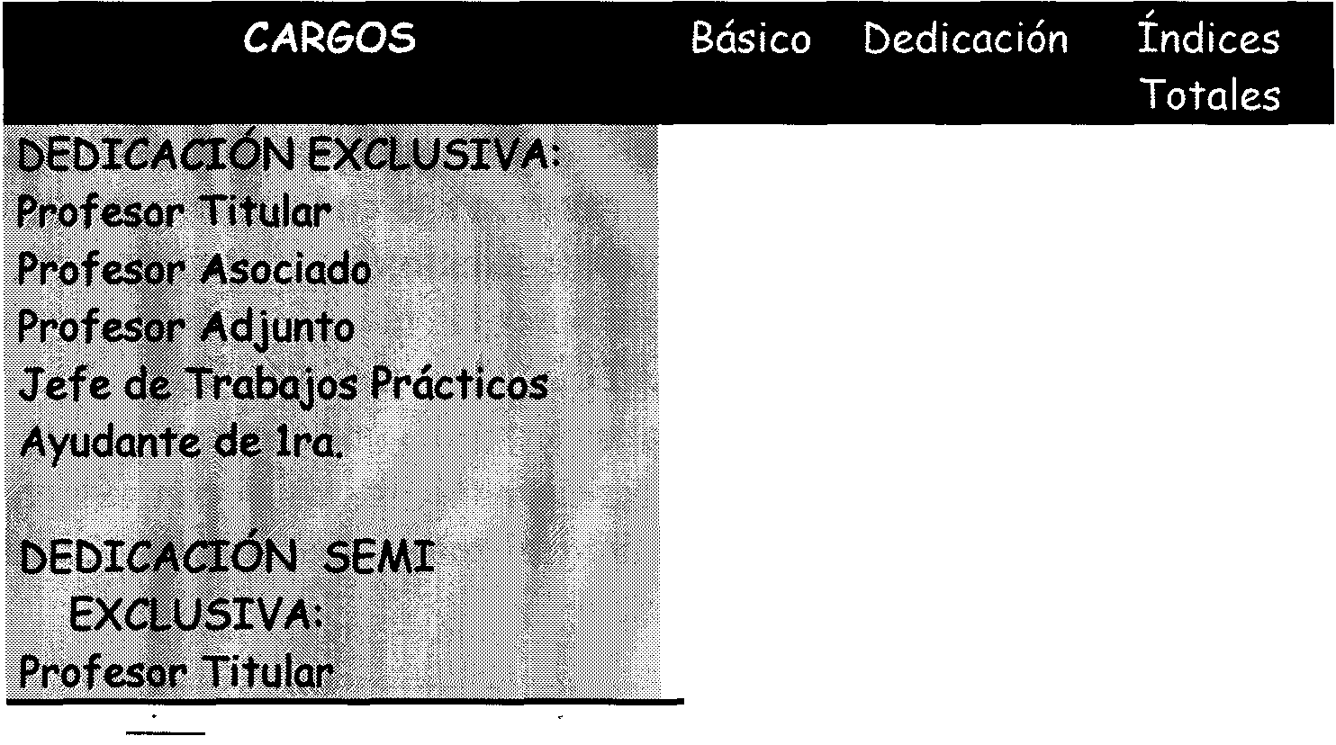
275 259 251 208 187
2.213 1.800 1.636 1.391 1.135
2.488 2.059 1.887 1.599 1.322
275
1.146
1.421
(1) Decreto N° 1.220 del 10 de junio de 1.980.-
Se fija para el personal docente de su dependencia un adicional, por ubicación desfavorable, del 40% para Río Negro y Neuquén y del 80% para Chubut, Santa Cruz y Territorio Nacional de la Tierra del Fuego, Antártida e Islas del Atlántico Sur.

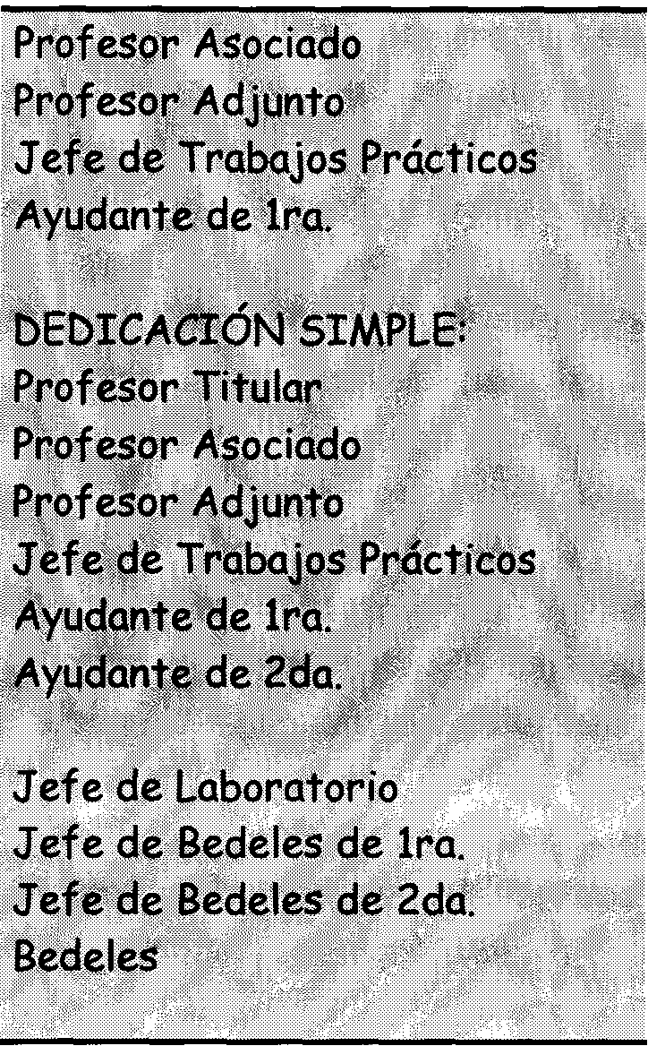
259 251 208 187
990 933 803 701
1.249 1.184 1.011 888
507 | 507
478 | 478
463 | 463
380 | 380
339 | 339
296 | 296
632 | 632
637 | 637
597 | 597
571 | 571
El índice que señala este artículo y el anterior es igual a $ 100, al 1° de mayo de 1.958. El valor de este índice será actualizado anualmente, de acuerdo con las oscilaciones del costo de vida.
TÍTULO VIII
DISPOSIaONES ESPECIALES PARA LA ENSEÑANZA ADSCRIPT A
CAPÍTULO XUX
Artículo 173°.- L. 14.473- Están comprendidos en este Estatuto, el personal docente, directivo y docente auxiliar que
presta servicios en establecimientos de enseñanza adscripta, en relación con las prescripciones de la Ley 13.047.
Artículo 173°.- D. 8.188/59- Sin reglamentación.
Artículo 174°.- L. 14.473- El personal docente, directivo y docente auxiliar de los establecimientos comprendidos en el inciso a) del artículo 2do. de la Ley 13.047, gozará de una remuneración mensual idéntica a la que en igualdad de especialidad, tarea y antiguedad perciba el personal similar de los establecimientos oficiales. Los maestros de grado que prestan servicios con horarios discontinuos gozarán, además, de una bonificación no menor del 30'}'0, calculada sobre el sueldo básico nominal que le corresponda. Esta equiparación se hará de acuerdo con las disposiciones establecidas en la Ley 13.047.
Artículo 174°.- D. 8.188/59- Sin reglamentación (1) Artículo 175°. - L. 14.473- Los servicios prestados en la
(1) SUPERINTENDENCIA NACIONAL DE LA ENSEÑANZA PRIVADA
Decreto N° 566 - Anexo VI (29/3/85) - Publicado en Boletín Oficial del 10 de mayo de 1. 985.
CARGOS Asig. Dedic. Dedic. Índices
del cargo exclusiva funcional Totales

nseñanza adscripta tendrán la misma validez que los desempeñados en la enseñanza oficial, a los efectos del ingreso, acrecentamiento de horas y ascensos, en todas las ramas comprendidas en el presente Estatuto. Una vez ingresado el docente en la enseñanza oficial, se le computará esa antigUedad conforme a las

2.175 |  |  | 2.175
2.133 |  |  | 2.133
123 | 234 | 1.743 | 2.100
101 | 214 | 1.785 | 2.100
101 | 214 | 1.785 | 2.100
96 | 213 | 1.n4 | 2.083
94 | 211 | 1.n3 | 2.078
96 | 213 | 1.764 | 2.073
92 | 210 | 1. 759 | 2.061
92 | 210 | 1. 759 | 2.061
92 | 210 | 1.515 | 1.817
94 | 211 | 1.692 | 1.997
92 | 210 | 1.644 | 1.946
101 | 214 | 1.536 | 1.851
101 | 214 | 1.785 | 2.100
96 | 213 | 1.527 | 1.836
94 | 211 | 1.527 | 1.832
diSposiciones de este Estatuto para el acrecentamiento de horas de clase semanales y los ascensos.
Artículo 175°.- D. 8.188/59- reglamentación:
l. - D. 10.404/59- El docente que pase de la enseñanza adscripta a la oficial, deberá hacerlo por el cargo menor del escalafón respectivo.
II. - D. 911/83 (artículo 1°): Los ascensos al tramo superior de supervisión (Inspectores Jefes de Sección, Subinspectores Generales e Inspectores Generales, de nivel primario, medio y de organización escolar), se harán por concurso de títulos y antecedentes entre los Supervisores titulares de la Superintendencia Nacional de la Enseñanza Privada, con intervención de un Jurado integrado por tres miembros designados por el Ministro de Educación.
III. - 1) Los concursantes de ingreso a los cargos de Supervisor para los niveles primario, medio y superior, serán de títulos y antecedentes y oposición con un coloquio final.
Cada una de las tres etapas de la oposición (prueba práctica, prueba teórica y coloquio), serán eliminatorias y se requerirá en cada una de ellas una calificación mínima de cinco (5) puntos.
2) Los requisitos exigidos serán los mismos previstos en los artículos 102° del Estatuto del Docente y su reglamentación con excepción del requerimiento de los conceptos, 103° y 104°, punto 3.
3) Los aspirantes no deberán haber cumplido la edad jubilatoria ordinaria ni estar acogidos a los beneficios del Decreto N° 8.820/62. Este requisito no se tendrá en cuanta para aquellos que se están desempeñando como interinos o suplentes con una antigUedad en el cargo de Supervisor mayor a dos (2) años al lro. de noviembre del año en que se realice el concurso.

4) No haberse hecho pasible de las sanciones disciplinarias previstas en el artículo 54°, incisos d), e), f) o g) del Estatuto del Docente, o de otras similares en los órdenes provinciales o municipales, en los últimos cinco (5) años.
5) Poseer condiciones profesionales y personales para el desempeño del cargo y antecedentes valiosos en el ejercicio de la docencia.
6) Aceptar la residencia efectiva en la provincia, región o zona, sede del cargo a que aspire.
IV. - Los Jurados constituirán una Junta de Clasificación "ad hoc" no permanente y funcionarán en el área de la Superintendencia Nacional de la Enseñanza Privada, teniendo a su cargo la clasificación de títulos, antecedentes y la prueba de oposición en sus tres partes.
Estarán integrados por tres (3) miembros: uno será designado por la Superintendencia Nacional de la Enseñanza Privada y los otros dos serán elegidos por los aspirantes entre una nómina de ocho que elaborará este organismo entre sus Supervisores titulares.
Para alcanzar el resultado final se sumarán los puntajes obtenidos por títulos y antecedentes y por las tres etapas de la prueba de oposición, una vez depurados los eliminados por no alcanzar el mínimo de calificación.
Artículo 2do.: Déjase establecido que el Ministerio de Educación de la Nación fijará las pautas complementarias a que se ajustarán los jurados y éstos se constituirán cada vez que sea necesario realizar clasificación o concurso a propuesta de la Superintendencia Nacional de la Enseñanza Privada.
Artículo 176⁰.- L. 14.473- El personal a cargo de la función docente en Institutos Adscriptos, que se desempeñare en aquellas localidades donde no se cuente con docentes que posean
título habilitante, quedará habilitado para la enseñanza de la asignatura si tuviera tres años de antigUedad en el cargo y hubiera merecido concepto profesional favorable, de acuerdo con las disposiciones del artículo 8° de la Ley 13.047.
CAPÍTULO L
Disposiciones complementarias
Artículo 1 n° . - L. 14.473- Los diferentes organismos rectores de la enseñanza en cada una de sus ramas, tendrán en cuenta, a partir de la fecha de vigencia del presente Estatuto, tanto al formular los respectivos presupuestos de gastos del personal docente, como en la confección de los reglamentos orgánicos de la repartición y de los establecimientos de enseñanza dependientes, la denominación asignada a cada uno de los cargos que figuran en los escalafones, a fin de conservar la unidad en la interpretación y aplicación de sus disposiciones.
El Ministro de Educación y Justicia en las ramas media, técnica, artística y superior y el Consejo Nacional de Educación, podrán crear, suprimir o modificar cargos incluyéndolos como corresponde en los escalafones respectivos, adecuándolos a las necesidades de la organización escolar sin que ello afecte la estabilidad del personal, el que tendrá derecho a mantener las remuneraciones alcanzadas.
Artículo 17r.- D. 8.188/59- Sin reglamentación.
CAPÍTULO LI
Disposiciones transitorias

Artículo 178°.- L. 14.473- Las nuevas remuneraciones fIjadas por la presente Ley se liquidarán a partir delIro. de mayo de 1958.
Artículo 178°.- D. 8.188/59- Sin reglamentación.
Artículo 179°. - L. 14.473- Autorízase al Poder Ejecutivo a atentar con rentas generales y con imputación a la presente Ley las mayores erogaciones que implique el cumplimiento de las disposiciones precedentes.
Artículo 179°.- D. 8.188/59- Sin reglamentación.
Artículo 180°. - L. 14.473- Para el cálculo de la antigiiedad se computará, para el personal reincorporado, el tiempo que estuvo separado de la función.
Artículo 180°.- Reglamentación:
D. 8.188/59- El tiempo que estuvo separado del cargo el personal reincorporado de conformidad con lo dispuesto en el Decreto Nro. 3.268 del 18 de noviembre de 1.955 y del artículo 181" de este Estatuto, se computará íntegramente para los ascensos o acrecentamiento de clases semanales, para las bonificaciones por años de servicios y para el cómputo de los años de servicios necesarios para obtener la jubilación ordinaria, parcial, extraordinaria o retiro voluntario.
Artículo 181 ° . - L. 14.473- Hasta tanto entren en funciones las Juntas de Clasificación, el Ministerio de Educación y Justicia y el Consejo Nacional de Educación, designarán al personal directivo y docente con carácter interino y suplente, con sujeción a lo establecido en los capítulos pertinentes de este Estatuto.
Las reincorporaciones del personal declarado cesante por razones políticas se harán previo dictamen de comisiones especiales. La ubicación definitiva será determinada por las Juntas de Clasificación.
Artículo 181°.- Reglamentación:
l. - D. 8.188/59- El personal designado interinamente por los organismos respectivos, podrá optar al cargo que desempeñe en esa condición, siempre que se someta a las disposiciones que para ello establece este Estatuto.
11. - D. 8.188/59- Las reincorporaciones del personal declarado cesante por razones políticas afectarán las vacantes mencionadas en el inciso c) del Artículo 35°.
No implica pérdida de derecho ni le son aplicables a los docentes reincorporados por esas causales, los plazos dispuestos para el término de la disponibilidad, en tanto no hayan sido definitivamente ubicados.
111. - D. 8.188/59- Los docentes que integran la Junta de Reconsideraciones se encuentran en situación activa.
Artículo 182°. - L. 14.473- Los profesionales en el arte de la Dirección Nacional de Sanidad Escolar que además de sus tareas específicas realizan labor docente en clases de higiene, profilaxis, nutrición, vacunación y cursos dedicados a maestros y profesores, con expedición de títulos de capacitación profesional para éstos y cursos para los maestros del interior del país y de la Capital Federal y para los maestros de la enseñanza diferenciada, que tienen estado docente en virtud de la Ley 3.425, ampliatoria de la Ley 1.420, quedan incluidos en los beneficios de este Estatuto, y serán fijados sus índices en base a una ley especial complementaria que proyectará el Poder Ejecutivo.

Artículo 183°. - L. 14.473- Confírmase al personal técnico - docente de inspección y a los secretarios seccionales y de distrito dependientes del Consejo Nacional de Educación, que se desempeñaban en cargo vacante al 11 de septiembre de 1.956 por resolución del Ministerio de Educación y Justicia y que no hubiera sido confirmado hasta la promu/gación de la presente ley. El personal técnico - docente de inspección y los secretarios seccionales y de distrito designados por concurso con posterioridad a la fecha mencionada seguirán revistando en su situación actual.
Los cargos docentes de dirección y vicedirección vacantes serán provistos por concurso, conforme a las disposiciones de esta Ley. Exceptúase de esta disposición a los directores y vicedirectores con título habilitan te, de escuelas de ubicación desfavorable o muy desfavorable, los que serán automáticamente confirmados cuando acrediten concepto bueno y un año de antigiiedad en el cargo.
Asimismo, quedan confirmados en sus cargos los profesores de educación democrática dependientes del Ministerio de Educación y Justicia, con título docente en las condiciones del artículo 13~ que se desempeñan en cargos vacantes al 11 de septiembre de 1.956.
Artículo 184°.- L. 14.473- Quedan derogadas todas las disposiciones que se opongan al presente Estatuto.
Artículo 182° a 184°.- D. 8.188/59- Sin reglamentación.
SUSPENSIONES DEL ESTATUTO DEL DOCENTE
1) Ley Nro. 21.278, del mes de marzo de 1.976.-
Artículo 1°._ Facúltase al Ministerio de Cultura y Educación de la Nación para suspender total o parcialmente el Estatuto
del Docente, aprobado y modificado por las leyes 14.473; 16.502; 16.848; 18.037; 18.613; 19.464; 19.891; 20.123 Y 20.140 Y sus decretos reglamentarios, con el fin de lograr el mejor cumplimiento de los objetivos básicos de la Junta Militar, que hacen a la conformación de un sistema educativo acorde con las necesidades del país, que sirva a los intereses de la Nación y consolide los valores y aspiraciones del ser argentino.
Artículo 2°._ Facúltase al Ministerio de Cultura y Educación de la Nación, para suspender total o parcialmente la aplicación de la Ley 20.614 y sus decretos reglamentarios, referida a la estabilidad de personal docente dependiente de establecimientos de enseñanza privada.
Artículo 3°._ Facúltase al Ministerio de Cultura y Educación de la Nación para suspender parcial o totalmente las normas establecidas por las leyes 18.614,18.933 Y 19.514 por las que se dispuso el régimen laboral de profesores designados por cargo.
Artículo 4°._ Déjase establecido que las facultades delegadas al Ministerio de Cultura y Educación, lo serán hasta el 31 de diciembre de 1.976 y que, al ejercitarlas, deberán respetarse estrictamente las exigencias del Estatuto del Docente que se refieren a títulos docentes para el ingreso y ascensos y las antiguedades que, para estos últimos casos, fueron oportunamente establecidas en la citada norma legal.
2) Ley Nro. 21.520, del 31 de enero de 1.977.-
Artículo 1°._ Facúltase al Poder Ejecutivo Nacional, a requerimiento del Ministerio de Cultura y Educación de la Nación, para suspender, total o parcialmente, el Estatuto del Docente aprobado y modificado por las Leyes Nros. 14.473, 16.502, 16.848, 18.037, 18.613, 19.464, 19.891, 20.123 Y 20.140, Y sus decretos reglamentarios, con el fin de lograr el mejor cumplimiento de los objetivos básicos de la Junta Militar, que hacen a la conformación de un sistema educativo acorde con las

necesidades del país, que sirva a los intereses de la Nación y consolide los valores y aspiraciones del ser argentino.
Artículo 2°._ Facúltase al Poder Ejecutivo Nacional, a requerimiento del Ministerio de Cultura y Educación de la Nación, para suspender, total o parcialmente las normas establecidas por las Leyes Nros. 18.614, 18.933 Y 19.514, por las que se dispuso el régimen laboral de profesores designados por cargo.
Artículo 3°._ Déjase establecido que las facultades delegadas en los artículos 1ro. y 2do., lo serán a partir del lro. de enero de 1.977 y hasta el 31 de diciembre del mismo año y que, al ejercitarlas, deberán respetarse estrictamente las exigencias del Estatuto del Docente, que se refieren a títulos docentes para el ingreso y ascensos, y las antigUedades que para estos últimos casos fueron oportunamente establecidas en la citada norma legal.
3) Decreto Nro. 803, del 25 de marzo de 1.977.-
Artículo 1°._ Ratifícanse las Resoluciones Ministeriales Nros. 376 del 24 de junio de 1.976,637,638 Y 639 del 26 de julio de 1.970, 1.179 del 21 de septiembre de 1.976 y 1.381 del 7 de octubre de 1.976, dictadas por el Ministerio de Cultura y Educación con relación a la suspensión parcial del Estatuto del Docente.
Artículo 2°._ Prorrógase a partir del1ro. de enero de 1.977 y hasta el 31 de diciembre del mismo año la vigencia de las disposiciones contenidas en las resoluciones del Ministerio de Cultura y Educación enunciadas en el artículo 1ro. del presente decreto.
4) Ley Nro. 21.719, del 29 de diciembre de 1.977.-
Artículo 1°._ Prorrógase hasta el 31 de diciembre de 1.978, la vigencia de la Ley Nro. 21.520.-
5) Decreto Nro. 1.916, del 21 de agosto de 1.978.-
Artículo 1°._ Prorrógase a partir del 1ro. de enero de 1.978 hasta el 31 de diciembre del mismo año, la vigencia de las normas del decreto Nro. 803 del 25 de marzo de 1.977 que ratificó y prorrogó la vigencia de las Resoluciones Ministeriales números 376 del 24 de junio de 1.976, 637, 638 Y 639 del 26 de julio de 1.976, 1.179 del 21 de septiembre de 1.976 y 1.381 del 7 de octubre de 1.976, dictadas por el Ministerio de Cultura y Educación con relación a la suspensión parcial del Estatuto del Docente.
Fecha de publicación, en el Boletín Oficial, de las Leyes y Decretos que integran el Estatuto del Docente actual
1) LEYES
14.473/58 | 27/IX/58 | 20.123/73 | 6/II/73
16.444/62 | 26/II/62 | 20.140/73 | 13/II/73
16.502/64 | 27/X/64 | 21.278/76 | 6/IV/76
16.848/65 | lO/XII/65 | 21.520/n | 7/II/77
18.613/70 | 12/III/70 | 21.556/n | 15/IV /77
18.619/70 | lO/III/70 | . 21.719/n | 16/I/78
18.682/70 | 22/V/70 | 21.809/78 | 9/VI/78
18.738/70 | 7/VIII/70 | 21.810/78 | 9/VI/78
19.464/72 | 7/II/72 | 22.367/80 | 19/I/81
19.891/72 | 23/X/72 | 22.368/80 | 19/I/81

2) DECRETOS |  |  |  |  |  | 1.983
38/82 | 14/VII/82 |  | 2.974/65 | 3/V/65
39/82 | 14/VII/82 |  | 3.001/78 | 26/XII/78 | Número | Fecha de Sanción | Fecha de Publicación
396/63 | 21/I/63 |  | 3.058/72 | 31/V /72
803/70 | 12/III/70 |  | 3.851/73 | 14/V/73 | L. 22.988 | 25/XI/83 | 29 de noviembre de 1. 983
803/n | 4/IV/77 |  | 3.984/72 | 3/VII/72 | L. 23.075 | 5/VI/84 | 24 de julio de 1.984
823/79 | 20/IV/79 |  | 4.073/67 | 28/VI/67 | D.790 | 7/IV/83 | 12 de abril de 1.983
890/70 | 1O/III/70 |  | 4.554/65 | 21/VI/65 | D.911 | 21/IV/83 | 26 de abril de 1.983
898/80 | 7/V/80 |  | 4.743/68 | 21/VIII/68 | D. 1.038 | 5/V/83 | 9 de mayo de 1.983
939/72 | 28/II/72 |  | 5.194/62 | 2/VII/62 | D. 1.133 | U/V/83 | 13 de mayo de 1.983
1.024/73 | 21/II/73 |  | 5.614/68 | 17/IX/68 | D. 2.393 | 14/IX/83 | 20 de septiemb. de 1. 983
1.060/74 | lO/IV /7 4 |  | 5.616/61 | 10/VII/61 | D. 2.846 | 31/X/83 | 8 de noviembre de 1.983
1. 11 0/73 | 20/IX/73 |  | 6.015/68 | 4/X/68 | D. 3.040 | 21/XI/83 | 25 de noviembre de 1.983
1.127/75 | 6/V/75 |  | 6.048/60 | 3/VI/60 | D.363 | 30/VII/83 | 19 de enero de 1.983
1.162/61 | 20/II/61 |  | 6.338/71 | 14/I/72
1.433/73 | 2/III/73 |  | 6.nO/71 | 21/II/72
1.473/81 | 1/X/81 |  | 6.815/60 | 22/VI/60 |  | 1. 984 Y 1. 985
1.614/72 | 29/III/72 |  | 6.860/61 | 14/VIII/61
1.624/74 | 3/VI/74 |  | 7.072/72 | 23/X/72
1.787/69 | 28/IV/69 |  | 8.188/59 | 28/VII/59 | Número | Fecha de Sanción | Fecha de Publicación
1.916/78 | 24/VIII/78 |  | 8.809/67 | 30/XI/67
2.087/75 | 8/VIII/75 |  | 9.845/60 | 2/IX/60 | D. 1.143 | 12/IV/84 | 30 de abril de 1.984
2.485/63 | 5/IV /63 |  | 10.404/59 | 1/IX/59 | D. 1.657 | 5/VI/84 | U de junio de 1.984
2.649/60 | 19/III/60 |  | 11.165/65 | 24/I/66 | D. 2.581 | 27/VIII/84 | 7 de septiemb. de 1.984
2.782/67 | 8/V/67 |  | 12.071/65 | 4/II/66 | D. 2.800 | 6/IX/84 | U de septiemb. de 1.984
2.856/76 | 19/XI/76 |  | 13.391/60 | 13/XII/60 | D. 3. 3n | 19/X/84 | 24 de octubre de 1.984
2.914/64 | 29/IV/64 |  | 16.798/59 | 22/XII/59 | D. 3.672 | 21/XI/84 | 27 de noviembre de 1.984
 |  |  |  |  | D.130 | 17/I/85 | 23 de enero de 1.985
 |  |  |  |  | D.566 | 29/III/85 | 10 de mayo de 1.985
Fechas de Emisión y de Publicación, en el Boletín Oficial, de las |  |  |  |  | D. 23.205 | 22/VII/85 | 25 de julio de 1.985
Leyes y Decretos |  | que han sido sancionados, en los últimos
años, para integrar el Estatuto del Docente:

VALOR DEL INDICE (UNO) DE REMUNERACIONES
Desde | Disposición | Valor Peso Ley
 |  | 18.188
1/Diciembre/81 | D. 1.473/81 | 10.240
1/Julio/82 | D. 38/82 (Anexo I) | 12.288
1/Diciembre/82 | D. 1.808/84 (Art. 1°) | 18.067
1/Febrero/83 | D. 197/83 (Anexo II) | 20.235
1/ Abril/83 | D. 1.016/83 (Art. 3°) | 26.366
1/Enero/84 | D. 363/83 (Anexo 2) | $07,12
1/ Abril/84 | D. 1.143/84 (Anexo 2) | $0 11,42
1/Diciembre/84 | D. 3.747/84 (Anexo 2) | $030,90
1/Junio/85 | D.566/85 | $0 102,80
OTRAS RETRIBUCIONES DOCENTES
Decreto Nro. 566 (Anexo X) del 29 de Marzo de 1.985, publicado en el Boletín Oficial del 10 de Mayo de 1.985.-
DIRECCIÓN NACIONAL DEL ADULTO
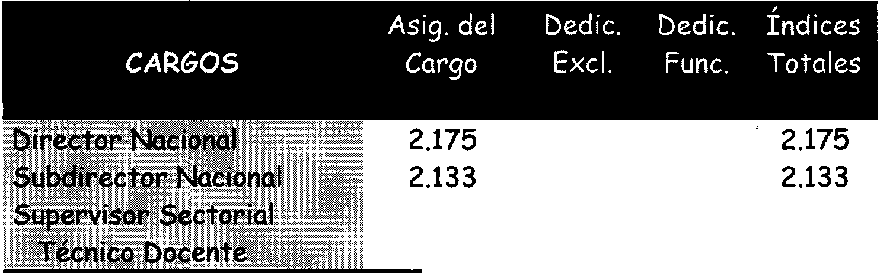
101
214
1.451 1.766
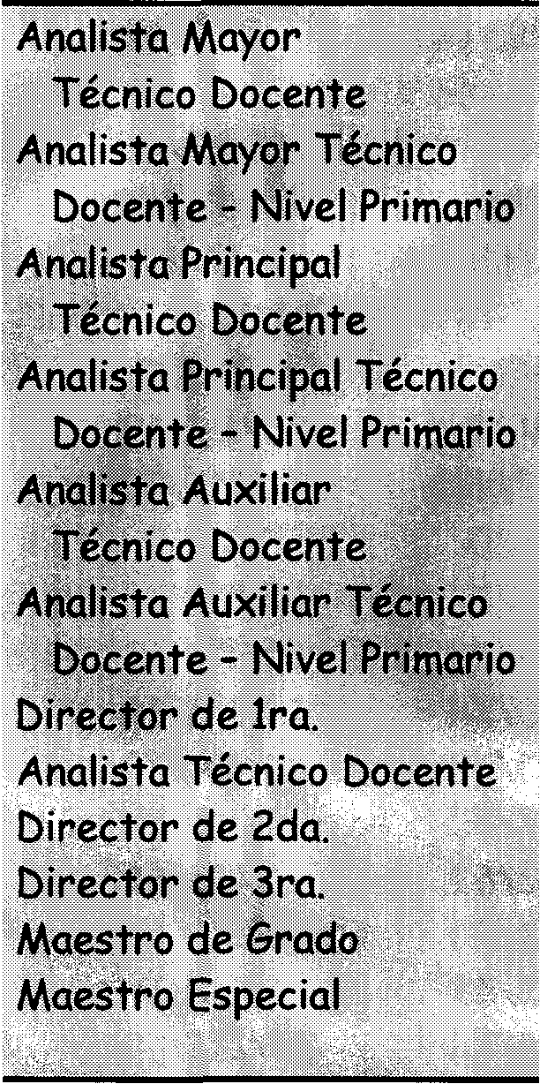
96 | 213 | 1.439 | 1.748
96 | 213 | 1.431 | 1.740
94 | 211 | 1.439 | 1.744
94 | 211 | 1.360 | 1.665
92 | 210 | 1.424 | 1.726
92 | 210 | 1.312 | 1.614
75 |  | 522 | 597
80 |  | 470 | 550
72 |  | 498 | 570
67 |  | 472 | 539
776 |  |  | 431
671 |  |  | 393
PERSONAL DOCENTE DE DESIGNACIÓN TRANSITORIA
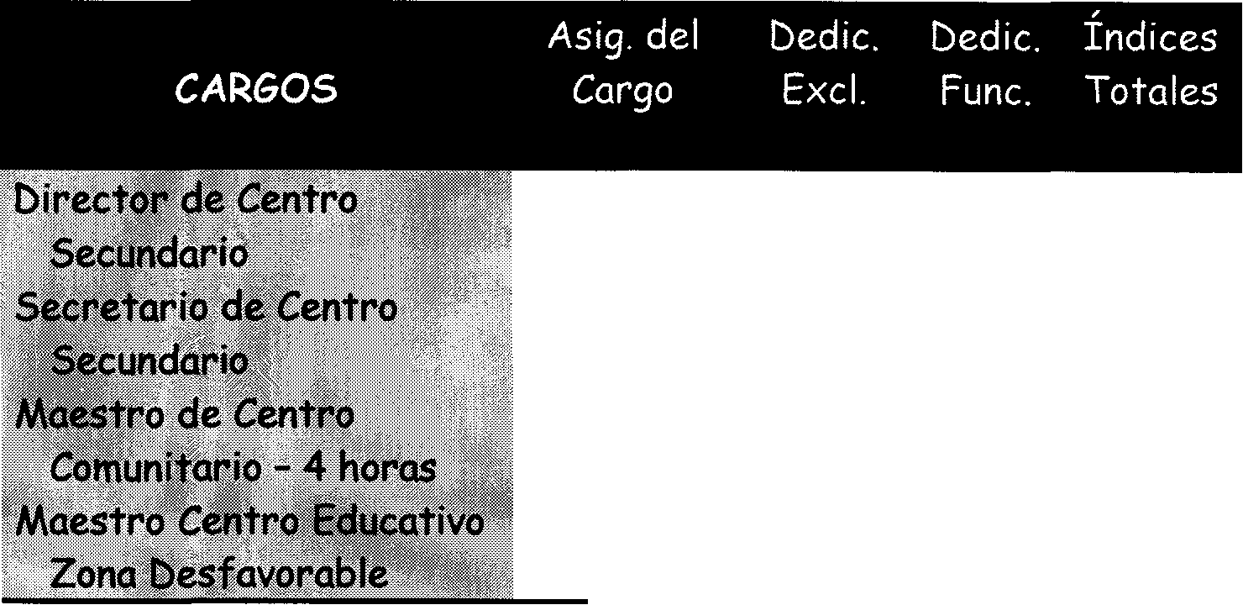
89
1.101 1.190
56
702 758
880
880
880
880


ESCUELA SUPERIOR DE COMERCIO "MANUEL BELGRANO" (Anexo XVII)
880 671 51
880 671 51
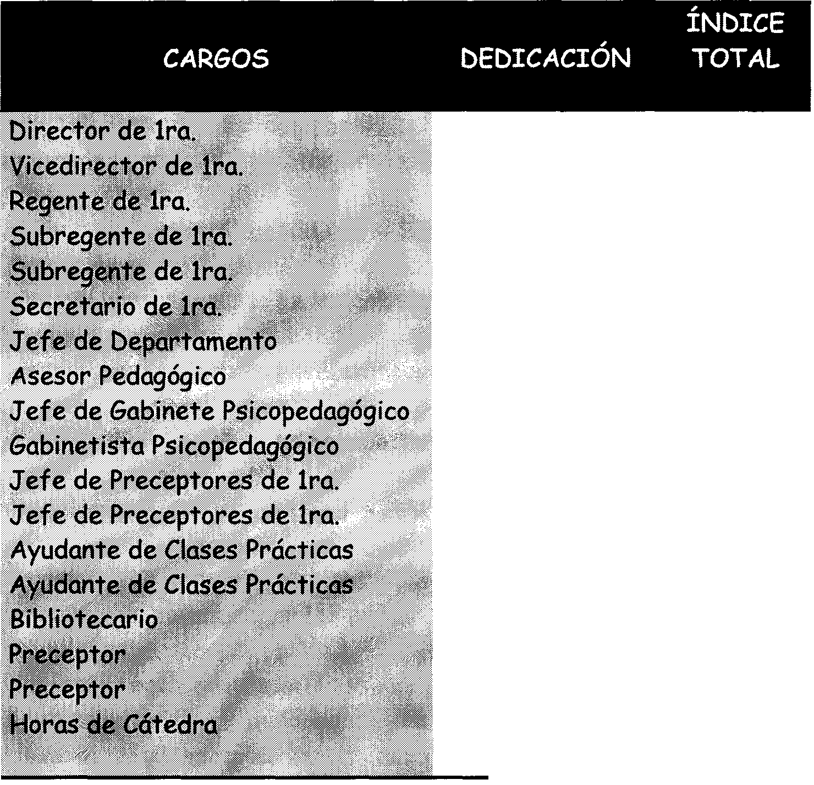
Exclusiva Exclusiva Exclusiva Exclusiva Ordinaria Exclusiva Exclusiva Ordinaria Exclusiva Exclusiva Exclusiva Ordinaria Exclusiva Ordinaria Exclusiva Exclusiva Ordinaria Ordinaria
2.143 1.835 1.835 1.576 1.054 1.593 1.372
876 1.436 1.227 970 632 891 556 967 875 584
51
D. 1. 379/83. - artículo 10. - Extiéndese para el personal de la Dirección Nacional de Educación del Adulto, dependiente del Ministerio de Educación, los beneficios otorgados por el Decreto N° 5.616 de fecha 3 de julio de 1.961.
CENTRO NACIONAL DE INFORMACIÓN, DOCUMENTACIÓN y TECNOLOGÍA EDUCA TIV A y DIRECCIÓN GENERAL DE PROGRAMACIÓN EDUCA TIV A (Decreto N° 566
- Anexo XI y XII).
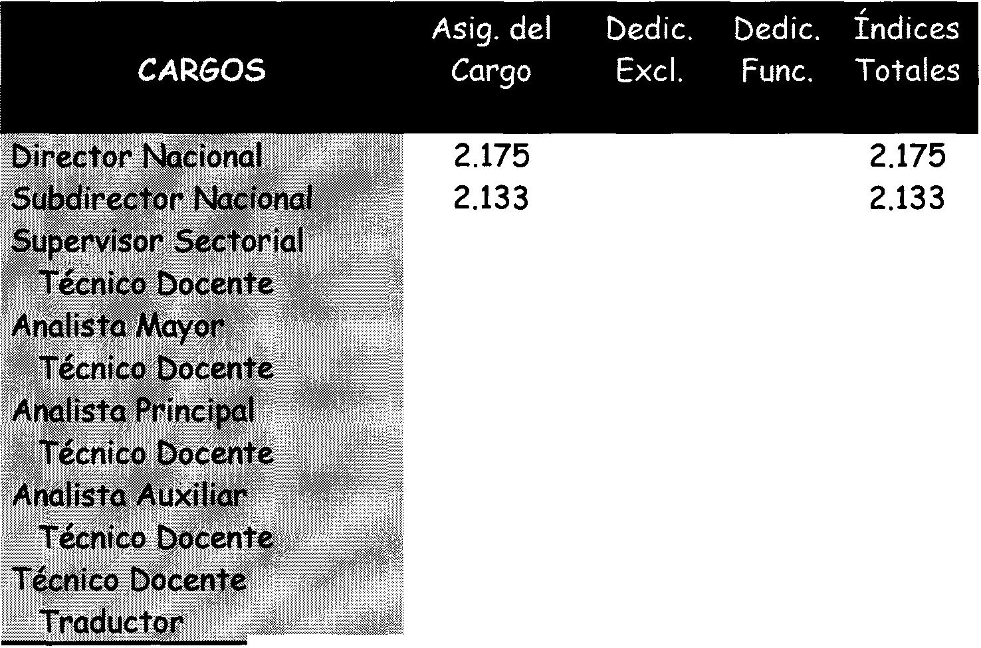
101
1.545 1.862
216
96
1.527 1.836
213
Decreto N° 4.1n del 22 de mayo de 1.961, publicado en Boletín Oficial del 27 de mayo de 1.961.-
92
1.515 1.817
210
1.172 1.441
71
198
1.061
UNIVERSIDAD NACIONAL DE CORDOBA
1.061
DISPOSICIONES RELATIVAS AL CONSEJO NACIONAL

DE PROTECCIÓN DE MENORES
l. - En los Institutos y servicios dependientes del Consejo Nacional de Protección de Menores, los cargos de Director, Vicedirector, Secretario, Técnico, personal de inspección y directivo de inspección, serán de dedicación exclusiva y con horario ajustado a las necesidades funcionales del servicio, atento a sus características y plan de actividades diarias.
II. - El Consejo Nacional de Protección de Menores, clasificará los institutos y servicios a su cargo, de acuerdo con su función y conforme al siguiente criterio: etapas y tipos de enseñanza, especialidades, enseñanza diferenciada, jardines de infantes y guarderías, teniendo en cuenta su ubicación, planes de actividad diaria formativa, seguridad, peligrosidad y demás características especiales de cada servicio.
III. - En el Consejo Nacional de Protección de Menores, regirá el siguiente escalafón, de acuerdo con los respectivos cuadros:
Maestro de Grado, Subregente, regente, secretario técnico, subinspector, inspector, directivos de inspección.
Los psicopedagogos, asistentes sociales, delegados de menores y maestros especiales, ascenderán a los cargos superiores de Inspección y directivos de Inspección, cuando reúnan las condiciones exigidas para cada especialidad de acuerdo con las bases establecidas para los concursos.
Las Vicedirecciones y Direcciones de los Institutos y servicios que el Consejo Nacional de Protección de Menores establezca que deben ser cubiertas por personal comprendido en la Ley 14.473, lo serán mediante el régimen general que la misma fija y con las bases que para cada caso en particular se determine, atento a las características y necesidades propias de cada instituto y/o servicio y las funciones específicas que la Ley 15.244 establece al Organismo.
IV. - Para el Consejo Nacional de Protección de Menores se constituirá una sola Junta de Clasificación y Disciplina para todo su personal docente, compuesta de cinco miembros, con la siguiente representación: tres por elección directa del personal, conforme al régimen electoral fijado en el Capítulo V de la Reglamentación del Estatuto del Docente, los que deberán reunir las condiciones establecidas en el mismo, y dos por designación del Consejo, quienes no podrán a la vez ser miembros de dicho Cuerpo.
Se constituirá una sola Jurisdicción electoral para todo el personal del Consejo Nacional de Protección de Menores, el que designará la Junta electoral correspondiente a su jurisdicción, en la forma establecida en el artículo 9° de la misma Ley. De las resoluciones de la Junta podrá apelarse ante el Consejo, de acuerdo con el procedimiento fijado en la Reglamentación del artículo citado.
V. - El ingreso en la docencia en los establecimientos del Consejo Nacional de Protección de Menores, se efectuará por el cargo de menor jerarquía del escalafón correspondiente.
Para ingresar en los cuadros del personal docente el aspirante deberá cumplir los requisitos generales y concurrentes y poseer los títulos mencionados en los artículos 13° y 14° del Estatuto del Docente y su reglamentación, así como las demás condiciones que le habiliten para sus funciones, atento a las características especiales de los institutos, servicios y su régimen de vida en orden a la protección integral de los menores, ajustándose por analogía a la reglamentación correspondiente a las distintas ramas de la enseñanza.
OTRAS DISPOSICIONES PARA DOCENTES

Decreto N° 2.393, del 14 de septiembre de 1.983
Artículo 1 0. - Agréguese como función de la Junta de Clasificación para la Enseñanza Diferenciada, hoy Especial, creada por Decreto Nro. 1.110, del 11 se septiembre de 1.973 la clasificación de los aspirantes a participar en los concursos de los siguientes cargos del Agrupamiento Técnico Docente de la Dirección Nacional de Educación Especial:
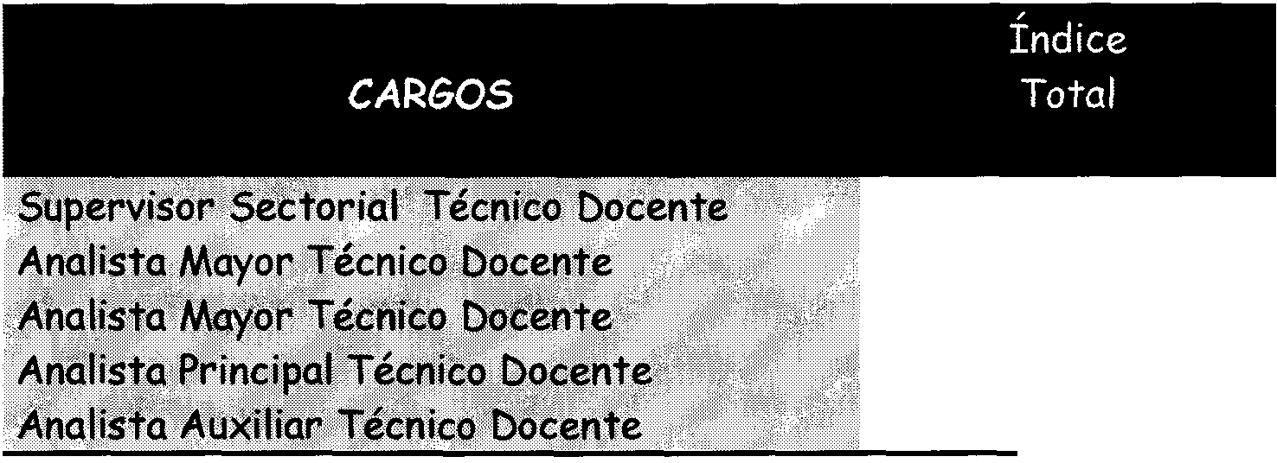
1.247 1.226 1.223 1.211 686
Las exigencias para la cobertura de cualesquiera de estos cargos serán establecidas por el Ministerio de Educación, de acuerdo con lo previsto en el Estatuto del Docente y su Anexo de Títulos, aprobado por Decreto N° 823, del 11 de abril de 1.979 y sus correspondientes apéndices, a propuesta de la Dirección Nacional de Educación Especial.
ACUMULACIÓN MÁXIMA PERMITIDA
Decreto N° 5.196, del 7 de junio de 1.962.-
Artículo 1 ° . - Los docentes de las ramas de Enseñanza de la jurisdicción del Ministerio de Educación y Justicia podrán acumular
hasta treinta (30) horas de cátedra. Alcanza esta acumulación al referido personal docente que también se desempeña en el orden provincial, municipal y privado. Este máximo sólo podrá obtenerse dictando exclusivamente horas de cátedra.
Este Decreto fue objetado por el Tribunal de Cuentas de la Nación, pero el Poder Ejecutivo logró que tomara plena vigencia al sancionar el Decreto de Insistencia N^{D} 5.502, el 14 de junio de 1.962.-
Resolución del Ministerio de Educación y Justicia N° 1.388, del 7 de octubre de 1.982
Función rentada, con horas de cátedra, para el cargo de Jefe de Departamento de Materias afines, en la Dirección Nacional de Educación Media y Superior:
COLEGIOS NACIONALES Y LICEOS NACIONALES; ESCUELAS NORMALES; COLEGIOS NACIONALES Y LICEOS NACIONALES CON ANEXO COMERCIAL; ESCUELA NORMALES CON ANEXO COMERCIAL; ESCUELAS NACIONALES DE COMERCIO.
Departamento de Historia, Geografía y Educación Cívica 8 hs.
Departamento de Matemática 6 hs.
Departamento de Ciencias Biológicas 6 hs.
Departamento de Idiomas Extranjeros 6 hs.
Departamento de Castellano y Literatura 6 hs.
Departamento de Educación Física 6 hs.
Departamento de Educación Estética y Práctica 4 hs.
Departamento de Física y Química 4 hs.
Departamento de Filosofía 2 hs.
Departamento de Educación Práctica y Estética 4 hs.
Departamento de Psicopedagogía y Filosofía 4 hs.

Departamento de Actividades Prácticas Departamento de Educación Estética Departamento de Psicopedagogía Departamento de Materias Codificadas Departamento Contable
4 hs. 2 hs. 4 hs. 4 hs. 6 hs.
Adóptanse disposiciones transitorias a fin de regularizar la situación del personal docente interino que se desempeña en jurisdicción del Consejo Nacional de Educación Técnica.
Decreto N° 2.581, del 27 de agosto de 1.984, publicado en el Boletín Oficial del 7 de septiembre de 1.984. Observado por el Tribunal de Cuentas de la Nación, tomó plena vigencia por Decreto de insistencia N° 3.598/84 (B. O.: 16/XI/84).
Artículo 1 ° . - Modifícase transitoriamente, y al solo fin del presente Decreto, el apartado II de la reglamentación del artículo 35° del Estatuto del Docente (Ley N° 14.473) aprobada por Decreto N° 1.024 del 6 de febrero de 1.973 en la siguiente forma:
"II. - Considérense vacantes los cargos u horas de cátedra que carezcan de titular por alguna de las siguientes causas: creación, ascenso, traslado, renuncia aceptada, retrogradación, cesantía, exoneración o fallecimiento, con excepción de las que quedan afectadas por aplicación de las normas que con carácter transitorio se establecen en los apartados VI, VII, VII, IX, X, XI, XII Y XIII de la presente reglamentación".
Artículo 2°. - Agrégase a la reglamentación del artículo 35° del Estatuto del Docente aprobada por Decreto N° 1.024 del 6 de febrero de 1.973 como normas de carácter transitorio los
apartados VI, VII, VIII, IX, X, XI, XII Y XIII conforme al siguiente texto:
"VI.- El Consejo Nacional de Educación Técnica queda facultado para afectar, con intervención de la Junta de Clasificación correspondientes, las vacantes de personal docente de sus respectivos escalafones que estuviesen ocupadas a la fecha del presente decreto por personal interino, con excepción de las correspondientes a los cargos de Jefe General de Enseñanza Práctica, Subregente, Regente, Vicedirector, Director y personal de Supervisión.
VII.- A los fines de la afectación que establece el apartado VI, el personal interino deberá acreditar los requisitos de título, años de desempeño en el cargo u horas, antiguedad en la docencia y demás normas que por esta única vez fije el Ministerio de Educación y Justicia.
VIII.- Las vacantes afectadas según el apartado VI, quedarán en esa condición con relación al personal docente que las ocupase interinamente mientras no mediare renuncia del interesado, cesantía, exoneración, fallecimiento o su traslado, en este último caso, únicamente por razones de salud, grupo familiar o concentración de tareas debidamente certificadas.
Producida la afectación de las vacantes, el personal docente deberá efectuar una declaración jurada de todos sus cargos.
IX.- Las vacantes que no fueren afectadas por no reunir el personal interino que las ocupe las condiciones fijadas en el apartado VII, quedarán desafectadas al 31 de diciembre de 1.984 y serán utilizadas por el Consejo Nacional de Educación Técnica, conforme a los procentuales establecidos en el apartado III, punto 2, incisos a) y b) Y el apartado IV de la reglamentación del artículo 35° aprobada por Decreto N° 1.024 del 6 de febrero de 1973, para los

llamados a concurso correspondientes, y de conformidad con un calendario anual que fije las convocatorias y los plazos en que ellos deberán ser dictaminados por las respectivas Juntas de Clasificación.
X.- El personal interino docente que se desempeña en vacantes que quedaren afectadas conforme lo determinado por los apartados VI, VII Y VIII tendrá las mismas obligaciones y derechos que fijan los artículos 5° y 6° del Estatuto del Docente y su reglamentación y demás normas legales y reglamentarias aplicables al personal titular, con las limitaciones que se enumeran a continuación:
1.- Podrá aspirar al ascenso, sólo cuando posea los títulos exigidos por el artículo 13°, incisos c), d) y e) del Estatuto del Docente.
2.- Podrá solicitar traslado solamente por las causales enumeradas en el apartado VIII.
XI.- Para el acrecentamiento de horas de los docentes interinos que ocupen las vacantes que hubiesen sido afectadas en las condiciones del presente Decreto, se aplicarán las disposiciones establecidas por la reglamentación de los artículos 120° y 121° del Estatuto del Docente.
XII.- Los casos en que el personal docente interino hubiese sido desplazado por un titular a partir del 1° de enero de 1.984 y hasta la fecha del presente decreto, a mérito de una designación emanada de un concurso, por traslado o reincorporación y que reúna los requisitos determinados en el punto VII, serán estudiados por el Consejo Nacional de Educación Técnica con el fin de considerar la posibilidad de su ubicación en las condiciones que fija la presente reglamentación y las normas y que por única vez dicte el Ministerio de Educación y Justicia.
VIII.- A los fines de la afectación de vacantes establecida por el Decreto N° 1.060 del 4 de abril de 1.974
y para los casos aún si resolución en cuadrados en el mismo, seguirá teniendo vigencia lo establecido en el mencionado decreto".
Artículo 3°. - Dentro de los ciento ochenta (180) días corridos contados a partir de la fecha de publicación del presente decreto el Ministerio de Educación y Justicia deberá elevar el proyecto de decreto aprobatorio de la estructura orgánica del Consejo Nacional de Educación Técnica.
Resolución N° 2.838 del Ministerio de Educación y Justicia, del 3 de diciembre de 1.984 (Boletín del CONET N° 960 del 10/VII/84).
VISTO el Decreto N° 2.581 del 27 de agosto de 1.984 insistido por Decreto N° 3.598 del 14 de noviembre del mismo año por el que se modifica la reglamentación del artículo 35° del Estatuto del Docente, y atento lo determinado en el punto VII del artículo 2°;
EL MINISTERIO DE EDUCACIÓN Y JUSTICIA RESUELVE:
Artículo 1 ° . - A los fines de la afectación de vacantes docentes conforme con lo determinado por el Decreto N° 2.581/84 establécense los requisitos y alcances que como Anexo I integran la presente resolución y que regirán para el personal docente interino del ámbito del Consejo Nacional de Educación Técnica.
Artículo 2°. - Las Juntas de Clasificación respectivas tendrán a su cargo la verificación del cumplimiento de los requisitos a que se subordinan las afectaciones dispuestas con respecto al personal de los establecimientos de sus jurisdicciones, debiendo

expedirse dentro de los 30 días de recibida la documentación. Cada establecimiento deberá enviar a la Junta de Clasificación correspondiente, la nómina del personal en situación de ser afectado de acuerdo con las condiciones que se establecen en la presente resolución.
Artículo 3°, - Producidos los dictámenes, las Juntas elevarán las actuaciones al Consejo de Educación Técnica para el dictado de la resolución que corresponda.
Artículo 4°. - Los casos relacionados con el personal a que se refiere el punto XII de la reglamentación del artículo 35° del Estatuto del Docente serán elevados al Consejo Nacional de Educación Técnica para su consideración.
Artículo 5°. - Mientras dure el proceso de afectación de vacantes, de tener que resolverse solicitudes de traslado por razones impostergables de salud o de núcleo familiar debidamente comprobadas, las Juntas de Clasificación requerirán a la Dirección General de Personal del Consejo Nacional de Educación Técnica o a los respectivos establecimientos, la pertinente información que asegure que las vacantes a utilizarse no se encuentran afectadas de conformidad con lo dispuesto por el Decreto N° 2.581/84. Dicha constancia deberá ser glosada al expediente de traslado respectivo. Los expedientes con solicitudes de traslado que al 27 de agosto de 1.984 se encuentren en la Dirección General de Personal del Consejo Nacional de Educación Técnica con dictamen de la Junta de Clasificación correspondiente, deberán ser remitidos a las mismas para su nueva consideración de acuerdo con lo establecido precedentemente.
Artículo 6 ° . - La antigliedad en el Consejo Nacional de Educación Técnica como titular, interino o suplente en el desempeño de una asignatura o cargo igual al que ejerce, es computable a los fines de la afectación, aunque la prestación de los respectivos servicios haya sido interrumpida.
Artículo 7°. - En el caso de personal interino que ocupe un cargo escalafonario y que en el mismo no reúna las condiciones
requeridas para que dicha vacante del cargo inferior que retenga como interino, siempre que reúna las condiciones establecidas a tales efectos.
Artículo 8°. - No serán afectadas las vacantes del personal docente interino que haya registrado alguna de las sanciones que establece el artículo 54° del Estatuto del Docente conforme a las siguiente discriminación:
a- Haber sido sancionado durante los últimos cinco años con alguna de las medidas disciplinarias establecidas en los incisos d), e) y f) del artículo 54° del Estatuto del Docente.
b- Haber sido sancionado con alguna de las medidas disciplinarias establecidas en los incisos g) y h) del citado artículo.
c- Con relación a la medida que contempla el apartado g) del artículo 54° del Estatuto del Docente, en el caso de que la misma hubiese sido motivada por abandono de cargo, regirá para este caso, el pago de 5 (cinco) años que establece el inciso a).
d- No se considerarán las sanciones aplicadas por motivo ideológicos, políticos o gremiales (Ley N° 21.274 Y concordantes).
Artículo 9°. - En caso de encontrarse en trámite algún reclamo o impugnación relacionados con los cargos u horas que deben ser afectados o que el personal que ocupe dichos cargos se encuentre al 27 de agosto de 1.984 bajo sumario, la "afectación del cargo u horas quedará sujeta a la resolución definitiva que se dicte en las respectivas actuaciones.
Artículo 10° . - El consejo Nacional de Educación Técnica dictará las normas de procedimiento que mejor sirvan a los objetivos de la presente resolución.

Artículo 11⁰• - Regístrese, comuníquese y archívese.
ANEXO I
Serán afectadas las vacantes que ocupe el personal designado interinamente y que reúna los requisitos que se enuncian a continuación, con el alcance que para cada caso se indica:
a- Ser argentino nativo, por opción o naturalizado. En este último caso tener cinco (5) años como mínimo de residencia continuada en el país y dominar el idioma castellano.
PARA LAS HORAS DE CÁTEDRA Y LOS RESTANTES CARGOS ESCALAFONADOS
- Acreditar una antiguedad de desempeño en el Consejo Nacional de Educación Técnica:
Cuando posea título DOCENTE o
HABILIT ANTE: no inferior a un (1) año. Cuando posea título SUPLETORIO: no inferior a dos (2) años.
Cuando su título no esté incorporado al Anexo de Títulos del Estatuto del Docente o no posea título: no inferior a tres (3) años.
CONCEPTOS
En todos los casos es condición indispensable acreditar concepto NO inferior a BUENO en los últimos tres (3) años de actuación docente.
LÍMITES DE ACUMULACIÓN
Determinase que el docente interino, con situación de revista en más de un escalafón, podrá ser titularizado hasta en dos de ellos, con las limitaciones de acumulación siguientes:
a- Un máximo de 24 horas de cátedra. b- Un máximo de dos cargos.
c- Un máximo de 12 horas de cátedra y un cargo.
La situación total de revista con carácter de titular alcanzada por un docente, incluida la designación que obtuviere por aplicación del Decreto número 2.581/84, no podrá exceder los límites de acumulación fijados en los incisos precedentes.
ALCANCES GENERALES
•
Los docentes con situación de revista interina en Escuelas con proyectos o regímenes educativos especiales, serán titularizados únicamente en las horas o cargos asignados en la Escuela, de acuerdo con las cargas horarias establecidas en los respectivos planes de estudios y que cumplan con las condiciones que se determinan para la afectación de vacantes.
La situación de los docentes interinos que hubieran sido desplazados totalmente de sus horas o cargos a partir del 27 de agosto de 1.984, por causa de la designación de titular, será considerada por el Consejo Nacional de Educación Técnica en función de la existencia de vacantes.
El Consejo Nacional de Educación Técnica dictará las normas de procedimiento conducentes a la sustanciación de los trámites que originen el cumplimiento del Decreto N° 2.581/84 Y de la presente resolución.
•
•

Resolución N° 2.970 - I del Consejo Nacional de Educación Técnica, del 5 de diciembre de 1.984 (Publicada en el Boletín CONET N° 960 del 10 de diciembre de 1984)
VISTO que por Resolución Ministerial N° 2.838 del 3 de diciembre del corriente año y en función de lo dispuesto por Decreto N° 2.581 del 27 de agosto de 1.984 insistido por su similar N° 3.598 del 14 de noviembre ppdo., se establecieron los requisitos y alcances que regirán para la afectación del personal docente interino en el ámbito de este Consejo Nacional; y considerando que por el Artículo 10° de la Resolución Ministerial citada se determina que el CONET dictará las normas de procedimiento necesarias para lograr los objetivos señalados.
EL INTERVENTOR EN EL CONSEJO NACIONAL DE EDUCACIÓN TÉCNICA RESUELVE:
1°._ Los señores Directores deberán incluir en el formulario que se aprueba por la presente, a todos los docentes que tengan derecho a la afectación en horas de cátedra y cargos, según las disposiciones del Decreto número 2.581/84, que reúnan los requisitos y alcances señalados en la Resolución Ministerial N° 2.838/84 Y su Anexo l.
2°._ Disponer que el formulario pertinente se llene a máquina. Excepcionalmente podrá ser manuscrito con letra de imprenta.
3°._ Los formularios deberán confeccionarse por triplicado dentro de los diez (10) días de recibidos - remitiéndose: el original directamente a la Junta de Clasificación Docente de la cual depende la unidad escolar; una copia a la Dirección General de
Personal del Consejo (Supervisión Legajos) y la restante quedará en poder del establecimiento.
4°._ Igual procedimiento al señalado en el punto precedente se efectuará con los profesores de Educación Física, debiendo remitir el original del mismo a la Junta de Clasificación de Educación Física.
5°._ Notificar al personal docente, por el medio que la autoridad escolar considere pertinente, de los requisitos que cada agente debe reunir a los fines de su afectación.
6°._ Confeccionar la nómina del personal por orden alfabético. En los casos de apellido de casada, comenzar con el de soltera (ejemplo: GARRIDO de MIRANDA, María Laura).
r.- En el casillero correspondiente a "N° total de horas y cargos" se indicará el número total de horas y cargos titulares que el personal desempeñe en todas las ramas de la enseñanza, a la presentación del formulario de referencia, teniendo esta información carácter de declaración jurada.
8°._ Ordenar la nómina de modo que se incluyan primero las clases semanales (horas de cátedra) y luego los cargos.
9°._ Los formularios serán refrendados por el Director y el Secretario del establecimiento, no debiéndose omitir la firma de cada uno de los interesados, quienes en conjunto asumirán las responsabilidades que al efecto establece la legislación vigente sobre la veracidad de los datos que se consignen.
10°._ La situación de los docentes interinos que hubieran sido desplazados totalmente de sus horas o cargos a partir del 27 de agosto de 1.984, por causa de la designación de titular, será planteada a este Consejo por cuerda aparte y en forma individual

por cada uno de los interesados, con el informe de práctica que producirá la unidad escolar al elevarlo a la Dirección General de Personal.
11°._ Regístrese y pase a conocimiento de la Dirección General de Personal. Cumplido, archívese.

